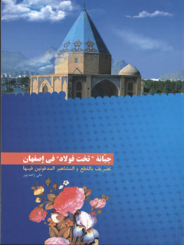

جبانه تخت فولاد فی اصفهان تعریف بالقطع و المشاهیر المدفونین فیها


ghaemiyeh.com

فهرست مطالب
اشارة 18
اشارة 18
تمهید 23
الموقع الجغرافی ل-«تخت فولاد» وسبب تسمیتها 26
«تخت فولاد» عبر التاریخ 26
کنوز تخت فولاد 30
1- المناحی الروحیة والعبادیة لتخت فولاد 30
2- الکثرة الکاثرة للمشاهیر المدفونین فی تخت فولاد 30
3- تنوع التصامیم والأسالیب المعماریة للبنایات فی مختلف العصور التاریخیة 31
اشارة 31
1- الحقبة الصفویة: 32
2- العهد القاجاری: 32
3- العصر البهلوی: 32
4- فترة الثورة الإسلامیة: 32
العناصر المعماریة البارزة لتخت فولاد 33
أ. المساجد: 33
ب. خزّانات المیاه: 34
ج. السواقی: 34
د. الأحواض الحجریة وأسبلة الشرب: 35
ه. خان تخت فولاد: 36
4- المظاهر الفنیة فی تخت فولاد: 37
اشارة 37
أ. النقوش والرموز: 37
ب. فن الخط: 38
ج. الشعر (التاریخ الشعری/حساب الجُمّل): 40
تقسیم لقطع تخت فولاد : 40
اشارة 40
القسم الأول: قطع خاصة بالفترة الصفویة إلی القاجاریة 41
اشارة 41
1-- أبو الحسن بن محمدطاهر الشریف العاملی الفتونی النباطی: 42
2-- رضا نجیب الدین التبریزی: 42
3-- ملاّ رجبعلی التبریزی: 42
4-- میرسیدعلی مشتاق الأصفهانی: 43
1- قطعة بابا رکن الدین 44
اشارة 44
الکبار المدفونون فی قطعة بابا رکن الدین 46
1- بابا رکن الدین الشیرازی: 46
اشارة 46
قصة عن کرامة بابا رکن الدین: 47
2- الحاج المیرزا حسن خان جابری الأنصاری: 48
3- ملاّ محمدعلی نوری المازندرانی: 49
4- الحاج المیرزا جواد النوری: 49
5- الحاج المیرزا بهاء الدین النوری: 50
6- الحاج المیرزا محمدتقی النوری: 50
7- ملاّ حسن الآرندی النائینی: 51
2- قطعة بابا فولاد حلوائی 53
الموقع الجغرافی لها ومواصفات مرقد بابا فولاد الحلوائی: 53
3- قطعة میر فِندِرِسکی 55
اشارة 55
الموقع الجغرافی للقطعة: 56
الکبار المدفونون فی قطعة میر فندرسکی 57
1- میر أبوالقاسم فِندِرِسکی: 57
اشارة 57
مکانة الحکیم میر فندرسکی: 58
2- سیدروح الله کشفی: 59
3- عباس بهشتیان: 60
4- حسین شَهناز: 60
5- غلام‌رضا سارَنج: 60
6- سیدمحمدجعفر صافی: 60
7- محمدتقی أنصاری الکاشانی: 60
8- سیدمحمدطاهر التُّویسِرکانی: 61
القطع الملحقة فیما بعد بقطعة میر فِندِرِسکی 62
ألف. قطعة الدرویش عبدالمجید الطالقانی: 62
ب. قطعة البختیاریین: 62
4- قطعة میرزا رفیعا 64
اشارة 64
الموقع الجغرافی للقطعة: 65
المشاهیر المدفونون فیها: 66
1- المیرزا محمدرفیع الطباطبائی النائینی: 66
2- المیرزا یحیی المدرّس البیدآبادی: 66
3- المیرزا محمدعلی الطباطبائی الزَّوارئی (وفا): 68
5- قطعة الخوانساری 69
اشارة 69
الموقع الجغرافی للقطعة: 70
الکبار المدفونون فیها: 70
1- آقا حسین الخوانساری: 70
2- آقا جمال الدین محمد الخوانساری: 71
اشارة 71
عن آقا حسین وآقا جمال الخوانساریین: 72
3- آقا رضی الخوانساری: 73
4- ملاّ مسیح الکاشانی: 73
5- ملاّ محمدباقر الفشارکی: 73
6- ملاّ حسین‌علی التُّویسِرکانی: 74
7- المیرزا رحیم شیخ الإسلام: 74
8- المیرزا حیدرعلی المجلسی: 74
9- سیدمحمدشفیع الجزائری الشوشتری: 74
10- ملاّ محمدصادق بیکانی: 74
11- میرسیدعلی الطباطبائی البروجردی: 75
12- الحاج المیرزا زین‌العابدین أشرف الکتّاب: 75
13- المیرزا حسنعلی المجلسی: 75
14- الشیخ أسد الله فهامی: 75
6- قطعة آقا سیدرضی (قطعة سادات) 76
اشارة 76
الموقع الجغرافی للقطعة: 76
المشاهیر المدفونون فی القطعة: 76
1- آقا سیدرضی الدین محمد الحسینی الشیرازی: 76
2- سیدمحمدباقر بیش‌نماز: 77
3- آقا سیدعلی‌أصغر حسینی البرزانی: 77
4- میرمحمدمهدی نایب الصدر: 78
5- المیرزا حسین عارفجه: 78
6- محمدعلی عارفجه: 79
7- سیدأحمد بن سیدمرتضی الشیرازی: 79
8- میرسیدمحمد درب‌إمامی: 80
اشارة 80
1- میرسیدأحمد علوی: 80
2- سیدعبدالحسیب بن سیدأحمد العلوی: 80
7- قطعة خاتون‌آبادی 81
اشارة 81
الموقع الجغرافی للقطعة: 83
الکبار المدفونون فی القطعة: 83
1- میرمحمدإسماعیل الخاتون‌آبادی: 83
2- میرمحمدباقر الخاتون‌آبادی: 84
3- الحاج المیرزا حسین نائب الصدر: 85
4- الحاج سیدحسین الخاتون‌آبادی: 86
8- قطعة فاضل السراب 88
اشارة 88
الموقع الجغرافی للقطعة: 89
المشاهیر المدفونون فیها: 89
1- ملاّ محمد بن عبدالفتاح التُّنِکابُنی: 89
2- ملاّ محمد بن عبدالفتاح التُّنِکابُنی: 89
3- المیرزا محمدمهدی الجوبارئی: 90
4- المیرزا محمدمهدی‌خان المازندرانی: 90
5- سیدمحمدحسین إمامی العُرَیضی: 90
6- سیدعطاء الله دَرب إمامی الحسینی: 90
7- الأستاذ حسین خطائی: 91
8- الست الحاجّة مریم خاتون‌آبادی: 91
9- الأستاذ عباس مدینئی: 92
9- قطعة الفاضل الهندی 94
اشارة 94
الموقع الجغرافی للقطعة: 95
الکبار المدفونون فیها: 95
1- بهاء الدین محمد الفاضل الأصفهانی: 95
2- ملاّ محمد النائینی: 97
3- الحاج سیدیوسف الخراسانی: 97
4- سیدمحمدجواد الخراسانی: 98
5- سیدمحمدرضا الخراسانی: 98
6- الحاج سیدعلی‌نقی الموسوی الزَّنجانی: 99
7- میرمحمدحسین الحسینی المیرمحمدصادقی: 99
8- الحاج ملاّ محمدصادق: 100
9- الحاج الشیخ عبدالحسین المحلّاتی: 100
10- آقا سیدزین العابدین الطباطبائی الأَبَرقوئی: 100
11- ملاّ مهدی القُمبَوانی: 101
12- محمدحسین ضیاء الأصفهانی: 101
13- سیدمحسن میرمحمدصادقی: 101
14- میرسیدمحمدعلی الشَّهشَهانی: 101
15- الدکتور محمدحسین مدرّس (قانع): 102
16- الشیخ محمدحسین الفاضل الکوهانی: 102
10- قطعة ملاّ إسماعیل الخاجوئی 105
اشارة 105
الموقع الجغرافی للقطعة: 106
المدفونون فی هذه القطعة: 106
1- ملاّ محمدإسماعیل الخاجوئی: 106
2- آقا محمدإسماعیل الخاجوئی الثانی: 108
3- ملاّ علی‌أکبر الإجِئی/الإیجی: 108
4- الحاج محمدحسن الکلباسی: 108
5- ملاّ إسماعیل الحکیم الدَّرکُوشکی: 109
6- المیرزا محمد شمس الکتّاب: 109
7- محمدحسین المولوی: 109
8- ملاّ عبدالله الإجِئی: 109
9- ملاّ علی‌محمد الإجِئی: 109
10- ملاّ محمدإبراهیم جدلی: 110
11- سیدمحمدحسین الدُّرجِئی: 110
12- الشیخ محمدحسین النجفی السِّدِهی: 110
13- ملاّ عبدالله ابن الحسن: 111
14- الشیخ أحمد الزنجانی: 111
15- ملاّ مصطفی القُمشِئی: 111
11- مقبرة المصلّی 113
اشارة 113
مصلی تخت فولاد 113
الموقع الجغرافی للمصلّی: 113
اشارة 113
ألف. المقبرة خلف المصلّی: 114
اشارة 114
الکبار المدفونون فیها: 114
1- الحاج المیرزا حسین المدرّس الکَهَنکی: 114
2- ملاّ کِداعلی القاری: 114
3- سیدرحیم آوازه‌خوان: 114
4- المیرزا محمدباقر نقّاش‌باشی السِّمیرُمی: 114
ب. قبور سادة «بِهِشتی» 115
اشارة 115
الموقع الجغرافی للقطعة: 115
المشاهیر المدفونون فی القطعة: 115
1- آقا میرمحمدرضا بهشتی: 115
2- آقا میرمحمدرضا بهشتی: 116
3- میرمحمدصادق بهشتی: 116
4- سیدمحمدإبراهیم بهشتی: 116
5- سیدأسدالله بهشتی: 116
6- آقا سیدمحمدهاشم بهشتی: 116
7- آقا سیدفضل الله بهشتی: 116
8- آقا سیدطه بهشتی‌نِجاد: 117
9- سیدمصطفی بهشتی‌نِجاد: 117
10- الدکتور عبدالباقی نوّاب: 118
ج. قبور أسرة «إمامی» 118
اشارة 118
1- المیرزا محمدمهدی إمامی: 118
2- سیدمحمدحسین إمامی: 118
3- الحاج میرزا آقا إمامی: 118
12- قطعة فیض 120
اشارة 120
الموقع الجغرافی للقطعة: 121
الکبار المدفونون فی القطعة: 121
1- المیرزا عبدالحسین الأصفهانی: 121
2- الحاج المیرزا محمدصادق نَمازی: 122
3- محمدهاشم خوشنِویس 122
4- ملاّ محمدباقر القُمشِئی: 122
5- سیدحسین: 122
6- سیدمصطفی بن محسن: 122
7- الشیخ أبوالحسن إبراهیم بن صالح: 123
8- المیرزا محمد سُها: 123
9- نائب أسد الله عازف النای: 123
10- محمدتقی ذو فنّ: 123
13- قطعة آقا محمد البیدآبادی 125
اشارة 125
الکبار المدفونون فی هذه القطعة: 126
1- آقا محمد البیدآبادی: 126
اشارة 126
المکانة الأخلاقیة والعلمیة لآقا محمد البیدآبادی: 126
2- ملاّ محمدرفیع الجیلانی: 129
3- میرعبدالحسین الخاتون‌آبادی: 129
4- میر معصوم الخاتون‌آبادی: 129
5- الشیخ عبدالوهاب القاضی: 129
6- الشیخ محمود المفید: 130
7- الشیخ علی المفید: 131
8- سیدأحمد الیزدی: 131
9- الحاج عبدالقادر العاشق‌آبادی: 132
10- آقا محمدرضا الأصفهانی: 132
11- آقا محمد بن الشیخ زین‌العابدین الخوانساری: 132
القسم الثانی: قطع خاصة بالعهد القاجاری والعصر البهلوی 134
اشارة 134
1- قطعة الشیخ محمدتقی الرازی/مادَر شاهزاده 135
اشارة 135
الموقع الجغرافی للقطعة: 136
بعض المشاهیر المدفونین فیها: 137
1- مریم بیکم: 137
2- الشیخ محمدتقی الرازی: 137
3- نَسَمَه خاتون أو حبابة: 137
4- ملاّ محمدصالح المازندرانی: 138
5- آقا المیرزا زین‌العابدین الخوانساری: 138
6- سیدمحمدصادق الجَهارسوقی: 138
7- الشیخ جمال الدین النجفی: 139
8- الشیخ محمدحسین الشهیر ب-«إمام نجفی»: 139
9- أبو المجد الشیخ محمدرضا النجفی: 141
10- صدر العلماء سیدأبوالحسن صدر عاملی: 142
11- المیرزا أبوالقاسم الطبیب (ناصر حکمت): 143
12- الحاج سیدمحمدجواد صدر عاملی: 143
13- آقا المیرزا محمدجواد الحسین‌آبادی: 143
14- زهرا بِیکُم العاملی: 144
15- میر سیدمحمد الموسوی الخوانساری: 144
16- الحاج محمدصادق تخت فولادی: 145
17- المیرزا محمدعلی مسکین: 146
18- المیرزا عبدالرحیم أفسر: 146
19- المیرزا فتح الله جلالی: 146
20- المیرزا أحمد الخوانساری الشهیر ب-المیرزا منظور: 147
21- المیرزا محمد مُصاحبی النائینی: 147
2- قطعة مهدوی 149
اشارة 149
الموقع الجغرافی للقطعة: 149
المشاهیر المدفونون فیها: 149
1- سیدمحمدتقی مستجاب الدعوة: 149
2- آقا سیدمحمدحسن المجتهد: 149
3- سیدمهدی النحوی: 150
4- سیدمحمدباقر النحوی: 150
5- سید عبدالوهاب المهدوی معین العلماء: 150
6- سید ریحان الدین المهدوی: 150
7- سید مصلح الدین المهدوی: 150
8- سید شهاب الدین النحوی: 152
3- قطعة آبادِئی 155
اشارة 155
الموقع الجغرافی للقطعة: 156
المشاهیر المدفونون فیها: 156
1- الحاج محمدجعفر آبادئی: 156
2- ملاّ نجفعلی الخراسانی: 156
3- ملاّ حسن الریزی: 157
4- الشیخ محمدحسن الیزدی: 157
5- المیرزا محمود صدر المحدّثین: 157
6- ملاّ عبدالله الخوانساری صدر المحدّثین: 157
7- ملاّ حسین کُربِکَندی: 157
8- الحاج سید أحمد المَرَندی: 157
9- المیرزا محمد الموسوی المنجّم: 158
10- ملاّ إسماعیل النَّقنِئی: 158
11- الحاج المیرزا أحمد عماد الواعظین: 158
4- قطعة جَهانکیر خان القشقائی 160
اشارة 160
المشاهیر المدفونون فیها: 161
1- آقا سیدمحمد الحسینی الخوئی: 161
2- جهانکیر خان القشقائی: 162
اشارة 162
من مواصفات جهانکیر خان: 162
3- سیدمحمدجواد المسائلی: 165
4- سیدمحمدنجم الأصفهانی: 165
5- سیدفخر الدین الموسوی الخوانساری: 165
6- سیدمحمدرضا الرضوی الخوانساری: 166
7- نور الله نور الشرق: 166
8- الآخوند ملاّ محمدعلی سلطان الکتّاب: 166
9- أحمد عرفان: 167
5- قطعة شَهشَهانی 168
اشارة 168
الموقع الجغرافی للقطعة: 168
المشاهیر المدفونون فی القطعة: 168
1- آقا میرسیدمحمد الحسینی الشهشهانی: 168
2- الحاج المیرزا بدیع الموسوی الدرب إمامی: 169
3- الحاج المیرزا فتح الله الموسوی الدرب إمامی: 170
4- المیرزا حسن العراقی الأصفهانی: 170
5- سیدمحسن میر شَمسی: 171
6- ملاّ مهدی شاه‌طوری: 171
7- سیدأبوالقاسم سید الإسلام: 171
8- المیرزا عبدالحسین صنیع هُمایون: 171
6- قطعة واله 172
اشارة 172
الموقع الجغرافی للقطعة: 172
المدفون فی القطعة 173
آقا محمدکاظم واله: 173
7- قطعة آقا سیدمحمدباقر الجَهارسوقی (صاحب الروضات) 174
اشارة 174
الموقع الجغرافی للقطعة: 175
الکبار المدفونون فی القطعة: 175
1- آقا المیرزا سیدمحمدباقر الموسوی الجهارسوقی: 175
2- المیرزا عطاء الله الجهارسوقی: 177
3- المیرزا محمدمهدی الجهارسوقی: 177
4- آقا المیرزا مسیح الجهارسوقی: 177
5- المیرزا محمدإبراهیم الجهارسوقی: 177
6- ملاّ حسن الکیلانی اللُّنبانی: 178
7- آقا حسین الجیلانی اللُّنبانی: 178
8- آیة الله سیدمحمدعلی الروضاتی: 179
9- عباس‌علی خُرَّم لُنبانی: 179
10 - ملاّ محمدحسین التفلیسی: 179
11- ملاّ محراب الکیلانی: 179
12- سیدمحمد الروضاتی: 180
13- المیرزا حسین کِشیکجی: 181
8- قطعة أبی المعالی الکلباسی 182
اشارة 182
1- سیدزین العابدین الرضوی الخوانساری: 182
2- سیدمحمد الرضوی الخوانساری: 183
الموقع الجغرافی لقطعة أبی المعالی: 183
المشاهیر المدفونون فیها: 183
1- المیرزا أبو المعالی الکلباسی: 183
2- المیرزا أبو الهدی الکلباسی: 187
3- المیرزا جمال الدین الکلباسی: 188
4- الحاج الشیخ محمدحسین الأَشَنی: 189
5- الشیخ نور الدین ابن محمدحسین الأشَنی: 190
6- المیرزا عبدالرحیم الکلباسی: 191
7- سیدحسن الکاشانی: 192
8- محمود مقتدائی الخوراسکانی: 192
9- عبدالجواد باغبادُرانی: 192
10- عبدالمجید أوحدی: 193
11- المیرزا أبوالقاسم ذوقی: 193
12- المیرزا موسی خان الأنصاری: 193
9- قطعة تُوِیسِرکانی 194
اشارة 194
الموقع الجغرافی للقطعة: 194
المشاهیر المدفونون فی القطعة: 194
1- الحاج المیرزا عبدالغفار التویسِرکانی: 194
2- میر سیدعلی آیت النجف‌آبادی: 195
3- الحاج سیدمحمدعلی المبارَکئی: 198
4- الحاج المیرزا محمدباقر التویسِرکانی: 200
5- الحاج المیرزا حبیب الله نیّر: 201
6- الشیخ محمدباقر الواثق: 203
7- المیرزا عبدالحسین قُدسی: 203
8- المیرزا حسن قُدسی: 203
9- المیرزا مهدی قُدسی: 204
10- آقا جمال الدین قُدسی: 204
11- سیدعلی بدیع‌زادکان: 204
12- المیرزا إسماعیل خان ثاقب الأصفهانی تاج الشعراء: 204
10- قطعة أمین التجار 205
اشارة 205
الموقع الجغرافی للقطعة: 205
الکبار المدفونون فی القطعة: 205
1- السّتّ الحاجّة نصرة السادات الأمین: 205
اشارة 205
فی مقامات الستّ أمین: 207
2- السیدة عِفَّت الحاجیة أمین: 209
11- قطعة آغاباشی 210
اشارة 210
الموقع الجغرافی للقطعة: 210
المشاهیر المدفونون فی هذه القطعة: 211
اشارة 211
1- المیرزا سلیمان آغاباشی: 211
2- محمدرضا شمشیری (شکیب): 211
3- عباس‌علی موزون: 211
4- الأستاذ شکر الله صنیع‌زاده: 212
5- سیدحسین شجره: 212
6- الأستاذ شکر الله منعم الأصفهانی: 212
12- قطعة ریزی 213
اشارة 213
الموقع الجغرافی للقطعة: 214
المشاهیر المدفونون فی القطعة: 214
1- الشیخ مرتضی الریزی: 214
2- الآخوند ملاّ محمدحسین الفشارکی: 215
3- ملاّ محمدجواد الآدینِئی: 216
4- الشیخ أبوالفضل الرِّیزی: 216
5- ملاّ لطف الله شمس الواعظین الریزی: 217
6- میرمحمدمهدی خلیقی بور: 217
7- عبدالحسین بَرازَنده: 217
8- مصطفی فاتح: 217
9- ملاّ عبدالکریم الأنواری الدَّستجِردی: 218
13- قطعة «سیدأبی‌جعفر خادم الشریعة» 219
اشارة 219
الموقع الجغرافی للقطعة: 220
الکبار المدفونون فیها: 220
1- سیدأبوجعفر خادم الشریعة: 220
2- المیرزا یحیی المستوفی البیدآبادی: 220
3- الحاج سیدإسماعیل الریزی: 220
4- الحاج المیرزا محمدباقر حکیم باشی: 221
5- الدکتور مرتضی حَکَمی: 221
6- سید محمدمهدی الشَّفتی: 221
7- الحاج سیدشمس الدین الخادمی: 222
8- سیدمحمدباقر الطباطبائی البروجردی: 222
9- الحاج حسن الخادمی: 222
10- سید آقا جان الخاجوئی: 222
14- مسجد رکن الملک 223
اشارة 223
الموقع الجغرافی للمسجد: 224
سبب بناء المسجد: 224
الکبار المدفونون فی المسجد والقطعة: 225
1- الحاج المیرزا سلیمان خان رکن الملک الشیرازی: 225
2- الحاج الشیخ إسماعیل الکلباسی: 227
3- الحاج صدر الدین الکلباسی: 228
4- الحاج فخر الدین الکلباسی: 229
15- قطعة کازِرونی 231
اشارة 231
الموقع الجغرافی للقطعة: 233
المشاهیر المدفونون فی القطعة: 233
1- ملاّ عبدالکریم الجزی: 233
2- آیة الله سیدمحمدباقر الدُّرجِئی: 234
3- آیة الله سیدمهدی الدُّرجئی: 237
5- الشیخ إسماعیل مُعزّی: 238
6- الشیخ محمدحسن عالم النجف‌آبادی: 239
7- الحاج ملاّ حسین‌علی صِدّیقین: 240
8- الحاج الشیخ محمدباقر صدّیقین: 242
9- الشیخ محمدباقر فقیه إیمانی: 243
10- سیدمحمود الموسوی الدرب‌إمامی: 246
11- الحاج المیرزا هاشم الکلباسی: 247
12- الشیخ هبة الله الهَرَندی: 248
13- سیدمرتضی الخراسانی: 248
14- آقا محمد النوری: 248
15- آیة الله سیدمحمدحسن الروضاتی: 248
اشارة 248
المشاهیر المدفونون خارج قطعة الکازرونی: 249
1- الآخوند ملا محمدصادق الأَردِستانی: 249
2- المیرزا عبدالجواد الخطیب: 250
3- الشیخ أسد الله إیزَدکُشَسب: 250
16- قطعة بُروجردی 252
اشارة 252
المشاهیر المدفونون فی القطعة: 252
اشارة 252
1- آیة الله سیدأبوالحسن الطباطبائی البروجردی (الدرب‌کوشکی): 253
2- الشیخ أحمد البیدآبادی: 253
3- سیدصدرالدین الهاطلی الکوبائی: 254
4- الحاج الشیخ أبوالقاسم الزِّفرِئی: 256
5- الحاج ملاّ أحمد بیان الواعظین: 256
6- آخوند ملاّ کاظم مروّج البیدآبادی: 256
7- الشیخ علی الیزدی: 257
8- المیرزا علی‌أصغر شریف: 257
9- الشیخ عباس‌علی سُهَیلیان: 257
10- السیدة رُبابه إلهی: 258
11- الشیخ أسدالله فاضل البیدآبادی: 258
12- سیدمحمد صمصام: 258
اشارة 258
نموذج من خطبه المنتقدة: 260
13- شاطر حسن سالک الأصفهانی: 261
14- تابش الأصفهانی: 261
15- المیرزا محمدتقی الأدیب الطوسی: 261
16- المیرزا محمدباقر إمامی: 262
17- الشیخ محمدحسین مظاهری: 262
18- الشیخ محمدتقی النجفی الشَّهرِضائی: 262
19- میرزا عبدالله تابِش: 262
20- سید أحمد مقدس: 262
21- سید علی مقدس: 263
22- سید نور الدین مقدس: 263
17- قطعة سید العراقین 264
اشارة 264
الموقع الجغرافی للقطعة: 265
الکبار المدفونون فی القطعة: 265
اشارة 265
1- میر سیدعبدالحسین سید العراقین: 265
2- میر محمدصادق مدرّس الخاتون‌آبادی: 265
3- میر سیدمحمد النجف‌آبادی: 267
4- سیدمحمد عُریضی: 269
5- الشیخ محمدرضا حسام الواعظین: 270
6- الشیخ عباس‌علی معین الواعظین: 272
7- الحاج سیدمحمد صدر الذاکرین: 273
7- الشیخ إسماعیل تاج الواعظین: 273
8- جلال تاج: 273
9- عباس‌خان شیدا: 274
10- سیدعباس صفی الدِّهکردی: 274
11- سیدآقاجان نوربَخش: 275
12- الشیخ محمدرضا الجَرقُویِئی: 275
13- علی عبدالرسولی: 276
14- الشیخ محمدعلی مدرّس الدِّزفولی: 276
15- الشیخ محمدحسن داوَربَناه الخوانساری: 277
16- سیدحسن کسائی: 277
17- عبدالغفار مصدق‌زاده: 278
18- مهدی حُقوقی: 278
19- سیدمحمد الأبطحی: 278
18- قطعة کُلزار 280
اشارة 280
الموقع الجغرافی للقطعة: 280
المشاهیر المدفونون فی القطعة: 281
1- سیدعلی الحسینی البَرزانی: 281
2- الحاج المیرزا حبیب الله الروضاتی: 282
3- الحاج سیدمهدی الحسین البدری السّینی: 283
4- الشیخ علی فقیه الفِرِیدَنی: 283
5- الحاج سیدمرتضی ظهیر الإسلام: 283
6- سید جعفر خاکشیر: 284
7- المیرزا علی مشفقی: 284
8- رجب‌علی کلزار: 284
9- المیرزا حیدرعلی الغاضری: 284
10- الشیخ غلام‌حسین الیزدی الآبشاهی: 284
19- قطعة مقدّس 286
اشارة 286
الموقع الجغرافی لها: 286
الکبار المدفونون فیها: 286
1- الحاج سیدمحمد المقدس: 286
2- سیدأسدالله مستجاب الدعواتی: 287
3- ملاّ علی الماربینی: 288
4- میر سیدعلی المهدوی الکرمانی: 288
5- المیرزا عبدالله أرباب: 288
6- سیدأبوالقاسم الموسوی الشاه‌کرَمی: 288
7- ملاّ محمد الدِّهاقانی: 288
8- الحاج جمال الدین الخوانساری: 288
9- الشیخ محمدرضا النجفی الجَزَن‌آبادی: 289
10- سید علی‌محمد قاضی‌عسکر: 289
20- قطعة آقا سیدمحمدلطیف الخاجوئی 290
اشارة 290
الموقع الجغرافی لها: 290
المشاهیر المدفونون فیها: 290
1- آقا سیدمحمدلطیف الطباطبائی الخاجوئی: 290
2- الحاج الشیخ أبوالقاسم النورائی السِّدِهی: 291
3- الشیخ محمدجواد الفِرِیدَنی: 291
4- الشیخ بهاء الدین البرهانی: 292
5- المیرزا أسدالله رِجالی: 292
6- الشیخ محمود سالک: 292
7- المیرزا محمدعلی مُکرَم الحبیب‌آبادی: 292
8- الشیخ محمدرضا نیلفُروشان (المقدس): 292
21- قطعة الحاج آقا باقر القزوینی الدَردشتی (خلیلیان) 293
اشارة 293
الموقع الجغرافی لها: 293
المشاهیر المدفونون فی القطعة: 293
1- الحاج آقا باقر القزوینی الدَّردشتی: 293
2- آقا الشیخ محمدحسین المقدس المِشکینی: 293
3- الشیخ حیدرعلی صَلواتی: 294
4- ملاّ فرج الله دُرّی: 294
5- الحاج کمال الدین القزوینی: 294
6- سیدإبراهیم میرشفیعی: 295
7- سیدمحمدعلی میرشفیعی: 295
8- سیدخلیل المُبارَکئی: 295
22- قطعة سادات أحمدآبادی (الفقیه الأحمدآبادی) 297
اشارة 297
الموقع الجغرافی للقطعة: 297
الکبار المدفونون فیها: 297
1- آقا المیرزا عبدالرزاق الموسوی: 297
2- آقا سیدمحمدتقی الموسوی الأحمدآبادی (الفقیه الأحمدآبادی): 298
اشارة 298
فی مقامات آیة الله الفقیه الأحمدآبادی: 298
3- آقا سیدمحمدتقی الموسوی الأحمدآبادی (الفقیه الأحمدآبادی): 299
4- الشیخ فضل الله الاعتضادی: 299
23- قطعة زَند الکِرمانی 300
اشارة 300
الموقع الجغرافی للقطعة: 300
المشاهیر المدفونون فیها: 300
1- الشیخ محمدباقر زند الکرمانی: 300
اشارة 300
فی مقامات آیة الله زند الکرمانی: 300
2- الشیخ عبدالکریم مصدِّق‌خاه: 303
3- الشیخ محمدجواد أصولی: 304
24- قطعة زَرکَرها 306
اشارة 306
الموقع الجغرافی لها: 306
الکبار المدفونون فیها: 306
1- سیدمحمدتقی بِهِشتی: 306
2- سیدأحمد لُنبانی (بهشتی): 306
3- الحاج الشیخ محمدإسماعیل الحیرانی: 306
4- الشیخ أحمد اهتمام: 307
5- الشیخ یوسف آل إبراهیم الدِّهکردی: 307
6- سیدأسدالله دادخاه (بهشتی): 307
7- حسن اهتمام: 308
8- مرشد عباس زَریری: 309
25- قطعة هَمَدانیان 310
اشارة 310
الموقع الجغرافی للقطعة: 310
العظماء المدفونون فیها: 310
1 و2- الأخوان علی وحسین همدانیان: 310
3- سیدعلی نوربخش: 310
26- قطعة صدر هاشمی 311
اشارة 311
الکبار المدفونون فیها: 311
1- سیدمحمدهادی صدر العلماء: 311
2- سیدمحمد صدر هاشمی: 311
27- قطعة إمام جمعة 312
اشارة 312
الموقع الجغرافی لها: 312
من الکبار المدفونین فیها: 312
1- الشیخ أبوالقاسم إشراقی القُمشِئی: 312
2- المیرزا آقا فرد الأصفهانی: 312
3- الأستاذ علی ساغَری: 312
28- قطعة مَعارفی 314
اشارة 314
الموقع الجغرافی لها: 314
المشاهیر المدفونون فیها: 314
1- الأستاذ حسین معارفی: 314
2- الحاج المیرزا حسن معین‌زاده: 314
3- الشیخ داود مصاحبی: 314
29- قطعة هاشمی طالخونجِه 316
اشارة 316
العظماء المدفونون فیها: 316
1- سیدعلی‌أکبر هاشمی طالخونجه: 316
2- الشیخ محمدرضا بیان الحق: 316
30- قطعة حجّت نجفی 318
اشارة 318
الموقع الجغرافی للقطعة: 318
العالم المدفون فی هذه القطعة: 318
الشیخ مرتضی حجّت النجفی: 318
31- مرقد سیدمحمود الکِلیشادی 320
اشارة 320
الموقع الجغرافی للقطعة: 322
32- قطعة عطاء المُلک دَهِش 323
اشارة 323
الموقع الجغرافی لها: 323
33- قطعة صَیرَفیان بور 324
اشارة 324
العالم المدفون فیها: 324
مولی محمد ابن مولی لاجین: 324
القسم الثالث: کُلِستان شهدا [= بستان الشهداء] 326
اشارة 326
ألف. لمحة عن کلستان شهداء فی أصفهان 327
اشارة 327
1- قطعة لسان الأرض 327
اشارة 327
بعض الکبار المدفونین فی هذه القطعة: 327
1- النبی یوشع: 327
2- الحاج المیرزا إبراهیم النّواب: 328
3- جلال الدین الهُمائی: 328
4- الحاج آقا المیرزا هاشمی: 329
5- الحاج سیدمحمد بهشتی‌نِجاد: 329
6- المیرزا آقا الدِّهکردی: 330
7- سیدأسدالله صدر هاشمی: 331
2- قطعة مَلِک: 331
اشارة 331
بعض المشاهیر المدفونین فی القطعة: 331
1- الآخوند ملا محمد الکاشانی: 331
2- الشیخ أسدالله الحکیم القُمشِئی: 333
3- الشیخ محمد الحکیم الخراسانی: 334
4- الحاج آقا منیرالدین البروجردی: 334
5- سیدمحمدعلی العُریضی: 334
6- الشیخ مرتضی القُمشِئی: 334
7- الشیخ حسن الإصطَهباناتی: 334
8- سیدحسن الفانی: 335
9- الشیخ محمدعلی الیزدی: 335
10- سیدمیرزا الأردِستانی: 335
11- المیرزا یحیی فاضل الهَرَندی: 335
12- الحاج ملاّ حسن دُرّی: 335
3- قطعة میرمحمدصادقی‌ها: 336
اشارة 336
المشاهیر المدفونون فی القطعة: 336
1- آقا سیدعبدالله ثقة الإسلام: 336
2- الحاج سیدعلی‌محمد الصادقی: 337
3- الحاج آقا رحیم أرباب: 338
4- البروفسور عبدالجواد فَلاطوری: 341
4- قطعة بُروجِنی‌ها: 342
5- قطعة کوهی: 342
اشارة 342
سیدمحمدرضا الحسینی الهَرَندی: 343
6- قطعة میرزا أحمدخان مُحیی: 343
ب. کُلِستان شهداء [= بستان الشهداء] فی أصفهان 344
اشارة 344
بعض الشهداء المدفونین فی کلستان شهداء: 344
1- سماحة حجة الإسلام الشهید علی‌أکبر الإجِئی: 344
2- الشهید آیة الله الحاج سیدأبوالحسن آل رسول الشهیر ب-«شمس‌آبادی»: 345
3- الحاج الشیخ علی مشکوة: 347
4- الشهید آیة الله عطاء الله الأشرفی الأصفهانی: 348
5- الشهید المهندس ولی الله نیکبخت: 349
6- الشهید سیدأحمد الحِجازی: 349
7- الشهید الحاج محسن الصفوی: 350
8- الشهید أحمد تُرکان: 351
9- الشهید جلال أفشار: 352
10- الشهید الحاج أکبر آقابابائی: 353
11- الشهید قربان‌علی عرب: 354
12- الشهید علی قوجانی: 356
13- الشهید حجة الإسلام سماحة الشیخ عبدالله میثمی: 358
14- الشهید الحاج حسین خرّازی: 359
15- الشهید حجة الإسلام سماحة الشیخ مصطفی ردّانی بور: 361
16- الشهید علی موحددوست: 362
17- الشهید الحاج رضا کریمی: 363
18- الشهید محمدرضا تورَجی‌زاده: 364
19- عبدالرسول زَرّین: 365
20- المعوق الشهید محمدتقی طاهرزاده: 366
21- العمید الحاج أحمد کاظمی: 367
22- سیدمهدی بهشتی‌نجاد: 368
23- مجتبی کلاهدوزان: 368
24- المهندس سیدحبیب الله خلیفه سلطانی: 368
25- علی رضائیان: 369
26- سیدمحمدعلی الحسینی: 369
27- محمدمهدی نیلفُروش‌زاده: 369
28- مصطفی طیّارة: 369
29- الشهید رضا رضائیان: 370
30- مصطفی نیک‌نِجادی: 370
31- رسول هلالی: 370
32- حسین تُرک لادانی: 370
33- أصغر لاوی: 370
34- أحمد فُروغی: 371
قائمة المصادر والمراجع 375
ألف. الکتب 375
ب. المقالات 386

اشارة
سرشناسه : عقیلی، احمد، ۱۳۴۳ -
عنوان قراردادی : تخت فولاد اصفهان .عربی
عنوان و نام پدیدآور : جبانه تخت فولاد فی اصفهان تعریف بالقطع و المشاهیر المدفونین فیها/ تالیف سیداحمد عقیلی؛ ترجمه الی العربیه ذیله علی زاهدبور؛ [به سفارش] مجموعه فرهنگی مذهبی تخت فولاد.
مشخصات نشر : اصفهان : سازمان فرهنگی تفریحی شهرداری اصفهان‌٬ ۱۳۹۳.
مشخصات ظاهری : ۳۱۷ ص.: مصور ( رنگی)٬ عکس.
شابک : 978-600-132-152-8
وضعیت فهرست نویسی : فیپا
یادداشت : عربی.
موضوع : مجموعه فرهنگی مذهبی تخت فولاد( اصفهان)
موضوع : مجتهدان و علما -- ایران -- اصفهان -- سرگذشتنامه
موضوع : گورها و گورستان‌ها -- ایران -- اصفهان
موضوع : اصفهان --سرگذشتنامه
شناسه افزوده : زاهدپور، علی، ۱۳۵۴ -، مترجم
شناسه افزوده : سازمان فرهنگی تفریحی شهرداری اصفهان
شناسه افزوده : مجموعه فرهنگی مذهبی تخت فولاد( اصفهان)
رده بندی کنگره : DSR۲۰۷۳/ص۷۹‌ع۷۲۰۴۳ ۱۳۹۳
رده بندی دیویی : ۹۵۵/۰۹۲۳۲۲
شماره کتابشناسی ملی : ۳۶۶۲۷۰۴

اشارة
بسم الله الرحمن الرحیم
جبّانة «تخت فولاد» فی أصفهان
تعریف بالقطع والمشاهیر المدفونین فیها
علی زاهد بور

الإهداء إلی
من هیّأنی للمضیّ فی طریق العلم
واحتمل تقصیری فی کثیر من حقوقها
لأحقّق ما تصبو إلیه نفسی
إلی والدی الکریم آیة الله الحاج الشیخ أحمد زاهد النجفی (رحمة الله علیه)
أهدی هذا المجهود المتواضع
خارطة تخت فولاد
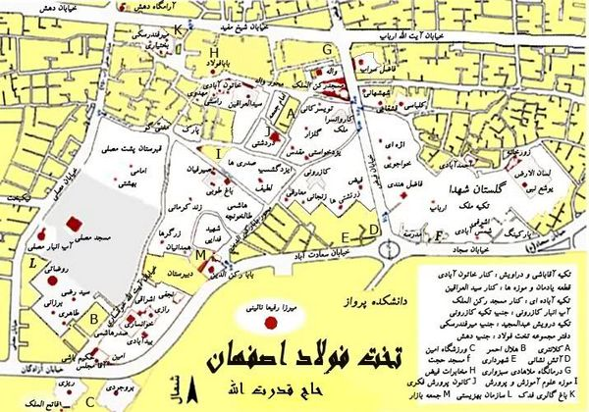
A. مخفر الشرطة B. الهلال الأحمر C. ملعب أمین D. دائرة الإطفاء E. البلدیة
F. مسجد الحجة G. مستشفی ملاّ هادی سَبزَواری H. مرکز فیض للاتصالات
I. متحف العلوم التابع لوزارة التعلیم J. مرکز توعیة الیافعین والشباب
K. حدیقة ومعرض فدک L. منظمة المعاقین M. سوق الجمعة
بسم الله الرحمن الرحیم
قال رسول الله (ص): «أفضل الزهد فی الدنیا ذکر الموت، وأفضل العبادة ذکر الموت، وأفضل التفکر ذکر الموت. فمن أثقله ذکر الموت، وجد قبره روضة من ریاض الجنة».
قال رسول الله (ص): «زوروا القبور؛ فإنها تذکّرکم الآخرةَ».

تمهید
إن أصفهان مدینة لها تاریخ عریق قدیم قدم تاریخ إیران، لکن نموّها یرجع إلی ما بعد الإسلام. ففی القرون الإسلامیة الأولی بزغ نجمها وأصبحت حاضرة الأدب والعلم. وقد عیّنت عاصمةً لإیران فی ثلاث فترات: عهد البویهیین وعصر السلاجقة والحقبة الصفویة، مما تسبب فی توسیع أحیائها ومساجدها ومدارسها وحدائقها وخاناتها وجبّاناتها.
لقد کانت لأصفهان جبّانات عدیدة، وذلک لما حدث لها من توسعة أحیائها ومناطقها الحضریة؛ فأنشئت مقابر کثیرة فیها مثل: مقبرة «آب بَخشان» و«طوقجی» و«سُنبُلان» و«سِتّی فاطمة» بجانب جبّانة تخت فولاد. وفیما بعد، وإثر إنشاء الأحیاء والساحات والبنایات والقصور والحدائق الحدیثة، نشأت فکرة نقل المزارات إلی خارج الحیّز الحضری. ومن ثم رکز البویهیون علی «تخت فولاد» ولا سیما مقبرة «لسان الأرض». ویظهر من شواهد القبر الطوبیة المؤرخة فی 567 و686 ه- المکتشفة حدیثاً فی «تخت فولاد» أن لسان الأرض کانت جبانة رئیسة للمدینة فی القرنین السادس والسابع الهجریین، لکن تطورها وازدهارها حدث فی العهد الصفوی وما بعده؛ حیث أصبحت مدفن کثیر من رجال الدین والعلماء والصوفیة والفلاسفة والأدباء والفنانین الکبار.
واحتلت تخت فولاد المرکز الثالث بعد مقبرة «بقیع» و«وادی السلام» من حیث احتوائها علی قبور أکبر عدد من کبار الشیعة. وفیها -- بجانب قدسیتها -- أعلی وأروع الآثار الفنیة والمعماریة والنحتیة والجصیة.
فمدافن تخت فولاد کما فی الجبانات الأخری مظهر من مظاهر الهویة والتاریخ والثقافة والحضارة والفن الإیرانی، وهو ثبَت لأعیان البلاد ومشاهیرها.
یسعی المؤلف فی هذا الکتاب أن یعرّف بالمدافن والبنایات والآثار الفنیة وقبور المشاهیر فی تخت فولاد لتعرّف الزوار والسیاح أکثر فأکثر علی الخزائن الدفینة فی هذا المکان المقدس.
وهناک عدة نقاط یجدر الانتباه إلیها:
أولاً. إن القبور فی جبّانة تخت فولاد إما تکون فی الفضاء الطلق، وإما داخل إطارات خاصة محاطة بالسیاج تسمی بالعربیة «قطعة»، ویقال لها فی أصفهان «تِکیَه». أغلب المشاهیر والکبار من رجال الدین والفلاسفة والحکماء دفنوا فی القطع، والناس العادیون مدفونون فی خارجها. فالکتاب یقوم بتعریف تلک القطع، وقد عبّر عن غیرها ب-«المقبرة العامة».
ثانیاً. قام المؤلف بتعریف القطع من الناحیة العماریة والفنیة ومَن دُفن فیها من رجال الدین والفنانین والأدباء.
ثالثاً. لأن تاریخ وفاة کل المشاهیر مسجل بالتاریخ الهجری -- شمسیاً أو قمریاً -- قام المؤلف بتوفیقه للتاریخ المیلادی؛ لهذا یجد القارئ الموقر لکل من جاء اسمه فی الکتاب من المدفونین فی قطع تخت فولاد تاریخین.
رابعاً. لم تُذکر مصدر المعلومات المستقاة من المصادر الفارسیة فی هامش النص إلا إذا کان نقلاً مباشراً، ولکنه جاء ثبت عام بها فی آخر الکتاب؛ لأن هذا الکتاب أساساً أُلِّف کدلیل للزوار والسّیّاح الذین یریدون أن یتعرفوا علی تخت فولاد والمشاهیر المدفونین فیها وقِطعها، فأولاً یصعب علیهم قراءة المصادر الفارسیة، وثانیاً لیس عندهم وقت لمراجعتها، فضلاً عن أن بعضها من المخطوطات والأخری من النسخ النادرة الطبع والثالثة منشورة فی الصحف والجرائد مما یصعب الحصول علیها. علماً بأن المراجع باللغة العربیة مستثناة، فقد أحیلت المعلومات المتخذة منها إلی تلک المصادر بدقة.
وختاماً أری من اللازم أن أشکر الدکتور أصغر منتظر القائم أستاذ فرع التاریخ بجامعة أصفهان لما له من الاهتمام بالتاریخ الثقافی لإیران ولا سیما مدینة أصفهان؛ فإنه شجعنی علی تألیف هذا الکتاب عن «تخت فولاد».
کما أتوجه بالشکر الجزیل إلی المهندس حمیدی مدیر «مجموعة تخت فولاد التاریخیة والثقافیة والدینیة» لدعمه المالی فی إنجاز هذا المشروع.
ویبقی أن أتقدم بالشکر الکبیر ل-سیدأحمد عقیلی؛ لأن أثره القیّم حول تخت فولاد کان مصدری الرئیس لتألیف هذا الکتاب.
وأرجو من القرّاء الکرام أن ینظروا إلی هذا التألیف بعین الکرام لو وجدوا فیها خطئاً أو سهواً فالإنسان محل النسیان، ویطلع المؤلف علی مقترحاتهم وآرائهم النقدیة عبر البرید الإلکترونی التالی:
Azpoor2000@yahoo.com
علی زاهد بور
10/7/1392 ه-. ش المطابق ل-27/11/1434ه- الموافق ل-2/10/2013 م

الموقع الجغرافی ل-«تخت فولاد» وسبب تسمیتها
تقع فی الجنوب الشرقی لمدینة أصفهان إحدی أهم الجبانات التاریخیة للعالم الإسلامی الملیئة بکنوز ثمینة من المقابر والمدافن للکبار. فتعد تخت فولاد من أشرف وأهم جبانات العالم الإسلامی بجانب مقبرة بقیع فی المدینة المنورة ومقبرة أبی طالب فی مکة المکرمة وجبانة وادی السلام فی النجف الأشرف.
تبلغ مساحتها حالیاً 75 فداناً، تنتهی إلی شارع «میر» شمالاً، وتمتد إلی شارع «سعادت آباد» و«کلیة الطیران» جنوباً، ویحدها شرقاً شارعا «سجاد» و«بهار»، وغرباً شارع مصلی. کما تقع مراقد «میرزا رفیعا» و«بُروجِردی» و«ریزی» فی الحافة الجنوبیة لشارع سعادت‌آباد.
وذکرت تخت فولاد فی المصادر التاریخیة - إضافة إلی الاسم نفسه - «لسان الأرض» و«بابا رکن الدین».
والیوم تدعی مجموع مراقد هذه الجبانة العظیمة «تخت فولاد».
وأما فی سبب تسمیتها، فیقال إن أحد أقطاب الصوفیة الذی یسمی «بابا فولاد الحلوائی» (م 959 ه-) دفن فیها، کما یقال أن هذه الجبانة کانت فی القدیم ممتدة حتی «جسر خاجو»؛ ولأن علیها أحجار بینها مسافات یضع الناس الأخشاب علیها لیعبر عنها. فربما تکون «تخت فولاد» صورة محرفة من «تخته پُل‌ها» [= أخشاب الجسر] أو «تخته پُل لاد» [= أخشاب البنایة]، والأخیر لیس ببعید عن الصواب؛ لأن أسماء کثیر من الأماکن والمدن التاریخیة الإیرانیة کانت محوّلة من کلمة أخری.

«تخت فولاد» عبر التاریخ
یرجع تاریخ هذه الجبانة إلی عهود ما قبل الإسلام، وذلک بسبب تواجد قبرٍ منسوب إلی النبی یوشع من أنبیاء بنی إسرائیل فی قطعة لسان الأرض. ومع أن وجود قبر یوشع بن نون وصی النبی موسی (ع) فی فلسطین یُضعِف احتمال تواجد قبره فی لسان الأرض، لکنه یمکن أن یقال إن هذا القبر یکون لأحد کبار بنی إسرائیل ومشاهیرهم.
ولم تکن فی هذه القطعة آثار أخری ترجع إلی ماقبل الإسلام. وأما فیما یتعلق بالأعصار الإسلامیة الأولی، فقدکان قبل عقدین جدار قدیم محیط بالقطعة خمّن خبراء الأثریات أن فی بعض أجزائها طوب خاص بالأسلوب البویهی.
ولیست هناک معلومات عن تخت فولاد فی القرن الخامس إلی السابع الهجری، لکن اکتشاف شواهد قبر منقوش علیها الخطان الکوفی والنسخ، وعلیها تاریخ 567 و686ه- یُثبت عراقتها، کما جاء فی بعض المصادر التاریخیة أن فی عهد السلاجقة هناک بنایات فخمة فی هذا المکان.
وأما من القرن السابع إلی العاشر الهجری، فکان تخت فولاد أحد أماکن العبادة والترویض، مما اتخذها صوفیون وعرفاء من قبیل بابا رکن الدین وبابا فولاد مکاناً للعبادة.
وکان فی القرنین السابع والثامن عدة صوفیین کبار ملقبین ب-«بابا» أو «عمو»، یسکنون هذه الأرض المقدسة، أشهرها «بابا رکن الدین» العارف المتوفی سنة 769 الهجریة، والذی کان ضریحه موضع اهتمام کبار رجال الدین الشیعة من قبیل الشیخ بهاء الدین العاملی والمولی محمدتقی المجلسی وآیة الله سید عبدالکریم الکشمیری والحاجی کلباسی. وقد دفن بابا رکن الدین فی مکان عبادته، وبعد مواراة جثمانه فی الثری دعی ذلک المحل «مزار بابا رکن الدین».
وبعد وفاة بابا رکن الدین دفن عدد من الکبار فی تخت فولاد، ولکنها لم تکن الجبانة الرئیسیة لأصفهان؛ لأن الناس کانوا یدفنون موتاهم فی أحیائهم، مما بقیت هنا وهناک فی أحیاء أصفهان بعض آثار هذه المقابر، لکنه من الفترة الصفویة وبازدهار المدینة، صارت تخت فولاد جبانة رئیسیة لها.
یعتقد بعض المورخین أن تخت فولاد کان حیاً سکنیاً والجبانة التی بجانبها تدعی «مزار بابا رکن الدین». ثم باتساع الجبانة واتصالها بحیّ «تخت فولاد» تحول اسم الجبانة إلی «تخت فولاد».
وقد حدثت تغیرات کثیرة فی تخت فولاد فی زمن الشاه عباس الثانی الصفوی، وذلک لاهتمامه بتوسیع الجانب الجنوبی من المدینة. فقد رحل الزرادشتیین الذین یسکنون جنوبی جسر حسن آباد (خاجو) التاریخی إلی جنوب حیّ «جُلفا». وبعد رحیلهم أمر الشاه بإنشاء
عدة قصور وحدائق فی هذا الجزء من المدینة، من أهمها: قصر «هفت دست» و«آئینه‌خانه» و«نَمَکدان»، وحدیقتی «کلِستان» و«سعادت آباد».
کما أمر الشاه ببناء أربع حدائق فی طریق أصفهان إلی شیراز تبدأ من جنوب جسر حسن آباد وتنتهی إلی مدخل تخت فولاد. وقد تسمی «جهارباغ کَبر آباد»، وکان اسم الحدائق «کاج» و«مستوفی» و«نِکارِستان» و«اَنارِستان».
وقد ازدهرت تخت فولاد فی حکومة الشاه عباس الثانی حتی أنشئت فیها مضیفات منوّعة وزوایا ومراقد وحدائق عدة، کما بنیت فیها ثلاجتان أرضیتان
بغیة تأمین میاه باردة لزوار القبور، لکن هذا الازدهار خُتم بغزو الأفغان علی أصفهان وسقوط الحکومة الصفویة. فتعرضت تخت فولاد للدمار، ولم تشاهد ازدهاراً إلا فی بعض فترات العهد القاجاری وبشکل ضئیل.
لم تکن تخت فولاد فی بدایة الحکومة القاجاریة إلا قریة صغیرة تعد من الضواحی النضرة والخضراء لأصفهان، وذلک بسبب وجود حدائق عدیدة وغنّاء فیها. وجبّانة تخت فولاد کانت بجانب هذه القریة خارجة عن أصفهان.
وفی فترة حکم «عبدالله خان أمین الدولة» ابن الحاج محمدحسین خان الصدر الأصفهانی (م 1236ه-) تم إحیاء «جهارباغ کَبرآباد»، وتغیر اسمها ب-«جهارباغ أمین آباد»، لکنه فی فترة حکم الحاکم المستبد «ظل السلطان» انهدم کثیر من المبانی الباقیة من العصر الصفوی فی أصفهان، وإن قام وزیره سلیمان خان رکن الملک ببناء مسجد وخزان ماء فی تخت فولاد.
وفی الفترة المعاصرة أنشئ شارع «فیض» علی الآثار المتبقیة ل-جهارباغ، وصارت الحدائق الواقعة بجانب الشارع أراضی زراعیة شیئاً فشیئاً، وکانت باقیة حتی سنة 1335 ه-. ش/1956م. ثم إثر زیادة عدد السکان أصبحت هذه الأراضی والبنایات والحدائق المتبقیة من العصر الصفوی أحیاء سکنیة.
وفیما بعد بنیت بداخل تخت فولاد مدافن وأضرحة خاصة، کما قامت الدوائر الحکومیة باحتلال أجزاء منها حتی عام 1363 ه-. ش/1984م. وهو العام الذی حظرت بلدیة أصفهان دفن الموتی فی داخل المدینة ومن ضمنها تخت فولاد. ثم أصبحت تخت فولاد مسجّلة کأثر وطنی إیرانی، وذلک فی سنة 1373ه-.ش/1994م.
وقد قامت «مجموعة تخت فولاد التاریخیة والثقافیة والدینیة» بأعمال صیانة لهذه الجبانة المقدسة وإحیائها.

کنوز تخت فولاد

1- المناحی الروحیة والعبادیة لتخت فولاد
کانت هذه الأرض من أقدس مقابر العالم الإسلامی فی مختلف الأدوار التاریخیة، ومرکز اهتمام رجال الدین والعامة من الشعب. وقد زادها شرفاً المرقد المنسوب إلی یوشع النبی (ع)، کما أضفت علیها طابع القداسة مضاجعُ کثیر من رجال الدین والصوفیة، وأخیراً قبور شهداء الثورة الإسلامیة الإیرانیة والحرب المفروضة. فکل هذا جعل تخت فولاد مکاناً روحیاً یُحیی کثیرٌ من الناس لیالیَهم للعبادة والابتهال فیها. وقد جاء فی المصادر التاریخیة المتعلقة بالعهد القاجاری أن أصفهان أجدبت آنذاک، فخرج رجال الدین مع الناس إلی تخت فولاد، وأدّوا فیها صلاة الاستسقاء؛ ولم تکد تنتهی الصلاة حتی انهمرت الأمطار.
کما زادت إقامة صلوات العیدین: الأضحی والقربان الجانبَ الروحی لهذه الجبّانة المقدسة.

2- الکثرة الکاثرة للمشاهیر المدفونین فی تخت فولاد
واری ترابُ هذه الأرض الشریفة جثامین مشاهیر کثر من رجال الدین والصوفیة والأدباء والشعراء والفنانین طوال التاریخ، مما یجعلها محط زیارة الناس. فهناک أکثر من ألف شخصیة بارزة مدفون فی تخت فولاد؛ منهم: بابا رکن الدین (المتوفی 769ه-/1367م)، أبوالقاسم میر فِندِرِسکی (1050ه-/1640م)، المیرزا رفیعا النائینی (1082ه-/1671م)، آقا حسین الخوانساری(1098ه-/1686م)، میرمحمدإسماعیل الخاتون‌آبادی صاحب التفسیر الکبیر (1116ه-/1704م)، آقا جمال‌الدین الخوانساری (1122ه-/1710)، محمد بن عبدالفتاح التُّنِکابُنی الشهیر ب-السراب (1124ه-/1712م)، بهاء الدین محمد الأصفهانی المشتهر ب-الفاضل الهندی (1135ه-/1722م)، الدرویش عبدالمجید (1185ه-/1771م) وهو أستاذ بلامنازع
لخط النستعلیق المکسور
لخط النستعلیق قواعد واضحة للکتابة مثل بقیة الخطوط المشرقیة عموماً. وهو یتمیز بمرونته، وتبدو الکلمات فیه وکأنها أکثر ارتفاعاً من الجهة الیمنی، ثم تنحدر قلیلاً نحو الیسار. ویکون الإعجام واضحاً، بحیث لا یعمد الکاتب إلی دمج النقاط إلی بعضها.
، الحکیم آقا محمد بیدآبادی (1197ه-/1782م)، الحاج صادق تخت فولادی (1290ه-/1873م)، آقا محمدکاظم واله الأصفهانی (1299ه-/1881م)، آقا المیرزا محمدباقر جَهارسوقی صاحب روضات الجنات (م 1313ه-/1895م)، جهانکیر خان القشقائی (1328ه-/1910م)، الحاج المیرزا آقا إمامی فنّان فی مجال المنمنمات (1375ه-/1955م)، سیدمحمد صدر هاشمی الکاتب والبیبلیوغراف (1384ه-/1964م)، ومن النساء: نَسَمه خاتون بنت الشیخ جعفر کاشف الغطاء (1295ه-/ 1878م تقریباً) والستّ نصرة السادات أمین (السیدة المجتهدة فی العالم الإسلامی) (م 1403ه-/1982م).

3- تنوع التصامیم والأسالیب المعماریة للبنایات فی مختلف العصور التاریخیة

اشارة
تکتسب تخت فولاد أهمیة خاصة، وذلک لوجود عدد کثیر من القطعوالقبور والمساجد وخزانات المیاه والخانات والأحواض الحجریة المدورة والأسبلة للشرب التی لها تنوع کثیر فی الأسالیب المعماریة والتصمیم.
یمکن تقسیم القطع حسب التاریخ علی الغرار التالی:

1- الحقبة الصفویة:
بقیت من هذه الحقبة سبع قطع، هی: بابا رکن الدین، خوانساری، المیرزا رفیعا، خاتون‌آبادی، میر فِندِرِسکی، السراب (وهو لقب محمد بن عبدالفتاح التُّنِکابُنی)، آقا رضی.
ولهذه القطع المتبقیة من العصر الصفوی تصامیم وزخارف خاصة، إضافة إلی تنوع معماری فی کل قطعة مما قلّ نظیرها فی سائر القطع.

2- العهد القاجاری:
القطع المتبقیة منها تبلغ 20 قطعة، أهمها: الشیخ محمدتقی الرازی، آقا محمد بیدآبادی، المیرزا أبوالمعالی الکلباسی، تُویسِرکانی، الحاج محمدجعفر آبادئی، سید العراقین، الحاج آقا مجلس، کازِرونی.
والتصمیم المعماری لهذه القطع مشابه لبنایات الفترة الصفویة. بعضها مثمن الأضلاع مبنی علی سبعة أعمدة وتعلوها قبة. کما نری فی تزیینات هذه القطع فنوناً مختلفة من الجصیات والمعرّق، واستخدمت فی بنائها الطوب والقاشانی بنقوش وأشکال رائعة.

3- العصر البهلوی:
یصل عدد القطع المبنیة فی العصر البهلوی إلی 17 قطعة، أشهرها: بُروجردی، معارفی، کُلزار، مقدس، نجفی وکِرمانی. وقد ازداد إنشاء قطع خاصة وأسریة من أواخر العهد القاجاری.

4- فترة الثورة الإسلامیة:
بُنیت ورُمّمت فی هذا العهد مراقد وأضرحة کثیرة فی تخت فولاد بأسالیب معماریة تقلیدیة وبالتزیینات القاشانیة. فمرقد الستّ أمین، مرقد الشهید شمس‌آبادی، مرقد الحاج آقا رحیم أرباب، مرقد الشهید الأشرفی الأصفهانی، مرقد الفاضل الهندی، مرقد ملاّ إسماعیل الخاجوئی، مرقد جهانکیر خان القشقائی وجبانة شهداء الثورة الإسلامیة المسماة ب-«کلزار
شهدا» [= بستان الشهداء] من المراقد التی تم إنشاؤها وجری لها أعمال الصیانة. وأما کلزار شهدا، فهی مرقد أکثر من 7300 شهید دفنوا بعد الثورة وأثناء الحرب المفروضة.
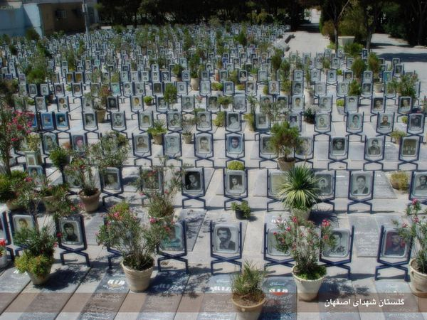
(بستان الشهداء)

العناصر المعماریة البارزة لتخت فولاد

أ. المساجد:
بنیت المساجد فی تخت فولاد -- وهی مکان خال من الضوضاء مخصص للعبادة -- منذ العصر الصفوی، وهی من الأهمیة بمکان من الناحیة المعماریة. تلک المساجد هی:
1- مسجد میرمحمدإسماعیل الخاتون‌آبادی؛
2- المصلّی والذی کان له أهمیة وافرة فی الحقبة الصفویة، ویجتمع الناس فیه فی بعض الأعیاد ولأداء صلاة الاستسقاء. وله مقصورة صغیرة یرجع تاریخها إلی زمان أسرة أق قویونلو. وقد تعرضت للخراب علی مرّ الزمان، ولکنها رمّمت کلیاً فی الفترة القاجاریة؛
3- مسجد قطعة کازِرونی؛
4- مسجد رکن الملک (المبنی سنة 1318ه-/1900م). ولهذا المسجد قبة ورواق ومدخل جمیل یعد من الآثار المعماریة الجمیلة فی تخت فولاد.

ب. خزّانات المیاه:
لأن میاه آبار تخت فولاد مالحة، وکذلک کان فی أعماق الأرض مما یحتاج إلی جهود کبیرة للوصول إلیها، فلا مناص من أن تُنشأ خزانات میاه. وهی کانت تسقی من السواقی الجاریة فی تخت فولاد، ویستفاد منها فی الصیف وفی أیام المجاعة.
خزانات المیاه التاریخیة فی تخت فولاد هی:
1- خزانة المیاه المخصصة لقطعة کازرونی؛
(خزانة المیاه المخصصة لقطعة کازرونی)
2- خزانة المیاه الخاصة بمسجد رکن الملک؛
3- خزانة المیاه المتعلقة بالمصلی، وتاریخها یرجع إلی الحقبة القاجاریة حوالی 1290ه-/1873م؛
4- خزانة المیاه لقطعة لسان الأرض، وهی تتعلق بالحقبة الصفویة وربما قبلها.

ج. السواقی:
لریّ الأراضی والحدائق الواقعة فی حیّ تخت فولاد تشعبت عدة سواقی من نهر «زاینده رود» وهی:
ساقیة «آب 250»، وهی فرع من ساقیة «شایج».- وساقیة «شایج» کانت تتشعب من قدّام جبل «دُنبَه» غربیّ أصفهان من زاینده رود، وتروی قری «دستکرد» و«حسین آباد» و«فرح آباد» و «سیتشان».- وسبب تسمیة هذه الساقیة ب- «آب 250» أن 250 فدّان من أراضی حدیقة سعادت آباد و کَبر آباد کانت تتمتع بمائها. ویتم ملء خزانة رکن الملک للمیاه وخزانة کازرونی للمیاه من هذه الساقیة.
ومن السواقی الأخری ساقیتا «جُوی سیاه» و«جوی سفید» واللتان تملئان خزانة میاه المصلی وقطعة لسان الأرض، لکنهما جفّتا بعد الفترة الصفویة.

د. الأحواض الحجریة وأسبلة الشرب:
إن المؤمنین یقومون بصنع أحواض حجریة مرتفعة عن الأرضوإنشاء أسبلة الشرب
إحیاءً لاستشهاد الإمام الحسین (ع) وأخیه أبی الفضل، وهما عطشانان، وکذلک لنیل الثواب الأخروی.
ففی تخت فولاد نماذج قیمة من هذه الآثار، وهی ذات أهمیة خاصة من الناحیة التاریخیة والفنیة. فمن أهمها: أسبلة الشرب الخاصة بقطعات میر، کازرونی، آغاباشی، والأحواض الحجریة المخصصة لقطعات بابا رکن الدین، آبادئی، الشیخ محمدتقی الرازی ومیر.
وأما الفارق بین الحوض الحجری المدور وسبیل الشرب أن میاه الأسبلة یتم تأمینها عبر البئر المحفورة بجانبها، لکن میاه الأحواض تُنقل من مکان آخر إلیها بالأوانی. کذلک کانت لأسبلة الشرب قداسة لدی الناس، لکن الأحواض لم تکن لها هذه القداسة.
إن آثاراً قیّمة کهذه تدل علی الهویة التاریخیة العظیمة والثمینة لجبانة تخت فولاد.
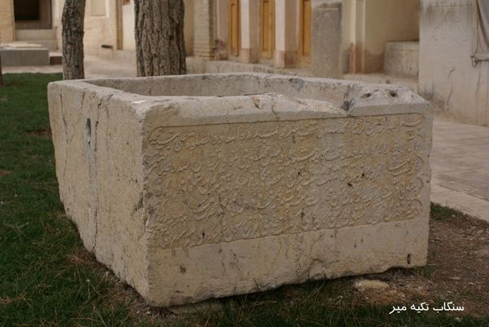
(الحوض الحجری لقطعة «میر»)

ه. خان تخت فولاد:
ه-. خانتخت فولاد:
یرجع هذا المبنی إلی العصر الصفوی ،وهو واقع فی طریق أصفهان إلی شیراز. أنشأه إسفندیار بیک ترکمان من قواد الصفویین، ولأن المبنی رمّمه الحاج محمدإبراهیم ملک التجار فی الحقبة القاجاریة یسمی «خان مَلِک» أیضاً.
تبلغ مساحته 2700 مم تقریباً. وأما معماریته، فإنه من طراز الخانات ذات الأربعة أواوین، وله مدخل فخم مرتفع مزین بالطوب المرصوص.
کان المبنی مکاناً لاستراحة القوافل التجاریة، لکنه أصبح فی الفترة القاجاریة مستودعاً للبضائع.
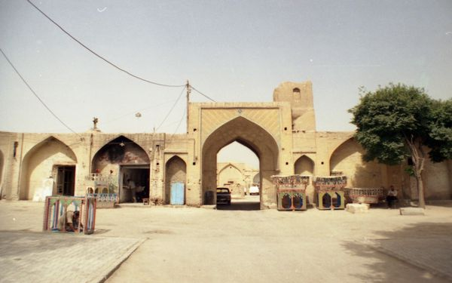
(خان تخت فولاد)

4- المظاهر الفنیة فی تخت فولاد:

اشارة
إن تخت فولاد تحتوی علی روائع فنیة لمختلف الأدوار التاریخیة. ففیها آثار جمیلة وعدیمة النظیر مثل نموذج خط من میر عِماد فی قطعة میر فِندِرِسکی، ونموذج خط من آقا محمدباقر سِمسوری فی قطعة «مادَر شاهزاده» مما یجلب انتباه الخطاطین والنحّاتین والفنانین للتعلم منها.
ومن مظاهر الفنیة الجمیلة فی تخت فولاد هی:

أ. النقوش والرموز:
تخت فولاد مجموعة نادرة المثال من النقوش التزیینیة والرمزیة. والنقوش التزیینیة تشمل نقوش الورود والشُّجیرات، والورود والهزارات، والورود والمزهریات، النقوش الزخرفیة و... والتی تستخدم فی القاشانیات والجصیات، کما تظهر فی تزیین شواهد القبور فی منتهی الجمال والدقة. وأما النقوش الرمزیة التی تشاهد فی شواهد القبور أکثر، فهی نقش «الأداة» والتی تبین مهنة المتوفی، و«السَّروة» والتی تدل علی الخلود، و«التربة والمِسبحة والمشط» وهی الشاهدة علی إیمان المتوفی وطهارته. ویهدف کل هذه النقوش والرموز إلی غفران المیت. یذکر أن قطعة «خوانساری» تحتوی علی أکثر من نموذج من هذه النقوش والرموز.
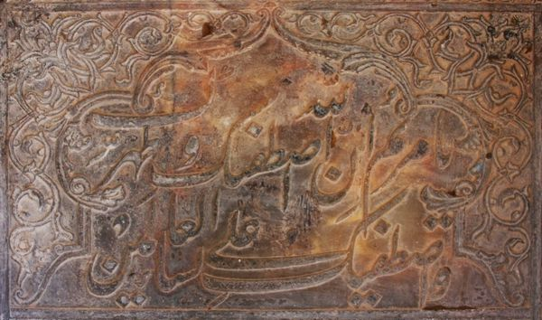
(نموذج من النقوش)

ب. فن الخط:
ما یجلب انتباه الزوار لتخت فولاد المظاهر المختلفة لفن الخط فی مختلف أنحائها، ولا سیما علی شواهد القبور، وهو علی قسمین:
أ. النقوش الحجریة: هناک أنواع قیّمة من النقوش الحجریة علی الجدران؛ منها: نقش بخط میر عماد الحسنی فی قطعة میر فِندِرِسکی، نقش فی مدخل قطعة «آبادئی» بخط المیرزا فتح الله جلالی، نقش فی مدخل ضریح بابا رکن الدین باسم الشاه عباس الأول والذی کتب بخط ثلث أبیض علی قاشانی بلون الأزرق السماوی.
وهناک نقوش أخری من محمدتقی بن محمدإبراهیم الأصفهانی، طرب بن هما الشیرازی، محمدصالح الأصفهانی، المیرزا حسینقلی الأصفهانی، عبدالحسین قدسی، محمدحسین ضیاء الأصفهانی، محمدتقی صحّاف، حبیب الله فضائلی توجد فی مختلف المراقد والقطع فی تخت فولاد، وکذلک فی مدرسة رکن الملک ومسجده وسائر أبنیة هذه الجبّانة، مما یزید تخت فولاد جمالاً وروعة.
ب. القبریات: توجد قبریات منقطعة النظیر ورائعة من الخطاطین البارعین فی تخت فولاد. علی سبیل المثال خط محمدباقر سِمسوری علی شاهد قبر مریم بِیکم (أم سیف الدولة من
لرضاع) والتی تسمی ب-«مادر شاهزاده»، وخط محمدحسین ضیاء الأصفهانی علی شاهد قبر کل من الشیخ محمدتقی الرازی وحوری نساء بیکم (قطعة خوانساری) ومحمدرحیم شیخ الإسلام (قطعة خوانساری) والآخوند ملّا مهدی قُمبَوانی (قطعة الفاضل الهندی). کذلک خط شدید الروعة من آقا محمدکاظم واله الأصفهانی علی شاهد قبره نفسه، وأیضاً خط زین‌العابدین سلطانی المشتهر ب-أشرف الکتّاب علی شاهد قبر أبی الحسن سلطان الأطباء الواقع فی قطعة مادر شاهزاده، وخط حسام الواعظین علی شاهد قبر سیدعبدالحسین سید العراقین، وخط «أفسر» وهو منقوش علی مدخل خزانة میاه المصلّی.
کذلک یمکن مشاهدة روائع النحت فی قطع تخت فولاد بکثرة، مما یدل علی براعة النحاتین الأصفهانیین فی فنهم.
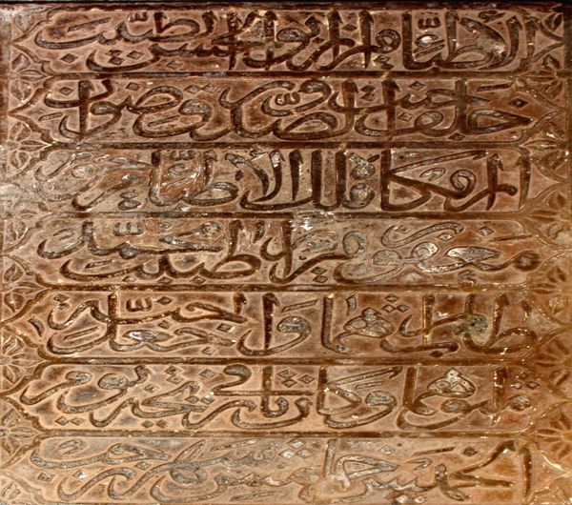
(شاهد قبر سلطان الأطباء)

ج. الشعر (التاریخ الشعری/حساب الجُمّل):
من الروائع الفنیة والأدبیة الأخری لتخت فولاد التواریخ الشعریة الکثیرة جدّاً والتی نقرت علی شواهد القبور. فیمکن دراستها من مختلف المناحی من الجمالیة والاجتماعیة والفولکلوریة. من شعراء برزوا فی التاریخ الشعری یمکن عدّ هؤلاء الأشخاص:رفیق الأصفهانی، صهبا، خادم، کفّاش، واله، محمدطلعت الأصفهانی، الحاج المیرزا سلیمان خان الشیرازی، طرب بن هما الشیرازی، ملاّ محمدحسین ضیاء الأصفهانی، جابری الأنصاری.
ونری بعد دراسة هذه الأشعار أنها مفعمة بنقاط مختلفة عن السیرة العلمیة والحیاة الثقافیة والاجتماعیة للمدفونین فی ذلک القبر. وأما مضامین هذه الأشعار، فهی تشتمل علی الأدعیة ووصف الفضائل الخلقیة ومدح المتوفی والتذکیر بعدم وفاء الدنیا.

تقسیم لقطع تخت فولاد :

اشارة
نقسّم هذه القطع إلی ثلاث فئات؛ ومن ثم نتطرق إلی معماریتها وموقعها الجغرافی وما دفن فیها من المشاهیر. وأما القطع هی:
ألف. قطع خاصة بالفترة الصفویة إلی القاجاریة؛
ب. قطع للعصر القاجاری والبهلوی؛
ج. کلستان شهدا [=بستان الشهداء].

القسم الأول: قطع خاصة بالفترة الصفویة إلی القاجاریة

اشارة
قبل البدء بذکر قطع تخت فولاد ومن دفن فیها، نذکر عدداً من الکبار الذین من المسجل أنهم دفنوا فی تخت فولاد، لکن مضجعهم لا یعرف. وأسماء هؤلاء علی الغرار التالی:

1-- أبو الحسن بن محمدطاهر الشریف العاملی الفتونی النباطی:
المتوفی 1138 أو 1139 ه-/1725 أو 1726م. فقیه ومفسر. جدّ مؤلف جواهر الکلام لأمه. عرف ب-«الشریف» و«الإمامی». ولد فی أسرة علمیة دینیة بأصفهان وتوفی فیها. تتلمذ لدی المولی محمدباقر المجلسی والشیخ الحر العاملی. أجازه أستاذه المجلسی وأحمد بن یوسف البحرینی وآخرون، وروی عنه جماعة من العلماء. من آثاره: أصول دین (بالفارسیة فی موضوع الاعتقادات)، الأنساب، تفسیر القرآن الکریم، تنزیه القمیین عن المطاعن (فی موضوع الرجال) .

2-- رضا نجیب الدین التبریزی:
المتوفی 1108 ه-/1695م. أو الملقب ب-«نجیب الدین». عارف شاعر من شیوخ الصوفیة الذهبیة فی القرنین 11 و12 الهجریین. من آثاره: شعر مزدوج تحت عنوان خلاصة الحقایق (وهو یحتوی علی قضایا فلسفیة وصوفیة وآداب تهذیب النفس)، نور الهدایة (فی أنواع المعرفة وأصول الاعتقادات)، سبع المثانی (مزدوج فی عشرین ألف بیت).

3-- ملاّ رجبعلی التبریزی:
المتوفی 1080 ه-/1669م. عارف وفیلسوف شیعی. له مکانة خاصة عند کل من الشاه عباس الثانی والشاه سلیمان الصفویین. من تلامذته: القاضی سعید القمی، ملاّ
محمد التُّنِکابُنی الشهیر بالسراب. له من الآثار : إثبات واجب (بالفارسیة)، الأصول الآصفیة، تفسیر آیة الکرسی.

4-- میرسیدعلی مشتاق الأصفهانی:
المتوفی 1169 أو 1170 ه-/1755 أو 1766م. من السادة الحسینیة فی أصفهان. کان من شعراء معاصرین لنادر شاه الأفشاری، ویعاصر الشاعرین آذر بیکدِلی والهاتف الأصفهانی. له دیوان شعر فارسی.

1- قطعة بابا رکن الدین

اشارة
تُعزی هذه القطعة إلی الفترة الإیلخانیة، لکنها رُممت علی نطاق واسع فی العصر الصفوی بأمر من الشاه عباس الأول. فعلی هذا ووفقاً لأسلوبها المعماری یمکن أن نقول إنها أنشئت فی العهد ما بعد الغزو المغولی فی زمن بابا رکن الدین نفسه. کذلک جاء فی بعض النصوص عند التحدث عن دفن بابا رکن الدین أنه دفن فی القطعة المنسوبة إلیه، وهذا یدل علی أن القطعة کانت موجودة فی زمانه.
وقد سُجّل فی النقوش الکتابیة فی القسم الأعلی من الإیوان الواقع فی مدخل المرقد تاریخ 1039ه- ، وهو تاریخ إنشاء المرقد، لکن أحد الأساتذة البارعین فی مجال التاریخ وهو الأستاذ جلال الدین همائی ذکر أن التاریخ الصحیح 1029 ه-/1619م، وعند ترمیم القاشانیات سُجّل 1039 خطئاً.
والأسلوب المعماری لقبة المرقد هو الآخر الذی یشهد علی عراقته، فهو یرجع إلی الفترة الإیلخانیة.
کان مرقد بابا رکن الدین مشهوراً فی العهد الصفوی بحیث تسمّی جبانة تخت فولاد ب-«مزار بابا رکن الدین». علی هذا تُعتبر قطعة بابا رکن الدین من أقدم القطع الموجودة فی تخت فولاد، ولهذه العراقة تعدّ من أهم قطعها.
هذا المرقد بشکل هرم ذی اثنی عشر ضلعاً یقع علی خمسة أعمدة. ومحوره الرئیس مطابق للقبلة بالکامل. کان المبنی الرئیس للمرقد وقبته مصنوعان من الآجُر، وتم ترمیمهما بشکل کلی فی الفترة الصفویة، ومن ثم ألحق بها هرم ذو اثنی عشر ضلعاً وأیوانٌ.
وکان یزور المرقد کثیر من رجال الدین الکبار والصوفیة، ولا سیما فی العصر الصفوی، حیث یرتاد إلیه علماء من أمثال الشیخ بهاء الدین العاملی والشیخ محمدتقی المجلسی وفیما بعد الحاجی الکلباسی. وقد روی أن الشاه عباس الأول لِما یحظی لدیه الشیخ بهاء الدین العاملی من التکریم والاحترام قام بأعمال صیانة لمرقد بابا رکن الدین.
إضافة إلی بابا رکن الدین، فقد جاء فی بعض المصادر أن هناک عدة من الصوفیة مدفونون فی هذه القطعة وحوالیها لم یکن أی أثر منهم فی زماننا هذا. فعلی سبیل المثال دفن «درویش صادق» من الصوفیة للقرن الحادی عشر، وکذلک «میر معزّ الصوفی» فیها، ومع أن الأخیر کان من کبار الصوفیة ویقوم بإدارة وقفیات بابا رکن الدین، لکنه لم یشاهَد الیوم أی أثر من قبره وتکیته.
وفی القسم الشمالی للقطعة هناک بنایتان: إحداهما فی الداخل والأخری فی الخارج. البنایة الداخلیة الشهیرة ب-«جِلّه خانه» کان محل الخلوة الروحیة والعبادة للنساک من رجال الدین والمتصوفة الذین یدخلون قطعة بابا رکن الدین للعبادة. کذلک کانت فی القسم الأسفل للمرقد غرفة للعبادة. وأما البنایة الخارجیة، فقد امّحت الیوم ولم یبق منها إلا قبر شخص یدعی «إبراهیم راه نجات».
وقد وُصفت الأراضی المحیطة بالقطعة بأنها مخضرّة ومفرّحة، وذکر أن هناک مضیفاً کبیراً وخزانة میاه وحدائق غنّاء لاستراحة المسافرین الذین یجیئون من شیراز إلی أصفهان. کما یقال إن بابا رکن الدین البیضاوی الشیرازی قد دفن فی طریق أصفهان إلی شیراز.
وبمرور الزمان ولا سیما بإنشاء شارع «سعادت آباد» فی العصر الحالی قد زال کل الآثار القدیمة فی هذه المنطقة.
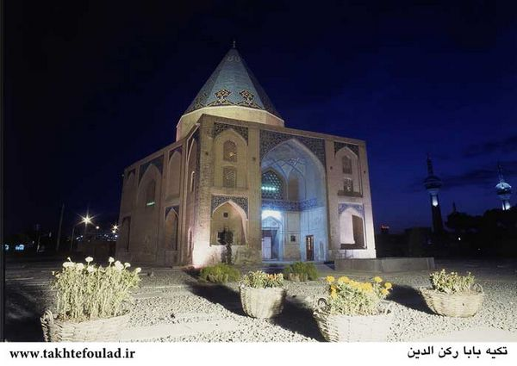
(المنظر الخارجی لقطعة بابا رکن الدین)

الکبار المدفونون فی قطعة بابا رکن الدین

1- بابا رکن الدین الشیرازی:

اشارة
مسعود بن عبد الله البیضاوی عالم وعارف کبیر فی القرن الثامن الهجری. کان أصله من «البیضاء» فی محافظة فارس. أخذ العرفان النظری من الشیخ کمال الدین عبدالرزاق الکاشانی والشیخ داود القیصری ونعمان الخوارزمی، واتصل بالسلسلة السهروردیة. نقر تاریخ وفاته فی شاهد قبره 769 ه-. وهناک خلاف فی مذهبه؛ فبعض یعتبره شیعیاً والآخر سنیاً، لکن شاهد قبره شاهدٌ علی تشیعه؛ وبجانب ذلک، تبجیل علماء الشیعة الکبار من أمثال الشیخ بهاء الدین العاملی ومحمدتقی المجلسی والحاجی الکلباسی له.
أهم کتاب له طبع نصوص الخصوص فی شرح الفصوص، وهو شرح علی فصوص الحکم لابن عربی (جزء من القسم الأول). وقد صنّف بابا رکن الدین هذا الکتاب عام 738 ه- إجابة لطلب أستاذه نعمان الخوارزمی.
إن بابا رکن الدین أول صوفی وعالم دفن فی جبّانة تخت فولاد.

قصة عن کرامة بابا رکن الدین:
ویقول محمدتقی المجلسی الشهیر بالمجلسی الأول عن الشیخ بهاء الدین العاملی:
«... وسمع قبل وفاته وفاته بستة أشهر صوتاً من قبر بابا رکن الدین --رضی الله عنه --. وکنت قریباً منه. فنظر إلینا وقال: سمعتم ذلک الصوت؟ فقلنا: لا. فاشتغل بالبکاء والتضرع والتوجه إلی الآخرة. وبعد المبالغة العظیمة قال: إنی أُخبرت بالاستعداد للموت. وبعد ذلک بستة أشهر تقریباً توفی».
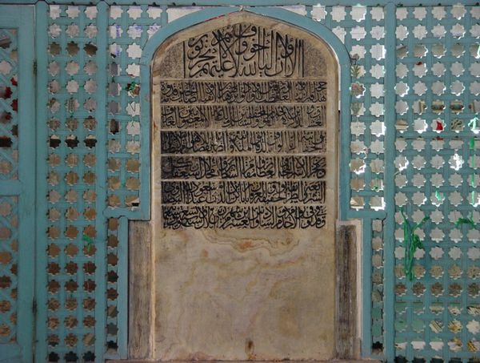
(شاهد قبر العمودی لمضجع بابا رکن الدین)

2- الحاج المیرزا حسن خان جابری الأنصاری:
ابن الحاج المیرزا علی الملقب ب-«صدر الأدباء». المتوفی فی 1376ه-/1957م. کان الحاج المیرزا حسن مؤرخاً محققاً وأدیباً بارعاً تتلمذ علی ید کبار من رجال الدین من أمثال آقا سیدمحمدباقر الدُّرجِئی والآخوند الکاشی. صنف آثاراً قیمة منها: تاریخ أصفهان وری وهمه جهان [= تاریخ أصفهان وری وکل العالم]، تاریخ نصف جهان و همه جهان [تاریخ نصف العالم وکل العالم]، آگهی شهان از کار جهان [= تعریف الملوک بتاریخ العالم]، آفتاب درخشنده [= الشمس اللامعة]. کذلک کان من مفسری القرآن ومن أنصار ثورة الدستور فی أصفهان. کان یری أن بابا رکن الدین یرجع نسبه إلی الأنصار للنبی (ص)، لهذا أوصی أن یُدفن فی قطعته.
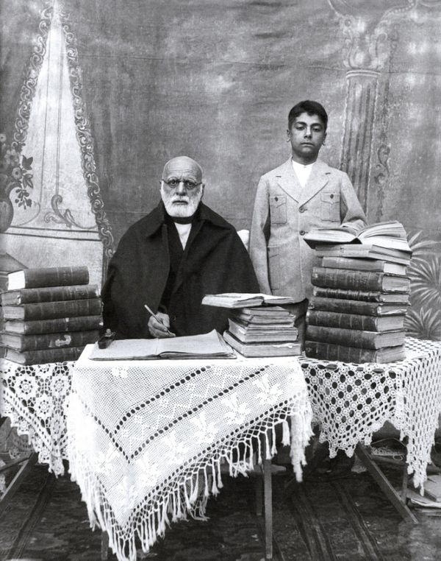
تصویر

3- ملاّ محمدعلی نوری المازندرانی:
ابن ملا إسماعیل. المتوفی عام 1253ه-/1838م. کان عالماً وعارفاً. سافر إلی الهند وبقی هناک فترة لتهذیب النفس وترویضها. ثم عاد إلی أصفهان وقضی الحیاة منعزلاً. من آثاره: نخبة الأصول، حاشیة علی الشوارق، حاشیة علی المثنوی للرومی.

4- الحاج المیرزا جواد النوری:
ابن الحاج ملا محمدعلی الملقب ب-«شیخ العلماء» المتوفی فی 1323ه-/1905م. کان متضلعاً فی الفقه والأدب، وله شهرة فی التقوی، وتبحّرٌ فی فصل الخصومات. انتهت الرئاسة الدینیة فی زمانه إلیه. من آثاره: رسالة فی صلاة اللیل، رسالة لمقلدیه، الفقه الاستدلالی.

5- الحاج المیرزا بهاء الدین النوری:
ابن المیرزا جواد الشهیر ب-«فاضل نوری». المتوفی 1343ه-/1925م. کان عالماً فاضلاً أدیباً لقبه الشعری «فاضل». إنه من تلامذة الآخوند ملاّ محمد الکاشانی. له أشعار تدل علی حسه المرهف وذوقه الرفیع.

6- الحاج المیرزا محمدتقی النوری:
ابن محمدعلی نوری. المتوفی فی 1329ه-/1911م. کان له ید طولی فی تفسیر الأحلام، ونقلت قصص عنه فی هذا المجال. کما یقال إنه تنبأ عن مقتل ناصر الدین شاه القاجاری قبل اغتیاله.
یقول الأستاذ جلال الدین همائی: «کان للحاج المیرزا تقی باع طویل فی تفسیر الأحلام، بحیث یجب أن نعتبره نظیراً لابن سیرین، وتفاسیره النادرة للأحلام مشهورة فی أصفهان. یقال إن أحد علماء أصفهان المسمی ب-الحاج المیرزا عبدالحسین سیّد العراقین رأی فی المنام أنه قام بإحیاء حمّام خراب؛ ثم غسل نفسه فیه وخرج یقشِّر تفاحة، مُخفیاً تحت سترته حبّة رمّان. فأرسل أحداً إلی الحاج المیرزا تقی لیجلبه إلی بیته، لیسأله عن تفسیر منامه. أجاب الحاجی أن لمنامک تفسیرین لا أتفوه بأحد منها. لو لم یسألنی عنه، لقلت الآخر. فقبل سید العراقین أن لم یسأله. فقال الحاجی: لم یلبث أن تُجدّد النکاح وستُرزق من الزوجة الجدیدة ابنین جمیلین. فتعجب سید العراقین ومرافقوه أیما تعجب؛ لأن لدیه زوجة وأبناء ولم یکن یعزم أبداً علی أن یجدّد الزواج. لکنه لم یمض زمان کثیر حتی توفّیت زوجته الأولی. فبعد مدة تزوّج مرة أخری ورُزق ولدان (اسمهما ضیاء ورضا).
وکان المرحوم آقا سیدمحمد النجف‌آبادی الفقیه والمدرس الشهیر وهو صدیقه الحمیم والملازم له، ذهب یوماً آخر إلی الحاجی، وسأله عن باقی التفسیر ووعده بأن لا ینقله. فقال الحاجی: لا أدری ماذا یحدث؟ فإن سید العراقین تُحلَق لحاه عند موته.
کان من الواضح أن سماع مقولة کهذه حول عالم دینی عجیبة وفی الوقت نفسها مروّعة. لذلک لم یتحدث المرحوم النجف آبادی عن ذلک مادام سید العراقین حیّاً.
هذا، وقد برزت فی آخر عمر سید العراقین حبّة مقیّحة فی ذقنه، مما أرغم الأطباء أن یحلقوا لحیته، ومات وهو محلوق اللحیة.
فصِلة الدخول إلی الحمام بتجدید الزواج وعلاقة حبّتین من الرمان بابنین وسیمَین معلوم لحدّ ما، لکن معرفة صلة حلق اللحی عند الوفاة بتقشیر التفاحة لا یمکن إلا عبر إلهام قلبی».

7- ملاّ حسن الآرندی النائینی:
المتوفی فی 1270 ه-/1854م. عالم جلیل وعارف کامل فی العلوم العقلیة والنقلیة خاصة فی العرفان، وکذلک کان متضلعاً فی الریاضیات. کان راعیاً فی الشباب، لکنه وبإرشاد الحاج محمدحسن النائینی ترک الرعی، وانقطع إلی العلم حتی وصل إلی ذروة العلوم وبلغ قمة العرفان. مع أنه لیس له کتاب، لکن الناس یرونه أهل الواردات القلبیة. کان یلبس ویأکل ما یلبسه ویأکله المساکین، ویقضی أغلب أیام السنة صائماً. فی اللیالی بیته مظلم وفؤاده منیر. کان قد وصل فی المقامات الروحیة إلی درجة تظهر منه أنواع الکرامات وأعمال خارقة للعادة، لکنه نفسه لم یهتم بها، ومن الطریف أنه یحاول أن یُری نفسه جاهلاً، والحال أنه کان فی الفلسفة والریاضیات أستاذاً عدیم النظیر. یأخذ طلاب العلوم الدینیة من الصباح إلی المساء مختلف الدروس عنه.
یحکی أن حاکم أصفهان آنذاک کان مهتماً بلقاء العرفاء ورجال الدین، وخاصة یحب أن یلتقی بملاّ حسن النائینی، لکنه یعرض عن الصلة بالحکام والرجال السیاسیین. فحدث یوماً ما أن یذهب إلی الحاکم، فطلب الحاکم منه بإلحاح أن یسأله ملا حسن شیئاً، لکنه لم یقبل، وقال: «أرید أن لا تطلب منی أن تلقانی من الآن إلی الأبد». وبعد رجوعه من حضرة الحاکم، راح إلی محل جزّار لیشتری اللحم. والجزّار لملابس ملاّ حسن الرثّة ظن أنه یهودیّ؛ فضربه ضرباً مبرحاً وأخرجه من محله. ثم صفعه صفعة بقی أثرها لمدة. عندما دخل ملاّ حسن المدرسةَ، اجتمع الطلاب حوله سائلین إیاه عن حضرة الحاکم والصفعة. فحکی ملاّ حسن الحادث بتأنّ ثم قال: إنی أشکر الجزار؛ لأنه أخرج حبّ تصلف الحاکم من قلبی؛ فرجعت کما ذهبت».

2- قطعة بابا فولاد حلوائی

الموقع الجغرافی لها ومواصفات مرقد بابا فولاد الحلوائی:
أمام قطعة میرسیدمحمدإسماعیل الخاتون‌آبادی وفی ساحة مرکز فیض للاتصالات یقع قبر الأستاذ فولاد بن الأستاذ شجاع الدین الحلوائی من العرفاء الشیعة المتوفی سنة 959 ه-/1552م المشتهر بین سکان أصفهان ب-«بابا فولاد». کان شهیراً بالزهد والتقوی، وتُنقل عنه کرامات.
کان بابا فولاد ذائع الصیت، حیث یعدّ بعض سکان تخت فولاد أنفسهم من سلالته. وشاهد قبره الیوم الوثیقة الرئیسة لتاریخ تخت فولاد، وله قیمة وأهمیة خاصة؛ لأنه یقال سبب تسمیة جبّانة تخت فولاد قبره الذی یعد شاهده من أقدم الشواهد فی تخت فولاد.
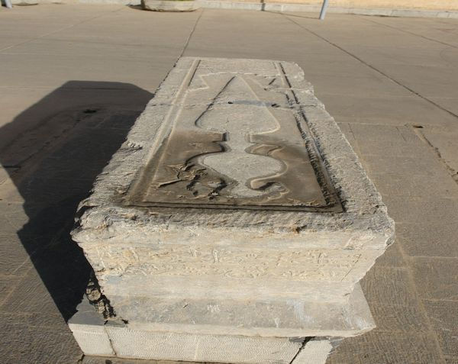
(شاهد قبر بابا فولاد)

3- قطعة میر فِندِرِسکی

اشارة
یرجع تاریخ هذه القطعة إلی العصر الصفوی. وأما المیرزا أبوالقاسم فندرسکی الأسترابادی (المتوفی 1050ه-/1641م)، فهو من أکبر الفلاسفة والعرفاء فی القرن الحادی عشر فی العالم الإسلامی، ومن مؤسسی مدرسة أصفهان الفلسفیة.
ودفن فندرسکی فی هذه القطعة ولیس علی قبره أی بنایة؛ وذلک بسبب وصیته بأن یدفن فی هواء طلق معرّضاً لضوء الشمس المباشر. ویقع قبره علی منصة کبیرة مکتوبة علی الجانب الغربی منها مواصفات صاحب القبر بخط ثلث ممتاز.
وأما عراقة القطعة، فهی ترجع إلی ماقبل حیاة هذا الفیلسوف العبقری، وذلک لأسباب:
أولاً. یعتقد بعضٌ أن هذه القطعة کانت فی الأساس مجتمَع الصوفیة وتکیة لهم؛ کما یحدّث الرحالة الفرنسی الشهیر «جان شاردان»
فی رحلته أن فی القطعة قبوراً وأماکن للعبادة. کما وأن الشعر الغزلی الشهیر للشاعر الإیرانی حافظ الشیرازی والذی کتبه الخطاط البارع «میر عِماد» ونُصب فی هذه القطعه بمطلع «روضه خلد برین خلوت درویشان است» [روضة الخلد هی خلوة الصوفیة] یدل علی أن القطعة کان مکاناً لاجتماع الصوفیة قبل سنین من وفاة میر فندرسکی.
ثانیاً. تواجد شجرة أرز قدیم فی الجانب الشرقی للقطعة تدل علی عراقتها؛ فإن عمر الشجرة أربعمئة أو خمسمئة سنة تخمیناً.
ثالثاً. غرفة تقع فی شمال قبر میر فندرسکی علی جدرانها لوحة حجریة بخط میرعماد. ومیر عماد قتل عام 1025ه-/1616م، فیما توفی میر فندرسکی سنة
1050ه-/1641م مما یدل علی أن القطعة کانت قد أنشئت قبل وفاة میر فندرسکی بسنوات.
ومن الآثار الفنیة المنقطعة النظیر فی هذه القطعة لوحة کتابیة علی الحجر بخط النَّستَعلیق خطَّه میرعماد، وهی منصوبة علی جدران غرفة، وزیّنت بالجصیات. کما فی القطعة مقرنصات جمیلة جدّاً بلون بنّیّ فی مدخل القطعة.
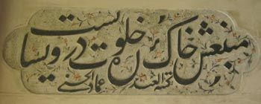
(اللوحة الحجریة التی کتبها میر عماد)
وفی جوانب القطعة غرف، منها تلک الغرفة التی یکون فیها نموذج خط میر عماد. وما هو المشهور أن الغرفة کانت مکاناً لتعلم الخط وممارسته، حیث یحضرها الخطاطون ویقلّدون ما کتبه میرعماد. کما یقال أن الخطاط الشهیر الآخر «میرزا رضا کلهُر» -- الأستاذ البارع فی خط النستعلیق -- کان یأتیها ویتخذ خط میرعماد نموذجاً له.
وفی الجانب الغربی للقطعة سبیل شرب جمیل مزین بالقاشانی. کما فی صحن القطعة حوض حجری مدوّر بقی من العهد الصفوی ولم یلحق به ضرر هامّ.

الموقع الجغرافی للقطعة:
تحد القطعة جنوباً قطعة البختیاریین، وتنتهی شمالاً إلی شارع عطاء الملک دَهِش، وتقع فی غربیّها بیوت سکنیة، وتحدّها من الجنوب الغربی قطعة الدرویش عبدالمجید.
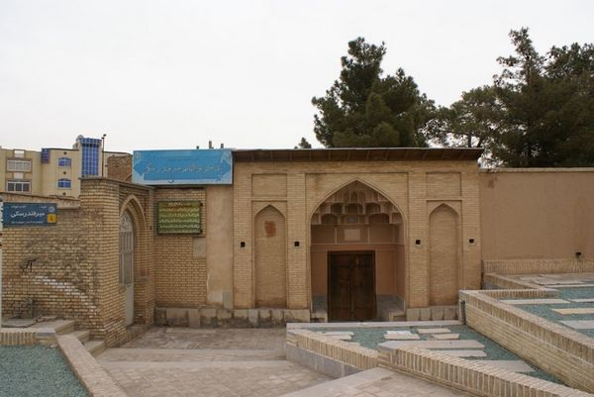

الکبار المدفونون فی قطعة میر فندرسکی

1- میر أبوالقاسم فِندِرِسکی:

اشارة
ابن المیرزا بیک بن سیدصدرالدین الموسوی الأسترابادی، المتوفی عام 1050ه-/1640م. کان عالماً عارفاً شاعراً حکیماً وفیلسوفاً من أکبر فلاسفة العصر الصفوی. وقد أسس مع الشیخ بهاء الدین العاملی مدرسة أصفهان الفلسفیة. من تلامذته الکبار: آقا حسین الخوانساری، المیرزا رفیعا النائینی، ملاّ رجبعلی التبریزی.
وقد کان له من الشهرة ما أن جاءت سیرته فی کل الکتب التی ألِّفت فی العهد الصفوی وما بعده بالتفصیل. من آثاره: رسالة صناعیة؛ رسالة فی الکیمیاء؛ حواش علی کتاب جوک بشست (کتاب فی العرفان الهندی). وقد نقلت له کرامات، منها: عندما کان قد ذهب إلی الهند، سأله کبیر من المشاهیر الکفار الهنود: لماذا تخرب مساجدکم بسرعة لکن أماکن عبادتنا بقیت ولا تزال تبقی متقنة ومشیّدة لسنوات
طویلة؟ فأجابه: لو رُدِّدت الأذکار التی تقال فی مساجدنا هنا، ستخرب أماکن عبادتکم أیضاً. فیطلب الهنود منه أن یتلفظ تلک الأذکار. فیقوم میر فندرسکی بالمناجاة والتضرع والابتهال. فما لبث أن یتشقق سقف المکان. وصارت هذه الکرامة سبباً لاعتناق کثیر من الهنود الإسلام.
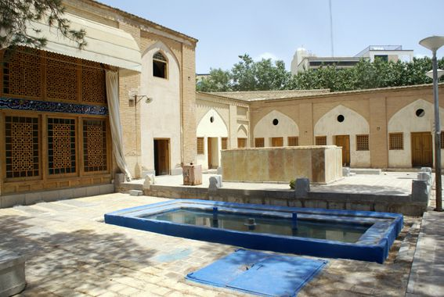
مضجع میر أبی القاسم فندرسکی

مکانة الحکیم میر فندرسکی:
قد أشاد کل الکتب المؤلَّفة فی الفترة الصفویة به، وذکرت مکانته وعظمته. ویقال: إنه بلغ فی الإلمام بالریاضیات مبلغاً فَور ما تُطرح مسألة، أجاب عنها بعدة براهین وحلول. وبقی زماناً طویلاً فی الهند وارتاض نفسه کثیراً.
وکان له مکانة خاصة لدی ملوک عصره، لکنه یقضی أغلب وقته مع الدراویش ویقوم بتهذیب روحه. کان یقال: إن جسمه کیمیاء، ولو مسه الحدید والنحاس الأصفر والنحاس، لصار ذهباً! ویقال أیضاً: عندما توفی، أراد الهنود أن ینزعوا قبره وینقلون جسده إلی بلادهم؛ لهذا صُبّ الصاروج علی أطراف قبره لإحکامه. وقال
بعض: إن محبیه صهروا الرصاص، وصبّوا علی أطراف قبره کی لا یقدر أحد علی نبشه.
ومن الحکایات التی نقلت حوله أن ملک الهند قال یوماً لمیر: کان معاویة خال المؤمنین ومن کتّاب الوحی. لماذا یجوّزون اللعن علیه؟ أجابه میر: لو قاتل جیشُ علی (ع) جیشَ معاویة، لمن تُوالی؟ قال: أنا مع جیش علی. قال: لو قال لک علی: اضرب عنق معاویة، ماذا تفعل؟ قال: أضرب. فقال: الآن وأنت قد جوّزت قتل معاویة، فاللعن علیه جائز أیضاً.
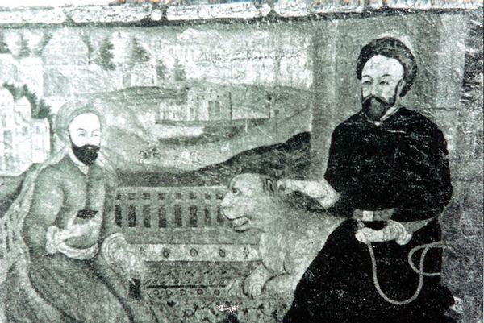
صورة الشیخ بهاء الدین العاملی ومیر فندرسکی وهو یمسح رأس الأسد

2- سیدروح الله کشفی:
ابن سیدمحمود. المتوفی عام 1382ه-/1962م. شاعر أدیب قد طبع مجموعة أشعاره باسم تحفة کشفی.

3- عباس بهشتیان:
المتوفی سنة 1366 ه-. ش/1987م. من عشاق أصفهان وآثارها التاریخیة، ومن الذین ضحّوا الغالی والرخیص من أجلها. کانت جهوده أثمرت إنقاذ کثیر من المعالم الأثریة لأصفهان عن الانهدام.

4- حسین شَهناز:
ابن شعبان خان عازف العود [بالفارسیة: تار]. المتوفی سنة 1358ه-/1939م فی ریعان شبابه. من رواد الموسیقی التقلیدیة فی أصفهان. أخوه الأصغر جلیل شهناز (ت 1392 ه-. ش/2013م) أیضاً من العازفین البارعین للعود.

5- غلام‌رضا سارَنج:
ابن آقا علی. المتوفی سنة 1376 ه- /1956م. أخو حسین شهناز. کان عازفاً ل-«کمانجَه».

6- سیدمحمدجعفر صافی:
ابن محمد. المتوفی 1219ه-/1804م. یعیش فی أواخر العهد الزندی وأوائل حکم السلالة القاجاریة. کان شاعراً وله دیوان شعر تبلغ أبیاته 12 ألف بیتاً. أهم أثره المنظوم یسمی شَهَنشاه نامه [= رسالة الملوک]، وهو منظومة دینیة تعنی بمعاجز النبی (ص) وحروب الإمام علی (ع)، نظمها محاکاة لملحمة شاهنامه للشاعر الفارسی الکبیر الفردوسی.

7- محمدتقی أنصاری الکاشانی:
ابن ملاّ محمدهاشم الخُشنِویس. توفی فی 1303 ه-/1886م. عالم طبیب وصحفی. کان شهیراً ب-«سَرتیب الکاشانی» و «الحکیم باشی». له تضلع فی الریاضیات
والأصطرلاب والطلسمات بجانب ما له من براعة فی حسن الخط واللغة الفرنسیة والطب. نشر أول صحیفة ذات لغتین العربیة والفارسیة فی إیران عنوانها «روزنامه فارس». ونشر فی أصفهان صحیفة «فَرهَنک» [= الثقافة]. له من الآثار: تربیت‌نامه [= رسالة التربیة]، خمریة یا کتاب مضرات مسکرات.

8- سیدمحمدطاهر التُّویسِرکانی:
المتوفی 1327ه-/1909م. عالم فاضل من علماء الدین.
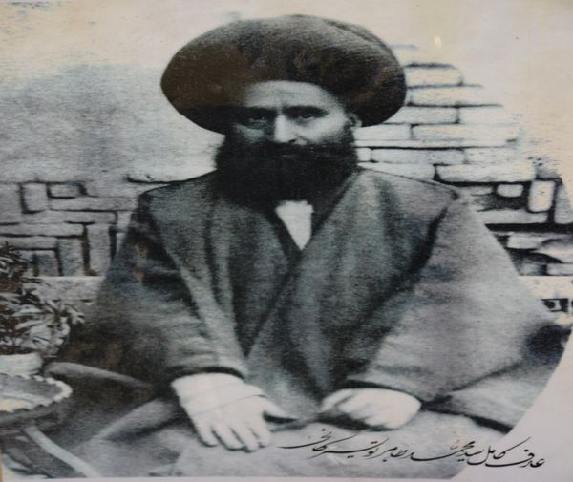
محمدطاهر التویسرکانی

القطع الملحقة فیما بعد بقطعة میر فِندِرِسکی

ألف. قطعة الدرویش عبدالمجید الطالقانی:
ابن عبدالله. المتوفی 1185ه-/1772م. من سکان قریة «طالقان». کان أکبر خطاط فی خط النستعلیق المکسور. جاء أصفهان لابساً زی الدراویش/الصوفیة، وأخذ یتعلم الخط المکسور حتی فاق أساتذة هذا الخط من المتقدمین ومعاصریه.

ب. قطعة البختیاریین:
تقع فی الجنوب الشرقی لقطعة میر، وقد أضیفت إلیها حجرات فی آخر القرن الثالث عشر الهجری/العشرین المیلادی. فیها أکثر من مائة قبر علی کل منها شاهد مصنوع من أحجار المرمر منقوشاً بالخطوط الممتازة والمنقطعة النظیر. قد بنیت هذه القطعة عام 1299ه-/1881م لیکون مضجعاً لحسین‌قُلی‌خان البختیاری والذی اغتاله ظل السلطان الحاکم المستبد لأصفهان آنذاک. وفیما بعد دفن أولاد حسینقلی‌خان وأقرباءه فیها.
لهذه القطعة ساحة منفصلة. وغرفتها الرئیسة تجلب انتباه کل من یزور القطعة، فهی ذات سقف بشکل القبة، وجدران مزخرفة بالزجاجات الملونة الجمیلة للغایة.
وهناک شواهد قبر ممتازة بخطوط جیدة جدّاً فیها، أجملها ل-حسین‌قلی‌خان البختیاری. وقدّام هذه الغرفة حجرة ذات خمسة أبواب مع زخارف جصیة بارزة ومَرایا جمیلة تختص بالنساء البختیاریات.
لم یدفن فی هذه القطعة رجل دین أو فنان أو أدیب بارز.
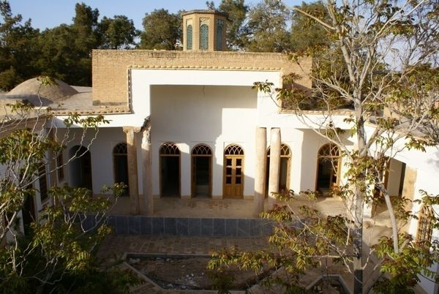
قطعة البختیاریین

4- قطعة میرزا رفیعا

اشارة
تقع هذه القطعة وهی من الآثار المتبقیة من الفترة الصفویة فی منتهی الجهة الجنوبیة ل-تخت فولاد، وهو الآن واقع فی أراضٍ تخص القوة الجویة للحرس الثوری. وتضم القطعة مرقداً لفیلسوف کبیر للعهد الصفوی یسمی المیرزا رفیع الدین النائینی، والذی توفی عام 1082ه-/1672م. وقد بنی المرقدَ الشاه سلیمان الصفوی.
بُنی المرقد بشکل بنایة مثمنة الأضلاع تعلوه قبة ذات غطاءین. وهذا النوع من القبب یقلل من الضغط علی البنایة، کما یزید فی عمرها وإتقانها. وعلی القبة التی لون أرضیتها أبیض نشاهد زخارف قاشانیة بأشکال هندسیة مختلفة. وهناک صفّان من القاشانیات فی رقبة القبة. فی الصف الأول قاشانیات مکتوبة علیها بالخط البنّائیّ الأسود آیة الکرسی وأسماء محمد وعلی، وفی الثانی نقشت عبارات مثل: یا برهان، یا غفران، یا سبحان ویا منّان، وهی أیضاً بالخط البنّائی.
وعلی جدران المرقد تکرر اسمین محمد وعلی بالخط البنّائی علی أرضیة بیضاء.
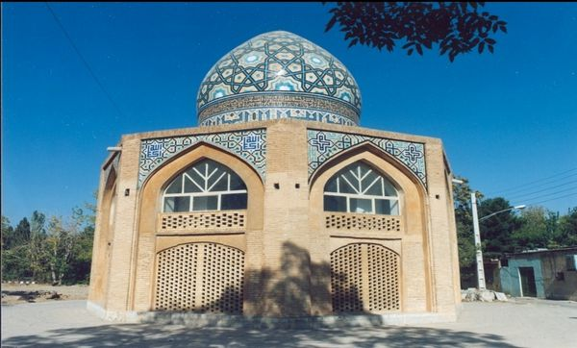
وکانت فی تلک الأراضی قطع أخری لم یبق منها أی أثر الآن؛ مثل: قطعة ساداتطالقانی، وقطعة سادات کِتاب‌فُروش [= باعة الکتب].

الموقع الجغرافی للقطعة:
تقع فی الجهة الیمنی من شارع آزادکان فی أراضٍ تخص المطار القدیم لمدینة أصفهان.

المشاهیر المدفونون فیها:

1- المیرزا محمدرفیع الطباطبائی النائینی:
ابن سیدحیدر بن زین‌الدین. المتوفی 1082ه-/1672م الشهیر ب-«المیرزا رفیعا». ینتهی نسبه أباً إلی الإمام الحسن المجتبی (ع)، وأمّاً إلی الإمام الحسین (ع)، ومن أولاده الفیلسوف الکبیر فی العهد القاجاری المیرزا أبوالحسن جِلوِه.
کان المیرزا رفیعا من أکبر فضلاء العصر الصفوی زمن الشاه صفی. من أساتذته: الشیخ بهاء الدین العاملی، ومیر فِندِرِسکی، ومیرداماد. ومن تلامذته البارعین: العلامة المجلسی، والشیخ حرّ العاملی، وسیدنعمة‌الله الجزائری.
وقد ذکره العلامة المجلسی فی کتبه بتبجیل، ووصفه ب-«سید الحکماء المتألهین». کان أستاذاً بارعاً فی الفقه والفلسفة والتفسیر والحدیث. من آثاره القیمة: شجره إلهیة (فی أصول الاعتقادات) بالفارسیة؛ شرح أصول الکافی؛ شرح الصحیفة السجادیة.
وقد نقر علی شاهد قبره هذه الجملة: «مقامُ رفیعٍ مقامٌ رفیعٌ». وهی تاریخ وفاته بحساب الجمَّل.

2- المیرزا یحیی المدرّس البیدآبادی:
ابن المیرزا إسماعیل. المتوفی 1349ه-/1931م. عالم فاضل أدیب صاحب دیوان أشعار (مطبوع). کان من فطاحل العلماء والأدباء فی أصفهان فی القرنین الأخیرین، وله باع فی کل العلوم الأدبیة والفقه والأصول، کما کان متضلعاً فی الفلسفة والریاضیات، وأیضاً له ید طولی فی العلوم الغریبة والفلکیات. یدرس مختلف الدروس من الفقه والأصول والکلام والمنطق والأدب فی مدرسة «میرزا حسین» وفی بیته الواقع بجانبها. من تلامذته: المیرزا حسن وحید الدستجردی، المیرزا محمدحسین
ملاذ الروضاتی، الشیخ عباسعلی أدیب الحبیب‌آبادی، المیرزا محمدحسن الروضاتی، الشیخ إسماعیل الکلباسی، المیرزا حسن الروضاتی.
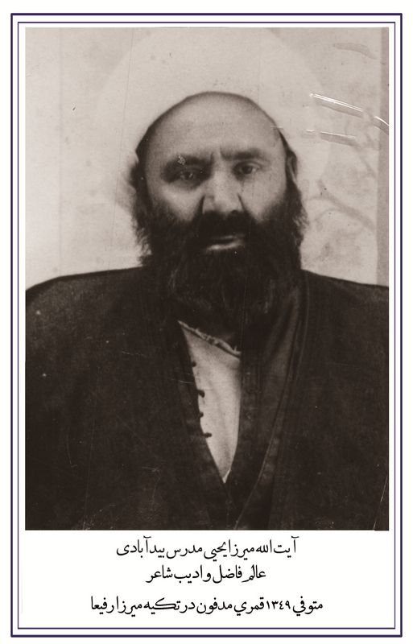
المیرزا یحیی المدرّس البیدآبادی
کان شاعراً مفلقاً یقول الشعر باللغتین العربیة والفارسیة، وأکثرها فی مدح المعصومین (ع) أو رثاءهم. أول شعر قال، کان فی حضرة الفقیه الأعظم الشیخ مرتضی الأنصاری (ره).
من آثاره: مرآة المصنف (وهو سیرة الحاج المیرزا محمدرضا الکلباسی مؤلف أنیس اللیل فی شرح دعاء الکمیل)، دیوان الأشعار (وله أکثر من ستة آلاف بیت).
کان ذا أخلاق حمیدة وخصال شریفة. یعرض أشد الإعراض عن الشهرة مع أنه علاّمة دهره.
توفی هذا الأدیب الأریب عن عمر یقارب 95 سنة فی یوم الأربعاء، الخامس من شهر ذی القعدة لسنة 1349ه- المطابق للیوم الرابع من شهر فَروَردین (من الشهور الهجریة الشمسیة) لعام 1310 ه-. ش/1932م بعد أداء صلاة الصبح. وقد دفن فی هذه القطعة، لکن فیما بعد سُوّیت أرض القطعة، والآن لم یبق من قبره أثر.

3- المیرزا محمدعلی الطباطبائی الزَّوارئی (وفا):
ابن المیرزا محمد. المتوفی 1248ه-/1833م. طبیب وشاعر. کتابه الشهیر تذکرة مآثر الباقریة، وهو کتاب تاریخی یترجم لخمسین شاعراً مدحوا السید محمدباقر الشفتی الشهیر ب-«حجة الإسلام»، العالم الدینی المتنفذ فی الفترة القاجاریة بأصفهان، ومدحوا المسجد الأثری الذی بنی فیها، ومعه رسالة قصیرة سمّیت رسالة مسجدیة، وهی تعنی بمسجد السید وبانیه وکیفیة بنائه.

5- قطعة الخوانساری

اشارة
من القطع الباقیة من العصر الصفوی. دفن فیها آقا حسین الخوانساری وابنه آقا جمال، وکلاهما من العلماء البارعین فی عصرهما.
فبعد وفاة آقا حسین الخوانساری فی عام 1098ه-/1687م أمر الشاه سلیمان الصفوی ببناء مرقد ممتاز له.
الطراز المعماری الرائع لمرقده مع مدخله المزخرف بالمقرنصات وقبته ذات الغطائین والقاشانیات الجمیلة الفضیة قد أضفته جمالاً خلاّباً.
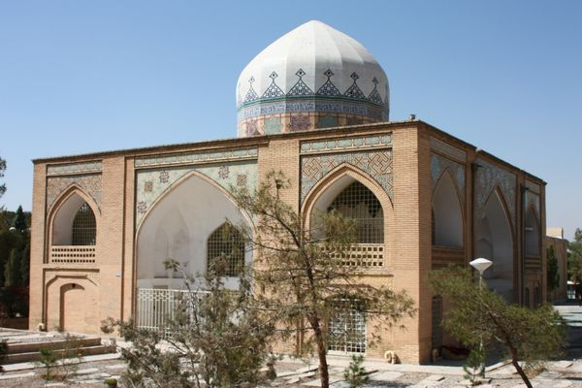
وقد استخدمت داخل المرقد زخارف جصیة، وعلی الجهات الأربعة من الجدران الداخلیة أشعار فی مدح آقا حسین مکتوبة بخط النستعلیق، مرفقة بها رسوم دینیة بقیت من العصر القاجاری. منها مشهد یُری الإمام علی (ع) جالساً والحسنین (ع) بجانبیه؛
کما فی هذه الرسوم مشاهد من وقعة کربلاء. ویعرف هذا النوع من الرسم فی الفارسیة بالرسم المقهوی.
من المواصفات الهامة لهذه القطعة وجود قبور کثیر من رجال الدین الکبار، والذی سبّب أن تُطلق علیها «قبّة العلماء».
والمعلومات المنقورة علی شواهد قبور داخل البقعة بخط الثلث والنستعلیق غالباً، وأغلب الشواهد لوحات رخامیة.
وفی مدخل القطعة خارج المرقد بنایة لافتة للانتباه تعلوها قبة جمیلة دفن فیها الحاج محمدتقی نقشینة، وهو من التجار الأبرار، والذی أنفق کثیراً لأعمال صیانة مسجد المصلی وهذا المرقد وآثار أخری.
وهناک بالجانب الجنوبی من قطعة الخوانساری قبور أسرة «أمین العلماء»، وهم من أولاد العالم البارز ملاّ محمدشفیع الخوئی (المتوفی 1265ه-/1849م).

الموقع الجغرافی للقطعة:
تحد القطعة شمالاً قطعةُ الشیخ محمدتقی الرازی (مادر شاهزاده)، وشرقاً قطعة آقا محمد بیدآبادی، کما تنتهی غرباً إلی شارع آیة الله الخوانساری.

الکبار المدفونون فیها:

1- آقا حسین الخوانساری:
(1016--1099ه-/1607--1688م). کان من الفقهاء البارزین فی الفترة الصفویة، قد اشتهر ب-«أستاذ الکل فی الکل» و«المحقق الخوانساری». وقد تتلمذ علی
کثیر من الأساتذة؛ لهذا لقّب أیضاً ب-«تلمیذ البشر». ومن أساتذته: میر فِندِرِسکی وملا محمدتقی المجلسی. یروی أنه کان فی فترة شبابه فقیر جداً حتی لا یجد لنفسه شیئاً یقیه من البرد القارس؛ فیغطی نفسه باللحاف، ویذهب فی الحجرة لیدفأ، لکن الأمر انتهی به إلی أن أرسل الشاه سلیمان إلیه جبّته الثمینة، ویحیل إلیه شؤون السلطنة وتدبیر البلاد عندما یخرج من أصفهان للسفر.
کان متبحراً فی الکلام والفلسفة والفقه والأصول، وانتهت إلیه الرئاسة العلمیة والدینیة فی زمانه. أیضاً یقول الشعر باللغتین العربیة والفارسیة. وله آثار کثیرة، منها: مشارق الشموس (فی شرح کتاب الدروس للشهید الأول)؛ الحاشیة علی قسم الإلهیات من کتاب الشفا لابن سینا؛ حاشیة علی شرح التجرید وترجمة الصحیفة السجادیة إلی الفارسیة.
من تلامذته: آقا جمال وآقا رضی‌الدین ابناه، آقا میرمحمدصالح الخاتون‌آبادی (صهر العلامة المجلسی)، سیدنعمة الله الجزائری، الشیخ حرّ العاملی، محمد بن عبدالفتاح التُّنِکابُنی الشهیر ب-السراب.
وکانت قطعة تاریخه بالعربیة: «ادخلی جنتی».

2- آقا جمال الدین محمد الخوانساری:

اشارة
الشهیر ب-«آقا جمال» ابن آقا حسین الخوانساری. المتوفی شهر رمضان فی عام 1122ه-/1710م. عالم باحث محدث متکلم فقیه أصولی، وبعبارة أخری: جامع العلوم العقلیة والنقلیة؛ لهذا لُقّب ب-«جمال المحققین». ومن خلقیاته أنه کان مزّاحاً.
کان منعزلاً عن الدنیا معرضاً عن زخارفها، ومع أن شاه سلطان حسین یبجله ویکرمه، لکنه لم یکن یطلب منه شیئاً. وقد نقل عن شدة اهتمامه بالتعلم أن ملاّ محسن الفیض الکاشانی قصد الحج، وفی طریقه دخل أصفهان علی بیت آقا حسین الخوانساری؛ فرأی ابنه آقا جمال هناک، فسأله شیئاً، لکن آقا جمال لم یقدر علی
إجابته. فقال ملاّ محسن: «أسفاً علی إغلاق باب بیت آقا حسین!». فأثر هذه المقولة علی آقا جمال أیما تأثیر، حیث جعله یبدأ بالتعلم دائباً لیلاً ونهاراً. وفی السنة القادمة ولما رجع ملاّ محسن من سفره إلی مکة، دخل مرة أخری أصفهان ونزل فی بیت آقا حسین؛ فسأل آقا جمال مسألة علمیة، أجابها جیّداً. فقال ملاّ محسن: «لم یکن آقا جمال هذا ما رأیناه فی السنة الماضیة».
کان معاصراً للعلامة محمدباقر المجلسی ومنافساً له فی العلوم، وقد صلی علی جثمانه الطاهر. من آثاره القیّمة:
ألف. ترجمة غرر الحکم ودرر الکلم للآمدی إلی الفارسیة وشرحها. یذکر أن الآمدی جمع الجملات القصیرة للإمام علی (ع) فی هذا الکتاب.
ب. حاشیة علی شرح اللمعة. (اسم اللمعة بالکامل هو: الروضة البهیة فی شرح اللمعة الدمشقیة. ف-اللمعة الدمشقیة للشهید الأول والروضة البهیة للشهید الثانی. وشرح اللمعة هو الکتاب الذی علیه مدار التدریس فی الفقه فی الدراسات الأولیة فی المدارس الدینیة الشیعیة منذ خمسة قرون).
ج. ترجمة مفتاح الفلاح للشیخ بهاء الدین العاملی إلی الفارسیة؛
د. حاشیة علی شرح الإشارات؛
ه-. المبدأ والمعاد؛
من تلامیذه: المیرزا عبدالله الأفندی الشیرازی مؤلف ریاض العلماء؛ سیدنعمة الله الجزائری؛ الشیخ یوسف البحرانی.

عن آقا حسین وآقا جمال الخوانساریین:
یقال أن یوماً ما جری الحدیث فی حضرة الشاه سلیمان عن أفضلیة آقا حسین وابنه. فرجّح بعض العلماء آقا جمال علی أبیه وآخر بالعکس. ففی النهایة قال الشاه: «إن آقا
حسین أفضل؛ لأنه مارس التعلم والتعلیم فی الفقر، وآقا جمال بدأ التعلم ومارسه فی کنف أبیه وفی حالة التنعم والرفاهیة».
ومن الکرامات الهامة لآقا جمال أنه وبعد مضی ما یقارب ثلاثمئة سنة من وفاته، عندما أرادوا أن یدفن أحد رجال الدین المعاصرین أی: الحاج الشیخ أسدالله فهامی بجانبه، عند حفر الأرض وجدوا جثة آقا جمال سلیماً وطریاً. أی: لم یؤثر مرور السنین علی جثمانه لیبلیه ویجعله رفاتاً وعظاماً.

3- آقا رضی الخوانساری:
الابن الآخر لآقا حسین والأخ الأصغر لآقا جمال. یحکی أنه دفن خلف مضجع آقا جمال. کان هو أیضاً عالماً فاضلاً، له حاشیة علی بابی الصوم والصلاة من کتاب الدروس للشهید الأول. لا یبعد أنه توفی فی زمن هجوم الأفغان وللأسف لیس له شاهد قبر.

4- ملاّ مسیح الکاشانی:
المتوفی 1120ه-/1708م. عالم فاضل أدیب، وکان صهر آقا حسین الخوانساری. کان لقبه الشعری «صاحب». من آثاره: تحفه سلیمانیه (ترجمة الإرشاد للشیخ المفید إلی الفارسیة)، ومنشآت.

5- ملاّ محمدباقر الفشارکی:
ابن محمدجعفر. المتوفی 1314ه-/1897م. کان من مراجع التقلید للشیعة، وله اهتمام خاص بترویج الأحکام الفقهیة وأحادیث الأئمة (ع). أسس مراسیم إحیاء لیالی الجمعة بقراءة دعاء الکمیل فی أصفهان. کان عالماً طیب المحضر لطیف المعشر یجتذب إلیه العامة والخاصة. له ما یناهز ثلاثین مؤلَّفاً، منها: عنوان الکلام وآداب الشریعة.

6- ملاّ حسین‌علی التُّویسِرکانی:
ابن نوروزعلی. المتوفی 1286ه-/1870م. فقیه مجتهد زاهد أستاذ لکبار من رجال الدین من أمثال الآخوند ملاّ محمد کاشی ومیرزا عبدالغفار التویسرکانی. له من الآثار: کشف الأسرار (وهو شرح شرائع الإسلام لجعفر بن الحسن الشهیر بالمحقق الحلی، فی 11 مجلداً)، نجاة المؤمنین (فی أصول الاعتقادات)، فصل الخطاب (فی أصول الفقه).
کان یعتقد بوجوب صلاة الجمعة، ویقیمها فی إحدی قری أصفهان المسمی ب-«دُرجه».

7- المیرزا رحیم شیخ الإسلام:
المتوفی 1249ه-/1834م. عالم جلیل من ذراری المحقق السبزواری (ره). له شاهد قبر ممتاز منقور علیه بخط النستعلیق.

8- المیرزا حیدرعلی المجلسی:
ابن المیرزا عزیز الله. المتوفی 1214ه-/1800م. عالم جلیل ومحدث ورجالی خبیر من رجال الدین الکبار فی العصر الزندی وبدایة العهد القاجاری. کتابه القیم تذکرة الأنساب فی تشریح أنساب أسرة المجلسی فی أصفهان.

9- سیدمحمدشفیع الجزائری الشوشتری:
من ذراری سیدنعمة‌الله الجزائری. المتوفی 1274ه-/1858م. فاضل محقق ورجالی ماهر. من آثاره: کشف الریاض (فی 4 مجلدات)، حاشیة علی نقد الرجال.

10- ملاّ محمدصادق بیکانی:
ابن ملاّ أحمد. المتوفی 1290ه-/1873م. عالم ربانی وفقیه جلیل من أبرز تلامذة الشیخ الأعظم مرتضی الأنصاری (ره). جثمانه من الجثامین الخالدة، حیث وجد طریّاً عندما دفن رجل دین بجانبه.

11- میرسیدعلی الطباطبائی البروجردی:
المتوفی 1306ه-/1889م. عالم ربانی وفقیه مدقق. من آثاره: أصول الفقه (مجموعة کاملة من الأبحاث الأصولیة)، شرح الهدایة للشیخ حرّ العاملی. تتلمذ میرسیدعلی علی علماء کبار من أمثال الحاج محمدجعفر الآبادئی وسیدأسدالله الشفتی البیدآبادی الشهیر ب-«حجة الإسلام»، وبلغ مرتبة الاجتهاد. إنه والد العالم الجلیل السید أبی الحسن البروجردی المدفون فی قطعة «البروجردی».

12- الحاج المیرزا زین‌العابدین أشرف الکتّاب:
ابن محمدتقی. المتوفی 1295ه-/1878م. الشهیر ب-«سلطانی» من أمهر الخطاطین. کان فی زمانه أستاذاً بلا نظیر فی خط النسخ، فالمصاحف التی کتبها بخط النسخ یشبه معجزة فی هذا الخط. ومع أنه عاش 110 أعوام لکن یده لم ترتعش، ویکتب فی شیخوخته مثل أیام شبابه، وبل أحسن کما یری بعض الخبراء.

13- المیرزا حسنعلی المجلسی:
ابن أبی طالب الألماسی. المتوفی 1227ه-/1812م. من أسرة محمدتقی المجلسی. کان فقیهاً أصولیاً متبحراً فی الحدیث والأدب العربی والتاریخ.

14- الشیخ أسد الله فهامی:
عالم عابد یحیی لیالی الجمعة بقراءة دعاء الکمیل، وطال إحیاؤه عشرین سنة. توفی عام 1372ه-/1953م، وأوصی أن یدفن بین مضجعی آقا حسین وآقا جمال
الخوانساری. کان أیضاً مؤسس مراسیم قراءة دعاء أبی حمزة الثمالی فی أصفهان فی لیالی رمضان.

6- قطعة آقا سیدرضی (قطعة سادات)

اشارة
یرجع تاریخ هذه القطعة إلی أواخر العهد الصفوی، وسمّیت لدفن الفقیه البارز والمفسر الکبیر المرحوم سیدرضی الدین محمد بن محمدتقی الشیرازی المتوفی 1113ه-/1702م. وبعد مضی عشر سنوات -- أی فی عام 1123/1712م -- دُفن آقا المیرزا محمدباقر العاملی الشهیر ب-«بیش‌نماز» [= إمام الجماعة] مما أثر فی اشتهار القطعة. کما فیها قبور أولاد العاملی وأحفاده مثل المرحوم المیرزا مهدی نایب‌الصدر المتبحر فی العلوم والمشتهر بالتقوی.

الموقع الجغرافی للقطعة:
تقع هذه القطعة أمام قطعة الخوانساری قبل قطعة میرزا محمدباقر الجَهارسوقی. یمکن الوصول إلیها عبر شارع آیة الله الخوانساری. یحدّ القطعة من الجنوب الشرقی مصلّی تخت فولاد، ومن الغرب قطعة میرزا محمدباقر الجهارسوقی.

المشاهیر المدفونون فی القطعة:

1- آقا سیدرضی الدین محمد الحسینی الشیرازی:
ابن محمدتقی. المتوفی 1113ه-/1702م. کان عالماً بارزاً فی الفقه والتفسیر، وله تفسیر سماه نور الأنوار ومصباح الأسرار. من أساتذته البارعین: ملاّ محسن فیض الکاشانی والشیخ حرّ العاملی. ولبعض سکان أصفهان اعتقاد بکرامته، فیشفعونه عند الله لقضاء حوائجهم.

2- سیدمحمدباقر بیش‌نماز:
ابن السید علی‌رضا الحسینی العاملی. المتوفی 1123ه-/1712م. جدّ سادة
«العاملی». کان إمام الجامع العباسی. وقف کتباً کثیرة. کان مجتهداً بارعاً أخذ إجازة اجتهاده من العلامة المجلسی وآقا حسین الخوانساری والشیخ حرّ العاملی.

3- آقا سیدعلی‌أصغر حسینی البرزانی:
ابن سیدمحمدحسین. المتوفی 1395ه-/1975م. عالم فقیه زاهد. من المدرسین البارعین فی مدرسة الصدر الدینیة. وله تبحر فی تدریس الکتاب الأصولی الشهیر قوانین الأصول. من أساتذته: آیة الله سیدمحمدباقر الدُّرجئی وآیة الله ضیاء الدین العراقی.
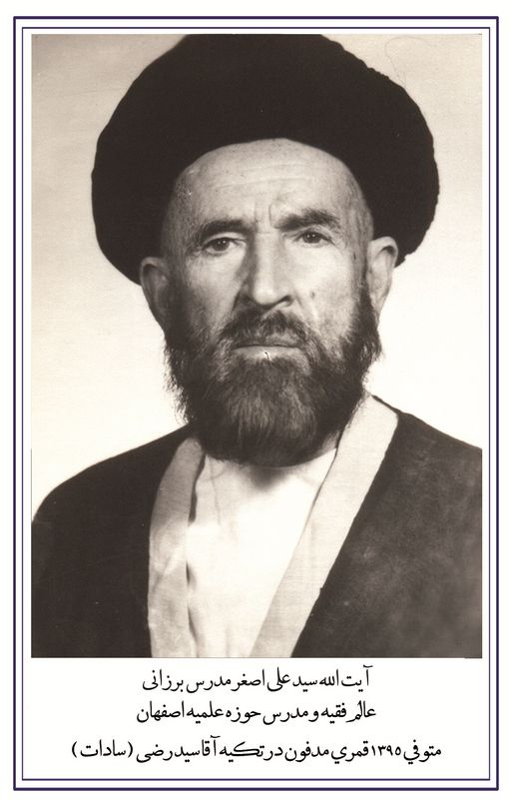
تصویر

4- میرمحمدمهدی نایب الصدر:
من أعقاب سیدمحمدباقر بیش‌نماز. المتوفی 1267ه-/1851م. کان من رجال الدین المرموقین فی عصره، جامعاً لمختلف العلوم. یقول عنه الآخوند الجَزی: «کل کتاب کان فی متناول یده علیه حواشیه القیمة الهامة».

5- المیرزا حسین عارفجه:
المتوفی 1322ه-/1905م. کان أدیباً شاعراً وفی الوقت نفسه من الخطباء المشهورین فی أصفهان. من آثاره: زاد العارفین، أنیس الواعظین.

6- محمدعلی عارفجه:
المتوفی 1380ه-/1961م. کان أدیباً شاعراً ورادوداً حسینیاً. من آثاره: تذکرة الشعراء، هدیة المعصومین.
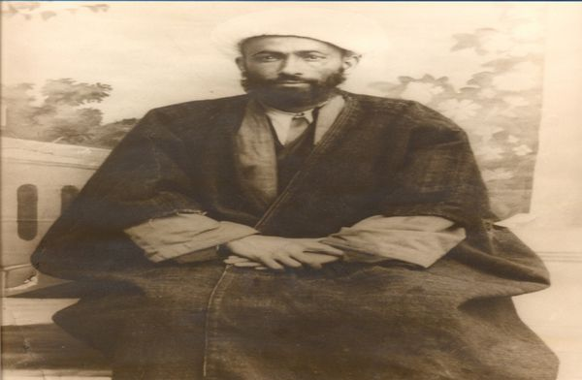
محمدعلی عارفجه

7- سیدأحمد بن سیدمرتضی الشیرازی:
المتوفی 1126ه-/1714م. فاضل من رجال الدین.

8- میرسیدمحمد درب‌إمامی:

اشارة
ابن سیدعبدالوهاب الحسینی. المتوفی 1359ه-/1940م. عالم تقی ومدرّس بارع فی مدرسة «نیم آورد» الدینیة.
وهناک بعض المشاهیر امّحت قبورهم؛ منهم:

1- میرسیدأحمد علوی:
ابن سیدزین‌العابدین بن عبد الله العاملی. المتوفی بعد 1054ه-/1644م. فهو من المدفونین فی القطعة، لکن لیس له قبر محدد. إنه من الوجوه العلمیة اللامعة فی مدرسة أصفهان الفلسفیة. ینتهی نسبه إلی محمد الدیباج ابن الإمام جعفر الصادق (ع).
یقول عنه البروفیسور هنری کوربن: «کان هذا العالم الفیلسوف الفذ والذی ینتمی إلی مدرسة أصفهان الفلسفیة کان یجید العبریة؛ لهذا قام بشرح العهد العتیق بالعربیة، ثم ترجمه إلی الفارسیة».
کان جامعاً للمعقول والمنقول وتلمیذاً لمیرداماد والشیخ بهاء الدین العاملی. وقام بشرح کتاب القبسات من تألیفات أستاذه میرداماد، وله کتاب لطائف غیبیة فی شرح کتاب الاستبصار للشیخ الطوسی، وأیضاً شرح ل-الشفاء لابن سینا وعدد من الآثار القیمة الأخری.

2- سیدعبدالحسیب بن سیدأحمد العلوی:
المتوفی 1121ه-/1709م. کان عالماً فاضلاً وصاحب آثار قیمة؛ منها: سدرة المنتهی، منهاج الشارعین.

7- قطعة خاتون‌آبادی

اشارة
من الأبنیة التاریخیة المتعلقة بأواخر الفترة الصفویة التی تدعی «خاتون‌آبادی» لدفن العالم الجلیل میرمحمدإسماعیل الخاتون‌آبادی، المتوفی 1116ه-/1704م، وهو من السادة الحسینیة،
وجدّ السادة المشهورین ب-«با قَلعِئی».
هذه القطعة هی الوحیدة التی تعتبر مسجداً ومدرسة أیضاً. بنی القطعة میرمحمدإسماعیل نفسه. کان من أکابر العلماء والحکماء فی العصر الصفوی. بنی مدرسة دینیة فی تخت فولاد، وأقام فیها بالتدریس وکتابة تفسیر القرآن؛ ثم دفن فی حجرته بعد وفاته.
وفیما بعد أصبحت المدرسة قطعةً دفن فیها کثیر من رجال الدین من أسرة الخاتون‌آبادی.
وقد تکونت القطعة من عدة طبقات: الطبقة السفلی وهی السرداب، ثم الطبقة الأرضیة وهی مکان عبادة میرمحمدإسماعیل. وأما صحن القطعة، فتشتمل علی حجرات وقبور. والطبقة الثانیة لها غرفة کبیرة ذات ثلاثة أواوین، والطبقة الأخیرة هی قبة رائعة حیث تکون مزخرفة بالقاشانیات أحسن الزخرفة مما یذکّر الناظرَ القبةَ الجمیلة لمدرسة جهارباغ السلطانی.
والنقوش الخطیة علی رقبة القبة بخط الثلث الممتاز باللون الأبیض علی أرضیة لازوردیة، کتبت فیها آیتا «فطفق مسحاً بالسوق و...» و«قال رب اغفر لی وهب لی ملکاً ..». قطر هذه القبة التی صورتها مثل الکمثری خمسة أمتار تقریباً، وعلیها زخارف خطیة جمیلة وخلاّبة علی أرضیة من القاشانیات اللازوردیة مما یجلب انتباه کل الزوار.
وأما داخل مرقد میرمحمدإسماعیل، ففی ضلعه الجنوبی مسجد ومحراب، والمحراب له مقرنصات بسیطة دون زخرفة. وقد بنی الجانب الغربی للمرقد فی ثلاث طبقات، دفن فی سردابه الحاج المیرزا حسین نائب الصدر من رجال الدین والمحسنین من أسرة الخاتون‌آبادی.
وفی الجهة الجنوبیة من باحة القطعة غرفتان: إحداهما مضجع میرمحمدإسماعیل الخاتون‌آبادی ومکان عبادته وتدریسه. والجوّ الداخلی للغرفة معنوی وروحانی.
وأما الجانب الشرقی من القطعة، فهو یتکون من ثلاث غرف متصل بعضها ببعض. فی الغرفة الوسطی مضجع میرمحمدباقر بن میرمحمدإسماعیل، وفی الغرفتین الأخریین التی تقع إحداهما خلف الغرفة الوسطی والثانیة أمامها عدة قبور لأسرة الخاتون‌آبادی والمشاهیر الآخرین المدفونین فی هذه القطعة.
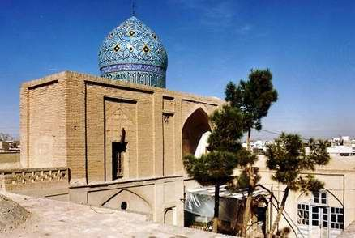
وفی الجنوب الشرقی لقطعة الخاتون‌آبادی هناک ردهة توصلها إلی قطعة آغاباشی.
قطعة خاتون آبادی

الموقع الجغرافی للقطعة:
یحدّ القطعة شمالاً زقاق قطعة «میر» ومضجع بابا فولاد الحلوائی، وتحدّها شرقاً قطعة آغاباشی، وتنتهی جنوبیاً إلی مقبرة عامة.

الکبار المدفونون فی القطعة:

1- میرمحمدإسماعیل الخاتون‌آبادی:
ابن میرمحمدباقر الحسینی الخاتون‌آبادی. المتوفی 1116ه-/1704م. فقیه بارز وعالم بارع فی الفترة الصفویة. مُجاز بالروایة من العلامة محمدتقی المجلسی. وهو من أساتذة سیدنعمة الله الجزائری. وکان مفسراً للقرآن الکریم. له آثار کثیرة، من أهمها: تفسیر کبیر فی 14 مجلداً، شرح أصول الکافی، شرح الاعتقادات للشیخ الصدوق (ره)، تقویم الإیمان. وقد ذکرت له کرامات.
یقول المحدث الشهیر المرحوم الشیخ عباس القمی (صاحب مفاتیح الجنان): کان عالماً فاضلاً کاملاً زاهداً عن الدنیا، متضلعاً فی الفقه والأصول والحدیث والتفسیر والکلام والحکمة. کان مدرساً فی الجامع العباسی ما یناهز 50 سنة. تتلمذ علی ید محمدتقی المجلسی ومیرزا رفیع الدین النائینی. یقال: إنه انعزل فی العام 70 من عمره، وسکن فی مدرسة تخت فولاد الذی بناها بنفسه. فحفر قبره فی إحدی حجراته، ویدخل فی قبره فی اللیالی بعد إقامة صلاتی المغرب والعشاء ، ویقوم بالتهجد والابتهال هناک. ثم یخرج من القبر ویبدأ یشرح أصول الکافی ویکتب تفسیر القرآن. ویأخذون منه العلم عدة من التلامذة من أمثال والد سیدنعمة‌الله الجزائری. ثم توفی فی المکان نفسه ودفن فیها.
ولکن هذا العالم النحریر مع فضله وکماله العلمی، لم یشتهر کما هو حقه، وذلک بسببین:
الأول. أنه کان معاصراً للعلامة محمدباقر المجلسی صاحب الموسوعة الحدیثیة العظیمة: بحار الأنوار الجامعة لدرر أخبار الأئمة الأطهار.
الثانی. لم تطبع آثاره لحد الآن، مما یستحق بذل الجهود لطبعها.

2- میرمحمدباقر الخاتون‌آبادی:
ابن میرمحمدإسماعیل. المتوفی 1127ه-/1715م. الشهیر ب-«ملاّ باشی». من المجتهدین الکبار فی عصر حکم الشاه سلطان حسین الصفوی. کان أول مدرس لمدرسة جهارباغ فی أصفهان. له آثار کثیرة، منها: ترجمة الأناجیل الأربعة بالفارسیة، ترجمة مکارم الأخلاق، ترجمة عیون الحساب (وهو کتاب لمحمدباقر بن زین العابدین الیزدی، من الفضلاء فی العلوم الریاضیة والهیئة والفلک).
یقول عنه القزوینی: «وحصل له من الجلال والعظمة ما لم یحصل لأحد من العلماء فی غالب الأزمان:
أحدهما. التقریر الرائق والتعبیر الفائق. سمعت صدیقنا المکرم المیرزا أبا تراب -- قدس الله روحه -- ینقل عن مولانا إسماعیل المازندرانی أنه قال: لم یحصل فی الوجود من یوم درس إدریس النبی -- علی نبینا وعلیه السلام -- إلی یومنا وزماننا هذا أحسن تقریراً من میرمحمدباقر المذکور.
والثانی: القرب السلطانی. کان قربه -- رحمه الله -- إلی السلطان بحیث لا یسعه نطاق البیان، فالشاه سلطان حسین الصفوی اتخذه معلماً لنفسه، وکان یتعلم منه فی أیام سلطنته، وقدّمه علی علماء زمانه، وخضع له جمیع الأمراء، حتی أن الوزیر
الأعظم إذا کان عنده، لا یجترئ علی شرب التتن إلا إذا صدر عن أمره، وسائر الأمراء لا یقومون عنده إلا إذا أمرهم بالجلوس. وکان هذا حاله حتی توفی».

3- الحاج المیرزا حسین نائب الصدر:
ابن سیدمحمدصادق الخاتون‌آبادی وحفید میر أبی‌القاسم مدرس. المتوفی 1326ه-/1908م. کان عارفاً وفقیهاً بارعاً، من کبار المجتهدین فی العصر القاجاری، ومن التلامذة البارزین للشیخ مرتضی الأنصاری (ره). وهو مدفون فی سرداب القطعة.
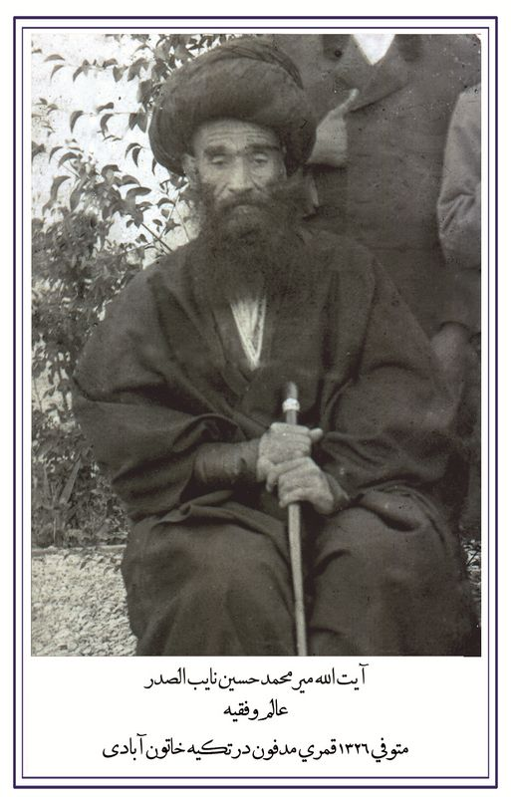
تصویر

4- الحاج سیدحسین الخاتون‌آبادی:
ابن الحاج المیرزا محمود الخاتون‌آبادی. المتوفی 19 ذی القعدة لسنة 1400ق -- 29/9/1980م. کان شاعراً ولقبه الشعری «آزاد» ونسّاباً ومورخاً. من آثاره: دیوان أشعار، أغصان طیبه (مشجرة ذراری الرسول والأئمة).

8- قطعة فاضل السراب

اشارة
هذه القطعة أیضاً من القطع المتبقیة من زمان حکم الصفویین، بنیت فی زمن الشاه سلطان حسین الصفوی علی قبر ملاّمحمد بن عبدالفتاح التُّنِکابُنی الشهیر ب-«السراب»
المتوفی 1124ه-/1712م. کانت القطعة تقع فی حدیقة «أنارستان» من الحدائق الأربع التی بنیت فی العصر الصفوی، ولم یبق منها أثر حالیاً. وأما الآن، فالقطعة هی الأولی من القطع التی تقع فی إطار تخت فولاد. وهناک فی داخل القطعة مرقد آجری مثمن الأضلاع، وعلی خلاف سائر المراقد الباقیة من العهد القاجاری والتی تحیطها شبکات من الآجر، فإنها بنیت علی منصة، وهی مفتوحة من الجهات الأربع.
وأما قبة هذا المرقد، فهی من النماذج المعماریة الرائعة، حیث وقعت قبة مدورة علی بنایة ذات ثمانیة أضلاع.
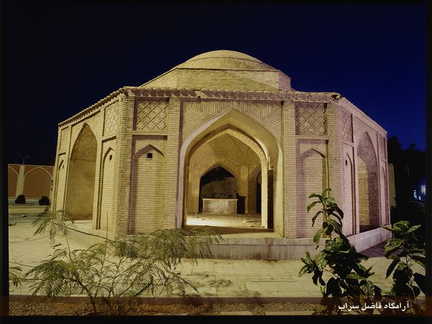
تصویر
کانت فی أطراف المرقد حجرات تهدمت بمرور الزمان.
لقد شهدت القطعة فی عام 1382ه-. ش/2004م أعمال صیانة علی نطاق واسع قامت بها منظمة «مجموعة تاریخی - فرهنکی - مذهبی تخت فولاد».
و سمیت بقطعة «جُویبارِئی» أیضاً؛ لأن عدداً من رجال الدین الساکنین فی حیّ «جوباره» فی أصفهان -- وهم من ذراری «السراب» -- دفنوا فی هذه القطعة.

الموقع الجغرافی للقطعة:
تنتهی القطعة غرباً إلی شارع فیض، وجنوباً إلی قطعة شَهشَهانی، وتحدّها شمالاً وشرقاً عدة بیوت سکنیة.

المشاهیر المدفونون فیها:

1- ملاّ محمد بن عبدالفتاح التُّنِکابُنی:
المتوفی یوم الغدیر سنة 1124ه-/1712م. الشهیر ب-«السراب». عالم مشهور بالفضل والورع، معروف بالتبحر فی الفقه والأصول وعلم المناظرة. کان یعیش فی أواخر الفترة الصفویة ومن رجال الدین الذین کانوا محل ثقة من قبل الشاه سلیمان والشاه سلطان حسین الصفویَین. یعاصر علماء کبار من قبیل العلامة المجلسی وسیدنعمة الله الجزائری. تتلمذ علی العلامة المجلسی ومحمدباقر المحقق السبزواری وآقا حسین الخوانساری. مجاز بالروایة من أستاذیة المجلسی والسبزواری.
له آثار عدیدة، من أهمها: سفینة النجاة (فی أصول الدین ومبحث الإمامة)، ضیاء القلوب (بالفارسیة حول الإمامة)، حاشیة علی زبدة البیان.

2- ملاّ محمد بن عبدالفتاح التُّنِکابُنی:
ملاّ محمدرضا التُّنکابنی ابن ملا محمدفاضل السراب المتوفی 1135ه-/1722م (تقریباً). کان عالماً فاضلاً وأدیباً شاعراً. هو الابن الأکبر لفاضل السراب. تتلمذ علی أبیه الأدب العربی والفقه والحدیث. له اهتمام تام بالعشر والإنشاء ولقبه الشعری «رضا». أغلب الظن أنه دفن فی هذه القطعة بجانب مضجع أبیه.

3- المیرزا محمدمهدی الجوبارئی:
ابن ملاّ محمدصالح. المتوفی عام 1325ه-/1908م. عالم ورِع وفقیه تقی. دفن عند مضجع جده «السراب».

4- المیرزا محمدمهدی‌خان المازندرانی:
ابن محمدحسن‌خان. المتوفی عام 1247ه-/1832م. کان أدیباً شاعراً من الشعراء المشهورین فی أیام حکم «فتح‌علی‌شاه» القاجاری. ولقبه الشعری «شحنه».

5- سیدمحمدحسین إمامی العُرَیضی:
ابن العالم الفاضل سیدعبدالباقی إمامی. المتوفی عام 1346ه-/1307م. من الخطباء المشهورین فی أصفهان.

6- سیدعطاء الله دَرب إمامی الحسینی:
ابن آقا سیدمحمد. المتوفی سنة 1387ه-/1968م. من سادة «درب إمامی». تتلمذ علی الآخوند الکاشی والشیخ محمدرضا النجفی.
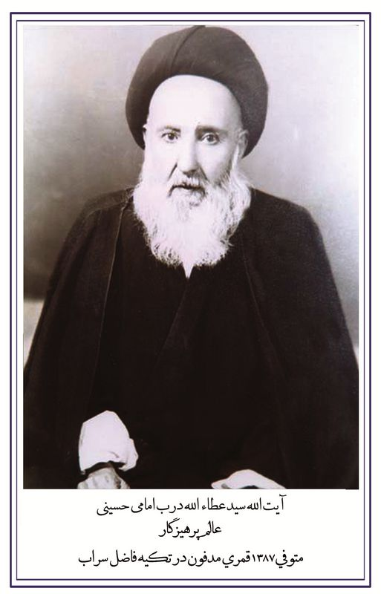
تصویر

7- الأستاذ حسین خطائی:
المتوفی 1395 ه-/1976م. فنان کبیر فی مجال المنمنمات. درس الفن علی الأستاذ الحاج المیرزا آقا إمامی. کان متقناً فی کثیر من الفنون من الزخرفة بالذهب والتطعیم و... قام بتجلید وترمیم وزخرفة مصحف بالخط الکوفی علی جلد الظبی بتوصیة العلامة الأمینی مؤلف الغدیر. بقیت منه ألواح ورسوم ممتازة.

8- الست الحاجّة مریم خاتون‌آبادی:
بنت الحاج المیرزا مهدی الجوبارئی. المتوفاة 1389 ه-/1970م. لقبها الشعری «بانو» [= الست]. من الشاعرات المجیدات والأدیبات فی القرن الرابع عشر الهجری. قالت الشعر منذ الثانی عشر من عمرها.

9- الأستاذ عباس مدینئی:
ابن حبیب الله. المتوفی 1395 ه-/1976م. کان من أشهر عازفی النای.

9- قطعة الفاضل الهندی

اشارة
إن بناء هذه البقعة تمت فی فترة الثورة الإسلامیة، أنشأها منظمة «مجموعة تاریخی - فرهنکی - مذهبی تخت فولاد».
فی عام 1131ه-/1719م فی أواخر الفترة الصفویة التی تشهد إیران ولا سیما العاصمة أصفهان اضطرابات وفوضی بسبب هجوم الأفغان، توفی أحد أبرز الفقهاء یدعی «بهاء الدین محمد الفاضل الأصفهانی»، ودفن فی الناحیة الغربیة من تخت فولاد فی مکان یسمی «لسان الأرض». فللظروف السیئة آنذاک لم یُبن مرقد علی قبره.
وفیما بعد دفن کثیر من رجال الدین والمشاهیر بقرب من مضجعه. ثم فی القرن الثالث عشر الهجری/التاسع عشر المیلادی دفن بجانبه عالم أصفهانی فاضل من رجال الدین یسمی ملاّمحمد النائینی الشهیر ب-«الفاضل النائینی». فلأن هذین الفاضلین کان مدفوناً أحدهما بجانب الآخر، سمّی تلک القطعة «قطعة فاضلان» أیضاً.
وأما القطعة من الناحیة المعماریة، فهی عبارة عن مرقد مربع الأضلاع تعلوها قبة، وله طراز معماری حدیث، بنی علی منصة ذات أربعة أضلاع.
یشتمل المرقد علی غرفة مربعة الأضلاع بلا زخارف، وقبة جمیلة ذات أرضیة لازوردیة، وعلیها نقوش هندسیة مزینة بقاشانیات صفراء وبیضاء وسوداء مما یضفی جمالاً علی القبة اللازوردیة. وقد رسمت هذه النقوش أیضاً علی الأرضیة الآجریة فی أطراف القبة. وعلی الأعمدة الأربعة للقبة والتی کستها قاشانیات ذات أرضیة
لازوردیة کتب الخطاط البارع المرحوم حبیب الله فضائلی آیات عن مکانة العلم والعلماء بخط النستعلیق الممتاز.
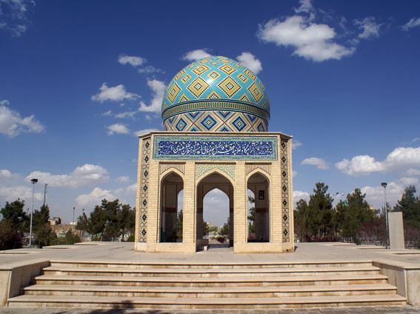
تصویر

الموقع الجغرافی للقطعة:
تنتهی القطعة شرقاً إلی روضة الشهداء، ومن الغرب والجنوب إلی شارع فیض، وتحدها شمالاً قطعة ملاّ إسماعیل الخاجوئی.

الکبار المدفونون فیها:

1- بهاء الدین محمد الفاضل الأصفهانی:
أبوالفضل بهاء الدین محمد بن الحسن الأصفهانی المشهور ب-«الفاضل الهندی» و«بهاء الدین» و«کاشف اللثام». ابن تاج الدین حسن المشهور ب-«ملاّ تاجا». المتوفی 1131ه-/1719م علی المشهور. کان من الشخصیات العلمیة البارزة فی العهد الصفوی الأخیر، ویعد فی عداد الفقهاء العظام لمذهب الإمامیة فی تلک الحقبة الزمنیة. وأبوه تاج الدین حسن کان من رجال الدین المبرزین فی زمن الشاه عباس الثانی والشاه سلیمان.
تتلمذ بهاء الدین علی أبیه والعلامة المجلسی، وکان من الأفذاذ. یقول فی مقدمة کتابه کشف اللثام: «وقد فرغت من تحصیل العلوم، معقولها ومنقولها، ولم أکمل ثلاث عشرة سنة، وشرعت فی التصنیف ولم أکمل إحدی عشرة سنة، وصنفت منیة الحریص علی فهم شرح التلخیص ولم أکمل تسع عشرة سنة، وقد کنت عملت قبله من کتبی ما ینیف علی عشرة من متون وشروح وحواش کالتلخیص فی البلاغة وتوابعها والزبدة فی أصول الدین... وکنت ألقی من الدروس وأنا ابن عشر سنین شرحی التلخیص للتفتازانی، مختصره ومطوله».
کان یعیش فی غایة الفقر ویتعیش مما یتقاضاه علی الکتابة واستنساخ الکتب. أهم کتبه کشف اللثام وهو شرح لکتاب قواعد الأحکام للعلامة الحلی. وکشف اللثام من أحسن الکتب الفقیهة. من المعروف أن الشیخ محمدحسین النجفی صاحب کتاب جواهر الکلام فی شرح شرائع الإسلام لم یبدأ تصنیف الجواهر ما لم یکن کشف اللثام فی متناول یده.
یذکر أن أصفهان فی زمن الفاضل الهندی کانت تحت هیمنة التفکیر الأخباری یمثله العلامة المجلسی الذی کانت الصفة الغالبة علی آثاره العلمیة حتی الفقهیة والکلامیة منها هو ترجمة وشرح الأخبار والروایات، لکنه إلی جانب هذا التفکیر، ثمة ثلة من المجتهدین اعتمدوا فی کتبهم وآثارهم العلمیة طریقة الاستدلال العقلی والاستفادة من
علم الأصول. وممثل هذا الخط کان آقا جمال الخوانساری والفاضل الهندی. وعلی هذا یکون کتاب کشف اللثام ومؤلفه فاضل الهندی قد احتلّا موقعاً مرموقاً فی تخریج طلبة الفقه الاجتهادی. وقد نقل عن صاحب الجواهر أنه قال: «لو لم یکن الفاضل فی إیران، ما ظننت أن الفقه صار إلیه».
وللفاضل الهندی آثار أخری، مثل: المناهج السویة فی شرح الروضة البهیة، اللئالی العبقریة (فی شرح قصیدة السید الحِمیری)، حکمت خاقانیة (بالفارسیة. وهو مختصر یشتمل علی ثلاثة علوم: المنطق والطبیعیات والإلهیات).
ولأنه عاش فترة فی الهند مع أبیه اشتهر ب-«الفاضل الهندی».
مرقده من أشهر المراقد فی تخت فولاد وعلی رغم مرور أکثر من مئتین وثمانین عاماً علی وفاته، لا یزال مثواه الشریف مزاراً لأهالی أصفهان المتدینین. یقول المرحوم الجزی فی هذا المجال: «إن المؤمنین یذهبون إلی زیارة قبره الشریف لغرض الاستشفاع به إلی الله تعالی فی قضاء الحوائج، وقد یقصد بعض المؤمنین تخت فولاد لا لشیء إلا زیارة الفاضل فحسب، دون غیره من المزارات؛ لکون مزاره من أهم المزارات».

2- ملاّ محمد النائینی:
الشهیر ب-«الفاضل النائینی». المتوفی 1263ه-/1848م. عالم تقی ورع. کان زوج أخت العلامة الحاج محمدإبراهیم الکلباسی. کان إماماً فی مسجد الحکیم بأصفهان، ومحل ثقة من قبل المؤمنین.

3- الحاج سیدیوسف الخراسانی:
ابن سیدمحمد الحسینی القائنی. المتوفی سنة 1246ه-/1831م. عالم فاضل وفقیه کامل، وهو جدّ سادة «الخراسانی» فی أصفهان. رحل مع أبیه عن قائن فی محافظة خراسان الجنوبیة إلی أصفهان، فسکن فیها. له من الآثار: الکواکب الضیائیة فی شرح زبدة الأصول للشیخ بهاء الدین العاملی.

4- سیدمحمدجواد الخراسانی:
ابن سیدمحمدرضا. المتوفی 1352ه-/1934م. عالم ورع تقی. له من الآثار: رسالة فی ترجمة لأبیه ولجدّه، رسالة فی تفسیر الأحلام، رسالة فی المنامات الصادقة (وکلها بالفارسیة). یقال إنه من الذین تشرفوا بحضرة الإمام المهدی (عج).

5- سیدمحمدرضا الخراسانی:
ابن الحاج سیدجواد. المتوفی 1397ه-/1977م. عالم محقق وکان فی زمانه رئیس الحوزة العلمیة بأصفهان. من تلامذة آیة الله العظمی سیدمحمدباقر الدُّرجئی. بنی مکتبة ثریة لمدرسة الصدر الدینیة الواقعة فی سوق أصفهان.
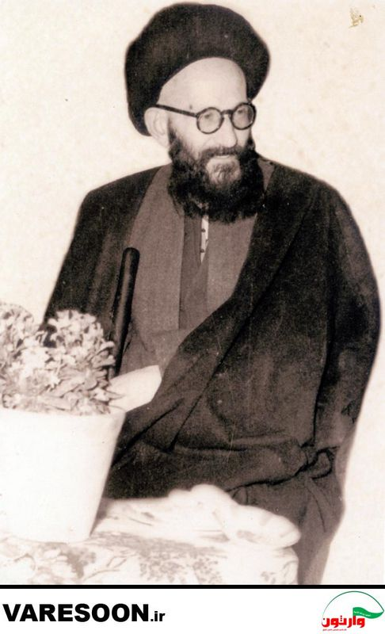
تصویر

6- الحاج سیدعلی‌نقی الموسوی الزَّنجانی:
ابن المیرزا محمدعلی. المتوفی سنة 1328ه-/1910م. عالم ربّانی وفقیه کبیر.

7- میرمحمدحسین الحسینی المیرمحمدصادقی:
المتوفی 1288ه-/1872م. أخو العلامة الفقیه میرسیدحسن مدرّس. عالم فاضل وفقیه کامل.

8- الحاج ملاّ محمدصادق:
المتوفی 1264ه-/1848م. عالم مجتهد وعارف زاهد. یزور مزاره کثیر من الناس لغرض الاستشفاع به إلی الله تعالی فی قضاء الحوائج.

9- الحاج الشیخ عبدالحسین المحلّاتی:
ابن ملاّ علی. المتوفی سنة 1323ه-/1906م. من العلماء المبرّزین والفقهاء العظام. له 26 تألیفاً، منها: مغتنم الدرر (فی ثلاثة مجلدات)، حاشیة علی فرائد الأصول للشیخ مرتضی الأنصاری.

10- آقا سیدزین العابدین الطباطبائی الأَبَرقوئی:
المتوفی عام 1372ه-/1953م. عالم فاضل وعارف زاهد. له کتاب ولایة المتقین وآثار قیمة أخری. کان من التلامذة البارزین لآقا سیدمحمدباقر الدُّرجِئی والآخوند الکاشی. کذلک تتلمذ علی آیة الله الحاج الشیخ عبدالحسین النجفی وآیة الله الحاج المیرزا محمدصادق الخاتون‌آبادی وآیة الله سیدمحمد النجف‌آبادی وآیة الله الحاج آقا رحیم أرباب. کان حسن الخلق ویعلّم الناس الأخلاق بسیرته وسلوکه. یوصی کثیراً بقراءة زیارة عاشوراء، ویعتقد أن کثیراً من الأمراض ستزول بالتوسل إلی الأئمة الأطهار (ع) وزیارة عاشوراء. یقال إنه شاهد أحداث کربلاء فی سجدة الشکر التی یقوم بها القارئون لزیارة عاشوراء فی آخرها. أصبح مزاره مکاناً للجوء الناس إلیه واستشفاعه إلی الله.
من آثاره: ولایة المتقین، تفریح الحزن، حالات عرفا [= أحوال العرفاء]، صلاة الجمعة، رسالة فی العقد والتزویج.

11- ملاّ مهدی القُمبَوانی:
ابن محمدصادق. المتوفی 1255ه-/1840م. عالم فقیه فاضل.

12- محمدحسین ضیاء الأصفهانی:
المتوفی عام 1265ه-/1850م. من ذراری ملاّ إسماعیل الخاجوئی. کان متضلعاً فی الهیئة والهندسة والریاضیات، کما کان متقناً للخطوط السبعة. کتب ألواح کتابیة لقطعة الخوانساری وقطعة الشیخ محمدتقی الرازی.

13- سیدمحسن میرمحمدصادقی:
ابن میرمحمدباقر. المتوفی 1328ه-/1910م. ابن أخی العلامة میرسیدحسن مدرّس. کان عالماً فاضلاً وفقیهاً محققاً. له من الآثار: رسالة فی أصول الدین، رسالة فی صیغ العقود.

14- میرسیدمحمدعلی الشَّهشَهانی:
ابن میرسیدعبدالصمد. المتوفی عام 1265ه-/1849م. کان أخا سیدمحمد الشهشهانی. عالم تقی من تلامذة السید محمد المجاهد الکربلائی والحاجی محمدإبراهیم الکلباسی.

15- الدکتور محمدحسین مدرّس (قانع):
ابن ملا حیدرعلی. المتوفی عام 1402 ه-/1983م. أدیب فاضل وطبیب حاذق. کان لقبه الشعری «قانع». طبع له أکثر من ألف کتب. منها: أربعین قانع، دیوان شعر، ره‌آورد قانع [= تحفة قانع]، شجرة طوبی. کان الفقید ابن أخت المجاهد الشهید سیدحسن مدرّس نائب أصفهان فی البرلمان فی زمن رضا شاه البهلوی ومن أشد مناوئیه.

16- الشیخ محمدحسین الفاضل الکوهانی:
المتوفی سنة 1403ه-/1983م. بدأ دراسته الدینیة وهو یعانی أشد الفقر. فحضر دروس أساتذة کبار مثل سیدعلی النجف‌آبادی والشیخ محمدرضا النجفی. کان یدرس فی مدرسة الصدر الدینیة الأدب والکتب الفقهیة والأصولیة مثل شرح اللمعة وقوانین الأصول. کان عالماً زاهداً یعیش أبسط العیش، ویساعد الفقراء من طلاب العلوم الدینیة.
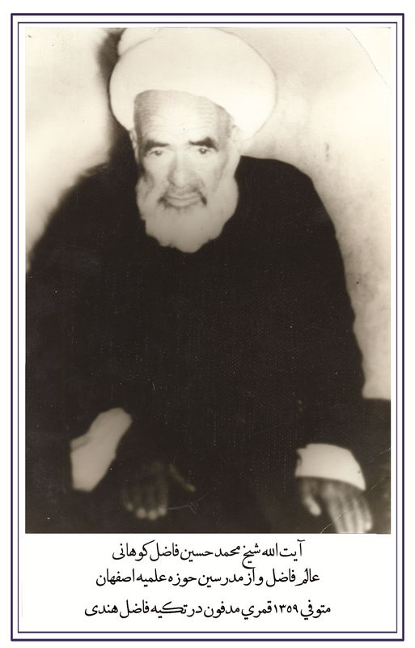
تصویر

10- قطعة ملاّ إسماعیل الخاجوئی

اشارة
من أکبر الفقهاء والمجتهدین والعرفاء فی أصفهان الحکیم المولی إسماعیل بن محمدحسین بن محمدرضا المازندرانی الأصفهانی الذی لقّب ب-«خاجوئی» لإقامتة فی حی «خاجو» من أحیاء مدینة أصفهان. کان هو حلقة وصل بین حوزة أصفهان العملیة فی الحقبة الصفویة وبین الحوزة نفسها فی الفترة القاجاریة. کما کان سبباً لحفظ مدرسة أصفهان الفلسفیة والتی تعرضت للفناء إثر هجوم الأفغان، لتنتقل إلی العصر القاجاری، وذلک بتعلیمه تلامیذ کبار وتألیفه رسائل کثیرة.
إن ملاّ إسماعیل الخاجوئی یعتبر من محیی الحکمة والفلسفة فی أصفهان بعد الغزو الأفغانی علی هذه المدینة.
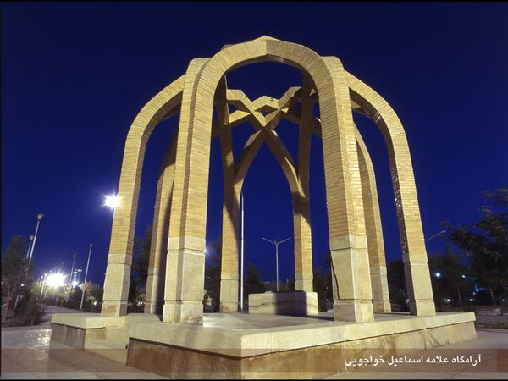
تصویر
تعد القطعة التی دفن فیها الخاجوئی من أول القطع لتخت فولاد، والتی دفن فیها أکثر من عالم من الفلاسفة والحکماء.
تقع هذه القطعة فی قسم «لسان الأرض» من تخت فولاد ولها أهمیة وقداسة خاصة.
بنی مرقدٌ بطراز معماری عصری وباستخدام الخرسانة والآجر التزیینی علی مدفن ملاّ إسماعیل عام 1378ه-.ش/1989م لتعظیم مکانته وتبجیله.

الموقع الجغرافی للقطعة:
تقع القطعة فی الجانب الأیمن من شارع فیض، وینتهی فی الجنوب والغرب إلیه، وتحدّها شرقاً قطعة «فاضلان»، ومن الشمال زقاق لسان الأرض.

المدفونون فی هذه القطعة:

1- ملاّ محمدإسماعیل الخاجوئی:
ابن محمدحسین بن محمدرضا بن علاء الدین محمد المازندرانی المتوفی 1173ه-/1760م. کان حکیماً محدثاً فقیهاً من أعظم علماء العصر الأفشاری، والذی له أکثر من 300 مؤلَّفاً یجعله أکبر العلماء المدفونین فی تخت فولاد تألیفاً.
ذکروا سبب کثرة آثاره أنه یعیش فی أوضاع حرجة خلقها الهجوم الأفغانی، مما سبّب فی تعرض کثیر من العلوم الفلسفیة والدینیة للضیاع. فقام العلامة الخاجوئی بتألیف آثار علمیة رصینة فی شتی الموضوعات من الفقه والأصول والحدیث والرجال والحکمة والکلام لیسدّ فراغ الکتب العلمیة فی هذه الآونة. من أهم آثاره: أربعون حدیثاً، شرح دعاء الصباح، هدایة الفؤاد، الفوائد الرجالیة، جامع الشتات، بشارات الشیعة، الحاشیة علی تفسیر الصافی لملاّ محسن الفیض الکاشانی.
ولأن الخاجوئی کان من أعلم رجال الدین فی زمانه، کان معرض تکریم نادر شاه الأفشاری؛ فهو مع سطوته کان لا یعتنی من بین علماء زمانه إلا به، ولا یقبل إلا قوله، وذلک لاستغنائه عما فی أیدی الناس، وقناعته بقلیل من العیش.
من أبرز تلامذته: آقا محمد البیدآبادی، ملاّ مهدی النراقی، آقا أبوالقاسم بن محمدإسماعیل الحسینی الخاتون‌آبادی الشهیر ب-«المدرّس».
کان محباً لأولاد فاطمة الزهراء (س)، فکتب رسائل فی فضل أولادها (س).
یزور مدفنه کثیر من المؤمنین لاستشفاعه إلی الله فی قضاء حوائجهم.
یقول المرحوم السید محسن الأمین نقلاً عن تتمیم أمل الآمل للشیخ عبدالنبی القزوینی: «العالم الورع، الحکیم المتأله الجلیل القدر من أکابر علماء الإمامیة. قالوا فی حقه: کان آیة عظیمة من آیات الله، وحجة بالغة من حجج الله. وکان ذا عبادة کثیرة وزهادة خطیرة، معتزلاً عن النساء، مبغضاً لمن کان یحصل العلم للدنیا، عاملاً بسنن النبی (ص). وکان فی نهایة الإخلاص لأئمة الهدی (ع). مستجاب الدعوة، مسلوب الأعداء، معظماً فی أعین الملوک والأعیان، مفخماً عند أولی الجلالة والسلطان».
ویحکی ناقلاً عن روضات الجنات: «وکان هذا الشیخ فی عصر استیلاء الأفغان علی ممالک إیران واستباحتهم دماء الشیعة وأعراضهم وأموالهم فی کل مکان، ولا سیما أصفهان؛ ولذلک لم یکن له ولمؤلفاته کثیر اشتهار بین العلماء، ولم یذکر سنده إلی الروایات فی مبدء کتابه الأربعین حدیثاً، کما هی عادة مؤلفی شروح الأربعین، ... وقال فی آخر شرح الأربعین حدیثاً المذکورة التی أغلبها فی العبادات: "ألّفتها فی مکان کانت العیون والبصائر والضمائر فیه کدرة، ودماء المسلمین المحرّم سفکُها بالکتاب والسنة مهدّرة، والأعراض المصونة مهتوکة بأیدی الکفرة الفجرة، والأموال منهوبة، والأولاد مأسورة، وبحار الظلم متلاطمة، وسحائب الهموم والغموم متراکمة. زمان هرج ومرج خربت فیه الدیار، ومُحیت الآثار، وأحاطت الأخطار، وشوشت
الأفکار، مختلف اللیل، متلوّن النهار، لا یسیر فیه ذهن ثاقب، ولا فکر صائب. نمّقتها وهذه حالی. فإن عثرتم فیها علی خلل أو زلل، فأصلحوه؛ إن الله لا یضیع أجر المصلحین"».

2- آقا محمدإسماعیل الخاجوئی الثانی:
ابن محمدجعفر حفید ملاّ إسماعیل السابق الذکر. المتوفی 1282ه-/1866م. المدفون بجانب جدّه.

3- ملاّ علی‌أکبر الإجِئی/الإیجی:
ابن ملاّ محمدباقر. المتوفی 1232ه-/1817م. عالم فاضل محقق وفقیه زاهد ومن أبرز متکلمی الإمامیة. یصفه الشیخ آغا بزرک الطهرانی: «إنه کان قائم اللیل دائم التهجد کثیر البکاء عظیم الخوف طریف المناجاة مستجاب الدعوة مقضیّ الحاجات».
کان من العلماء الذین خالفوا الشیخ أحمد الأحسائی ومیرزا محمد الأخباری، فکتب رسالة فی تفنید آراء کل منهما. کما ألّف رسالة رداً علی عقائد المبشر المسیحی هنری مارتین، فإنه کان قد أخذ علی بعض التعالیم الإسلامیة. له ما یقارب عشرین کتاباً ورسالة، من أهمها: زبدة المعارف فی أصول الدین والمعارف، رسالة فی المعراج الجسمی للنبی (ص)، آداب صلاة اللیل وأعمالها.
کان یعاصر حجة الإسلام الشفتی البیدآبادی وله مناظرات علمیة، شفویاً وتحریریاً. وعلی شاهد قبره خط الثلث الممتاز بید أحد أبرز أساتذة الخط محمدکاظم النیریزی.

4- الحاج محمدحسن الکلباسی:
المتوفی 1190ه-/1776م. والد العلامة الجلیل الحاج محمدإبراهیم الکلباسی. کان مصاحباً لآقا محمد البیدآبادی، وأوصاه أن یرعی ابنه محمدإبراهیم. وقبر حفیده المیرزا أبی المعالی الکلباسی أیضاً بقرب من مضجعه.

5- ملاّ إسماعیل الحکیم الدَّرکُوشکی:
المتوفی 1304ه-/1887م. حکیم فیلسوف. أستاذ السید أبی القاسم الدِّهکردی والآخوند محمد الکاشانی وجهانکیر خان القشقائی.

6- المیرزا محمد شمس الکتّاب:
ابن المیرزا أبی القاسم الخاجوئی. المتوفی 1367ه-/1948م. کان خطاطاً بارعاً وفی الوقت نفسه عارفاً زاهداً. من أکبر الخطاطین فی القرن الرابع عشر الهجری. یجید خطوط النسخ والثلث والرقاع. من تلامذته الخطیب المعاصر الشیخ محمدرضا حسام الواعظین. هناک عدة قطعات من خطه محفوظة فی المتاحف الإیرانیة.

7- محمدحسین المولوی:
ابن ملاّ محمد بن ملاّ علی الخوانساری. المتوفی 1366ه-/1947م. عالم فاضل أدیب. کان صهراً للشیخ مرتضی الریزی، وکان یتعیش بنشر وتوزیع الکتب الدینیة. ومن آثاره: تفسیر المولوی، کشف الآیات.

8- ملاّ عبدالله الإجِئی:
ابن ملاّ علی أکبر. المتوفی 1265ه-/1849م.

9- ملاّ علی‌محمد الإجِئی:
ابن ملاّ محمدعلی بن ملاّ عبد الله. المتوفی 1332ه-/1914م. کان عالماً فاضلاً وشاعراً. له آثار فی الأخلاق.

10- ملاّ محمدإبراهیم جدلی:
ملاّ محمدإبراهیم الکبایکانی الشهیر ب-«جدلی». من أبرز الفقهاء والفلاسفة فی القرن الثانی عشر الهجری. کان معاصراً لآقا محمد البیدآبادی وأستاذاً للفیلسوف الشهیر ملاّ علی النوری. ومن المحتمل أنه کان تلمیذاً لملاّ إسماعیل الخاجوئی. توفی عام 1199ه-/1785م. له رسالة فی أصول الدین.

11- سیدمحمدحسین الدُّرجِئی:
فقیه محدث أخباری ومن العلماء الأتقیاء. أخو سیدمحمدباقر الدرجئی. توفی عام 1334ه-/1916م.

12- الشیخ محمدحسین النجفی السِّدِهی:
عالم فاضل وفقیه بارع. من أعظم رجال الدین فی مدینة خمینی شهر. توفی سنة 1375ه-/1955م.
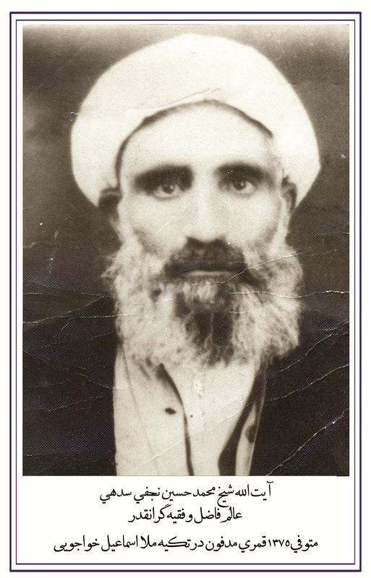
تصویر

13- ملاّ عبدالله ابن الحسن:
المتوفی 1184ه-/1771م. عالم فاضل.

14- الشیخ أحمد الزنجانی:
المتوفی 1369ه-/1950م. عالم فاضل وفقیه بارع. له من الآثار: هدایة الأنام (منظومة فی علم الکلام)، رسالة فی بیان الفرق بین السحر والمعجزة.

15- ملاّ مصطفی القُمشِئی:
المتوفی 1215ه-/1801م. عالم فاضل وفیلسوف بارع. کان شهیراً ب-«مصطفی العلماء» لوفرة علمه. کان یعیش فی زمان حکم الملکین القاجاریین آقا محمد خان
وفتح‌علی‌شاه، وله مکانة خاصة عند آقا محمد خان. کان قویاً فی المناظرات حیال علماء أهل السنة. عندما توفی آقا محمد خان، حَمل ملاّ مصطفی جثمانه إلی النجف الأشرف حسب وصیته.

11- مقبرة المصلّی

اشارة
للجانب الغربی من جبّانة تخت فولاد مکانة مرموقة فی تاریخ أصفهان. فقبل التطرق علی مقبرة المصلی، لا بأس بأن نذکر لمحة عن تاریخ المصلی نفسه.
کانت بنایة المصلّی ذات وظائف منوعة من إقامة صلوات الجماعة والجمعة والعید إلی الشؤون السیاسیة والاجتماعیة. فعندما یُتخذ قرارٌ من جانب الحکومة یجتمع الناس فیه لیطلعوا علیه. وکان بناء مصلّی تخت فولاد یرجع إلی الفترة الصفویة، وإن کانت هناک مصلّیات فی أصفهان غیرها قبل العهد الصفوی، مثل مصلّی ساحة «طوقجی»، لکنه إثر إنشاء مصلّی تخت فولاد وتوسیع المدینة نحو جنوبها، أخذت المصلیات الأخر تفقد مکانتها. وکانت صلاتا عید الأضحی والفطر تُقامان فی مصلّی تخت فولاد فی العصر الصفوی، واستمرت هذه السیرة فیما بعد.

مصلی تخت فولاد
کان هناک مسجد من الحقبة الصفویة فی المصلی خرِب بمرور الزمان، فأنشئ مسجد آخر فی العهد القاجاری مکانه، وانتقل نقوشه الخطیة إلیه، وهی لحد الآن موجودة.

الموقع الجغرافی للمصلّی:

اشارة
تحد المصلّی شرقاً قطعتا آقا حسین الخوانساری والشیخ محمدتقی الرازی، وجنوباً قطعة صاحب الروضات. وتقع فی شمال المصلّی مقبرة یمکن تقسیمها إلی ثلاثة أقسام:

ألف. المقبرة خلف المصلّی:

اشارة
وهی الواقعة فی شمال المصلی یدفن فیها الأموات من القرن الحادی عشر الهجری حتی الزمان المعاصر. من مواصفاتها وجود أسد حجری فیها.

الکبار المدفونون فیها:

1- الحاج المیرزا حسین المدرّس الکَهَنکی:
ابن سیدمحمدإبراهیم الطباطبائی. المتوفی 1376ه-/1957م. کان مجتهداً زاهداً متخلقاً بأخلاق الله. تتلمذ علی علماء کبار من أمثال المیرزا أبی المعالی الکلباسی، آقا محمدهاشم الجهارسوقی، الآخوند الکاشی وجهانکیر خان القشقائی. من آثاره: تقریرات فقهیة، هدایة الوری.

2- ملاّ کِداعلی القاری:
ابن أبی الفتح. المتوفی 1134ه-/1722م. من علماء أصفهان فی العصر الصفوی ومؤلف کتاب لؤلؤ القرآن.

3- سیدرحیم آوازه‌خوان:
ابن سید عباس. المتوفی 1342ه-/1924م. قد اتفقت الکلمة علی أنه کان خاتم الموسیقیین الإیرانیین، وله تبحر فی الغناء ولا سیما نوع خاص منه یسمی فی الفارسیة «مناسب‌خوانی»؛ أی: غناء ملائم للظروف. یعتبر آخر مغن ملم بجمیع أسرار الموسیقی القدیم. کان المغنون الشهیرون مثل تاج الأصفهانی وأدیب وطاهرزاده من أتباع مدرسته الموسیقیة.

4- المیرزا محمدباقر نقّاش‌باشی السِّمیرُمی:
المتوفی 1351ه-/1933م. رسّام أدیب شاعر لقبه الشعری صِدقی. من مواصفات أعماله تجسید عیون الإنسان والحیوانات فی رسمه حتی یخیل إلی القارئ أن ذلک الإنسان أو الحیوان حیّ ینظر إلیه! کذلک کان متبحراً فی الرسم علی المقلمة.

ب. قبور سادة «بِهِشتی»

اشارة
هناک بجانب الجدار الشمالی لمسجد المصلّی مقبرة کبیرة تتعلق بعض قبورها بسادة «بهشتی»، وهم مشهورون بالزهد والتقوی ومن ذراری الإمام الحسین (ع). کانوا یعیشون فی أصفهان منذ القرن العاشر الهجری لحد الآن.
کان الأول من هذه الأسرة والتی لُقِّب ذراریه بسببه ب-«بهشتی» میرمحمدرضا بهشتی. یقال إن بیته کان ملجئاً للناس فی زمن هجوم الأفغان. ولأنهم لم یداهموا بیته، لقب ب-«بهشتی».
للأسف مُحِیت أکثر قبور هؤلاء السادة ولم یبق منها إلا قلیل.

الموقع الجغرافی للقطعة:
تنتهی القطعة جنوباً إلی المصلّی ومن سائر الجهات إلی المقبرة الشمالیة لمسجد المصلّی.

المشاهیر المدفونون فی القطعة:

1- آقا میرمحمدرضا بهشتی:
ابن میرمحمدهادی الحسینی. المتوفی 1195ه-/1781م. عالم فاضل وجامع العلوم العقلیة والنقلیة. من تلامذة ملاّ إسماعیل الخاجوئی. کان یعیش فی عصری
الأفشاریة والزندیة، وهو مشتهر بالزهد والتقوی. بُنیت بعد وفاته غرفة علی قبره خربت فیما بعد، ولم یبق منها أثر حالیاً.

2- آقا میرمحمدرضا بهشتی:
ابن میرعبد الباقی. المتوفی 1256ه-/1840م. عالم فاضل تقی من أبرز علماء أسرة بهشتی.

3- میرمحمدصادق بهشتی:
ابن میرعبدالباقی بن میرمحمدرضا الحسینی. المتوفی 1308ه-/1891م. عالم فاضل وفقیه زاهد ملقَّب ب-«سلمان الزمان». کان من أبرز علماء هذه الأسرة.

4- سیدمحمدإبراهیم بهشتی:
ابن میرأسدالله الحسینی. المتوفی 1310ه-/1893م. عالم فقیه زاهد.

5- سیدأسدالله بهشتی:
ابن سیدإبراهیم. المتوفی 1310ه-/1893م. کان عالماً فاضلاً.

6- آقا سیدمحمدهاشم بهشتی:
ابن میرمحمدصادق. المتوفی 1353ه-/1935م. عالم تقی وفاضل. کان صهراً لمیرزا مسیح الجهارسوقی.

7- آقا سیدفضل الله بهشتی:
ابن میرمحمدصادق. المتوفی 1382ه-/1963م. عالم تقی وفاضل. کان صهراً للحاج میرمحمدصادق الخاتون‌آبادی ووالد الشهید الدکتور سیدمحمد الحسینی بهشتی
رئیس دیوان القضاء فی الجمهوریة الإسلامیة المستشهد سنة 7/4/1360ه-.ش المطابق ل-28/6/1981م.

8- آقا سیدطه بهشتی‌نِجاد:
ابن آقا سیدمحمدباقر. المتوفی 1403ه-/1983م. خطیب أدیب شاعر. له آثار عدة، منها: علائم المتقین (فی ثلاثة مجلدات)، تحفة الأحباب (تراجم لأسرة بهشتی)، دیوان الأشعار. یذکر أن الآثار الثلاثة بالفارسیة.
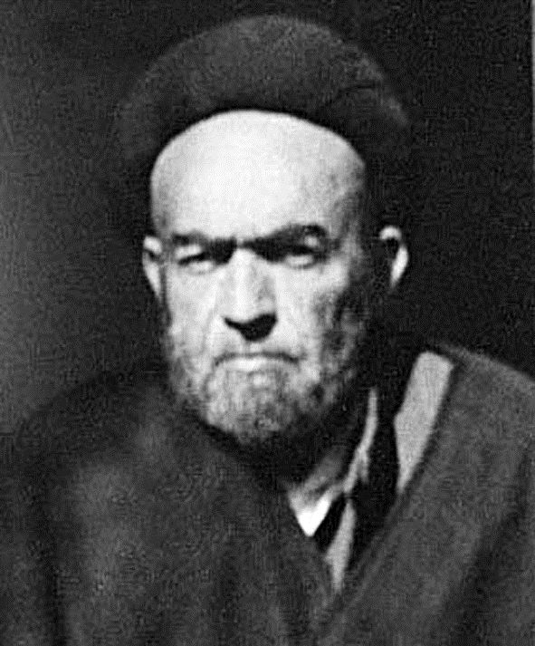
تصویر

9- سیدمصطفی بهشتی‌نِجاد:
ابن سیدمحمد. المتوفی 1397ه-/1977م. کان عالماً فاضلاً تقیاً.

10- الدکتور عبدالباقی نوّاب:
ابن المیرزا رضا. المتوفی 1403ه-/1984م. طبیب حاذق وشاعر وخطاط. له تبحر فی علم الأنساب. کان من المحسنین. لأنه جمع بین الأدب والطب تولّی رئاسة کلیة الآداب بجامعة أصفهان، بجانب تدریسه فی کلیة الطب أیضاً.

ج. قبور أسرة «إمامی»

اشارة
هناک فی جزء من مقبرة مصلی الکبیرة قبور لعدة أشخاص من أسرة «إمامی»، وهم کلهم من الفنانین. فیما یلی تعریف مختصر لهم:

1- المیرزا محمدمهدی إمامی:
ابن المیرزا زین العابدین الحسینی الإمامی. المتوفی بین 1250--1300 ه-/1834--1924م. الشهیر ب-«میرزا جان». کان من أعظم الرسامین فی الفترة القاجاریة ورسّاماً فی بلاط ناصر الدین شاه القاجاری. له تبحر کبیر فی فن الخط والرسم والتذهیب.

2- سیدمحمدحسین إمامی:
ابن «میرزا جان». المتوفی 1321ه-/1903م. من الأساتذة فی فن الخط والرسم. بقیت منه مَقلمات نفیسة رسم علیها نقوش الوردة والشجیرة.

3- الحاج میرزا آقا إمامی:
الحاج المیرزا مهدی الشهیر بالحاج میرزا آقا إمامی، ابن سیدمحمدحسین. المتوفی 1375ه-/1955م. هو کان من أکبر أساتذة المنمنمات فی القرن المعاصر، کما کان
متبحراً فی الزخرفة بالذهب، تخطیط السجادات، رسم الوردة والطیر والرسم علی المقلمة. تعلّم علی یدیه فنانون کبار من أمثال حسین بِهزاد ومحمود فَرشچیان. بقیت منه آثار نفیسة وألواح ممتازة.
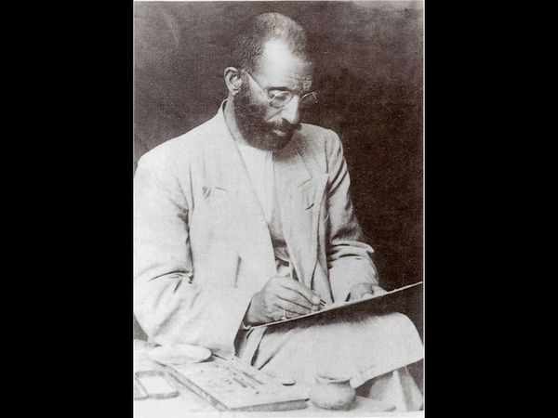
تصویر

12- قطعة فیض

اشارة
هذه القطعة من القطع الباقیة من عصر الزندیة. فبعد وفاة المیرزا عبدالحسین الأصفهانی (المتوفی فی 1194ه-/1780م) -- وهو من أقطاب الصوفیة ولقبه «فیض‌علی‌شاه» -- أمر علی‌مَردان‌خان الزند بإنشاء بنایة آجریة جمیلة علی قبره. وفیما
بعد دفن عدد من العرفاء والصوفیة بجانبه. تعد هذه القطعة من القطع الکبیرة لتخت فولاد.
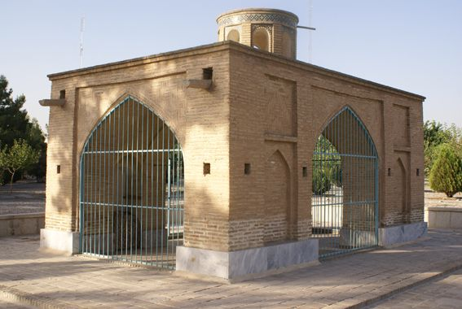
تصویر

الموقع الجغرافی للقطعة:
تنتهی إلی شارع فیض شرقاً، وخان تخت فولاد شمالاً غربیاً، وتحدها من الغرب قطعة یَزدخواستی، وجنوباً قطعة الزَّرادِشَة.

الکبار المدفونون فی القطعة:

1- المیرزا عبدالحسین الأصفهانی:
ابن ملاّ محمدعلی الطبسی الخراسانی. المتوفی 1194ه-/1780م. الملقب ب-«فیض‌علی‌شاه الأول». کان من أقطاب طریقة «نعمة اللهی». رحل من طبس إلی أصفهان لکسب العلم، وبعد الانتهاء من العلوم المتداولة ذهب إلی شیراز لیحصل
علی العلوم الباطنیة. فأصبح مریداً وملازماً ل-«معصوم‌علی‌شاه الدَّکنی» الذی جاء من هند إلی شیراز. ثم عاد إلی أصفهان وتوفی فی أواخر حکم علی‌مَردان‌خان الزند.

2- الحاج المیرزا محمدصادق نَمازی:
المتوفی 1301ه-/1884م. الملقب ب-«فیض‌علی‌شاه الثانی» من صوفیة الحقبة القاجاریة.

3- محمدهاشم خوشنِویس
محمدهاشم خوشنِویس:
المتوفی 1306ه-/1889م. کان صوفیاً أدیباً وخطاطاً بارعاً یکتب النستعلیق المکسور بطریقة الدرویش عبدالمجید.

4- ملاّ محمدباقر القُمشِئی:
ابن ملاّ مهدی. المتوفی 1316ه-/1899م. کان عالماً فاضلاً.

5- سیدحسین:
المتوفی 1235ه-/1820م. کان عالماً فاضلاً. هناک حجر قائم علی شاهد قبره نقر علیه ألقاب عالیة له.

6- سیدمصطفی بن محسن:
من العلماء الکمّل. قبره محط اهتمام الناس. توفی سنة 1241ه-/1826م.

7- الشیخ أبوالحسن إبراهیم بن صالح:
عالم فاضل ومن الخطباء. توفی عام 1237ه-/1822م.

8- المیرزا محمد سُها:
ابن هُما الشیرازی. المتوفی 1316ه-/1919م. ملقب ب-«ملک الشعراء». له ذاکرة قویة فی حفظ الأشعار، وکان متبحراً فی فنون الشعر، ومتضلعاً فی التاریخ والأنساب والکتب والرجال. کان من المهارة فی الشعر بدرجة لقّبه أصدقاؤه «الشعر المجسد». کان یعرف کثیراً من الشعراء الذین عاصروه بالکامل وقد قال الشعر فی تأریخ وفاتهم. کان الأستاذ جلال الدین هُمائی تحت رعایته بعد وفاة أبیه طَرَب الشیرازی. وکان السها رقیق القلب عطوف جدّاً بحیث عندما رأی کلباً آذاه الصغار والمارة یرعاه ویُطعمه.

9- نائب أسد الله عازف النای:
ابن نایب حسین‌خان. من العازفین المهرة فی أواخر الحقبة القاجاریة. کان عدیم النظیر فی عزف النای. یقول الأستاذ هُمائی إنه لم یکن یشارک فی اجتماعات الفرح مع أنه یُدفع إلیه نقود کثیرة، لکنه یشارک فی التشبیه الحسینی ویعزف النای مجاناً. کذلک یعزف بجنب المرضی لیتحسن حالهم. نقل أنه قام بعزف النای بجانب مریض، وعزف عزفاً جمیلاً نهض المریض من الفراش بتأثر منه وأجهش بالبکاء وتحسّن حاله، مع أنه لا یرجی بُرءه.

10- محمدتقی ذو فنّ:
ابن حسین. المتوفی 1399 ه-/1979م. أشهر الفنانین الإیرانیین فی زمانه فی فن النقش علی المعادن. کان ینقش منمنات الفنان القدیر الصفوی علی‌رضا عباسی علی النحاس. صنع المحجر الثالث للإمام الرضا (ع)، وکان منصوباً علی مضجعه الشریف
أربعین سنة. من آثاره الرائعة الأخری: الباب لمدخل حرم الإمام علی وحرم الإمام الرضا ومحجر الستّ رقیّة فی دمشق.

13- قطعة آقا محمد البیدآبادی

اشارة
کان آقا محمد البیدآبادی عالماً جلیلاً وعارفاً حکیماً فی القرن الثانی عشر الهجری. والده آقا ملاّ محمدرفیع الجیلانی. رحل من مسقط رأسه جیلان إلی أصفهان، وتوطّن فی حیّ «بیدآباد»؛ لهذا اشتهر ب-«البیدآبادی».
کان یعیش آقا محمد سقوط السلالة الصفویة وتحوّل السلطة إلی الأسرتین الأفشاریة والزندیة. دفن وفقاً لوصیته بجانب مضجع میرمعصوم الخاتون‌آبادی فی الباحة الشرقیة لقطعة الخوانساری، فی المکان نفسه الذی یوجد قبر أبیه فیه؛ لهذا اشتهر هذا الجزء ب-«قطعة البیدآبادی».
کان آقا محمد زاهداً تقیاً معرضاً عن الدنیا وما فیها. أوصی أن لا یُبنی فوق قبره مرقد، فلو لم تکن وصیته، لبُنی علی قبره أعظم البنایات وأجملها.
وبعد مضی ما یقارب 120 سنة، أمر سلیمان خان رکن الملک ما بین سنوات 1319-1324ه- المطابق ل-1901-1906م بإنشاء مرقد فوق قبره. کانت البنایة مربعة الأضلاع دون أی زخرفة، فتعرضت للانهیار بمرور الزمان، حتی قامت «مجموعة تخت فولاد التاریخیة والثقافیة والدینیة» بأعمال صیانة لها، وإعادة بنائها عام 1382ه-. ش/2003م.
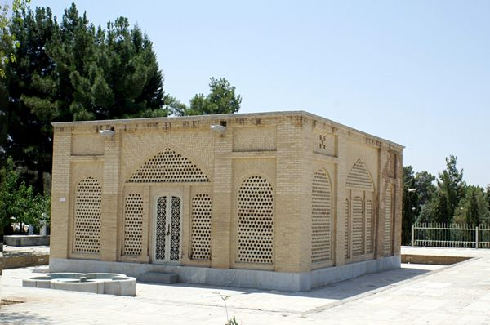
تصویر

الکبار المدفونون فی هذه القطعة:

1- آقا محمد البیدآبادی:

اشارة
ابن ملاّ محمدرفیع الجیلانی. المتوفی 1198ه-/1784م. کان فقیهاً بارعاً وفیلسوفاً أخلاقیاً وزاهداً ورِعاً. أستاذ الحکماء ومربّی العرفاء. من أکبر حکماء القرن الثانی عشر الهجری، وممن لعب دوراً کبیراً فی إحیاء الحکمة والعرفان الإمامی الأصیل ومن حُماته.
من روائع الآثار الفنیة فی قطعة البیدآبادی شاهد قبر آقا محمد، والذی نقر علیه بخط نستعلیق ممتاز أشعار فارسیة.

المکانة الأخلاقیة والعلمیة لآقا محمد البیدآبادی:
هو مجتهد مسلّم فی الفقه ومتضلع فی الفلسفة، کما له ید طولی فی العرفان بشقّیه العملی والنظری. «وهو علی ما سمعناه متظافراً کان له الکرامة ومنقول عنه بعض الطرق لتصفیة القلب وسلوک السالک». کان یعیش بقناعة تامّة.
أساتذته هم ثلة من الحکماء والفقهاء البارزین أمثال: المولی محمد تقی الماسی، والشیخ محمد اسماعیل الخاجوئی، وکان الأخیر منهما أستاذ روایته أیضاً. وذکرت بعض المصادر أن السید قطب الدین محمد النیریزی الشیرازی کان أستاذ الحکیم البیدآبادی فی الأخلاق والعرفان.
عاصر الشیخ محمد البیدآبادی الفترة المضطربة لحملة الأفغان علی دار العلم فی إصفهان، ولکنه استطاع بعون الإله وسنده وبجهوده المضنیة أن ینقذ هذا المرکز العلمی الکبیر لعالم التشیع من الدمار والانهیار، وجعل من نفسه شمعة یستنیر بها الذین تهافتوا علیه من کل حدب وصوب، لینهلوا من علمه وحکمته ومعرفته وفضائله. ومن أشهر تلامذته هم: الشیخ محمدعلی بن مظفر الإصفهانی، الشیخ أبو القاسم مدرس الخاتون‌آبادی، الشیخ محراب الکیلانی، الشیخ علی النوری، الشیخ محمدمهدی الإصفهانی الخراسانی، الشیخ محمدمهدی النراقی، الشیخ محمدإبراهیم الکرباسی، الشیخ مصطفی القُمشِئی، الشیخ یوسف الحکمی، الشیخ أحمد الأردکانی، والشیخ نظرعلی الکیلانی.
ومن جهة أخری کان العلماء والفقهاء أمثال میر حسین القزوینی والشیخ أبی‌القاسم المحقق القمی یسلکون سلوک الحکیم فی برامجه، ویستفیدون من إرشاداته عن طریق المراسلة.
للمرحوم البیدآبادی آثار خلّفها علی شکل مکاتبات ورسائل متبادلة، وبعضها علی شکل حواش علی بعض الکتب الحکمیة والتفسیریة والروائیة، وبعضها فی علم الکیمیاء.
وضریحه الیوم أصبح مزاراً لأهل النفوس النقیة الطاهرة وأهل المعرفة. والجدیر بالذکر أن الشیخ الکرباسی وبناءً علی وصیة والده، قضی شطراً من حیاته وبالتحدید عقداً من عمره الشریف فی کنف الحکیم البیدآبادی، وأخذ عنه المسائل الشرعیة ومناهجه السلوکیة، وکان تأثیره لا یوصف، حسب تعبیر المحدث القمی: «کل ما ناله الکرباسی فهو من برکات هذا العالم الربانی».
وآقا محمد البیدآبادی کان من الذین یرون وجوب صلاة الجمعة فی أیام غیبة الإمام المهدی (ع).
والأهمیة الخاصة لآقا محمد أنه حفظ مدرسة أصفهان الفلسفیة من الضیاع والنسیان، وبتعلیم تلامذة کبار مثل ملاّ علی النوری استطاع أن ینقلها إلی الأجیال الآتیة.
وأما رسائله العرفانیة، فهی جذابة ورائعة تصفی الروح وتهذب النفس. یقول فی إحداها ما ترجمتها بالعربیة: «اذکر الموت دائماً لتسهل علیک کل الأمور، بل کن مشتاقاً إلیه لتموت والموت عندک حلو لا مرّ. وأحسن إلی من أساء إلیک؛ ولو لم تَقدِر، لم تُسئ. کن قانعاً وصبوراً لکیلا تعانی الضیق والشدة. اعتبر الدنیا مزرعة الآخرة. سأل أحدٌ زارعاً: ما مذهبک؟ قال: الزراعة؛ أی: نحصد ما نزرع».
ویقول فی ذکر الله تعالی: «کن مع الله لیکون الله معک. ولا تعتن بنفسک فقط، فلا یکون معک أحدٌ. ولأن کلمة لا إله إلا الله أفضل الأذکار ومفتاح باب الرضوان ومعراج الفردوس الأعلی فلا تتوان عن تکرارها... لا تنظر إلی ما دونک فی الشؤون الدینیة، بل انظر إلی من یکون فوقک، وأما فی الشؤون الدنیویة، فلا تنظر إلا إلی من هو دونک».
ینقل المغفور له سیدمصلح الدین مهدوی وهو أحد المهتمین بتاریخ أصفهان وعلمائها فی مخطوطة له، نقلاً عن آیة الله الحاج المیرزا رضا الکلباسی أنه ضمن الإشادة بأحد أساتذته المیرزا حسین النائینی قال: کنت حاضراً فی تشییع جثمانه. عند حفر قبره
بجانب قبر آقا محمد البیدآبادی، انهار جزء من تراب قبره وظهرت رِجلا آقا محمد البیدآبادی. رأیتها أنا وجمیع الحضور. والعجیب أن جثمانه الشریف لم یتغیر بعد مضی 127 سنة من وفاته!

2- ملاّ محمدرفیع الجیلانی:
والد العلامة آقا محمد البیدآبادی. سنة وفاته مجهولة، وقد ذُکر اسمه فی کتب التراجم مرفقاً بألقاب مثل الفاضل المحقق، العالم المدقق، الزاهد المتقی، أهل الفلاح والصلاح.

3- میرعبدالحسین الخاتون‌آبادی:
ابن میرمحمدباقر بن شاه‌مراد. المتوفی 1097 أو 1100 ه-/1068م. عالم فاضل ومحقق مؤرخ. کان من تلامیذ محمدتقی المجلسی وملاّ محمدباقر السبزواری. من آثاره: شرح علی الشاطبیة (فی علم التجوید)، شرح علی الشافیة لابن حاجب، وقائع السنین والأعوام (أشهر مؤلفاته وهو کتاب تاریخی). للأسف لم یبق أثر من قبره حالیاً.

4- میر معصوم الخاتون‌آبادی:
ابن میر عبدالحسین الخاتون‌آبادی. المتوفی 1155ه-/1742م. عالم وفقیه بارز من أسرة الخاتون‌آبادی ومن أجداد المجتهدة المعاصرة بانو أمین. إن الناس یرونه صاحب کرامات، ویقال إن آقا محمد البیدآبادی رأی رؤیا تدل علی عظمة مکانة میر معصوم؛ فأوصی أن یدفن بجانبه، مما سبّب فی زیادة اعتقاد الناس بجلالة قدره. شارک فی تألیف کتاب والده وقائع السنین والأعوام. کان من مدرّسی مدرسة سلطانی (جهارباغ). توفی هو فی ظهر الجمعة الیوم 24 لشهر جمادی الأولی.

5- الشیخ عبدالوهاب القاضی:
ابن الشیخ محمد القاضی. المتوفی 1269ه-/1853م. عالم فاضل من علماء حیّ بیدآباد.

6- الشیخ محمود المفید:
ابن الشیخ مفید. المتوفی 1382ه-/1963م. من أحفاد آقا محمد البیدآبادی. زاهد عابد أستاذ الفلسفة والفقه. عاش حیاته بالقناعة والفقر ومناعة الطبع. کان یدرس الفلسفة والفقه والأصول أربعین سنة فی مدرسة الصدر الدینیة. به وبآیة الله الحاج آقا رحیم أرباب انتهی التراث الفلسفی لمدرسة صدر الدین الشیرازی الشهیر ب-«ملاّ صدرا». کان حسن البیان والمحضر وعابداً دائم الذکر. یقول للطلاب: «لم یعان طالبٌ الجوعَ مثلی أیام دراسته. کنت أرتجف من الجوع». کما یقول: «لو أتیح للطالب أن یسجّل اسمه فی صحیفة الإمام المهدی (عج)، لفاز -- لا محالة -- بسعادة الدارین. یجب أن لا یخاف الطالب من المشاکل، بل علیه أن یذلّلها لیصل إلی المراتب الأسمی».
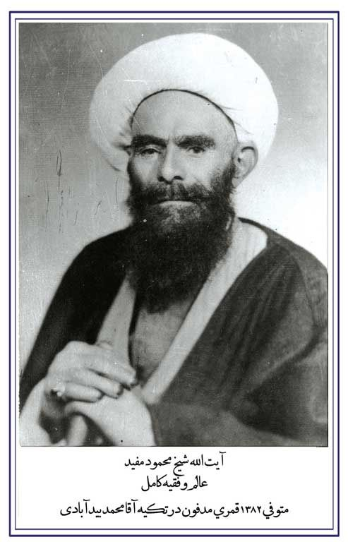
تصویر

7- الشیخ علی المفید:
ابن الشیخ المفید. المتوفی 1345ه-/1927م. عالم فاضل وجامع العلوم العقلیة والنقلیة.

8- سیدأحمد الیزدی:
المتوفی 1313ه-/1896م. من الفضلاء والعرفاء فی العصر القاجاری.

9- الحاج عبدالقادر العاشق‌آبادی:
المتوفی 1181ه-/1768م. من عرفاء العهد الصفوی.

10- آقا محمدرضا الأصفهانی:
ابن علی‌نقی الأصفهانی. المتوفی 1279ه-/1863م. من علماء أصفهان.

11- آقا محمد بن الشیخ زین‌العابدین الخوانساری:
المتوفی 1202ه-/1788م. من فقهاء أوائل حکم فتح‌علی‌شاه القاجاری.

القسم الثانی: قطع خاصة بالعهد القاجاری والعصر البهلوی

اشارة

1- قطعة الشیخ محمدتقی الرازی/مادَر شاهزاده

اشارة
من القطع القیّمة المتبقیة من الحقبة القاجاریة، تسمی أیضاً «قطعة مادَر شاهزاده» أو «قطعة مادَر شازده».
وسبب تسمیة الأخیر أن القطعة فی الأساس ل-«مریم بِیکم» (المتوفی 1246ه-/1831م) أمّ محمدمیرزا سیف الدولة من الرضاع. وسیف الدولة هذا ابن فتح‌علی‌شاه القاجاری وحاکم أصفهان آنذاک. فأوصت قبل وفاتها أن یکون الشیخ محمدتقی الرازی وصیها، کما أوصت أن تُدفن فی هذه القطعة. فبنی الشیخ -- وهو من کبار فقهاء أصفهان وجدّ أسرة «النجفی» فیها -- هذه القطعة لهذا الغرض.
أساس القطعة وطرازها المعماری یرجع إلی العهد الصفوی، کما یمکن مشاهدة الطراز العماری للفترة القاجاریة ومظاهرها الفنیة البارزة فیها أیضاً. فالجزء الأول من عمارتها هو المدخل للقطعة الذی یقع فی الجانب الشمال الشرقی مزخرفاً بالمقرنصات ونقوش جصیة. وبعد المدخل تقع الردهة ذات منصتین حجریتین جوها بارد لترویح الداخلین إلی القطعة وهم تعِبون عطاشی. وبجانب المنصتین حوض حجری مدور کان یملأونه ماءً لیشرب الواردین منه ویزیلون عطشهم (حالیاً لم یستخدم الحجر).
وما ان تدخل القطعة حتی یجذبک مرقد القطعة، وهو بنایة مثمنة الأضلاع. فنوافذه الآجریة المشبکة تکوّن منظراً برّانیاً جمیلاً. وبالدخول فی المرقد نشاهد مظهرین رائعین من العمارة القاجاریة: أولهما رائعة معماریة لم تُشاهَد فی أی قطعة من قطع تخت فولاد، وهی رؤوس أعمدة حجریة منحوتة. والأخری سقف ذو مقرنصات جصیة.
وأما خارج المرقد فی الجهة الجنوبیة للقطعة، فهناک سرداب ل-«جِلّه‌نشینی»، مکتوبة علی جدرانها الآیات القرآنیة والأدعیة.
من أحسن النماذج الفنیة لهذه القطعة القبور البارزة والممتازة لها، والتی نشاهد فیها الروائع الفنیة الباقیة فی تخت فولاد. هناک أحجار رخامیة نادرة مع أحسن فنون حجریة وخطوط جمیلة من الخطاطین الکبار للقرن الثالث عشر. فعلی شواهد هذه القبور خط الثلث ل-آقا زین الدین أشرف الکتّاب والنستعلیق ل-آقا محمدباقر السِّمسوری والأستاذ المیرزا عبدالرحیم أَفسَر (وهو المدفون فی القطعة)، وهما من أمهر الخطاطین فی عصرهما. فالإنسان عند مشاهده هذه الآثار الفنیة الفاخرة یقول بلا تردد لمبدعیها: بارک الله فیکم!
وأما خارج القطعة، فدفن فیه عدد من العلماء والمشاهیر.
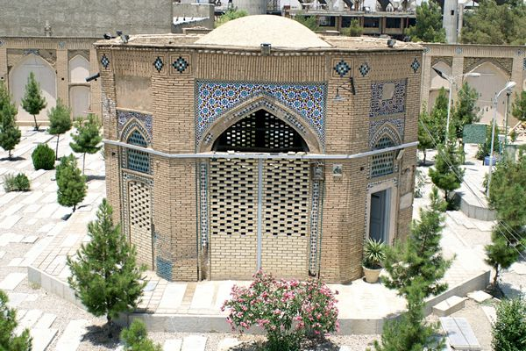
تصویر

الموقع الجغرافی للقطعة:
تحدها جنوباً قطعة آقا حسین الخوانساری، وشرقاً المقبرة العامة، وغرباً حسینیة قطعة الخوانساری.

بعض المشاهیر المدفونین فیها:

1- مریم بیکم:
المتوفی 1246ه-/1831م. الشهیرة ب-«مادَر شاهزاده». من بنات الملوک القاجاریین ومرضعة محمدمیرزا القاجاری ابن فتح‌علی‌شاه. کانت محسنة مؤمنة وصاحبة هذه القطعة وبانیة لخیرات أخری فی أصفهان.
شاهد قبرها حجر رخام مکتوب علیه بالخط النستعلیق بید أکبر خطاطی القرن الثالث عشری الهجری آقا محمدباقر السِّمسوری.

2- الشیخ محمدتقی الرازی:
ابن محمدرحیم إیوان‌کیفی. المتوفی 1248ه-/1833م. المشهور ب-«صاحب الحاشیة»، من أعظم فقهاء الشیعة فی القرن الثالث عشر الهجری. أخذ العلوم الدینیة علی الوحید البهبانی خمسة عشر عاماً فی کربلاء، کما تتلمذ علی الشیخ جعفر کاشف الغطاء، وفیما بعد أصبح صهراً له. کانت زوجته «نسمه خاتون» من النساء عالمات والفاضلات فی عصرها، وهی مدفونة بجانبه.
لقد بلغ مرتبة سامیة فی الفقه والأصول، حیث تعدّ حاشیته علی معالم الدین المسماة ب-هدایة المسترشدین إلی معالم الدین من أحسن الکتب الأصولیة، ومن المصادر فی هذا العلم. وکانت له رسالة للمقلدین بالفارسیة. یقال: إنه یحضر مجلس درسه ثلاثمئة عالم، من أشهرهم: سیدمحمدباقر صاحب روضات الجنات، والمیرزا محمدحسن الشیرازی، والشیخ محمدحسین صاحب الفصول، وملاّ هادی السبزواری صاحب المنظومة. مع هذا، کان یعیش بقناعة ولم یکن له من أموال الدنیا إلا بیت متواضع ومکتبة مختصرة.

3- نَسَمَه خاتون أو حبابة:
المتوفاة 1295ه-/ 1878م تقریباً. ابنة الفقیه الکبیر الشیخ جعفر النجفی الشهیر ب-کاشف الغطاء، وحرمة الشیخ محمدتقی الإیوان‌کیفی المشهور ب-النجفی صاحب الحاشیة الشهیرة علی معالم الأصول.
کانت امرأة عالمة فاضلة. من أبنائها الحاج الشیخ محمدباقر النجفی المسجدشاهی وبنتها شهربانو، وهی أیضاً من النساء الفاضلات.

4- ملاّ محمدصالح المازندرانی:
ینتهی نسبه إلی الفاضل السراب. المتوفی 1285ه-/1869م. کان من الفقهاء العظام. صهر أستاذه السید صدرالدین العاملی . له: کواشف الحجب فی علم أصول الفقه وآثار أخری.

5- آقا المیرزا زین‌العابدین الخوانساری:
عالم فاضل زاهد تقی وشاعر. المتوفی 1275ه-/1859م. کان رأس أسرة الروضاتی فی أصفهان ووالد سیدمحمدباقر الجهارسوقی صاحب روضات الجنات. وقد کتب علی شاهد قبره سلسلة نسبه حتی الإمام موسی الکاظم (ع). من آثاره: شرح معالم الأصول، شرح زبدة الأصول للشیخ بهاء الدین العاملی، شرح خلاصة الحساب للمؤلف نفسه، رسالة فی قواعد العربیة، رسالة فی الإجماع، رسالة فی تداخل الأسباب، رسالة فی تعارض الحقیقة المرجوحة مع المجاز الراجح.

6- سیدمحمدصادق الجَهارسوقی:
المتوفی 1289ه-/1873م. عالم فقیه وأخو سیدمحمدباقر صاحب الروضات. من آثاره: شرح شرایع الإسلام.

7- الشیخ جمال الدین النجفی:
ابن الحاج الشیخ محمدباقر النجفی. المتوفی 1354ه-/1936م. عالم فقیه مجاهد. کان من مرّوجی الدیانة والشریعة طیلة عمره مع إخوته الشیخ محمدتقی النجفی الشهیر ب-«آقا نجفی» وآقا نور الله والشیخ محمدعلی ثقة الإسلام. لا یملک شیئاً من الحطام الدنیوی، مع هذا کان أبیّ النفس منیع الطبع لا یقبل دیناراً کهدیة أو أجرة. لقد نُفی إلی طهران حین احتلال القوات الروسیة لإیران. وکان فی منفاه أیضاً من أعوان الشهید سیدحسن المدرّس نائب البرمان المعارض لحکم رضا شاه. کان یحیی لیالی الجمعة فی قطعة میرزا رفیعا، ویحضر مجلسه کثیر من الناس. له رسالة لمقلدیه.
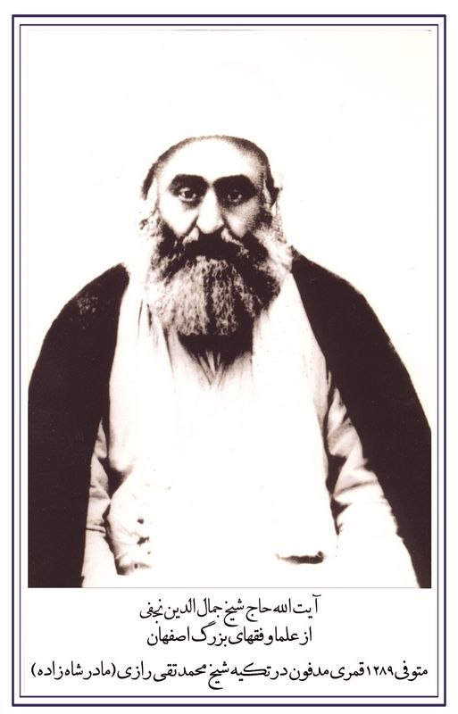
تصویر

8- الشیخ محمدحسین الشهیر ب-«إمام نجفی»:
ابن الشیخ جمال الدین. المتوفی 1329ه-/1911م. عالم فقیه فیلسوف. من آثاره بالفارسیة: «خدا هست» [= الله موجود]، طبع فی مجلدین.

9- أبو المجد الشیخ محمدرضا النجفی:
ابن الشیخ محمدحسین بن محمدباقر. المتوفی 1362ه-/1943م. الملقب ب-«أبی المجد». علامة فقیه حکیم أدیب متکلم ریاضی ومن المفاخر العلمیة والأدبیة للشیعة. کان یقول الشعر بالعربیة بحیث لا یفهم القارئ أن قائل الأشعار رجل فارسی. یقول عنه العلامة جلال الدین همائی:«کان من أکبر مراجع أصفهان. وله باع طویل فی العلوم الریاضیة وفنون الأدب العربی والإنشاء والنثر بجانب تضلعه فی الفقه والأصول. إنی لم أر أحداً لحد الآن یبلغ مکانته فی الإنشاء وحفظ الأشعار العربیة والتبحر فی أحوال الشعراء العرب وآثارهم، ومن المحتمل أن لا أری بعده أحداً مثله فی رجال أصفهان. لیس فی ما قال من القصائد والقطعات بالعربیة أی رائحة من العجمة، بحیث لو قُرأت أشعاره عند الفصحاء العرب، لم یفرقوا بینها وبین أشعار الشعراء الفصحاء من العرب».
له آثار قیّمة ورصینة؛ منها: وقایة الأذهان، نقد فلسفة دارون (وهو أول کتاب أُلِّف فی الأوساط الشیعیة ردّاً علی نظریة دارون). من تلامذته: الإمام الخمینی (قده) وآیات الله العظام: الکلبایکانی، والمرعشی النجفی، وکذلک المجتهدة بانو أمین. ذکر بعض المصادر عدد تلامذته مائة شخص.
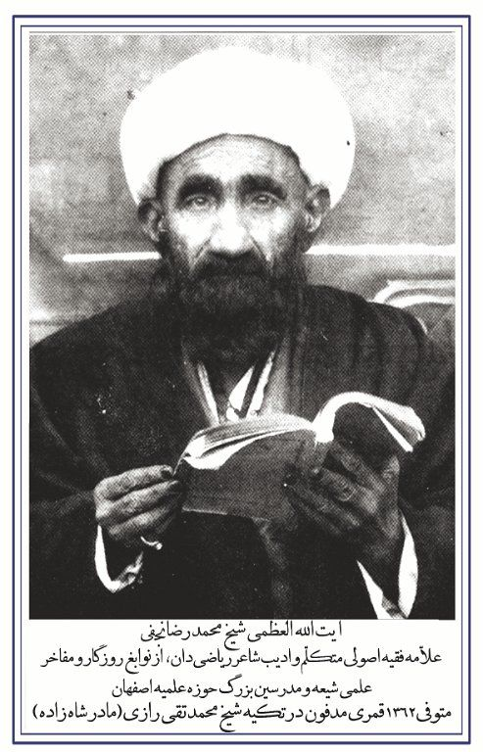
تصویر

10- صدر العلماء سیدأبوالحسن صدر عاملی:
المتوفی 1314ه-/1897م. ابن العلامة سیدصدرالدین صدر عاملی وأخو العلامة سیدإسماعیل الصدر. یقول سیدعبدالحسین شرف الدین عنه: «کان عالماً ربانیاً متجرداً للمعارف والعبادة والزهد والانزواء ... جمال السالکین والعارفین، دائم العبادة والمراقبة .. وکان جدّی الصدوق أبوالحسن الهادی یثنی علیه ثناء بلیغاً، ویذکر من علمه وورعه وزهده وعبادته وانقطاعه إلی الله تعالی شیئاً کثیراً...».
إنه جدّ العالم الفاضل سیدأسدالله المستجابی (المدفون فی قطعة مقدس).

11- المیرزا أبوالقاسم الطبیب (ناصر حکمت):
ابن المیرزا محمدعلی. المتوفی 1371ه-/1952م. الشهیر ب-«کُوکِردی». أخذ العلم عن کبار الأساتذة مثل جهانکیر خان والآخوند الکاشی. کان رجلاً ملتزماً محسناً. یعتبر آخر مدرس للطب القدیم فی أصفهان. لم یکن یأخذ أجرة للطبابة ویقوم بها للثواب.
قضی سبعین سنة فی الطبابة لخدمة الناس ولم ینشئ بیتاً لنفسه. یقال إنه یطلب الشفاء لمرضاه بعین باکیة فی قنوت صلواته، ویقرأ القرآن کل یوم فی عیادته رجاء أن ینزل الشفاء من الله فی عیادته، کما لم یکن یقوم بکتابة الوصفة إلا بعد قول بسم الله الرحمن الرحیم.

12- الحاج سیدمحمدجواد صدر عاملی:
ابن سیدمحمدعلی الشهیر ب-«آقا مجتهد». المتوفی 1347ه-/1929م. کان فقیهاً فیلسوفاً من مؤسسی جمعیة «صفاخانه إسلام»، وهی جمعیة تحول دون نشاطات التتبشیریین المسیحیین بالإجابة عن شبهاتهم. قد طبعت عنه مقالات کثیرة فی نقد أقوال المسیحیین فی مجلة «الإسلام». من آثاره: رسالة فی صلاة اللیل وآدابها وأسرارها، رسالة فی الجبر والتفویض.

13- آقا المیرزا محمدجواد الحسین‌آبادی:
ابن محمدحسن. المتوفی 1312ه-/1895م. فقیه مدقق وعالم تقی. کان من تلامذة صاحب الجواهر، ومجازاً بالاجتهاد منه. له من الآثار: ترتیب وتلخیص لکتاب خلاصة الرجال للعلامة الحلی، بحر البکاء، کنوز اللیالی، بساتین الریاحین.
یقع قبره فی السرداب الواقع جنوبیّ القطعة، لکنه لیس له شاهد. هو والد آیة الله آقا الشیخ أحمد مجتهد البیدآبادی (المدفون فی قطعة بروجردی) وآیة الله العظمی الشیخ محمدعلی الشاه‌آبادی (أستاذ العرفان للإمام الخمینی). یقال إنه یعیش فترة دراسته عیشة الفقراء، وینقل عن آیة الله ملاّ علی الکنیّ أنه یقول: «نمنا أنا ومیرزا محمدجواد جائعَین لیالی کثیرة».
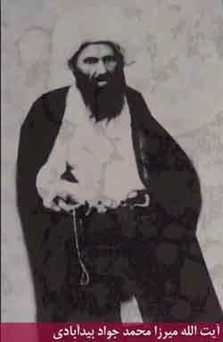
تصویر

14- زهرا بِیکُم العاملی:
ابنة العلاّمة آقا سیدصدر الدین العاملی وزوجة ملاّ صالح جویبارئی. کانت عالمة شیعیة. من آثارها: تعلیقة علی شرح اللمعة، مما یدل علی براعتها فی الأبحاث الفقهیة.

15- میر سیدمحمد الموسوی الخوانساری:
ابن الحاج المیرزا زین‌العابدین. المتوفی 1293ه-/1876م. من تلامذة والده الکریم والحاجی الکلباسی وسیدحجة الإسلام الشفتی. کان من خبراء الکتب فی زمانه. إنه کان عوناً ومساعداً لأخیه صاحب الروضات فی تألیفه إیاه.

16- الحاج محمدصادق تخت فولادی:
المتوفی 1290ه-/1873م. عارف ربّانی وصاحب کرامات کثیرة. کان الشیخ حسنعلی الأصفهانی الشهیر ب-«نُخودَکی»
من تلامذته. مع أنه لیس من العلماء، لکنه کثیر من العلماء ورجال الدین من مریدیه. فإنه یُحکی أن الشیخ محمدتقی النجفی الشهیر ب-«آقا نجفی» یأتیه کل لیلة جمعة، ویسأله عما واجه من العویصات العلمیة.
وحکی أن بروز الحاج الشیخ حسنعلی نخودکی إلی عالم الوجود کان إثر دعاءٍ سلّمه الحاج محمدصادق لأبیه ملا علی أکبر مقدادی.
وقد روی أن الحاج محمدصادق أوصی لیلة وفاته أن یحفر قبر فی مکان سکناه فی قطعة «مادر شاهزاده». فحُفر، فنام فیه، ثم قام بعد لحظة قائلاً: لیس هذا مضجعی. ثم أمر أن یحفر مکاناً آخر فی القطعة نفسها، وقال: هناک مدفنی.
کان الشیخ حسنعلی الأصفهانی تحت تربیته حتی فترة شبابه. فکلما یأتی إلی أصفهان، یزور قبره ویقرأ الفاتحة علی روحه.
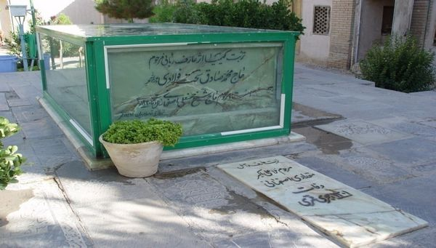
تصویر

17- المیرزا محمدعلی مسکین:
المتوفی 1303ه-/1885م. شاعر وخطاط.

18- المیرزا عبدالرحیم أفسر:
المتوفی 1315 ه-/1897م. شاعر وخطاط. یعاصر ناصر الدین شاه القاجاری أیام حکم ابنه ظل السلطان الحاکم الظالم لأصفهان. کان لقبه الشعری «أفسَر». یجد خط النستعلیق وله تلامذة کثر.

19- المیرزا فتح الله جلالی:
ابن المیرزا عبدالرحیم أفسر. المتوفی 1336ه-/1917م. خطاط شاعر. تعلم علی ید الآخوند الکاشی العلوم الأدبیة والعربیة. بقیت منه آثار فی فن الخط مثل اللوحة
الکتابیة فی أعلی مدخل قطعة آبادئی، اللوحة الکتابیة لمحراب مسجد صفا، والنقوش الخطیة فی مرقد السید حجة الإسلام الشفتی.

20- المیرزا أحمد الخوانساری الشهیر ب-المیرزا منظور:
ابن ملاّ محمدرضا. المتوفی 1323 ه-/1904م. عالم فاضل وخطیب کثیر التألیف. منها: بشری الزائرین، تبصرة الناظرین، زبدة المصائب.
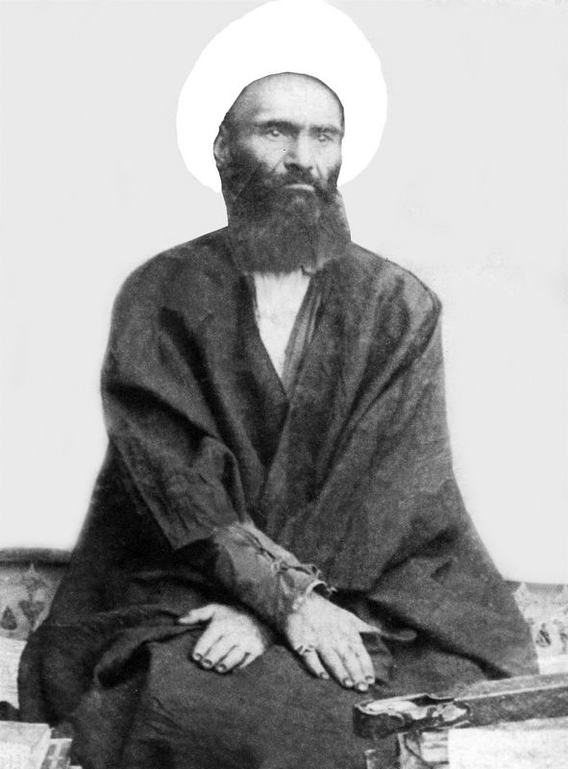
تصویر

21- المیرزا محمد مُصاحبی النائینی:
المتوفی 1278ه-/1861م. من کبار الفقهاء والحکماء فی الحقبة القاجاریة. یرجع نسبه إلی ملاّ مصاحب الشَّهدادی من شعراء القرن الحادی عشر الهجری. کان المیرزا محمد متضلعاً فی الفقه والأصول والحکمة والأدب العربی. له من الآثار قناطر الوصول إلی مدائن الأصول وقد ذیّله بتقریراتٍ کتبه عن العلامة الشیخ محمدتقی الرازی صاحب هدایة المسترشدین. کذلک له شرح علی کتاب المشاعر للصدر الدین الشیرازی عنونه ب-مِجلاة المشاعر. لقد عبر عنه الفقیه الآبادئی ب-«فقیه الأصحاب». من آثاره الأخری: إصلاح ذات البین، اللؤلؤ المکنون (فی بیان وقت نافلة صلاتی الظهر والعصر)، الرسالة الهلالیة، کشف النهایة فی علم القراءة.

2- قطعة مهدوی

اشارة
بنیت هذه القطعة فی العصر القاجاری، وإن دفن فی هذا الجزء من تخت فولاد آقا سیدمحمدصادق الموسوی المتوفی فی أواخر القرن الحادی عشر الهجری، وهو جدّ أسرة «نحوی» فی أصفهان.
آخِرُ شخص دفن فی هذه القطعة کان المورخ والرجالی الکبیر لأصفهان سیدمحمدحسین (مصلح الدین) مهدوی المتوفی 1374ه-.ش/1995م. وهو من الذین بذلوا جهوداً مضنیة لتسجیل تاریخ أصفهان والأسر الحاکمة أو الساکنة فیها، کما بذل جهداً جهیداً للتعریف ب-تخت فولاد وقطعها والمشاهیر المدفونین فیها. فآثاره مشحونة بالمعلومات القیّمة عن أصفهان عامة وتخت فولاد خاصة.

الموقع الجغرافی للقطعة:
تقع فی زقاق «واله» أمام مرکز فیض للاتصالات، وتحدها شرقاً قطعة «خاتون‌آبادی».

المشاهیر المدفونون فیها:

1- سیدمحمدتقی مستجاب الدعوة:
ابن محمدسعید بن محمدصادق الموسوی الأصفهانی. المتوفی 1236ه-/1821م. عالم فاضل تتلمذ علی آقا محمد البیدآبادی، وکان محل ثقة کل من الحاجی الکلباسی وسیدحجة الإسلام الشفتی.

2- آقا سیدمحمدحسن المجتهد:
ابن سیدمحمدتقی مستجاب الدعوة. المتوفی 1263ه-/1847م. عالم عامل وفقیه کامل شهیر ب-«المجتهد» صاحب آثار کثیرة؛ منها: مهجة الفؤاد فی شرح الإرشاد للعلامة الحلی (فی 12 مجلداً)، الجامع (کتاب فقهی فی 6 مجلدات)، رسالة «وجیزه در اعجاز قرآن»، وهی مطبوعة.

3- سیدمهدی النحوی:
ابن سیدمحمدحسن المجتهد الموسوی. المتوفی 1307ه-/1890م. عالم فاضل وأدیب نحوی، لقّب ب-«النحوی» لتبحّره فی النحو.

4- سیدمحمدباقر النحوی:
ابن سیدمهدی. المتوفی 1350ه-/1931م. عالم فاضل وصهر المیرزا محمدباقر الجَهارسوقی. وقد تتلمذ علی علماء کبار من أمثال آقا سیدمحمدباقر الدُّرجِئی، الآخوند الکاشی وصاحب الروضات.

5- سید عبدالوهاب المهدوی معین العلماء:
ابن سیدمهدی النحوی. المتوفی 1358ه-/1939م. کان قاضیاً وصحفیاً إبان ثورة الدستور. ینشر صحیفة «نیرّ أعظم».

6- سید ریحان الدین المهدوی:
ابن سیدشهاب الدین. المتوفی 1399ه-/1979م. عالم فاضل.

7- سید مصلح الدین المهدوی:
ابن سیدشهاب الدین. المتوفی 1374ه-/1995م. مورخ ورجالی کبیر وباحث دقیق. من الخادمین الحقیقیین لتاریخ مدینة أصفهان وثقافتها ومؤلف آثار قیّمة فی تراجم علماء أصفهان ومشاهیرها، ومن أکثر المؤلفین کتابةً عن تخت فولاد والمدفونین فیها.
ففی البدایة قام بتکمیل کتاب تذکرة القبور لمؤلفه الآخوند ملاّ عبدالکریم الجزی، ثم بحث عن شعراء أصفهان وطبع حصیلة جهوده فی کتاب تحت عنوان تذکرة شعرای معاصر اصفهان [= ترجمة للشعراء المعاصرین فی أصفهان]. وبعد وفاة المرجع الکبیر آیة الله العظمی البروجردی صنّف کتاباً عن سیرته. وبجانب هذه التألیفات ألّف عدة کتب عن الأئمة (ع)، منها: سیرة المعصومین الأربعة عشر وعطیة الجواد وتاریخ سامرّاء وحیاة العسکریین (ع) کلها بالفارسیة؛ کما شارک فی تألیف کتب تعلیمیة فی موضوع العقائد للتدریس فی الثانویات فی أصفهان.
یقضی أکثر أیام حیاته بالقراءة وتسجیل المعلومات عن أصفهان والتفحص عن الآثار التاریخیة والبنایات الأثریة لها. کان أمیناً فی بحوثه ویحاول أن لا ینقل شیئاً إلا ویذکر مصدره؛ کما کان سخیاً فی إعطاء کل ما لدیه من المعلومات لکل من یرید.
لقد منحه عشرة من العلماء من أمثال الشیخ آقا بزرک الطهرانی وآیة الله العظمی المرعشی النجفی وآیة الله سیدمحمد الشیرازی إجازة نقل الحدیث.
له إلمام واسع بالعلوم الأدبیة والفقه والأصول والحدیث، لکنه لأن أکثر عمره قضی فی التدریس فی الثانویات والإعدادیات والدراسة عن رجال أصفهان، فلم یسنح له أن یُبرز تلک المعلومات. استفاد کثیراً من أحد المؤلفین المتبحرین فی تاریخ أصفهان ورجالها المرحوم معلم الحبیب‌آبادی.
من آثاره: سیری در تخت فولاد اصفهان [=نظرة عابرة إلی تخت فولاد فی أصفهان]، زندگی‌نامه علامه مجلسی [= حیاة العلامة المجلسی]، دانشمندان و بزرگان اصفهان [= علماء ومشایخ أصفهان]، ارمغان اصفهان [= تحفة أصفهان] شرح حال مرحوم آیت الله حاج میرسید علی بهبهانی، بیان المفاخر در شرح حال حاج
سیدمحمدباقر حجة الاسلام شفتی [سیرة سیدحجة الإسلام محمدباقر الشفتی] فی مجلدین، تاریخ علمی و اجتماعی اصفهان در دو قرن اخیر [= التاریخ العلمی والاجتماعی لأصفهان فی القرنین الأخیرین] أو سبل الهدایه فی ذکر أعقاب صاحب الهدایة (فی ثلاثة مجلدات)، دانشمندان و بزرگان اصفهان [= علماء أصفهان ومشاهیرها]، فهرست اجمالی مدارس دینی اصفهان قدیماً و جدیداً [المسرد الإجمالی لمدارس أصفهان الدینیة قدیمها وحدیثها] المطبوع ضمن کتاب محیط ادب.
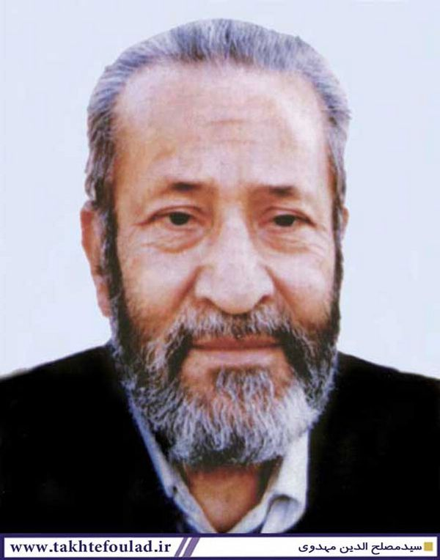
تصویر

8- سید شهاب الدین النحوی:
المتوفی 1340ه-/1921م. ابن العلامة سیدمحمدحسن ووالد المرحوم سیدمصلح‌الدین المهدوی. أخذ العلم علی أخیه الحاج سیدمهدی النحوی وأخیه الآخر سیدمحمد؛ ثم حضر حلقة درس ملاّ حسین‌علی التُّویسِرکانی وسیدمحمد الشَّهشَهانی؛ فتبحر فی أغلب العلوم من الریاضیات والطبیعیات والحکمة والفقه والأصول.
قضی حیاته بأجمعها فی خدمة الخلق والعبادة، وکان محل تکریم العامة والخاصة.

3- قطعة آبادِئی

اشارة
تقع القطعة فی الجهة الیمنی من شارع فیض متصلة بمسجد رکن الملک، سمیت «آبادئی»، وذلک لدفن أحد العلماء الکبار الحاج محمدجعفر الآبادئی المتوفی 1280ه-/1863م.
تعد بنایة القطعة من الروائع العماریة المتبقیة من العهد القاجاری. ففیها نماذج رائعة من القاشانیات والخطوط والزخارف الآجریة. منها النقش الخطی فی أعلی مدخل القطعة، والذی یکون بخط المیرزا فتح الله الجلالی. والقطعة تتکون من مرقد وصحنین فی شرقها وغربها، وهناک عدة غرف فی أطراف الصحنین.
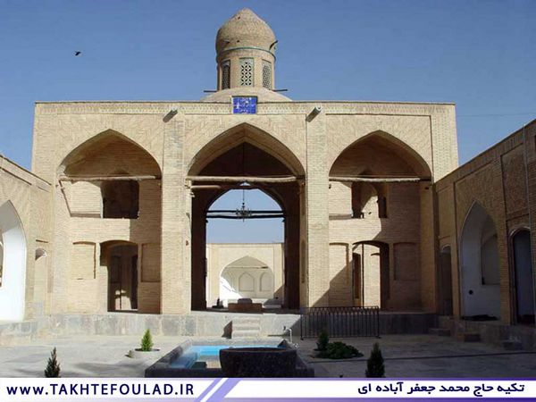
تصویر
کانت القطعة من أموال الشاعر «واله»، ثم اشتراها المرحوم سلیمان خان رکن الملک
من ورثته، وأمر ببناء هذه القطعة سنة 1324ه-/1906م، وقد دفن فیها کثیر من رجال الدین والخطباء. والآن وبعد أن جری لها أعمال صیانة من قبل إدارة مسجد رکن الملک وبمشارکة بلدیة أصفهان أصبحت مدرسة دینیة یسکنها الطلاب، مع حفظ ما فیها من القبور.

الموقع الجغرافی للقطعة:
یحدها شمالاً وغرباً مسجد رکن الملک، وشرقاً شارع فیض، وتنتهی جنوباً إلی زقاق قطعة «میر».

المشاهیر المدفونون فیها:

1- الحاج محمدجعفر آبادئی:
ابن محمدصفی صغادی. المتوفی 1280ه-/1863م. مجتهد عظیم القدر کیّس حادّ الذکاء، وله تبحر خاص فی الاجتهاد والقضاء. یقال إن أقضیته کلّها کانت متقنة وبلا خطإ، ومن عجیب ذاکرته أن کل قضیة قام بالقضاء فیها لم ینسها طیلة عمره. وکان فی قمة الزهد والورع. تتلمذ لدی سیدحجة الإسلام الشفتی والحاجی الکلباسی. ومن زهده وإعراضه عن الدنیا أنه لما بلغ مرتبة الاجتهاد، لم یقم بترویج نفسه، وکان دائماً یری نفسه أقل من أستاذَیه.
آثاره دقیقة ورصینة؛ منها: فقه جعفری (بالفارسیة)، نقود المسائل (فی الفقه الاستدلالی)، مَرایا (فی أصول الفقه)، حاشیة علی نقد الرجال، شرح أسماء الحسنی.
وقد وجدوا تأریخ وفاته فی هذه الجملة: «اللهمّ نوّر مضجعه» = 1280 ه-.

2- ملاّ نجفعلی الخراسانی:
المتوفی 1284ه-/1867م. عالم عارف تقی.

3- ملاّ حسن الریزی:
المتوفی 1291ه-/1874م. من رجال الدین المرموقین الذین قضوا عمرهم فی ترویج الدین. کان تلمیذ الحاج محمدجفر الآبادِئی.

4- الشیخ محمدحسن الیزدی:
المتوفی 1286ه-/1869م. عالم فاضل ومن الخطباء. له سیف الواعظین والذاکرین فی غزوات الإمام علی (ع).

5- المیرزا محمود صدر المحدّثین:
المتوفی 1332ه-/1914م. ابن ملاّ عبدالله الخوانساری من أشهر الوعاظ فی أصفهان فی فترة ثورة الدستور، ومن المناضلین بجانب کل من «ملک المتکلمین» و«سیدجمال الواعظ».

6- ملاّ عبدالله الخوانساری صدر المحدّثین:
المتوفی 1293ه-/1867م. من الوعاظ الشهیرین.

7- ملاّ حسین کُربِکَندی:
المتوفی 1323ه-/1905م. الشهیر ب-«عماد الواعظین». من الخطباء الشهیرین فی أصفهان، ومؤلف عدة کتب فی المواعظ والمناقب.

8- الحاج سید أحمد المَرَندی:
ابن سیدحسین الحسینی. المتوفی 1298ه-/1881م. عالم فقیه تتلمذ علی الحاجی الکلباسی وسیدحجة الإسلام الشفتی.

9- المیرزا محمد الموسوی المنجّم:
المتوفی 1289ه-/1872م. منجم ریاضی شاعر.

10- ملاّ إسماعیل النَّقنِئی:
المتوفی 1350ه-/1931م. عالم فقیه.

11- الحاج المیرزا أحمد عماد الواعظین:
ابن ملاّ حسین کُربِکَندی. المتوفی 1383ه-/1963م. خطیب شهیر. قضی عمره فی إرشاد الناس وبیان مناقب المعصومین (ع)، حتی توفی فی صباح یوم جمعة عند نزوله من المنبر. إنه والد العالم المغفور له حسین عماد زاده.
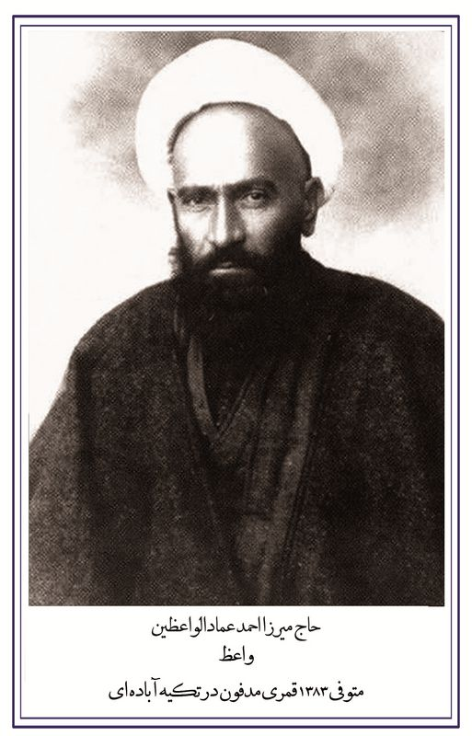
تصویر

4- قطعة جَهانکیر خان القشقائی

اشارة
تشتهر القطعة ب-«جهانکیر خان القشقائی» و«سیدمحمد تُرک». وتسمیته ب-«تُرک» لمرقد عالم فاضل وفقیه بارز دفن فیها، وهو سیدمحمد الحسینی الخوئی الشهیر ب-«آقا سیدمحمد تُرک». ثم لم تکن القطعة محل اهتمام الزوار حتی دفن فیها جهانکیر خان. فأصبحت فیما بعد شهیرة وموضع عنایة زوار تخت فولاد.
وأما قبر جهانکیر خان، فکان علی منصة فی الجانب الشرقی منها بشکل بسیط للغایة، ثم قامت منظمة «مجموعة تخت فولاد التاریخیة والثقافیة والدینیة» ببناء مرقد ثمانی الأضلاع علیه عام 1378ه-. ش/1999م، وذلک لتکریم هذا العالم الفذ وتبجیله. وقد نصب نقش خطی بالخط البنّائی علی قاشانیات فیروزجیة علی مدخل المرقد کتب علیه اسم جهانکیر خان وتاریخ وفاته.
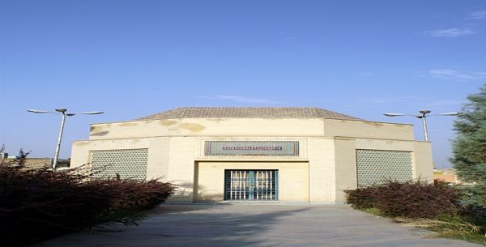
تصویر
وأما الأهمیة التاریخیة للقطعة، فلقبور سیدمحمد تُرک وأحفاده وأعقابه، وهی الواقعة فی بدایة هذه القطعة، ثم المدفونین فی أطراف مضجع جهانکیر خان وأغلبهم من تلامذته الذین أوصوا أن یُدفنوا بجانب أستاذهم.

المشاهیر المدفونون فیها:

1- آقا سیدمحمد الحسینی الخوئی:
الشهیر ب-«آقا سیدمحمد تُرک» ابن سیدمحمدحسین. المتوفی 1266ه-/1850م. عالم فاضل وفقیه بارع. یقال إن قراءة الفاتحة علی مزاره تؤثر فی البرء من بعض الأمراض. من آثاره: الحاشیة علی شرح اللمعة، الحاشیة علی ریاض المسائل فی تحقیق الأحکام بالدلائل لسیدعلی بن سیدمحمدعلی الطباطبائی.

2- جهانکیر خان القشقائی:

اشارة
ابن محمدخان الدَّرِّه‌شوئی. المتوفی 1328ه-/1289م. فیلسوف وعالم ربّانی. ولد بقریة دِهاقان من نواحی أصفهان، ونشأ بها، ورحل إلی أصفهان. فدرس الفقه والأصول والریاضیات والحکمة وغیرها أربعین سنة تقریباً. کان من أعظم الفلاسفة والمدرسین للحکمة فی العهد القاجاری. أشهر أساتذته الحکیم الشهیر محمدرضا صهبا القُمشِئی، والذی یقال کان خاتمة الفلسفة الصدرائیة (المنسوب إلی صدر الدین الشیرازی الشهیر ب-ملاّ صدرا). وقد تخرّج علی جهانکیر خان جماعة من المراجع والعلماء المعاصرین، منهم: آیة الله العظمی المیرزا محمد حسین النائینی، آیة الله العظمی سیدحسین البروجردی، آیة الله العظمی سیدأحمد الخوانساری والشهید سیدحسن المدرّس.
هذا، وقد کان یعیش جهانکیر خان أبسط العیش، حیث لم یغیّر بزّته الأولی التی اعتاد أهل القری علی ارتدائها إلی أن قضی نحبه، ولم یتعمّم إلا للصلاة. یقال إن له شرحاً علی نهج البلاغة لم یبق منه أثر.

من مواصفات جهانکیر خان:
کان جهانکیر خان فی أوائل شبابه من قصّاصی شاهنامهالبارزین فی قبیلته، لکنه عندما بلغ الأربعین، حدث فیه تغیر روحی حداه إلی التعلم إلی أن صار أحد أکبر أساتذة الفلسفة.
وأما ذلک الحادث الروحی، فهو أنه جاء إلی أصفهان ولقی عالِمین من علماء أصفهان، وهما: هُما الشیرازی (المتوفی 1290ه-/1873م) والمیرزا عبدالجواد الحکیم (المتوفی 1281ه-/1864م). ولیس من المعلوم ماذا قالا له، لکنه بعد لقائه إیاهما ترک مسقط رأسه ونزل مدرسة الصدر الدینیة الواقعة فی سوق أصفهان، وقام بتعلم العلوم العقلیة والنقلیة. وفی الوقت نفسها مارس تهذیب النفس حتی أصبح جامع المعقول والمنقول. إنه توفی وعمره 86 عاماً، وصلّی علی جثمانه آیة الله الشیخ محمدتقی النجفی.
یحکی عن تلمیذه الشیخ محمود المفید (المدفون فی قطعة البیدآبادی) أن جهانکیر خان دخل سوق قیصریة مع عدد من تلامذته. فبلغ سمعهم صوت الآلات الموسیقیة من إحدی الحجرات. قال أحد التلامذة له: اسمح لی أن أذهب إلی الحجرة، وأشتّت شمل الساکنین فیها. فأجاب: لیس هذا طریقاً صحیحاً للأمر بالمعروف والنهی عن المنکر. فإنهم من أتباع ظل السلطان [الحاکم الشقی المستبد آنذاک فی أصفهان]، فیلقی القبض علیکم فیما بعد، ویصیر عملکم سبباً لتشویه سمعة رجال الدین. تعالوا معی لأُریکم طریقة الأمر بالمعروف والنهی عن المنکر. فدخل جهانکیر خان مع تلامیذه إلی تلک الحجرة ورفع الستار وقال: «أیها السادة، السلام علیکم. أتریدون ضیوفاً؟». ارتبک الحضور فی الغرفة وقلقوا، کما تحیّر تلامذته أیضاً. فقال جهانکیر خان للحضار فی الغرفة: «إنکم کنتم تعزفون وفقاً لنغمة فلان. تابعوا عزفکم!». وبدأ أحدهم یعزف. فأخذ جهانکیر خان علی عزفه قائلاً: «إنک لا تحسن العزف وتخرج عن النغمة». فبدأ الآخر یعزف، فقال له: «أنت تخطئ أیضاً وتخرج عن النغمة». ثم شرع الثالث والرابع حتی عزف کل الحضار فی الغرفة، وکان جهانکیر خان یرصد أخطائهم فی العزف. فتعجب الحضار والتلامذة من براعته ومهارته فی الموسیقی. ثم التفت إلیهم وقال: «إنی کنت فی فترة من الزمان مثلکم، وکنت متبحراً فی عزف کل الآلات الموسیقیة، لکنه توصلتُ فی النهایة أننی أتلفت عمری. أ یستحق العمر أن یصرفه الإنسان فی
الترف واللغو؟!». ثم بدأ یقرأ القرآن والحدیث وواصل حتی أصبح مجلس الفرح مجلس ترح، وبکی الحضار بکاءً شدیداً. ثم کسر الحضور زجاجات الخمر، وحطّموا آلاتهم الموسیقیة، وصار المجلس مجلساً روحانیاً. وفیما بعد، دعا لهم جهانکیر خان وقال: «غفر الله لکم! أتمنی أن یوفقکم للتوبة، کما تبت أنا أیضاً ونجحت فیها».
وأما عن الخلق الشخصی له، فیقال: إنه لم یره أحد غاضباً أو مستاءً، ولم یُسمَع منه کلام بذیئ.
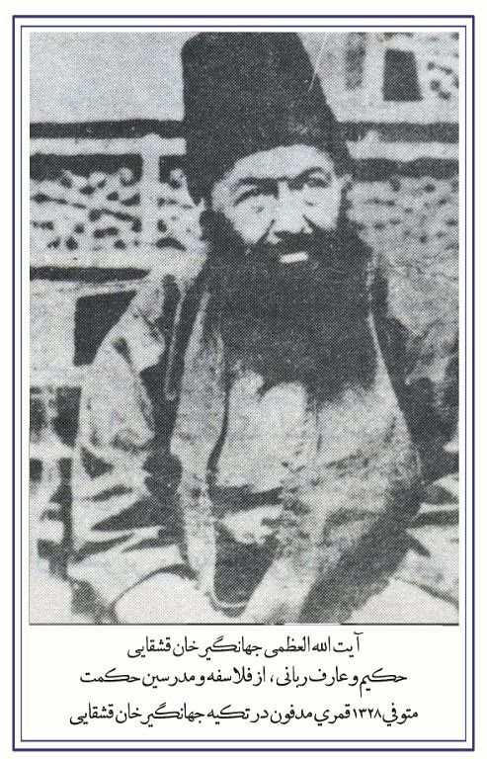
ولم یترک جهانکیر خان ما کان متعوداً علیه فی أیام شبابه من الفروسیة والرمایة؛ فکان یمارسهما فی شیخوخته کذلک. کما یمشی کل یوم لحفظ الصحة، وفی أواخر عمره الذی یصعب علیه الخروج من المدرسة کان یتمشی فی ساحتها. کان یحبه کل
الطلاب فی مدرسة الصدر ویعتبرونه أباً لهم؛ لهذا بکَوا أشد البکاء عند وفاته؛ لأنهم فقدوا أباً حنوناً. کما یقال: إن أکثرهم أوصوا أن یُدفنوا بجانب أستاذهم.
أکبر عمل قام به جهانکیر خان إنقاذ الفلسفة من تهمة الضلال والإلحاد، وهو ما فعله قبل قرنین آقا حسین الخوانساری أیضاً.
وقد بلغ جهانکیر خان فی التقوی والزهد مرتبة یعتزّ تلامذته الذین هم أصبحوا من کبار علماء الشیعة من أمثال آیة الله العظمی البروجردی وآیة الله العظمی سیدجمال الدین الکلبایکانی بأن یُذکر فی سیرتهم أنهم کانوا من تلامیذه.
وکان یعاصر جهانکیر خان الحکیمَ الربانی والفیلسوف الشهیر الآخوند الکاشی. وکلاهما من سکان مدرسة الصدر الدینیة، ولهما علاقة أخویة وودیة، کما عاش کل منهما عازباً حتی نهایة العمر.

3- سیدمحمدجواد المسائلی:
ابن آقا سیدمحمد تُرک. المتوفی 1340ه-/1922م. عالم وفقیه فاضل.

4- سیدمحمدنجم الأصفهانی:
المتوفی 1347ه-/1929م. عالم فقیه ومفسر القرآن. من آثاره: تفسیر منظوم للقرآن (فی 30 مجلداً)، مصابیح الإعجاز فی شرح کلشن راز (وکُلشن راز کتاب صوفی منظوم بالفارسیة)، دیوان الأشعار.

5- سیدفخر الدین الموسوی الخوانساری:
ابن سیدمحمدرضا. المتوفی 1348ه-/1930م. عالم بارع من تلامذة آیة الله العظمی سیدمحمدباقر الدُّرجِئی وجهانکیر خان والآخوند الکاشی. کان یدرّس فی مدرسة الصدر الدینیة.

6- سیدمحمدرضا الرضوی الخوانساری:
المتوفی 1339ه-/1931م. عالم فاضل فقیه.

7- نور الله نور الشرق:
ابن علی‌محمد الدِّهاقانی. المتوفی 1331ه-. ش/1952م. عالماً فاضلاً مؤسس صحیفة «نور شرق». کان رجلاً راسخاً فی عقائده. أبوه من رجال الدین وهو أیضاً دخل المدارس الدینیة وبلغ مرتبة الاجتهاد؛ ثم قام بنشر الصحیفة بمساعدة الحاج آقا نور الله النجفی. کان یکافح الفساد والإلحاد فی کتاباته.

8- الآخوند ملاّ محمدعلی سلطان الکتّاب:
المتوفی 1331ه-/1913م. من أمهر الخطاطین فی الحقبة القاجاریة ومن أخص تلامذة الأستاذ الکبیر فی فن الخط «أشرف الکتّاب الأصفهانی». کان أستاذاً بلا نظیر فی کتابة خطوط النسخ والرقاع والنستعلیق والثلث. کتب مصحفاً بخط النسخ الممتاز عام 1302ه- یعد من أنفس المصاحف المتبقیة من العهد القاجاری لخطه وزخارفه الذهبیة. لقّبه محمدعلی شاه القاجاری «سلطان الکتّاب».
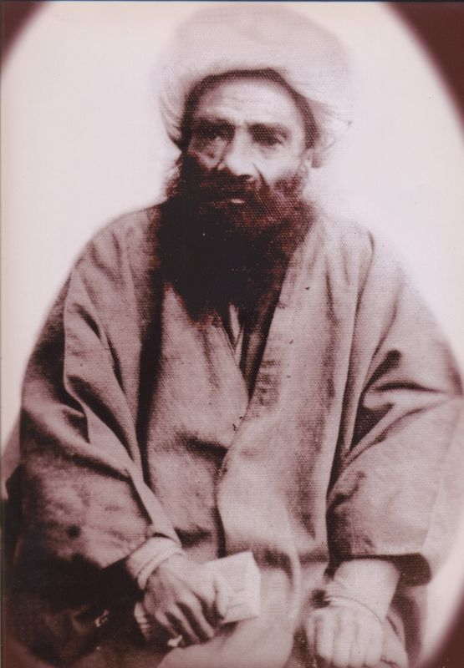
تصویر

9- أحمد عرفان:
ابن عبدالصمد. المتوفی 1371ه-/1952م. کاتب أدیب صحفی. أصله من مدینة مراغة فی محافظة أذربیجان الشرقیة. یجید الإنجلیزیة. أسس جریدة عرفان والتی تحولت فیما بعد صحیفة. کان یدرس الأدب الفارسی فی ثانویات أصفهان ویعد من فضلاء المدرسین.

5- قطعة شَهشَهانی

اشارة
من القطع الباقیة من العصر القاجاری والتی أنشئت بعد وفاة آقا میر سیدمحمد الشهشهانی (المتوفی 1287ه-/1871م) فی بدایة أراض تخص «لسان الأرض» فی تخت فولاد.
منظر القطعة من المناظر الجذابة، حیث یظن الناظر إلیها من الخارج أنها ذات أربعة أضلاع ولکن عندما دخلها، وجدها ثمانیة الأضلاع، وهی مما لیس لها نظیرة فی القطع. وأما مرقد الشهشهانی، فقد تقع بشکل مثمن الأضلاع فی وسط القطعة، وکل فتحة منه یتصل بإحدی غرف القطعة.
وأما القطعة، فکان فی القدیم فی المسار إلی تخت فولاد؛ لهذا قد بنیت کثیر من الخانات والمساجد ومستودعات المیاه فی هذا الجزء، فکانت آخر مکان ینزل عنده القوافل قبل الدخول فی أصفهان.

الموقع الجغرافی للقطعة:
تحدها شرقاً قطعة جهانکیر خان القشقائی، وغرباً ینتهی إلی شارع فیض. ففی الحقیقة إنها تقع قدّام مسجد رکن الملک.

المشاهیر المدفونون فی القطعة:

1- آقا میرسیدمحمد الحسینی الشهشهانی:
ابن عبد الصمد. المتوفی 1287ه-/1871م. فقیه زاهد مدقق. من مراجع التقلید الکبار والذی اشتهر بین الناس بالعلم والتقوی. کان من أبرز أساتذته الحاجی الکلباسی (المتوفی 1261ه-/1845م) والشیخ محمدتقی الرازی
(1248ه-/1833م). وقد نقل إلیه کرسی التدریس والإفتاء بعد وفاة الحاجی الکلباسی. نقل أنه من بدایة عمره إلی نهایته منعزلاً منصرفاً إلی تألیف الکتب فی الفقه والأصول والموضوعات الأخری. یقول عنه صاحب الروضات: «لم أر أحداً مشتغلاً بالتعلم والتعلیم معرضاً عن إتلاف العمر مثله». من آثاره: العروة الوثقی (فی الفقه الاستدلالی). یُذکر أن سیدمحمدکاظم الیزدی الطباطبائی أخذ عنوان کتابه المعروف منه.
الغایة القصوی فی أصول الفقه، أنوار الریاض، جنّة المأوی (منظومة فقهیة).
من تلامذته الکبار: الحاج المیرزا حسن الشیرازی، سیدمحمدباقر الخوانساری (صاحب روضات الجنات) والفاضل الأردکانی.

2- الحاج المیرزا بدیع الموسوی الدرب إمامی:
ابن سیدمصطفی الموسوی. المتوفی 1318ه-/1901م. کان من ذراری الأئمة المعصومین (ع). وتُذکر حکایة عن نسبه الصحیح هکذا: یقول العارف البارز الحاج محمدجواد سَرجویی: «بینما کنت منشغلاً بالعبادة، إذ رأیت فاطمة الزهراء (س) فی المنام أو فی حالة الخلسة، فشکوت إلیها ضد المیرزا نصر الله الأنصاری (من عمال القاجاریة)، فقالت لی: إنه یفعل السوء حتی مع ذریتی». ثم یستیقظ الحاج سرجویی، وفی الیوم الآتی یسأل المیرزا نصر الله: «ماذا فعلت بذراری فاطمة الزهراء (س)؟». فیقول: «جائنی أمس ابن الحاج المیرزا بدیع لیأخذ راتبه المقرر من قبل الحکومة، فلم أُعطه ورجع خائباً».
کان الحاج المیرزا بدیع فقیهاً مجتهداً وشاعراً خطاطاً ومن المدرسین الشهیرین فی الفقه والأصول. کان یقول أستاذه آقا سیدمحمد الشهشهانی: «هناک فی أصفهان مجتهد ونصف مجتهد. أنا المجتهد ومیرزا بدیع نصف المجتهد ذلک».
کان طیّب الخلق نظیف الملابس یعیش عیش الفقراء بنفس أبیّة، کما کان حسن المحضر حیث لا یستاء أحد من الاجتماع معه. من أکبر تلامذته المرجع الشیعی الأعلی
سیدأبوالحسن الأصفهانی الشهیر ب-«مَدیسِئی». من مؤلفاته: رسالة فی الخراج والمقاسمة، حاشیة علی قوانین الأصول، دیوان أشعار.
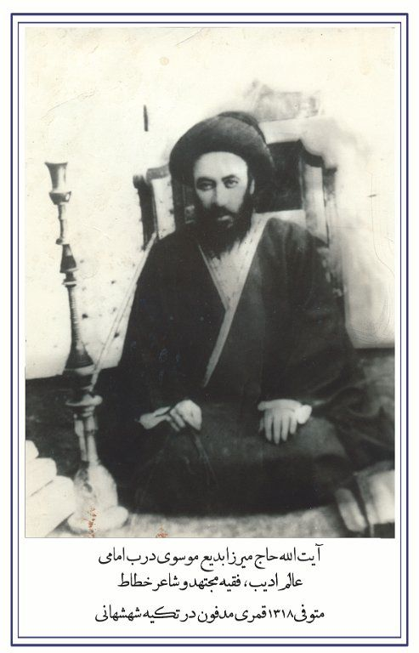
تصویر

3- الحاج المیرزا فتح الله الموسوی الدرب إمامی:
ابن المتوفی 1377ه-/1958م. عالم زاهد. درس علی أبیه وجهانکیر خان والسید محمدباقر الدّرجئی والمیرزا أحمد المدرس. کان مجازاً فی الروایة من الآخوند الفِشارَکی.

4- المیرزا حسن العراقی الأصفهانی:
ابن المیرزا إبراهیم. المتوفی 1323ه-/1905م. عالم فاضل وفقیه زاهد. کان معواناً للفقراء والمعوزین، ومهتماً بالأمر بالمعروف والنهی عن المنکر. یعیش علی أساس الزهد والقناعة.

5- سیدمحسن میر شَمسی:
ابن سیدأبی‌الحسن. المتوفی 1368ه-/1949م. خطیب نحریر تقی یُعتقد أن فی أنفاسه الشفاء.

6- ملاّ مهدی شاه‌طوری:
ابن ملاّ عبدالرزاق. المتوفی 1319ه-/1902م. عالم فاضل تقی من تلامذة میر سیدمحمد الشهشهانی.

7- سیدأبوالقاسم سید الإسلام:
ابن سیدإبراهیم. المتوفی 1357ه-/1938تم. عالم فقیه من أبرز علماء أسرة «الشهشهانی».

8- المیرزا عبدالحسین صنیع هُمایون:
ابن آقا محمدکاظم الرسام. المتوفی 1341ه-/ 1922م. رسّام ماهر. کان متبحراً فی رسم المناظر الطبیعیة. له تلامذة کثر.

6- قطعة واله

اشارة
من القطع الجمیلة والفنیة من الحقبة القاجاریة، وهی جزء من الحدائق الأربع الصفویة فی تخت فولاد کانت تسمّی ب-«باغ نِکارستان». وتلک الحدیقة تشمل مسجد رکن الملک وقطعة آبادئی وهذه القطعة.
قد أنشأ القطعة المیرزا محمدحسین خان الصدر الأصفهانی الحاکم الکفوء لأصفهان للشاعر الکبیر والخطاط البارع محمدکاظم والِه (المتوفی 1229ه-/1814م)، حبّاً له، وسماها «باغ والِهیه» [= الحدیقة الوالهیة]. وبعدها قضی واله أیام حیاته فیها، وجعلها مکاناً لاجتماع أصدقائه الشعراء والفنانین. ثم هیّأ لنفسه مرقداً وأعد شاهد قبره بنفسه وکتب علیه بخطه الحسن. ثم لما مات، دفنوه فی ذلک المکان، ووضعوا علی قبره الشاهد الذی أعدّه بنفسه.
یقع المرقد فی وسط القطعة علی منصة حجریة مثمنة الأضلاع. وتعلو المرقد قبة آجریة زینت بقاشانیات لازوردیة عام 1350 ه-. ش/1971م. وتقع القبة علی ثمانیة أعمدة حجریة بالنقوش الأرابیسکیة ببراعة فائقة. وعلی الرقبة الداخلیة للقبة أشعار من الشاعر «طلعت» الأصفهانی فی رثاء واله بخط الأستاذ فضائلی.
شاهد قبره هو الوحید الذی مکتوب علیه خط التعلیق (المرکب من النسخ والنستعلیق المکسور)، ومن أجمل شواهد قبور تخت فولاد. وهناک غرف فی الجانب الغربی للقطعة کانت محل إقامة «واله» وعبادته.

الموقع الجغرافی للقطعة:
تقع القطعة بجانب شارع فیض أمام قطعة الفاضل السراب. تنتهی جنوباً إلی مسجد رکن الملک، وشرقاً إلی شارع فیض، وتحدّها غرباً منازل سکنیة، وشمالاً محالّ تجاریة.
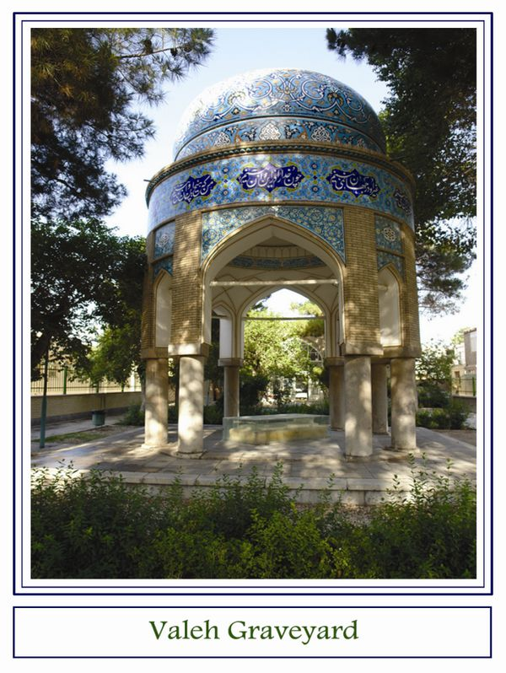
تصویر

المدفون فی القطعة

آقا محمدکاظم واله:
أدیب فاضل وشاعر خطاط یعاصر حکم فتح‌علی‌شاه القاجاری. کان یکرمه العامة والخاصة. یتبحر فی کتابة خطوط النسخ والنستعلیق المکسور والرقاع، وهناک نماذج عدیدة من مخطوطاته فی مکتبات عامة وخاصة.

7- قطعة آقا سیدمحمدباقر الجَهارسوقی (صاحب الروضات)

اشارة
بنیت القطعة بعد وفاة العلامة الجلیل الفقیه الکامل المحقق الأصولی الرجالی البارز المرحوم آیة الله العظمی الحاج سیدمحمدباقر الجَهارسوقی عام 1313ه-/1896م فی الناحیة الجنوبیة للمصلی. وأما المرقد، فهو فی وسط القطعة مصنوع من الآجر، ویقع قبر آقا المیرزا محمدباقر بشکل حجر رفیع فی وسط المرقد.
آقا المیرزا محمدباقر الجهارسوقی هو مؤلف کتاب روضات الجنات فی أحوال العلماء والسادات. ینتهی نسبه إلی الإمام السابع موسی الکاظم (ع).
وقد اشتهر روضات الجنات اشتهاراً صار «الروضاتی» لقب أحفاده بعد وفاته.
لقد أنشئ المرقد بشکل مثمن الأضلاع من الآجر. وأما عمارة داخل المرقد، فهی عبارة عن قبة کبیرة متکئة علی أربع دعامات حجریة.
وأهم ما یمتاز هذه القطعة عن الأخری من القطع وجود قبور کثیر من الکبار والمشاهیر؛ فبعد وفاة صاحب الروضات دفن جمیع أولاده وأحفاده فیها بجانبه، کما دفن فیما قبل أجداده أیضاً. وکان هذا من أحد أسباب دفنه فی هذه القطعة؛ فإنه قد أوصی بأن یدفن بقرب من أجداه الکرام. لهذا یمکن أن نُرجع تاریخ القطعة إلی العصر الصفوی؛ لأن أجداده من رجال الدین الکبار فی تلک الحقبة.
ومن أسباب اهتمام الناس بهذه القطعة وحبّهم لها مضجع المیرزا حسین الکِشیکجی فی الجهة الشمالیة للقطعة. فإنه کان من السلاّک وقد تشرف بلقاء الإمام العصر (ع) عدة مرات. ولهذا یستشفع الناس به إلی الله لقضاء حوائجهم. ومن الطریف أن آقا المیرزا محمدباقر الجهارسوقی وهو من کبار علماء عصره أوصی فی أواخر عمره أن یُدفن بجانب هذا الرجل مما یدل علی مکانة المیرزا حسین الکِشیکجی.
وقد احتفظت القطعة بحالة المقبرة لموقعها الجغرافی المسدودة، وعندما یحضرها الإنسان، یحس بأنه یتحلق فی عالم آخر.

الموقع الجغرافی للقطعة:
تنتهی القطعة شمالاً إلی مصلّی تخت فولاد، ومن الجنوب الشرقی إلی قطعة آقا سید رضی، والطریق الوحید للدخول فیها هو من الجانب الشرقی الذی یقع فی شارع آیة الله الخوانساری.
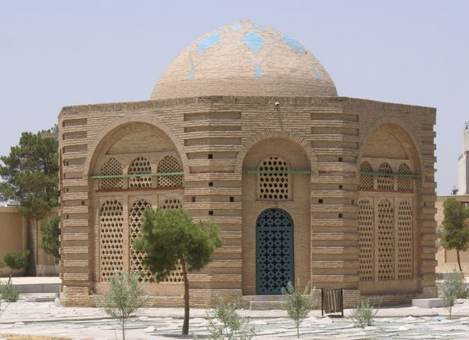
تصویر

الکبار المدفونون فی القطعة:

1- آقا المیرزا سیدمحمدباقر الموسوی الجهارسوقی:
ابن آقا المیرزا سیدزین العابدین الموسوی. المتوفی 1313ه-/1896م. الشهیر ب-«صاحب الروضات». أدیب زاهد مورخ رجالی مجتهد بارز. تتلمذ علی أساتذة کبار مثل میر سیدمحمد الشهشهانی والشیخ محمدتقی الرازی وسیدحجة الإسلام الشفتی والحاجی الکلباسی وسیدصدر الدین العاملی. فمن مؤلفاته کتابه الجلیل المسمی ب-روضات الجنات فی أحوال العلماء والسادات، وهو موسوعة قیّمة نافعة، وغیره مما یقارب العشرین مؤلفاً فی مختلف العلوم والفنون. وقد قضی عشرة أعوام من عمره لتألیف الروضات یمکن الادعاء بأنه الکتاب الوحید الذی یتناول سیرة جمیع العلماء المسلمین بموضوعیة دون انحیاز لأحد ضد الآخر. وتزداد قیمة الکتاب لو انتبهنا إلی أنه أُلِّف فی زمان لم یکن من أدوات الدراسة أی أثر، ولم تکن هناک مکتبة جامعة فی أصفهان یمکن الاستفادة من مصادرها.
من آثاره الأخری: أحسن العطیة، تسلیة الأحزان، رسالة فی ضروریات الدین، رسالة فی الأمر بالمعروف والنهی عن المنکر.
وکان الجهارسوقی موضع تکریم العامة والخاصة لتقواه والتزامه الدینی.
وإلیک فقرات من وصیته:
«یا عزیزی! أدِّ الفروض فی أوقاتها. اِرفع الصوت بالأذان فی البیت، فإنه مزیل لکل الهموم. اقرأ دعاءی الصباح والمساء بصوت جهوری، وأمُر جمیع أهل المنزل أن یقرأوهما. کن ذات خلق حسن مع والدتک وإخوانک وأخواتک، وارفق بهم... اقرأ کل یوم حزباً من القرآن؛ فإنه سبب إصلاح المعاش والوصول إلی الأمنیات. واقرأ فی لیلة الجمعة ونهارها سورتی یس والرحمن أو غیرهما لأرواح أمواتک ولا سیما الذین لهم حق علیک... أقِم فی العقد الأول للمحرم مجلس عزاء وتأبین للسید الشهداء (ع).
لا تنس والدیک وإن کان فی قنوت صلاتک. استیقظ فی الصباح مبکراً لتدرک الأذان، فیوسع لک الله فی الرزق».

2- المیرزا عطاء الله الجهارسوقی:
ابن آقا المیرزا محمدباقر. المتوفی 1335ه-/1917م. عالم فاضل وفقیه زاهد. ألّف مفتاح الروضات، وهو فهرس وملخص من کتاب روضات الجنات لوالده.

3- المیرزا محمدمهدی الجهارسوقی:
الولد الأکبر لآقا المیرزا محمدباقر. المتوفی 1324ه-/1906م. عالم فاضل وفقیه بارز. من آثاره: ترجمة لألفیة فقهیة، رسالة لمقلدیه بالفارسیة عنوانها دلیل المصلین.

4- آقا المیرزا مسیح الجهارسوقی:
ابن آقا المیرزا محمدباقر. المتوفی 1325ه-/1907م. عالم وفقیه کبیر. کان مشتهراً بالعلم والزهد والأخلاق مثل والده. کان خدوماً للناس ومعیناً للفقراء والمعوزین، ولهذه الصفات کان یحبه والده أکثر من سائر أولاده. کان معیناً لأبیه فی ترتیب روضات الجنات؛ لهذا له طول باع فی علم الرجال. ألّف سنتین قبل وفاته کتاب عشریة، وهو بیان وشرح لعدة آیات من القرآن الکریم وبعض الأحادیث للأئمة الأطهار (ع).

5- المیرزا محمدإبراهیم الجهارسوقی:
ابن العالم الفاضل سیدمحمدصادق الخوانساری (المدفون فی قطعة مادرشازده). المتوفی 1331ه-/1913م. عالم فاضل محقق تتلمذ علی کبار علماء أصفهان
والنجف الأشرف. کان کثیر القراءة، ولمنبره محبّون کثر. یُروی أن المرحوم الشیخ محمدتقی الشهیر ب-«آقا نجفی» کان یروح إلی بیته فی شهر رمضان مکرراً لیستفید من خطابته.
کان له مناظرات مع المسیحیین فی إثبات نبوة الرسول الأکرم (ص)، فلم یقبلوا کلامه المستدل، فباهَلَهم ولکنهم أبوا من المباهلة؛ وبهذا ثبت بطلان کلامهم. من آثاره: رسالة لمقلدیه وعدة تعلیقات علی الکتب الفقهیة والأصولیة.

6- ملاّ حسن الکیلانی اللُّنبانی:
عالم فاضل وحکیم بارز فی العصر الصفوی. المتوفی 1094ه-/1683م. هو الجد من الأم لصاحب الروضات. کان معاصراً لمحمدتقی المجلسی وآقا حسین الخوانساری. کان جامعاً للمعقول والمنقول، محباً لجلال الدین الرومی، فألف شرحاً کبیراً علی کتابه الشهیر مثنوی. من آثاره: شرح فارسی لأصول الکافی، حاشیة علی الإشارات.
کان قد أوصی صاحب الروضات أن یدفن بجانب ملاّ حسن.

7- آقا حسین الجیلانی اللُّنبانی:
ابن ملاّ حسن اللنبانی. المتوفی 1129ه-/1717م. عالم فاضل وفقیه ومحدث ثقة فی العهد الصفوی. کان أیضاً من أجداد صاحب الروضات ومحل ثقة الناس. وتُحکی عنه حکایات عن کراماته. تلقی الفقه والحدیث عن العلامة المجلسی وکان یدرس فی مسجد «لُنبان» فی أصفهان. أشهر آثاره شرح للصحیفة السجادیة بالفارسیة. دفن بجانب أبیه. مضجع ولده ملاّ محمدتقی اللُّنبانی -- وهو من أفاضل العصر الصفوی -- فی خارج مرقده.

8- آیة الله سیدمحمدعلی الروضاتی:
ابن سیدمحمدهاشم الجَهارسوقی. المتوفی 1392 ه-. ش/2012م. باحث فاضل عالم بالکتب والمخطوطات. یمتلک مکتبة ثمینة تزدخر بنفائس المخطوطات والکتب. له من الآثار: تصحیح روضات الجنات والتعلیقة علیه، جامع الأنساب، دو محقق خوانساری [= باحثان من خوانسار].

9- عباس‌علی خُرَّم لُنبانی:
ابن هالو کاظم. المتوفی 1324ه-/1906م. من معاریف شعراء أصفهان فی الفترة القاجاریة. لقبه الشعری «خُرَّم» [= النّضر].

10 - ملاّ محمدحسین التفلیسی:
عالم تقی صاحب الکرامات. یحکی أن من زار مرقد التفلیسی ونذر أن یختم القرآن فی حرم الإمام الحسین هدیة إلی روحه، ستُهیّء له أسباب السفر قریباً.
کان مضجعه بدایةً فی مقبرة «آب بَخشان»، وبعد خرابها نقلت عظامه إلی قطعة صاحب الروضات.

11- ملاّ محراب الکیلانی:
عالم عارف زاهد عدیم النظیر فی تهذیب النفس. من أعلام القرن الثانی عشر الهجری. المتوفی 1217ه-/1803م. أخذ الحکمة والعرفان علی آقا محمد البیدآبادی وملاّ إسماعیل الخاجوئی وسیدقطب‌الدین النِّیریزی. نقلت عنه حکایات؛ منها: «کان فی الروضة الحسینیة شیخ یُدعی الشیخ محمدکاظم. فکان فی تعقیبه بعد صلاة الصبح یلعن بتسبحیة کاملة ملاّ صدرا، وکل واحد من أتباعه بتسبیحة کاملة؛ منهم: المولی محراب. وکان هذا الحکیم صدفةً جالساً إلی جنبیه یستمع إلی تلک التسبیحات، وهو لا یعرفه. وقیل: إنه جاء متخفیاً فارّاً إلی کربلاء من أصفهان بعد تکفیره فیها. فقال
للشیخ: لماذا تلعن هؤلاء؟ أتعرفهم؟ فقال: لأنهم یقولون بوحدة واجب الوجود! -- فلم یفرق بین وحدة الوجود ووحدة واجب الوجود --. فقال له ببرودة دم متهکماً: حق من مثلک أن یلعن من یقول بوحدة واجب الوجود، حتی لا ینتشر مثل هذا الاعتقاد».
وحکیت قصص عن تفسیره للأحلام. یقول التُّنِکابُنی: «رأی والدی فی المنام أنه دخل الجنة والتقط درّاً من نهرها. فنقل منامه لملاّ محراب، فقال: لقد قدّر لک أن تتزوج من سیدة من ذراری الرسول، وستُنجب لک ولداً یکون من مشاهیر عصره وأولیاء الله».
کان من حکماء الفلسفة الصدرائیة، ومن تلامیذ الحکیم آقا محمّد البیدآبادی، وأستاذ کثیر من العلماء کالحاج محمّدإبراهیم الکلباسی، ومحمّدجعفر بن الحاج عبدالله بیک الهمدانی المشتهر بمجذوب‌علی‌شاه (م 1238 ه-/1823م)، وملاّ حسن النائینی (المدفون فی قطعة بابا رکن الدین).
کان ملاّ محراب من الذین احتفظ بالتراث الفلسفی لصدر الدین الشیرازی الشهیر ب-ملاّ صدرا، ونقله إلی الجیل الآتی. له شاهد قبر قائم.

12- سیدمحمد الروضاتی:
ابن المیرزا جعفر. المتوفی 1396ه-/1976م. عالم فاضل تقی. من أبرز خصاله توکله وحسن استضافته. فمع أنه کان کثیر العیال، باب بیته مفتوح ظهراً ومساء علی الجمیع طوال خمسین سنة من عمره. کان یعتبر الضیف سبباً للخیر والبرکة لحیاته. نُقل أنه فی اللیلة الأخیرة من عمره کان مستلقیاً علی فراشه متجهاً إلی القبلة، ویجلس بجنبیه جماعة من أصدقائه ومریدیه. فأشار إلی الحضور أن یأکلوا ویشربوا بأنفسهم. وقرب
منتصف اللیل التفت إلی أصدقائه وأولاده وقال: «إنی الآن ذاهبٌ. یا حق!». ثم أغمض عینیه وانتقل إلی ذمة الله بهذه السهولة.

13- المیرزا حسین کِشیکجی:
المتوفی قبل 1313ه-/1896م. کان من مریدی الإمام مهدی (عج) ومن الذین علی صلة معه. وقد نقلت حکایات عن تشرفه بحضرة الإمام (ع).
وقد کان یشیر صاحب الروضات طیلة عمره إلی زاویة نائیة من جبانة تخت فولاد، وهی مضجع کشیکجی، ویؤکد أیما تأکید علی أن یدفن فیها. ولمّا سُئل عن السبب قال: هنا مدفن أحد الأولیاء وأرید أن أدفن بجواره.
وهناک مضاجع کثیر من علماء لأسرة الروضاتی نعرض عن ذکرها.
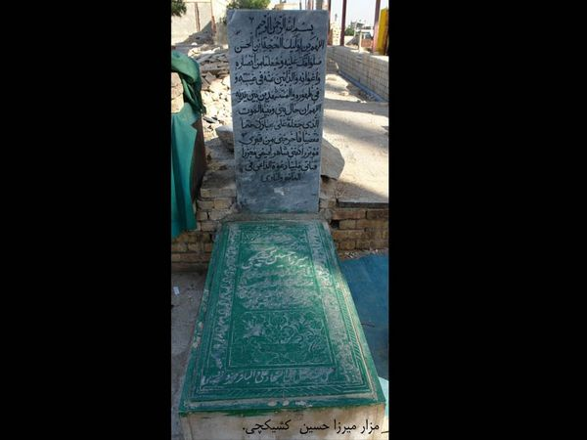
مضجع المیرزا حسین الکشیکجی

8- قطعة أبی المعالی الکلباسی

اشارة
هذه القطعة التی یرجع تاریخها إلی الحقبة القاجاریة قد بناها المیرزا أحمد ملاّ باشی صهر العلامة الفقیه المیرزا أبی المعالی محمد، أصغر أولاد العلامة محمدإبراهیم الکلباسی، وذلک بعد وفاة أبی المعالی.
عمارة القطعة مثل سائر القطع القاجاریة إلا أنه قد استخدم الآجر فی نوافذه المشبکة بأحسن هندسة.
وقد دفن جثمان أبی المعالی بعد وفاته بقرب جده الأمجد الحاج محمدحسن الکلباسی (المدفون فی قطعة الخاجوئی)
وأسفل منه بمسافة قریبة من هذه القطعة باتجاه قطعة «مَلِک» کان فضاءً صغیراً فیها مضاجع عدة من السادة الأشراف من أسرة «الرضوی»، والذین کانوا من العلماء البارزین فی عصرهم. اثنان منهم:

1- سیدزین العابدین الرضوی الخوانساری:
المتوفی 1307ه-/1890م. عالم فقیه مؤلف کتاب حسام الشیعة. کان مستجاب الدعوة وصاحب کرامات، ومن الذین تشرف بلقاء الإمام المهدی (ع).
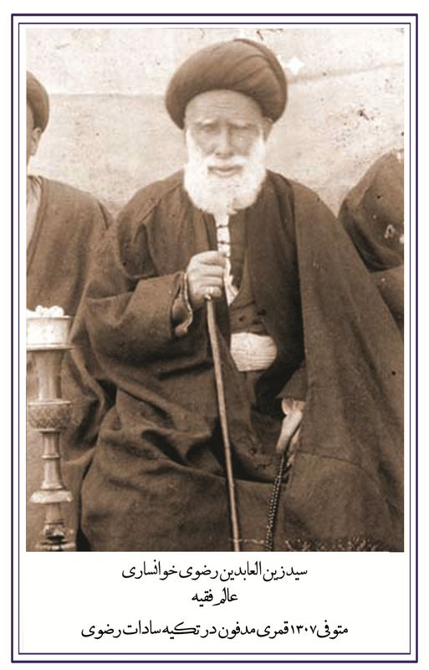
تصویر

2- سیدمحمد الرضوی الخوانساری:
المتوفی 1374ه-/1955م. من المجتهدین. ولم یتوان إلی آخر عمره لحظة عن تألیف الکتب وإرشاد الناس. له ما یناهز ثلاثین کتاباً.

الموقع الجغرافی لقطعة أبی المعالی:
إنها تقع فی جنوب قطعة «ملاّ إسماعیل الخاجوئی» وبینها وإیاها زقاق لسان الأرض، وتحدها غربیاً قطعة جهانکیر خان القشقائی.

المشاهیر المدفونون فیها:

1- المیرزا أبو المعالی الکلباسی:
أبو المعالی محمد ابن العلامة الحاج محمدإبراهیم الکلباسی. المتوفی 1315ه-/1898م. عالم محقق مدقق من فطاحل العلماء الأتقیاء. یقال: إنه کان منشغلاً بالتفکیر العلمی والکتابة دائماً وفی کل مکان. فحدث مرات أن فی الحمام خلدت بباله قضیة علمیة، فیخرج إلی محل الملابس ویسجلها ثم یرجع إلی الحمام؛ لهذا بقیت فی بعض مسوداته آثار الحنّاء. یقول فی آخر الرسالة التی ألّفها فی لفظة «ثقة»: «کنت متشاغلاً بالتفکر فی حال المشی حتی فی اللیالی، وکذا حین کلام الغیر معی، بل کنت کلما تیقظت من النوم، أتوجه إلی الفکر بمجرد التیقظ، بل کنت کلما انقلبت فی النوم من شق إلی شق، أتوجه إلی الفکر».
وقد تتلمذ المرحوم أبو المعالی علی ید کبار العلماء، منهم: المرحوم السید محمد الشهشهانی، وکان من کبار العلماء والفقهاء فی ذلک العصر، وکانت رئاسة التدریس والإفتاء فی إصفهان منحصرة به. وکان ذلک العالم الرّب-انی زوج خالة الشیخ أبی المعالی أیضاً.
ومن أساتذة المرحوم الشیخ أبو المعالی أیضاً، المرحوم السید (محمد) حسن المدرّس، وهو من أجلّة علماء المعقول والمنقول والمتّصفین بالأوصاف الحمیدة والخصال المقبولة ومن تلامیذ المرحوم شریف العلماء والمرحوم الشیخ الکرباسی. وقد تلقی المرحوم الشیخ أبو المعالی دروسه الأساسیة لدی السید حسن.
وقد انهمک المرحوم أبو المعالی بالتحصیل بجدّ واجتهاد، ولم یکد یکمل الخامسة عشرة عندما توفی والده الشیخ الکرباسی.
وکان المرحوم الشیخ أبو المعالی یدقق ویبحث کثیراً فی الموضوعات العلمیة، وقد روی أنه قال: «کان یحدث أحیاناً أن أستغرق شهرین فی التفکر والتأمل لکتابة صفحتی-ن من کتاب البشارات». وقال ولده الکریم الحاج الشیخ أبو الهدی فی کتاب البدر التمام: «لهذا السبب کانت مؤلفاته ممتازة علی مؤلفات الآخرین؛ وبسبب أبحاثه
المعمّقة کان مجلس درسه یغصّ بالفضلاء والعلماء، وکان الکثیرون یشدّون الیه الرِّحال للاستفادة من أفکاره».
وقد ذکر المرحوم ابنه فی کتاب البدر التمام أن المرحوم الشیخ أبو المعالی ابتلی بالفقر والعُسر والشدائد بعد وفاة والده مما لا یمکن وصفه، بشکل لو أصاب الصخر الصّمّ لذاب، ولو أصاب البحار لأوقفت جریانها. وقد أشار الی ذلک الشیخ أبو المعالی نفسه فی خاتمة کتاب بشارات الأصول، وقال: إن المحقق القمّی (ره) ابتلی بالفقر أیضاً، ولکنه ابتلی بالفقر فقط، وأما أنا فابتلیت بالفقر والشدائد التی تقصم الظهر! وأضاف قائلاً: إننی تغاضیت عن إرث والدی لتحصیلی العلم، حتی تلاشی ذلک الإرث وضاع کلّیّاً، ولکن الله تبارک وتعالی مَنَّ علیّ وتفضّل ووسّع علیّ معیشتی بأسباب غیر مألوفة.
ولکثرة القراءة والتفکیر أصیب بضعف القلب وکان یعانی منه حتی آخر حیاته. لقد ألّف ما یقارب سبعین کتاباً ورسالة فی مختلف الموضوعات من الفقهیة والأصولیة والرجالیة طبعت بعضها. منها: رسالة فی الاستشفاء بتربة سید الشهداء (ع). تاریخ هذا التألیف 1258ه-/1842م. فلو صح هذا التاریخ، لقد صنفه فی الحادی عشر من عمره فی حیاة أبیه، رسالة فی کیفیة زیارة العاشورا، مجموعة الرسائل: تتناول خمس عشرة رسالة فی الموضوعات الفقهیة والأصولیة والرجالیة، البشارات فی علم الأصول (فی ثلاثة مجلدات).
والشیخ أبو المعالی (ره) کان قد صاهر السید زین العابدین ابن المرحوم حجة الاسلام الحاج سیدمحمدباقر الشفتی، وکان لدیه من کریمته ابنة واحدة وهی زوجة المرحوم السید أحمد ملاّ باشی، الذی کان من علماء إصفهان، وقد دُفن فی تکیة المرحوم الشیخ أبی المعالی.
کان للعلامة الشیخ أبی المعالی الکرباسی فی دار العلم فی إصفهان حوزة علمیة علی درجة من الأهمیة والشهرة والتفوق، بحیث تهافت علماء الشیعة الإمامیة ومراجعها العظام لحضور دروسه وسماع محاضراته فی مراحلهم الأخیرة. ومن بین تلامذته، العلماء الکبار حضرات الآیات: السید أبو الحسن بن محمد الإصفهانی (1284--1365ه-)، السید حسین بن علی الطباطبائی البروجردی (1292--1380ه-)، الشیخ ضیاء الدین (علی) بن محمد العراقی (1277 - 1355ه-)، الشیخ محمد حسین بن عبد الرحیم النائینی (1277--1355ه-)، السید أبو القاسم بن محمدباقر الدهکردی (1272--1353ه-)، السید جمال الدین بن حسین الگلبایگانی (1295--1377ه-)، السید أحمد بن محمدرضا الخونساری الصفائی (1291--1359ه-)، الشیخ رحیم بن علی أرباب (1297--1396ه-)، الشیخ حسن‌علی بن علی‌أکبر النخودکی الإصفهانی (.... - 1361ه-).
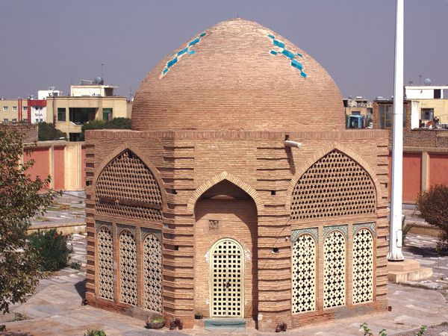
کلام عن الفضائل الخلقیة لمیرزا أبی المعالی الکلباسی:
وکان المرحوم الشیخ أبو المعالی (ره) کثیر التعقیب علی الصلاة، وکثیراً ما اتفق أن یجلس للتعقیب والزیارة والسجود لمدة أربع ساعات بعد صلاتی المغرب والعشاء، أو ینشغل بالتعقیب بعد صلاة الصبح لمدة ساعتین بعد طلوع الشمس، وکان یجلس علی الأرض أثناء الدعاء، وخاصة فی لیالی الجُمع، وعند حلول السنة، وبالأخص فی مرضه الذی أدی الی وفاته.
وکان یحترم السادة الهاش-میین جداً، حتی أنه کان یُقدّم أمامه تلامیذه السادة أثناء دخوله أو خروجه من البیت، وکان یأمر باحترامهم وعدم إهانتهم. وقد حصل أن أحدهم أهان علویةً تخدمه، فحذّره المرحوم من هذا الفعل، وقال له: إنه لو کان الإمام الصادق(ع) حیّاً وکنت عنده، أکنت تفعل مثل هذا؟ فَخَفْ من الله والأئمة الأطهار، ولا تُهِنْ أبناءهم، حیث لا فرق بین حیّهم ومیّتهم.
ومن المشهور أن من یزور قبره ویقرأ سورة الفاتحة أربعین مرة، تُقضی حاجته.

2- المیرزا أبو الهدی الکلباسی:
ابن أبی المعالی. المتوفی 1356ه-/1938م. من الفقهاء البارزین ولا سیما له ید طولی فی علمی الرجال ودرایة الحدیث. له البدر التمام فی ترجمة الوالد القمقام والجد العلاّم وسماء المقال فی علم الرجال والذی بذل لتألیف الأخیر ثلاثین سنة، الفوائد الرجالیة (ویشتمل علی ثلاثین فائدة فی علم الرجال والدرایة).
وکان الحاج الشیخ أب-و الهدی الکرباسی متّصفاً بالأخلاق الحمیدة والأنفاس القدسیة، وهو فقیه أصولی ورجالی، وقد کان تالیاً لوالده وجدّه فی العبادة والزهد والاحتیاط، وکان ورِعاً وصاحب مکاشفات، وله باع فی الأمور الغریبة. کان وحید عصره، حیث کان الکثیر من الکبراء یشدّون الرّحال إلیه من مختلف الأصقاع للاستفادة من دروسه. وقد تتلمذ هو نفسه علی ید المحقق الخراسانی صاحب کفایة
الأصول لفترتین، وکذلک درس لدی سید العلماء المرحوم السید محمد کاظم الیزدی سنین عدیدة، وتفوّق علی أقرانه، ومارس تدریس الرجال وغیره من العلوم، وکان الفضلاء یستفیدون من مجلس درسه.
وکان لدی المرحوم الحاج الشیخ أبو الهدی إجازات بالروایة من أکابر علماء عصره؛ مثل المرحوم حجة الاسلام والمسلمین الحاج سیدمحمدهاشم الجَهارسوقی الإصفهانی، والمرحوم سیدصدر الدین الکاظمی، والمرحوم سیدمحمد النجف‌آبادی، الذی یروی عن صاحب کتاب بدایع الأفکار، وهو الآخر عن صاحب الجواهر.
ومن تلامذته: المرجع الأعلی آیة الله العظمی السید حسین البروجردی والعارف الزاهد المیرزا علی آقا الشیرازی.
وکان له مواجید ومکاشفات. یقول: «لقد کان یساورنی الشک فی أنه هل وصلت إلی مقام التوحید؟ فتضرعت إلی الله حتی حدثت لی حالة عجیبة صباح یوم الأربعاء 27 صفر لسنة 1353ه- [22/5/1934م] بعد أداء صلاة الصبح وعند قراءة بعض الأذکار منها جملة «لا إله إلا الله الملک الحق المبین». فعنّت لی حالة عجیبة ورأیت کأن المعارف الإلهیة قد نقشت علی مرآة شفافة هی قلبی؛ فبعد ذلک شعرت بفرح شدید».
کان یعتقد أبو الهدی أن لتسجیل المعاجز والکرامات لأهل البیت (ع) ثواباً؛ لهذا یسجل کلّ ما یسمع فی هذا المجال مع الاحتفاظ بسنده.
وقد کتب الشاعر الجابری فی تسجیل تاریخ وفاة ذلک الفقید:
جاء البشیر مهنئاً ومؤرخاً/اُتلُ السلام علی من اتّبع الهدی

3- المیرزا جمال الدین الکلباسی:
ابن أبی المعالی. المتوفی 1350ه-/1931م. کان الشیخ جمال الدین، من کبار علماء عصره، وذا باعٍ طویل فی الفقه والأصول، وکان مقتدیاً بأبیه وجدّه فی الزهد والتقوی والعبادة والاحتیاط، کما کان منزویاً وقلیل الاختلاط بالناس، حتی أنه کان
یدرّس تلامیذه فی بیته. وقد توجه الشیخ الکرباسی إلی النجف الأشرف بعد وفاة والده الشیخ أبی‌المعالی الکرباسی، وتتلمذ علی ید المرحوم آیة الله الخراسانی صاحب الکفایة، والمرحوم آیة الله السید محمد کاظم الیزدی صاحب العروة الوث-قی وغیرهما.
وکان الشیخ الکرباسی فی النجف قد اتخذ بیته مکاناً للتدریس، حیث أخذ یستفید من دروسه العلماء والفضلاء، ومن بینهم: آیة الله العظمی سیدشهاب الدین الحسینی المرعشی النجفی، والذی کان یحضر درس الشیخ جمال الدین فی الهیئة والحساب.
من مؤلفاته: کتاب تلخیص الهیئة، شرح کفایة الأصول (وهو علی شکل شرح ممزوج مع المتن الأصلی).

4- الحاج الشیخ محمدحسین الأَشَنی:
المتوفی 1375ه-/1955م. مجتهد بارز وفقیه زاهد. کان یؤکد کثیراً علی التهجد وصلاة اللیل، وقد نقلت بهذا الشأن کرامة عنه. کان له آثار قیمة.
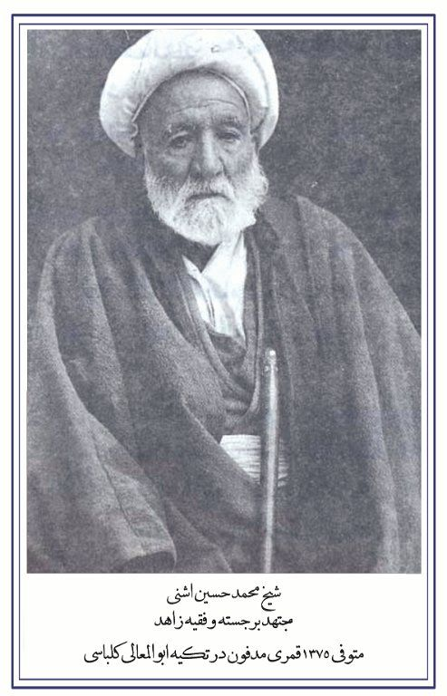
تصویر

5- الشیخ نور الدین ابن محمدحسین الأشَنی:
عالم فاضل وخطیب مصقع. المتوفی 1398ه-/1978م. من العلماء الذین کانوا علمهم مجهول حتی لدی کثیر من أهل الفضل والعلم، کما کان خطیباً لهجاً. کان یسعی فی قضاء حوائج الناس.
قال عن أبیه: کان أبی المرحوم الشیخ محمدحسین الأَشَنی ملتزماً بذکر اسم أربعین مؤمناً فی قنوت صلاة لیلته، فیسرد أسماء جمیع من تتلمذ لدیهم والعلماء الذین رآهم. إنی مللت من هذه الحالة وقلت لنفسی: من الأحسن أن یقول أبی: اللهم اغفر للماضین، وینقذ نفسه من زحمة ذکر هذه الأسماء. وفیما بعد سألت أبی لیلةً: لماذا تلقی علی عاتقک ذکر هذه الأسماء واحداً واحداً؟ فقال: بنیّ! جالت فی ذهنی یوماً من الأیام هذه الفکرة، فترکت فترة من الزمان ذکر أسمائهم، لکنه رأیت ذات مرة فی
المنام أنی جالس عند أحد هؤلاء الکبار، فسلّمت علیه، فأجابنی بکره. قلت: سیدی! ماذا فعلتُ فتسبّب فی استیائک منی؟ قال: اذهب، فأنت قطعت راتبی.
ففهمت أن الأموات ینتظرون صالح دعاءنا؛ فمرة أخری جدّدت ذکر أسمائهم فی القنوت.
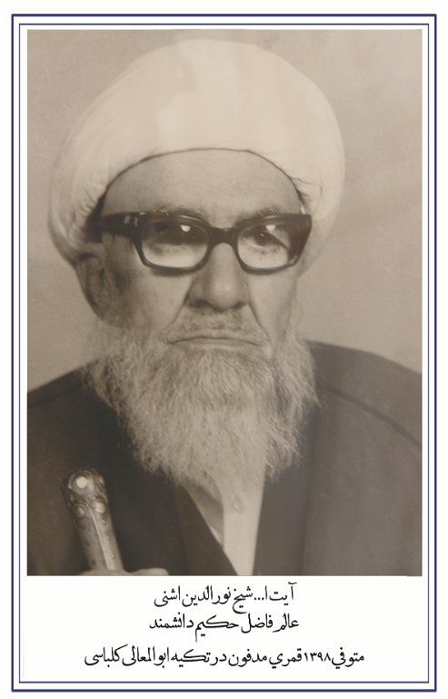
تصویر

6- المیرزا عبدالرحیم الکلباسی:
المتوفی 1335ه-/1956م. عالم فاضل وفقیه بارز. له آثار قیمة مثل: تعلیقة علی فرائد الأصول للشیخ الأنصاری. یقال إنه رغّب المرجع الدینی الأعلی سیدأبالحسن الأصفهانی فی دراسة العلوم الدینیة. وقد ألقی خطبة یوم کان الناس قد ذهبوا للاستسقاء، وکانت خطبته رائعة للغایة بحیث شجّع المرحوم رکن الملک علی بناء مسجد له سماه «رکن الملک».
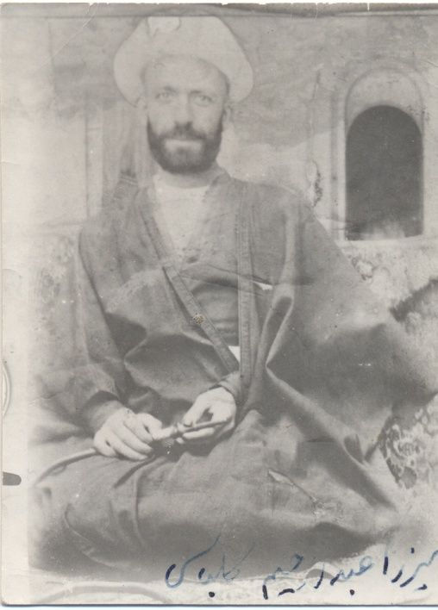
تصویر

7- سیدحسن الکاشانی:
المتوفی 1320ه-/1941م. الملقب ب-«سلطان الواعظین». أدیب وخطیب فی العصر القاجاری، والذی اشتهر بقدرة بیانه وصراحة کلامة. له من الآثار: المواعظ الحسنة، رسالة فی الأمر بالمعروف والنهی عن المنکر.

8- محمود مقتدائی الخوراسکانی:
المتوفی 1384ه-/1964م. عالم فقیه. کان صهراً للشیخ جمال الدین الکلباسی.

9- عبدالجواد باغبادُرانی:
المتوفی 5 رمضان 1335ه-/25/6/1917م. عالم فاضل وخطیب مصقع. له عدة آثار لم تطبع بعد. منه: الصاحب (فی ثلاثة مجلدات تتناول أحادیث حول الإمام
المهدی)، موقظ الغافلین (فی قض البابیة والصوفیة فی ثلاثة مجلدات)، مقتل الآل (مقتل الإمام علی حتی الإمام الرضا).

10- عبدالمجید أوحدی:
ابن محمدکریم. المتوفی 12/6/1354ه-. ش --3/9/1975م. شاعر خطاط عارف بالموسیقی ومترجم من الإنجلیزیة. له إلمام باللغة الفرنسیة أیضاً. من آثاره: کنج عروس [=کنز العروسة] (رسالة فی الموسیقی)، تاریخ سلجوقی، تذکرة شعراء إیران.

11- المیرزا أبوالقاسم ذوقی:
المتوفی 1336ه-/1918م. من الشعراء لأواخر الفترة القاجاریة وأوائل ثورة الدستور. طبع دیوانه بعد وفاته باهتمام أخیه.

12- المیرزا موسی خان الأنصاری:
المتوفی 1360ه-/1941م. الشهیر ب-«شیخ الإسلام». شاعر وأدیب بارع. له دیوان شعر.

9- قطعة تُوِیسِرکانی

اشارة
من القطعات المتبقیة من الحقبة القاجاریة. وقد یقع وسط القطعة مرقد العلامة الجلیل والفقیه البارز المغفور له آیة الله عبدالغفار التویسرکانی من کبار علماء أصفهان (المتوفی 1319ه-/1940م).
بنایة المرقد ثمانیة الأضلاع مع نوافذ آجریة مشبکة وتزیینات قاشانیة لأرضیتها.
من مواصفات هذه القطعة دفن عدد من الشعراء المشهورین لأصفهان فیها.

الموقع الجغرافی للقطعة:
تقع خلف مسجد رکن الملک وتعد أول قطعة فی الجهة الیمنی من زقاق قطعة میر، یحدّها شرقاً خان «ملک»، وتنتهی شمالاً إلی زقاق قطعة میر، وغرباً مخفر الشرطة رقم 16، وجنوباً إلی قطعة کُلزار.

المشاهیر المدفونون فی القطعة:

1- الحاج المیرزا عبدالغفار التویسِرکانی:
ابن سیدمحمدحسین الحسینی. المتوفی 1319ه-/1940م. فقیه ومجتهد بارز وجامع العلوم المنقولة والمعقولة. کان من تلامذة ملاّ حسین‌علی التویسرکانی وآقا میرسیدمحمد الشهشهانی. له من الآثار: حواش علی الأسفار، حاشیة علی شرایع الإسلام، حاشیة علی شرح الإشارات.
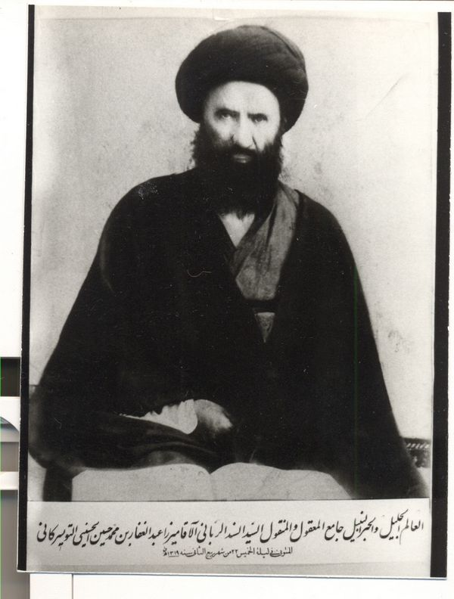
تصویر

2- میر سیدعلی آیت النجف‌آبادی:
المتوفی 1362ه-/1943م. عالم فاضل ومجتهد دقیق النظر. لم یکن فی زمانه من یضاهیه فی العلم. کان متبحراً فی الفقه والأصول والفلسفة والکلام. یعیش فی غایة القناعة وبساطة العیش. أکثر خطبه حول ولایة الأئمة الأطهار (ع). کان متواضعاً جدّاً، فرغم أنه مجتهد کبیر وفقیه بارز، یعاشر الناس العادیین. کان یهتم فی خطبه بتعلیم الناس معانی الصلاة بالفارسیة.
قد زُجّ فی أیام ثورة الدستور فی أحد سجون القوات الروس، وحُکم علیه بالموت. یقول نفسه: أیقنت فی السجن أننی ساُعدَم لا محالة. فنذرت إن یخلصنی الله من السجن وخُلّی سبیلی، أرتقی المنبر فی مراسیم العزاء الحسینی، وأقوم بإلقاء الخطب لوعظ الناس وبیان مصائب أهل البیت (ع). فبعد زمان قلیل من هذا التوسل نجوت من الموت بشکل غریب». فتنفیذاً لنذره، قام حتی نهایة عمره بإلقاء الخطب علی المنابر الحسینیة.
وفیما یخص الصلوات علی النبی وآله یعتقد أن الصلاوات والسلام علیهم لاتکون سبباً لرقی مکانتهم؛ لأنهم فی مکانة «قاب قوسین» و«نور الأنوار»، بل الصلوات علیهم تعظیم وتبجیل لهم وبرکة من الله علی الشیعة وأتباعهم.
کان یقیم حلقة تفسیر القرآن فی شهر رمضان لکل سنة. من آثاره: حاشیة علی حاشیة آقا ضیاء الدین العراقی علی الکفایة.
من تلامذته: الحاج المیرزا علی آقا الشیرازی، میر سیدعلی علاّمة الفانی، السیدة المجتهدة أمین والشهید سید أبوالحسن شمس‌آبادی.
حکی العالم الفاضل آیة الله عالم النجف‌آبادی (المدفون فی قطعة کازِرونی): ذات یوم کنت فی مدرسة «الجدّة الصغیرة» فی أصفهان. فقلت لنفسی: یا إلهی! یشرب أولیاؤک من یدک الکأس ولم نشرب من یدک کأساً، فعلی الأقل اسقینا بید أحد أولیائک. بعد برهة رأیت آیة الله الحاج آقا سیدعلی النجف‌آبادی فی المنام، فأعطانی کأساً من الشراب. شربتها وبعد ذلک کنت أکثر نجاحاً فی فهم الدروس و إدراکها.
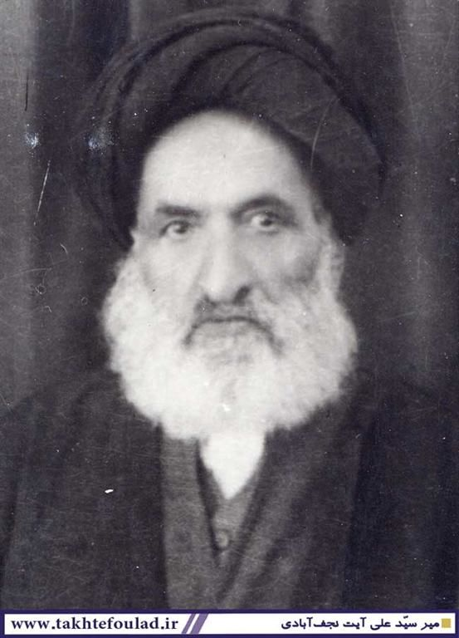
تصویر

3- الحاج سیدمحمدعلی المبارَکئی:
عالم فاضل وأدیب بارز وخطیب مصقع. المتوفی 1365 ه-/1946م. له من المؤلفات ما یقارب ثلاثین تألیفاً، منها: تاریخ أصفهان (فی خمسة مجلدات)، دانِشوَران اصفهان [= علماء أصفهان] (فی ستة مجلدات)، دیوان الأشعار، الصراط المستقیم، النور القدسی فی شرح أحوال العلامة المجلسی، ثمرات العلوم، کشف المهلکات (فی إثبات سمّیّة المسکرات وفقاً للاکتشافات الطبیة وتعالیم الأدیان السماویة من الیهودیة والمسیحیة والإسلام)، وکلها بالفارسیة.
کان من المحبین للسیاحة، ولهذا ذهب إلی الهند عبر أفغانستان؛ ثم راح إلی الصین وفیما بعد سنغافورة. وقد نشر مشاهَداته فی صحیفة حبل المتین.
قد حصل علی إجازة الاجتهاد من مراجع التقلید فی عصره من أمثال آیة الله سیدأبی‌الحسن الأصفهانی وآیة الله المیرزا النائینی وآیة الله آقا ضیاء الدین العراقی.
کما کان متعطّشاً للعلم، فسافر إلی العراق، ومنها إلی الشامات ومصر. فالتقی فی سامرّاء بالشیخ آقا بزرک الطهرانی، وفی جامع الأزهر بالشیخ الطنطاوی الجوهری، ولقی السید محسن أمین فی لبنان.
کان رجلاً صریح اللهجة ناقداً الدولة البهلویة؛ فلهذا زجّ فی السجن؛ وفیه أیضاً لم یتوان عن النشاط العلمی؛ فقام بإرشاد ووعظ المسجونین.
کان أیضاً من الذین وقفوا أمام شبهات «کَسرَوی» حول الإسلام وبوجه عام الشیعة. فناظره وطبع حصیلة مناظراته فی الصحف آنذاک مثل صحیفة نقش جهان.
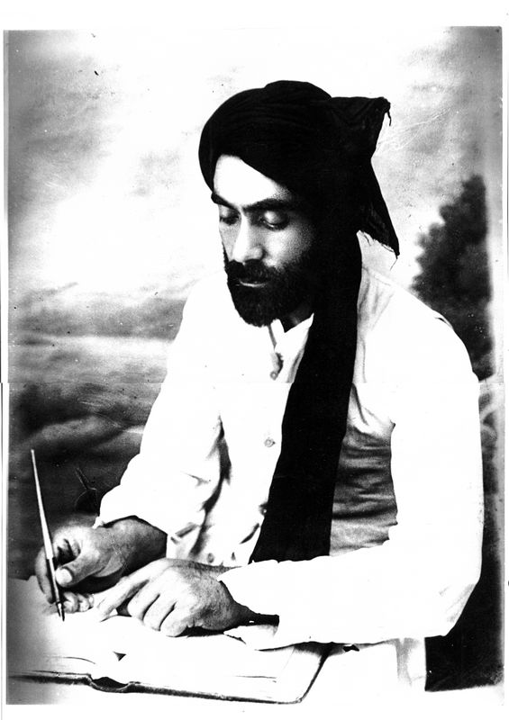
تصویر

4- الحاج المیرزا محمدباقر التویسِرکانی:
ابن الحاج المیرزا عبدالغفار. المتوفی 1374ه-/1955م. کان مثل أبیه من الفقهاء والعلماء الأتقیاء. له من الآثار: حواش علی تفسیر روح البیان، روض الجنان فی حالات صاحب الزمان، مشکاة الضیاء فی أحوال فاطمة الزهراء.
لقد تتلمذ لدی علماء کبار مثل المیرزا بدیع درب إمامی والآخوند الکاشی.
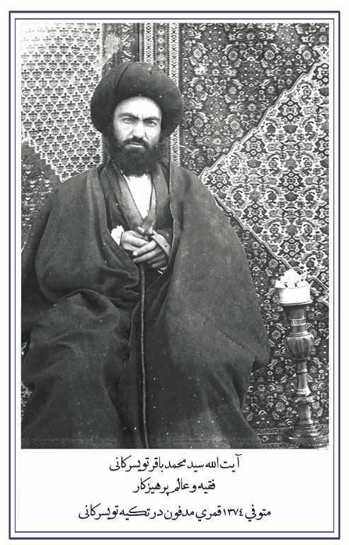
تصویر

5- الحاج المیرزا حبیب الله نیّر:
ابن الحاج الشیخ محمدباقر الواثق. المتوفی 1379ه-/1960م. من الشعراء والأدباء المشهورین. مؤلف معادن الإفادات فی ثلاثة مجلدات، وهو یشتمل علی معلومات أدبیة وتاریخیة. لقد تتلمذ علی علماء کبار مثل الشیخ مرتضی الریزی والآخوند الکاشی. کان متضلعاً فی الأدب والریاضیات والشعر والتجوید، وکان بارعاً فی الخط. المیزة البارزة له تبحره فی قول الشعر فارسیاً وعربیاً، ولا سیما فی المواد التاریخیة الشعریة. وقد کتب عدة مصاحف بخطه. له إرادة خالصة بأهل البیت (ع).
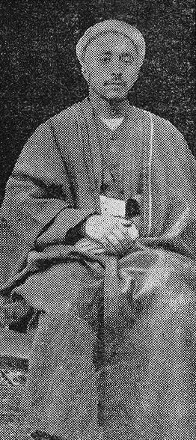
تصویر

6- الشیخ محمدباقر الواثق:
والد حبیب الله نیّر. المتوفی 1336ه-/1918م. کان أدیباً فاضلاً. له دیوان أشعار اسمه نُصح الحبیب، وهو یتناول مواعظ وإرشادات خطاباً إلی ولده.

7- المیرزا عبدالحسین قُدسی:
ابن المیرزا محمدعلی الخطاط. المتوفی 1366ه-/1947م. عالم فاضل وشاعر أدیب وخطاط. کان مؤسس مدرسة «قدسیة» وهو من المدارس الحدیثة. کان متبحراً فی خط الثث والرقاع. من مهارته فی الکتابة أنه یکتب سورة الإخلاص علی حبة أرز. کان من تلامذة الآخوند الکاشی. من آثاره: تحفة الفاطمیة (فی مناقب السیدة زهراء "س").

8- المیرزا حسن قُدسی:
ابن المیرزا محمدعلی الخطاط. المتوفی 1377ه-/1958م. مؤلف شرح الصمدیة (فی النحو). ضلیع بالعلوم العربیة والأدبیة وکان خطاطاً.

9- المیرزا مهدی قُدسی:
ابن المیرزا محمدعلی الخطاط. المتوفی 1378 ه-/1959م. خطاط بارع. فکل أولاد المیرزا محمدعلی الثلاثة کانوا من المتبحرین فی فن الخط بأصفهان.

10- آقا جمال الدین قُدسی:
ابن المیرزا عبدالحسین. المتوفی 1394ه-/1975م. أدیب فاضل وخطاط.

11- سیدعلی بدیع‌زادکان:
ابن الحاج عبدالحسین. المتوفی 1387ه-/1968م. شاعر وأدیب لقبه الشعری «هور». له دیوان شعر. قد اقتبس فی أشعاره من الآیات والأحادیث. له تبحر فی قول التاریخ الشعری، کما کان من الأساتذة فی فن الخط ویتقن أنواع الخطوط من النستعلیق والثلث وحتی اللاتین.

12- المیرزا إسماعیل خان ثاقب الأصفهانی تاج الشعراء:
ابن المیرزا نصرالله اللاوی السِّمیرُمی. المتوفی 1319ه-. لقبه الشعری «ثاقب». أدیب شاعر.
بلان لقطعة تویسرکانی

10- قطعة أمین التجار

اشارة
من القطع القاجاریة التی بناها سیدمحمدعلی أمین التجار (والد السیدة أمین). المرقد المشهور فیها یخص السیدة المجتهدة الستّ أمین. وقد بنی المرقد فی فترة الثورة الإسلامیة، عام 1362ه-. ش/1983م. وعمارة هذا المرقد منقطعة النظیر مابین المراقد الموجودة فی تخت فولاد؛ فإنها مزیجة من العمارة الإسلامیة والحدیثة. وشکل المرقد متخذ من الحجاب الإسلامی، وتُبرز حجاب المرأة المسلمة. وقد زخرف أعلی بابه بالمقرنصات والنقوش الخطیة علی القاشانیات ذات سبعة ألوان، فیها آیات من القرآن الکریم، مما یجلب انتباه کل زائر یزور المرقد. وداخل المرقد أیضاً مرخرف بالقاشانیات.

الموقع الجغرافی للقطعة:
تقع بجانب شارع سعادت آباد. تنتهی غرباً إلی قطعة «حاج آقا مجلس»، وشرقاً إلی قطعة آقا محمد البیدآبادی، وجنوباً إلی شارع سعادت آباد.

الکبار المدفونون فی القطعة:

1- السّتّ الحاجّة نصرة السادات الأمین:

اشارة
الشهیر ب-«بانو امین» [= الستّ أمین] والملقب ب-«بانوی إیرانی» [= السیدة الإیرانیة]. ابنة محمدعلی أمین التجار. المتوفاة 1403ه-/1984م. مفخرة نساء إیران والإسلام.
ولدت السّتّ أمین عام 1308ه-/1270م فی بیت أحد التجار المشهورین فی أصفهان اسمه سیدمحمدعلی أمین التجار. بدأت قراءة القرآن وهی فی السنة الرابعة من عمرها؛ وشرعت تتعلم العربیة فی العام الثانی عشر أو الثالث عشر من عمرها. ثم
تتلمذت علی أساتذة کبار مثل سیدأبی‌القاسم الدِّهکردی و آیة الله میر سیدعلی النجف آبادی. وقد حصلت علی إجازة الاجتهاد من أمثال آیة الله العظمی الشیخ عبدالکریم الحائری مؤسس حوزة قم العلمیة وآیة الله العظمی الشیخ محمدکاظم الشیرازی وآیة الله العظمی النجفی المرعشی.
وکان لها تضلع فی الفلسفة والعرفان إضافة إلی الفقه والأصول. وقد أسست فی أصفهان مدرسةً للبنات، وقامت بتعلیمهن تعلیماً إسلامیاً. وقد سئلت عن کمالاتها الروحیة ومؤلفاتها العلمیة، فقالت: لم أتلق أغلب علومی من الأساتذة، وغالبیة کتاباتی کانت إفاضة من الله.
کانت تصر علی أن تکون مجهولة الاسم، ولهذا کان علی أکثر کتبها اسم «بانوی ایرانی» [= السیدة الإیرانیة].
لها آثار قیّمة، من أهمها:
ألف. الأربعین الهاشمیة: أول تألیفاتها بالعربیة یظهر منها جامعیة الستّ أمین. إنها ذکرت أربعین حدیثاً مع أسنادها المتصلة إلی الشیخ الصدوق أو الشیخ الکلینی.
ب. تفسیر کامل للقرآن الکریم تحت عنوان مخزن العرفان فی خمسة عشر مجلداً یشتمل الأبحاث العرفانیة والفلسفیة بلغة فارسیة بسیطة.
ج. روش خوشبختی و توصیه به خواهران ایمانی [= الطریق إلی السعادة والتوصیة إلی النساء المسلمات]: أوصت فیها النساء الإیرانیات بالأخلاق الإسلامیة، وتتحدث عن طرق الوصول إلی سعادة الدارین بلسان بسیط میسر الفهم.
د. أخلاق، وهی ترجمة لجزء من کتاب طهارة الأعراق لابن مسکویه، وفیه آراؤها الأخلاقیة.
ه-. سیر و سلوک در روش اولیاء و...[السلوک الروحی فی طریقة الأولیاء و...]: بیان لطرق السلوک إلی الله ومراحله وکیفیة اجتیازه.
و. نفحات الرحمانیة فی الواردات القلبیة (بالعربیة): الکتاب فی الحقیقة المواجید والمکاشفات الروحیة التی حدثت للمؤلفة أثناء سلوکها الطریقَ إلی الله. هذا الکتاب هو الوحید من مؤلفات الستّ أمین التی لم تترجم إلی الفارسیة، وذلک لخوفها من أن یقرأه الأناس العادیون ویظنون فی حقها الظنون الباطلة؛ کما عندما قرأته إحدی النساء، نسبت الستّ أمین إلی الصوفیة.
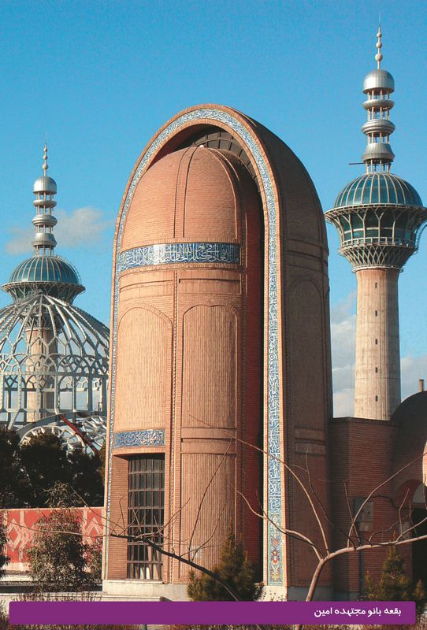
مرقد السّتّ الحاجّة نصرة السادات الأمین

فی مقامات الستّ أمین:
کانت جادّة فی التعلم وأخذ المعارف الإسلامیة. قال أحد أساتذتها المرحوم سیدعلی النجف آبادی: سمعت یوماً أن ولدها مات. فظننت أنها تعطّل الدرس، لکننی رأیتها أتت. قلت: عطّلی الدرس الیوم؛ فإنک مصابة. فقالت: لا لا حرج فی ذلک. ذهب هو إلی ذمة الله، فلماذا نحن نعطل الدرس؟.
وکانت تهتم بالحدیث التالی: «لیس العلم بکثرة التعلم، وإنما هو نور یقذفه الله فی قلب من یشاء». فهی تؤکد علی هذا الحدیث فی محاضراتها وکتبها.
وقد سئلت: ما هو جهاد النساء فی العصر الراهن؟ فأجابت: «أفضل الجهاد لهن الحجاب». وقالت فی رسالة إلی الفتیات: «من الصفات البارزة هی العفة؛ کما قال علماء الأخلاق: إن الشرف لنساء المجتمع لدی العقلاء هو العفة».
لا تتوانی عن الاهتمام بالحجاب والأمر بالمعروف والنهی عن المنکر حتی نُقل أنها لم تحضر مراسیم زواج أحد أقاربها لوجود بعض النساء غیر المهتمات بالحجاب أو السافرات فیها.
وأما فی مجال ترویج علوم الدین، فإنها قام بتأسیس مدرسة دینیة للبنات عام 1346ه-.ش/1967م سماها «مکتب فاطمة (س)»، وهی الأولی من نوعها فی أصفهان، بل وفی إیران، مما لها دویّ عظیم فی المجتمع النسوی الإیرانی. کان تأسیس هذه المدرسة حرکة ثقافیة إسلامیة کبیرة فی فترة الحکم البهلوی.
من وصیتها: «اجعلوا أعمالکم خالصة لله، ولا تبتغوا لها أجر، بل اجعلها وسیلة إلی لقاء الله».
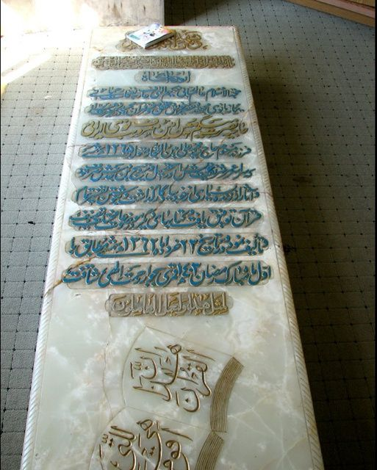
تصویر

2- السیدة عِفَّت الحاجیة أمین:
ابن الحاج المیرزا أحمد افتخارأمین. المتوفی 1397ه-/1977م. عالمة فاضلة ومؤلفة کتاب جِهل حدیث امین [أربعون حدیثاً لأمین].

11- قطعة آغاباشی

اشارة
تُنسب هذه القطعة إلی المیرزا سلیمان آغاباشی من المنتمین إلی بلاط ظل السلطان الحاکم القاجاری لأصفهان. کان من مریدی صوفیی أسرة «نعمة اللهی» الخاتون‌آبادی؛ ولهذا بنی هذه القطعة.
قد تکونت القطعة من جزئین: شمالی وجنوبی. ففی الجزء الشمالی منها دفن الصوفیون المنتمون إلی طریقة «نعمة اللهی». وفی وسط القطعة سرداب یعد مرقد صوفیو طریقة «نعمة اللهی».
وقبر آغاباشی یقع فی إحدی غرف الصحن الشمالی للقطعة.
وفیما یخص عمارة القطعة، فهی بنایة ذات أربع زوایا بلا قبة، تشبه طراز بناء القصور.
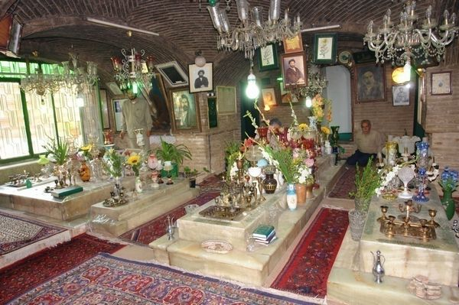
تصویر

الموقع الجغرافی للقطعة:
تنتهی شمالاً إلی زقاق قطعة میر، وتحدّها جنوباً مقبرة عامة، وشرقاً قطعة سید العراقین، وتنتهی غرباً إلی قطعة الخاتون‌آبادی. والدخول إلی هذه القطعة یتم عبر ردهة فی قطعة الخاتون‌آبادی.

المشاهیر المدفونون فی هذه القطعة:

اشارة
کما سبق وأن قلنا، إن المدفونین فی القطعة أکثرهم من الصوفیة، وقد دفن أیضاً بعض شعراء أصفهان وفنانونها فی مجال الصنائع الیدویة. من أشهر الصوفیین المدفونین فیها: المیرزا عباس صابر‌علی‌شاه، میر محمدهادی نعمة اللهی الخاتون‌آبادی الملقب ب-«هادی‌علی‌شاه»، وهو أول شخص من أسرة الخاتون‌آبادی انتمی إلی الصوفیة، میر محمدإسماعیل الملقب ب-«صابرعلی‌شاه الثانی»، الدکتور إبراهیم نعمة اللهی، وکان أستاذاً فی کلیة الطب وله آثار طبیة کثیرة، المیرزا زین العابدین نعمة اللهی.
ومن غیر الصوفیین المدفونین فیها:

1- المیرزا سلیمان آغاباشی:
المتوفی 1328 ه-/1910م. من خواص حکومة ظل السلطان. کان عارفاً محسناً ویحب رجال الدین ولا سیما أسرة الخاتون‌آبادی. لهذا وبعد وفاة میرمحمدإسماعیل الخاتون‌آبادی الملقب ب-«صابرعلی‌شاه الثانی» بنی هذه القطعة لمضجعه.

2- محمدرضا شمشیری (شکیب):
ابن محمدحسین. المتوفی 1403ه-/1984م. من الأدباء والشعراء المعاصرین. لقبه الشعری «شکیب». کانت مهنته النقش علی المعادن. له دیوان شعر.

3- عباس‌علی موزون:
المتوفی 1392ه-/1973م. شاعر عارف. له کتاب شعر عنوانه: اندوه‌نامه [= رسالة الحزن]

4- الأستاذ شکر الله صنیع‌زاده:
المتوفی 1404ه-/1985م. محیی فن المینا فی إیران والذی ترک بعد الصفویة. بقیت آثاره الرائعة فی کثیر من المدن الدینیة مثل کربلاء والنجف والکاظمیة وسامراء ومشهد وقم.

5- سیدحسین شجره:
ابن سیدعبدالرسول (من الشعراء المدفونین فی القطعة). المتوفی 1402ه-/1983م. شاعر وکاتب. لقبه الشعری «شیوا». من آثاره: تحقیق در رباعیات خیام، علم معاش، شخصیت مولوی، مقدمه بر جغرافیای اقتصادی.

6- الأستاذ شکر الله منعم الأصفهانی:
المتوفی 1360 ه-/1941م. شاعر أدیب. کانت غالبیة أشعاره فی مدح النبی والأئمة (ع). من مریدی فرقة نعمة اللهی الصوفیة. طبع دیوان شعره تحت عنوان سُفره منعم [= خوان المنعم].

12- قطعة ریزی

اشارة
فی جنوب تخت فولاد هناک قطعة بناها المغفور له الحاج محمدحسین الکازِرونی -- من التجار المتدینین الکبار -- بعد وفاة آیة الله الشیخ مرتضی الریزی (المتوفی 1329 ه-/1911م).
تکون القطعة مربعة یقع وسطها مرقد مثمن الأضلاع علی منصة یبدو منه الطراز المعماری القاجاری. وأما الفضاء الجوّانی للمرقد، فقد زیِّن بقاشانیات خضراء بشکل رائع.
کانت فیما قبل حجرات تحیط ساحة القطعة لم یبق أثر منها الیوم.
وأما فی الجهة الجنوبیة للقطعة خلف جدارها، فمقبرة صغیرة أخری بنیت فی أواخر الفترة القاجاریة من جملة المدفونین فیها صاحبها الحاج المیرزا أحمدخان فاتح الملک من المناضلین فی ثورة الدستور.
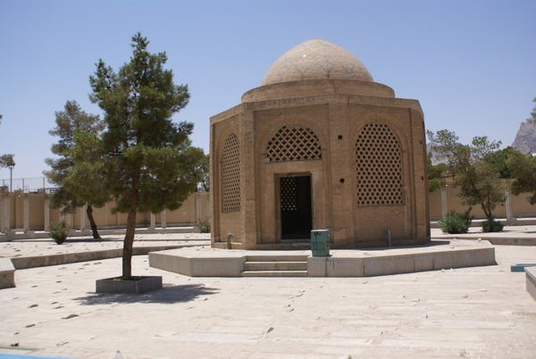
تصویر

الموقع الجغرافی للقطعة:
تقع بجانب شارع سعادت‌آباد. یحدّها شمالاً الشارع نفسه، وغرباً المجمّع الإداری لتخت فولاد، وجنوباً مرقد فاتح الملک.

المشاهیر المدفونون فی القطعة:

1- الشیخ مرتضی الریزی:
ابن الشیخ عبدالوهاب. المتوفی 1329ه-/1911م. فقیه ومجتهد زاهد. کان من تلامذة الشیخ مرتضی الأنصاری، وأول من کان یدرّس کتابه فرائد الأصول فی أصفهان؛ کما هو الرائد فی إحیاء لیالی الجمعة بقراءة دعاء کمیل فی تخت فولاد. یحکی أن الحاضرین فی دعائه یبلغ عددهم عشرة آلاف شخص یسمع کلامهم «إلهی العفو» و«یا نور یا قدوس» فی أصفهان. وحتی نقل أن العارف الربانی الآخوند الکاشی حضر مرة دعائه ووصفه بمجلس روحانی.
وحکی عن الشیخ الریزی أنه قال: حدث لی شغل هام قبل ظهر یوم قائظ، فأُرغمت علی الذهاب إلی قریة تبعد عن أصفهان أربعة فراسخ. فبعد أکل الخبز وشرب الماء رحت باتجاهها. وبعد مضی فرسخ ونصف فرسخ أحسست بالعطش. وکان بعد نصف فرسخ ینبوع. فأوصلت نفسی إلیه بجهد، لکنه کان جافّاً. فکدت أموت من العطش. فواصلت طریقی بصعوبة حتی وصلت بعد طی فرسخ آخر إلی ینبوع آخر. لکنه عندما أردت أن أشرب منه، ذکرت عطش الإمام الحسین (ع)؛ فاغتنمت الفرصة للاستشفاع وقبل الشرب طلبت ثلاثة حاجات، ثم شربت. إحداها التی یمکن لی أن أبوح بها هو التوفیق والنجاح فی ترویج الشریعة وهدایة المؤمنین. وقد قُضیت الحاجات الثلاثة.
ویقع مضجعه تحت بنایة کانت محراب صلاته فی لیالی الجمعة. ومادة تاریخ وفاته هی: «انهدمت أرکان الزهد والرشد».

2- الآخوند ملاّ محمدحسین الفشارکی:
ابن محمدجعفر. المتوفی 1353ه-/1935م. عالم فقیه مجتهد. کان مشاراً بالبنان فی الزهد والتقوی، وأصبح فی أواخر عمره من رجال الدین المتنفذین فی أصفهان. من تلامذته البارزین: الحاج المیرزا أبوالحسن التویسِرکانی، الشیخ محمدباقر القزوینی والشیخ محمود المفید. من آثاره: حاشیة علی فرائد الأصول وحاشیة علی کتاب الطهارة کلاهما للشیخ مرتضی الأنصاری.
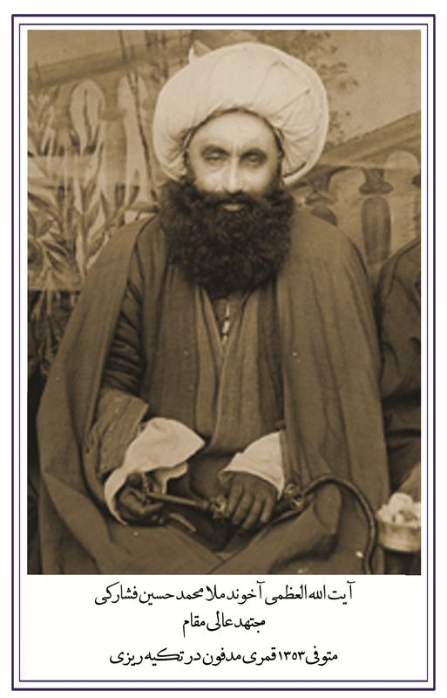
تصویر

3- ملاّ محمدجواد الآدینِئی:
المتوفی 1339ه-/1931م. عالم جلیل وفیلسوف حکیم. کان من تلامذة الحکیم جهانکیر خان القشقائی والذی قام بتدریس الحکمة والفلسفة والنجوم بعده. من تلامذته البارزین: المیرزا حسن خان جابری الأنصاری والأستاذ جلال الدین همائی. یعتبره المرحوم شیخ آغا بزرک الطهرانی من الحکماء والحائزین علی السبق فی زمانه.

4- الشیخ أبوالفضل الرِّیزی:
أخو الشیخ مرتضی الریزی. عالم فاضل وفقیه مجتهد. أخذ إجازة الاجتهاد من علماء کبار من أمثال المیرزا فتح الله الرشتی وآقا محمدکاظم الیزدی والآخوند الخراسانی.

5- ملاّ لطف الله شمس الواعظین الریزی:
ابن عبدالحسین. المتوفی 1356ه-/1938م. عالم خطیب. من آثاره جواهر الحکم، وهو یشتمل علی مواعظه التی ألقاها من علی المنبر. وکان لمواعظه وقع علی النفوس؛ لأنها تطلع من نفس تعتقد بها.

6- میرمحمدمهدی خلیقی بور:
ابن سیدعبدالوهاب الطالقانی. المتوفی 1371 ه-/1952م. من الخطاطین البارزین فی أصفهان. ترک آثاراً عدة. کان أمهر تلامذة الخطاط الشهیر عبدالرحیم أفسر. أشهر تلمیذ له کان المرحوم حبیب الله فضائلی.

7- عبدالحسین بَرازَنده:
المتوفی 1350ه-. ش/1971م. من الملحّنین البارعین فی أصفهان. کذلک کان مدرّس الموسیقی فی الثانویات.

8- مصطفی فاتح:
ابن المیرزا أحمدخان فاتح الملک. المتوفی 1398ه-/1978م. من مشهوری کتّاب أصفهان ومن أصحاب المناصب العالیة فی وزارة النفط. له من الآثار: پنجاه سال نفت ایران [= خمسون عاماً علی النفط الإیرانی]، پول و بانکداری [= النقود والمصرفیة].

9- ملاّ عبدالکریم الأنواری الدَّستجِردی:
المتوفی 1385ه-/1964م. أدیب شاعر. من آثاره: نامه‌های دهقان [= رسائل الزارع]، دیوان شعر.

13- قطعة «سیدأبی‌جعفر خادم الشریعة»

اشارة
من القطع الباقیة من العصر القاجاری والتی بناها الحاج آقا مجلس ابن العالم الفاضل آقا سید أبی‌جعفر خادم الشریعة (المتوفی 1324ه-/1906م)، وحالیاً بقی نصف منها، حیث یعبر شارع سعادت‌آباد من نصفها الآخر.
تقع فی وسط القطعة بنایة آجریة صغیرة ثمانیة الأضلاع مع نوافذ مشبکة. وفی الجهة الغربیة للقطعة غرفة تخص أسرة آقا المیرزا محمدباقر حکیم باشی من الأطباء المشهورین فی العهد القاجاری. وفی الجانب الشمالی تقع قبور أسرة «شفیعی» علی منصة. منهم العالم الفقیه المیرزا یحیی المستوفی البیدآبادی.
وتعد قطعة أمین أیضاً جزءً من هذه القطعة، ولکنها بعد دفن الستّ أمین فیها سمیت باسمها.
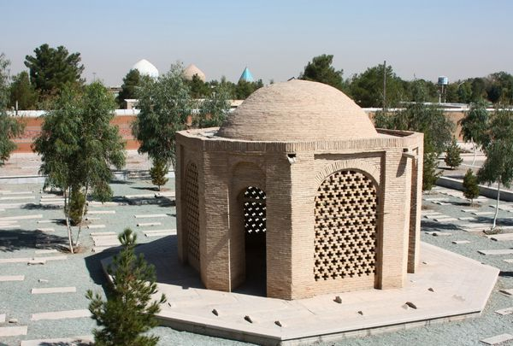
تصویر

الموقع الجغرافی للقطعة:
تقع القطعة فی جنوب شارع سعادت‌آباد، وتحدّها شرقاً قطعة أمین التجار، وغرباً شارع آیة الله الخوانساری.

الکبار المدفونون فیها:

1- سیدأبوجعفر خادم الشریعة:
ابن العلامة سیدصدرالدین العاملی الأصفهانی، من أحفاد الشیخ جعفر کاشف الغطاء. المتوفی 1324ه-/1906م. فقیه جلیل وعالم مشتهر بالزهد والعبادة والقناعة وطیب النفس.

2- المیرزا یحیی المستوفی البیدآبادی:
ابن الحاج المیرزا شفیع. المتوفی 1325ه-/1902م. عالم محقق وفقیه مجتهد. جامع العلوم المعقولة والمنقولة. من تلامذة الشیخ مرتضی الأنصاری. صاحب آثار علمیة عدیدة تبلغ 30 کتاباً. منها: رسالة فی الخراج والمقاسمة، رسالة فی تعیین الثقل الأکبر، رسالة فی الخمس، رسائل فی مختلف الأبحاث الفقیهة والأصولیة، رسالة روح الإیمان.
کان کثیر الرماد سخی الطبع، قد أنفق جزءً هامّاً مما ورث من أبیه علی الفقراء وطلاب العلوم الدینیة. اعتزل فی آخر عمره مشتغلاً بالعبادة، تارکاً المکروهات، قارئاً الأدعیة. وکان یصرف أکثر أوقاته فی قراءة کتب التفسیر وأحادیث أهل البیت (ع).

3- الحاج سیدإسماعیل الریزی:
المتوفی 1338ه-/1915م. من تلامذة المیرزا الشیرازی وسیدمحمدکاظم الطباطبائی الیزدی.

4- الحاج المیرزا محمدباقر حکیم باشی:
ابن المیرزا عبدالجواد الخراسانی. المتوفی 1327ه-/1906م. من الأطباء المشهورین فی الفترة القاجاریة. لقد تتلمذ علی کبار مثل سیدمحمد الشهشهانی وملاّ حسین‌علی التویسِرکانی، ففاق الأقران فی الفقه والفلسفة والأدب، کما کان له نفس عیسویة. وقد کان تدریس الطب فی زمانه منحصراً به. من أبرز تلامیذه الحاج المیرزا علی الشیرازی. من تألیفاته: کتاب الوباء.

5- الدکتور مرتضی حَکَمی:
المتوفی 1357 ه-. ش/1979م. طبیب وجراح عدیم النظیر . درس العلوم الدینیة فی طهران والنجف. ثم انشغل بالطب الذی کان یشتغل به أبوه وجدّه وأبو جدّه بتوصیة من المرجع الدینی الأعلی السید أبی الحسن الأصفهانی. فسافر إلی فرنسا لدراسة الطب. حصل هناک علی أعلی الدرجات العلمیة وحاز عدة جوائز. ولم یکتف بالطب، بل درس القانون وحصل علی بکالوریوس فی فرع القانون السیاسی أیضاً. ثم عاد إلی أصفهان، فأسس کلیة الطب فیها وکان أول رئیس لها. إنه کان من المحسنین ویجری العملیات الجراحیة فی المستشفیات الحکومیة وبالمجان. یقول هو نفسه إنه أجری ما یقارب مائة ألف عملیة جراحیة. کان یزور المرضی فی عیادته ولم یأخذ من المعوزین منهم أی أجرة. له من الآثار: نقل الدم (فی 16 مجلداً)، بیماری وعوارض بعد از عمل جراحی [= المرض وتبعاته بعد العملیة الجراحیة].

6- سید محمدمهدی الشَّفتی:
حفید الحاج سید محمدباقر حجة الإسلام الشفتی. کان إمام جماعة «مسجد سید» بأصفهان ومؤلف کتاب غَرقاب فی تراجم الرجال. توفی عام 1326ه-/1905م.

7- الحاج سیدشمس الدین الخادمی:
ابن الحاج سید أبی‌جعفر خادم الشریعة. المتوفی 1399ه-/1979م. عالم فاضل.

8- سیدمحمدباقر الطباطبائی البروجردی:
ابن میر سیدعلی البروجردی (المدفون فی قطعة الخوانساری). المتوفی 1340ه-/1921م. عالم فاضل.

9- الحاج حسن الخادمی:
المتوفی 1379ه-/1959م. عالم فاضل.

10- سید آقا جان الخاجوئی:
المتوفی 1340ه-/1921م. عالم فاضل. صهر سیدأبی‌جعفر خادم الشریعة.

14- مسجد رکن الملک

اشارة
هناک بجانب قطعة واله مسجد کبیر وجمیل بناه المرحوم سلیمان خان رکن الملک (المتوفی 1331ه-/1913م)، وزیر ظل السلطان الحاکم القاجاری لأصفهان. کان رکن الملک من الرجال المحسنین وأصحاب السمعة الطیبة فی العصر القاجاری.
وکانت أرض المسجد من ممتلکاته الشخصیة، خصصها بالمسجد. بدأ رکن الملک بناءه عام 1318ه-/1900م وأنهاه سنة 1325ه-/1907م. ووافق تاریخ تشیید المسجد جملة «عجّلوا بالصلاة قبل الفوت»، والذی اکتشفه سیدهاشم طوبی.
یتکون المسجد البالغة مساحته ستة آلاف متر مربع من جزئین: فی صحنه الکبیر رواقان فصلیّان أحدهما لأیام الحرّ والآخر للأیام الباردة وحوض وعدة غرف، وفی الصحن الصغیر المیضاءات والمرافق الصحیة. کذلک فی هذا الصحن توجد خزانة میاه -- وهی تقع فی جنوب المسجد -- لم تستخدم الآن. وهناک غرفة بین الصحنین یقع فیها مضجع رکن الملک. وللمسجد مدخل أعلاه مزخرف بأنواع القاشانیات.
بنی صحن المسجد بشکل المستطیل وله أربعة أیوانات. وأما قبته الجمیلة، فهی مبنیة من القاشانیات بأرضیة لازوردیة ونقوش زخرفیة، وهی تقع فی الجنوب الغربی للمسجد.
قبة المسجد ذو غطاءین، ورواقه الکبیر یقع فی الشمال الغربی للصحن.
یمکن أن یقال بصراحة ؤن المسجد أول بنایة فخمة لتخت فولاد تجلب انتباه الناظرین ولا سیما الزخرفات القاشانیة الواقعة علی أعلی مدخله.
وقد نقشت علی مدخل المسجد آیات من سورة الإسری بخط ثلث رائع. وعندما ندخل صحن المسجد الصغیر، تقع خزانة المیاه فی جهته الیسری. ثم هناک ردهة فی
الجهة الیسری تقع بجانبها غرفة فیها قبر رکن الملک ، ورسمت صورته علی القاشانیات ملصقة علی أعلی الغرفة.
کان المسجد قسماً من حدیقة واله الکبیرة، اشتراها رکن الملک وبنی فیها المسجد.
مسجد رکن الملک من المساجد الهامة بین مساجد أصفهان وحتی إیران، وذلک لاحتوائه علی روائع من العمارة القاجاریة ووجود أنواع ممتازة من الخطین الثلث والنستعلیق.
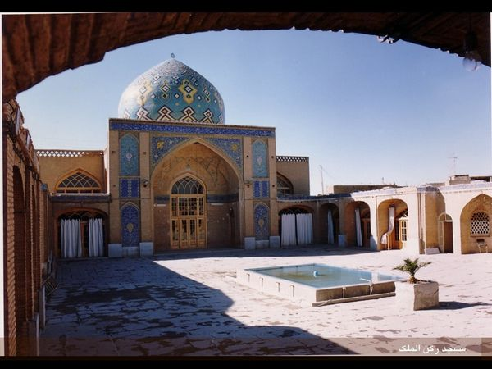
تصویر

الموقع الجغرافی للمسجد:
ینتهی شرقاً إلی شارع فیض، وغرباً إلی بیوت سکنیة، ویحدّه جنوباً زقاق قطعة میر، وفی الجنوب الشرقی متصل بقطعة آبادِئی.

سبب بناء المسجد:
یقال: أصیبت أصفهان قبل مائة سنة تقریباً بمجاعة وجفاف، مما وقع الناس فی صعوبة ومشاق. فطلب رکن الملک من آیة الله الشیخ محمدتقی آقا نجفی أن یقرأ صلاة الاستسقاء، ویدعو الله أن ینزل المطر. فصام الناس عدة أیام، واستعدوا لإقامة صلاة
الاستسقاء بإمامة آیة الله آقا نجفی. وقبل إقامة الصلاة أراد آقا نجفی أن یعدّ الناس روحیاً لإقامة الصلاة بخشوع تام. فطلب من المیرزا عبدالرحیم الکلباسی (المدفون فی قطعة أبی المعالی) أن یرتقی المنبر ویقوم بالوعظ والإرشاد. فقال المیرزا عبدالرحیم لآقا نجفی: اسمح أن یرتقی المنبر ولدی محمدرضا. وکان ولده آنذاک ابن 17 سنة. قال آقا نجفی: لا یمکن تولی زمام اجتماع هام کهذا إلی شاب. فارتقی المیرزا عبدالرحیم نفسه المنبر وبدأ کلامه، وبعد برهة خاطب الناس: والآن أحیل الکلام إلی ولدی المیرزا رضا. وکان لمیرزا رضا صوت جهوری، وفی الوقت نفسه رخیم وجذاب وکان کثیر البکاء مثل أبیه وخطیب نحریر. فواصل المیرزا رضا الکلام حتی جعل الاجتماع بحالة ترتفع أصوات البکاء والعویل من کل أنحائه، ویستعد الحضار استعداداً تاماً لإقامة صلاة الاستسقاء.
وکلمة المیرزا رضا أثرت أیضاً فی آقا نجفی أیما تأثیر، مما جعله یقول لرکن الملک: اِبنِ مسجداً فی تخت فولاد لأن یقیم آقا رضا الصلاة فیه، ویقرأ دعاء الکمیل، ویقوم بوعظ الناس. هکذا قام رکن الملک بتشیید المسجد.
فیبدأ المیرزا رضا الذی یصیر فیما بعد آیة الله الحاج المیرزا رضا الکلباسی إقامة الصلاة وقراءة دعاء الکمیل فی المسجد، وبعد إبعاده فی زمن الشاه البهلوی إلی مشهد، قام ولده الأکبر الحاج الشیخ إسماعیل مقام أبیه، وبعده أخوه الحاج فخر الدین، وفیما بعد أخوه الآخر الحاج الشیخ صدرالدین لینتهی حالیاً إلی ولد الحاج الشیخ صدرالدین الحاج الشیخ أحمد الکلباسی. والمسجد منذ إنشائه لحد الآن عامر یُقام فیه مختلف مراسیم دینیة، ویُقرأ فیه دعاء الکمیل وأبو‌حمزة الثمالی فی لیالی رمضان.

الکبار المدفونون فی المسجد والقطعة:

1- الحاج المیرزا سلیمان خان رکن الملک الشیرازی:
ابن المیرزا محمدکاظم. المتوفی 1331ه-/1913م. من السیاسیین ذوی الشهرة الحسنة والرجال المحسنین فی الفترة القاجاریة. لقبه رکن الملک ولقبه الشعری «خَلَف». قام بطبع کثیر من الکتب الدینیة. کان محبّاً لرجال الدین والعرفاء ومحسناً إلی الفقراء، کما کان نافذ الکلمة فی القضایا السیاسیة لفترة ثورة الدستور.
یقیم فی بیته أمسیات شعریة، ویقول هو نفسه الأشعار أیضاً. یقال: إن الشرطة ألقوا القبض علی شاب. فذهبت أمه باکیة متظلمة إلی بیت آیة الله الشیخ محمدتقی آقا نجفی. فذهب آقا نجفی فی الساعة نفسها إلی منزل رکن الملک وطلب منه أن یخلّی سبیل الشاب فی تلک اللیلة. فقام رکن الملک بنفسه بإخلاء سبیله وتسلیمه لأمّه. منذ تلک اللیلة أمر رکن الملک أن یکون باب منزله مفتوحاً حتی الصباح لکی یکون ملجئاً للضعفاء.
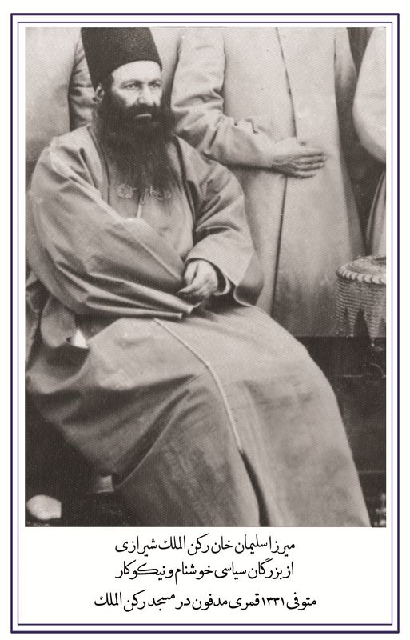
تصویر

2- الحاج الشیخ إسماعیل الکلباسی:
ابن الحاج المیرزا محمدرضا الکلباسی. المتوفی 1397ه-/1977م. صاحب آثار قیمة بالفارسیة منها: زیارتگاه اهواز [= مزار أهواز] (شرح حال علی بن مهزیار)، حاشیة علی أنیس اللیل در شرح دعای کمیل لأبیه.
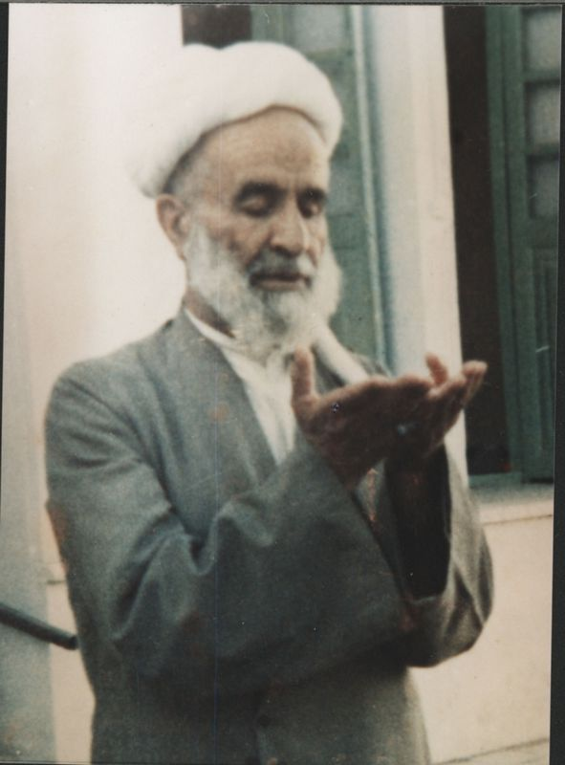
تصویر

3- الحاج صدر الدین الکلباسی:
ابن الحاج المیرزا محمدرضا الکلباسی. المتوفی 1411ه-/1991م. عالم فاضل وزاهد تقی. لقد تتلمذ علی علماء کبار من أمثال آیة الله العظمی المرعشی النجفی وآیة الله الحاج آقا رحیم أرباب وآیة الله العظمی البروجردی. ثم عاد إلی موطنه أصفهان وأقام الجماعة فی مسجد رکن الملک إلی أن انتقل إلی رحمة الله.
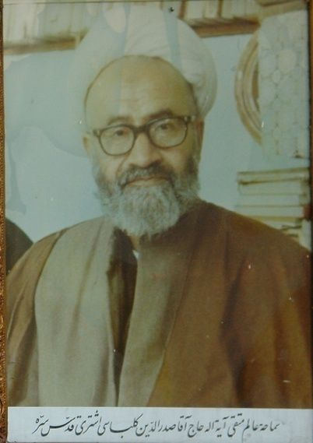
تصویر

4- الحاج فخر الدین الکلباسی:
ابن آیة الله المیرزا محمدرضا الکلباسی. المتوفی 1407ه-/1987م. عالم فاضل وخطیب أدیب. کان من مؤسسی بنایة «قائمیة» الدینیة ومدرسة «أحمدیة». کان مجالس قراءة دعاء الندبة له فی بنایة «أحمدیة» من المجالس المکتظة بالناس فی أصفهان.
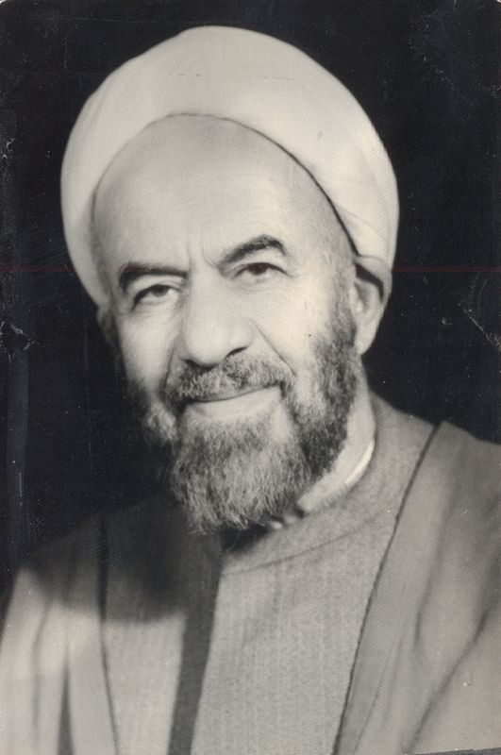
تصویر

15- قطعة کازِرونی

اشارة
من القطع الجمیلة والخلابّة فی تخت فولاد التی یرجع تاریخها إلی نهایة الفترة القاجاریة والتی بناها التاجر الحسن السمعة الحاج محمدحسین الکازرونیبعد وفاة الآخوند ملاّ عبدالکریم الجَزِیّ عام 1339ه-/1931م ودفنه فی هذه القطعة. فأقام الکازرونی مرقداً علی قبر الآخوند الجزی. وتحیط ساحة القطعة غرفات دفن فیها أفراد.
کانت القطعة منذ بنائها محل العبادة وإقامة المراسیم الدینیة، وفیها کل الإمکانیات المادیة لاجتماع المؤمنین فی مواسم دینیة.
فی الجهة الشمالیة منها سبیل شرب، وفی الجانب الجنوبی والجنوب الغربی للقطعة یقع مسجد قطعة الکازرونی والذی زُخرف القسم الأعلی من مدخله بقاشانیات جمیلة جداً ذات سبعة ألوان ونقوش أرابیسکیة.
ومسجد القطعة مع رواق واسع وأعمدة حجریة عدیدة قد خلق فضاء رائعاً للعبادة فیه. وأما مرقد القطعة، فهو یقع فی وسطها علی منصة، وبنی مثمنة الأضلاع، فی کل جهة منه نوافذ مشبکة آجریة. وقد دفن تحته علماء کبار. کما یقع فی الجانب الجنوبی الشرقی للقطعة غرفة المرحوم صِدّیقین بجانب قبور عدد آخر من العلماء.
إن الغرف والحجرات لهذه القطعة بقیت سالمة علی خلاف سائر القطع.
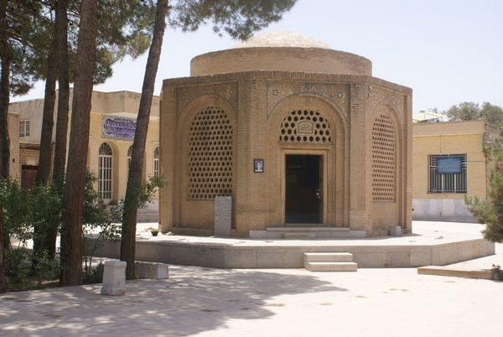
وفی خارج القطعة فی الجهة الشمالیة منها بنایة تذکاریة بنیت علی مضجع الحاج محمدجعفر الکازرونی بناها ولده، وهی مشابهة لمرقد حافظ الشیرازی الشاعر الإیرانی الکبیر. إضافة إلی ذلک فإن قطعة کازرونی تحتوی علی مقبرة عامة أخری تقع فی الجهة الجنوبیة منها.
وفی الشمال الغربی لقطعة کازرونی هناک بنایة فنیة جمیلة بناها الحاج محمدحسین الکازرونی، وهی أیضاً من البنایات اللافتة للنظر من بین المبانی الموجودة فی تخت فولاد. وتقع خزانة میاه مربع تشتمل علی ثمانیة أیوانات وأربع منارات، والمنارات من المیزات الخاصة لخزانة المیاه هذه. والهدف من إنشاء هذه البنایة القیمة تأمین المیاه التی یحتاج إلیها المسافرون الذین یعبرون هذا الطریق. والأواوین الثمانیة لهذه الخزانة کانت تظلل المسافرین وتصونهم عن حرّ الشمس، وأیضاً بفتحاتها تؤثر علی جریان الهواء داخل خزانة المیاه لکی لا ترکد المیاه ولا تتعفن، وکذلک تُنیر داخل الخزانة.
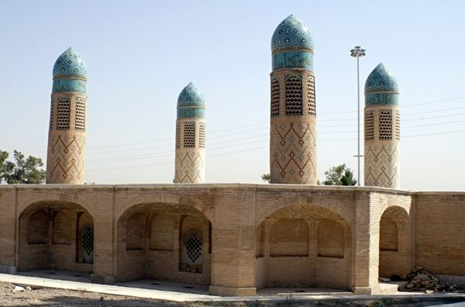
خزانة المیاه لقطعة کازرونی
وقد قامت «مجموعة تخت فولاد التاریخیة والثقافیة والدینیة» بأعمال صیانة لخزانة المیاه هذه وإحیائها.

الموقع الجغرافی للقطعة:
تحدّها شمالاً وشرقاً قطعة فیض، وتنتهی جنوباً إلی قطعة زنجانی، وغرباً إلی شارع بابا رکن الدین.

المشاهیر المدفونون فی القطعة:

1- ملاّ عبدالکریم الجزی:
ابن ملاّ مهدی. المتوفی 1339ه-/1960م. عالم جلیل مجتهد رجالی أدیب شاعر. له مؤلفات عدة أبرزها تذکرة القبور، وهو مع صغر حجمه یحتوی علی معلومات هامة ومفیدة للعلماء المدفونین فی تخت فولاد وسائر مقابر أصفهان. کان عالماً حسن اللهجة والمحبوب بین الناس. کانوا یلقبونه «شیخ بهاء الدین» لعصره. یقال: إن الشؤون القضائیة لأصفهان کانت
بیده طوال ثلاثین أو أربعین سنة، لکنه فی اللیلة التی مات، لم یکن لأسرته نفط لإضاءة السراج وخبزاً للعشاء! وهذا یدل علی عیشه البسیط وإعراضه عن الدنیا.
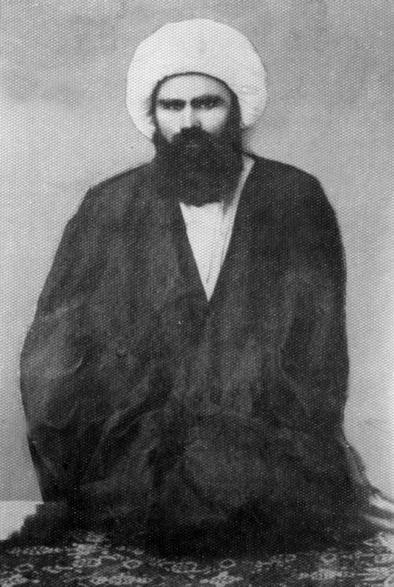
تصویر

2- آیة الله سیدمحمدباقر الدُّرجِئی:
ابن سیدمرتضی. المتوفی 1342ه-/1924م. علامة فقیه. أستاذ العلماء ومن مراجع التقلید الکبار. له دورة کاملة فی الفقه والأصول فی ستة عشر مجلداً. نقلت عن بساطة عیشه وزهده وتقواه حکایات. کان یدرس فی مدرسة نیم آوَرد ثمانیَ وثلاثین سنة. من أکبر تلامیذه: آیة الله العظمی البروجردی، الحاج آقا رحیم أرباب، وأکثر من خمسین عالماً بارزاً آخر.
کان هذا العالم الفذ ذا أبعاد مختلفة من العلمی والاجتماعی و ... وله نظم وانتظام عجیب فی حیاته حتی یحدد الطلاب أعمالهم وفقاً لبرامجه الدراسیة. کذلک کان من المناهضین للخرافات الدینیة والمهتمین بنقل المعلومات الدینیة الموثقة حیث لا یتجرأ خطیب یرتقی المنبر أن یتفوه بکلمة غیر مستندة؛ لأن الدّرجئی یصرخ علیه ویأمره أن ینزل المنبر. فالخطیب الذی یرتقی المنبر عنده هو الذی تکون کلماته موثقة ومعتمدة علی الآیات والأحادیث الصحیحة.
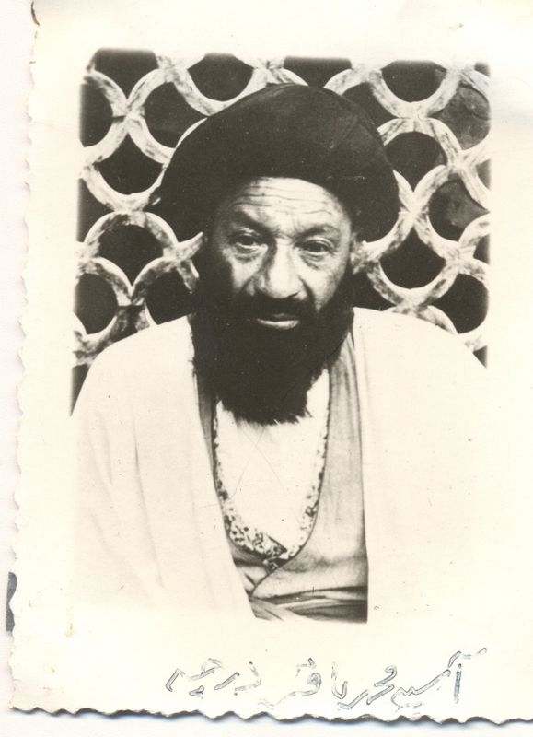
فی مقاماته:
لقد درّس المرحوم الدُّرجئی الفقه والأصول لثمانیة وثلاثین عاماً، ولم یتأخر فی درسه دقیقة، ولم یعطله ولو لیوم واحد.
لو سئل عن قضیة لا یعلمها کان یقول بصوت عال: لا أدری، لیتعلم تلامذته أن یقولوا لا أدری عندما لم یعرفوا قضیة، ولم یستحیوا من هذا الکلام.
یقول الأستاذ جلال الدین الهُمائی: «کان طعامه بسیطاً جداً، وأکثر الأوقات یأکل البصل والخضروات. کأنه فی زهده وبساطة عیشه ملَکٌ نزل من الملإ الأعلی إلی الأرض لیعاشر الناس بغیة تربیتهم وفقاً للتعالیم الدینیة. کثیراً ما رأیت أن الناس جاؤوه بالنقود المفروض علیهم أداؤها شرعاً، ولکنه لم یأخذ دیناراً منها، مع أننی کنت أعرف أنه لم یمتلک إلا أربعة أو خمسة درهماً».
یقال: لم یملک بیتاً فی أصفهان؛ لهذا کان یذهب فی أیام الخمیس والجمعة إلی قریته «دُرجه»، ثم یأتی بخبزه ولبنه منها لیأکلهما طوال الأیام الخمسة التی یقضیها فی أصفهان.
یحکی أن رضا شاه البهلوی عندما جاء إلی أصفهان، طلب من الدرجئی أن یلقاه، لکنه لم یهتم بطلبه ورفض اللقاء به. علماً بأنه فی ذلک الجو الخانق الذی خلقه رضاشاه فی المجتمع، لم یتجرأ أحد من الرجال أن یرفض ما یطلبه الشاه.

3- آیة الله سیدمهدی الدُّرجئی:
المتوفی 1364ه-/1945م. فقیه زاهد ومن مراجع التقلید. کان محل ثقة کل شرائح الناس فی أصفهان، فیراجعونه فی القضایا الفقهیة. کانت جلسات درسه مکتظة بالطلاب. وقد أصبح فی أواخر عمره المجتهد الأعلم الجامع للشرائط لسکان أصفهان. وقد حکیت قصص غریبة عن بساطة عیشه وصفاء قلبه. منها ما یقول نفسه: ذات لیلة بعد أداء الصلاة والاشتغال بالدروس دخلت المدرسة وحجرتی. رأیت أنه لا یوجد أی شیء من وسائل الإضاءة والطعام فیها. وکانت اللیلة لیلة عید. فخرجت واستخرت الله أن أقرأ سورة الواقعة مرة فی أطراف صحن المدرسة. جاءت الخیرة جیدة، فبدأت أقرأ. مرة أخری استخرت أن أکررها، فجاءت الخیرة مجدداً خیراً. ثم استخرت أن أجلس داخل الحجرة، کانت خیراً. فجلست داخل الحجرة، وبعد برهة سمعت طرق الباب. فتحت الباب، فرأیت أحد مشاهیر النجف. دعانی لأذهب إلی بیته للضیافة. فقبلت وذهبت إلی بیته. ثم طلب منی أن أبیت اللیلة فی بیته. وصباح الیوم التالی ذهب بی إلی الحمام. بعد الخروج من الحمام رأیت أنه أَعدّ لی أنواعاً من الثیاب من العباءة والعمّة والجبّة والقمیص و.. ولما جئت إلی المدرسة وجدت نقوداً وضعها فی جیب جبّتی!
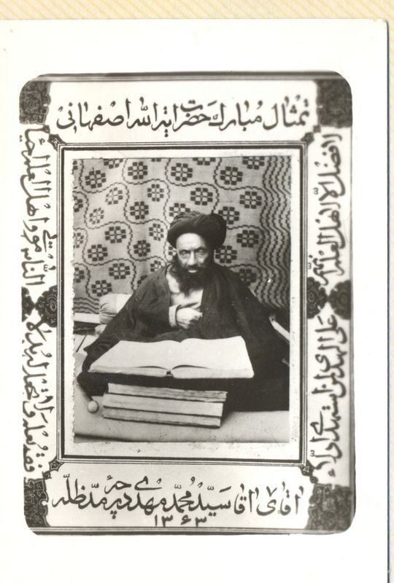
تصویر

5- الشیخ إسماعیل مُعزّی:
ابن محمدحسن. المتوفی 1363ه-/1944م. عالم فاضل ومن الأتقیاء فی زمانه. کان فی النجف یذاکر الدروس مع السید أبی الحسن الأصفهانی. له أکثر من ثلاثین مؤلفاً. له کثیر من المواصفات الخلقیة، منها أنه أحیی کل اللیالی من سنتین فی مسجد «سلام» لإدراک فضل لیلة القدر. له درجات عرفانیة وکمالات أخلاقیة بارزة، فهو من الذین تشرفوا بلقاء الإمام المهدی (عج). من آثاره: شرح کفایة الأصول، دورة کاملة فی أصول الفقه، رسالة فی أصول الدین، مجالس الموحدین (فی المواعظ).
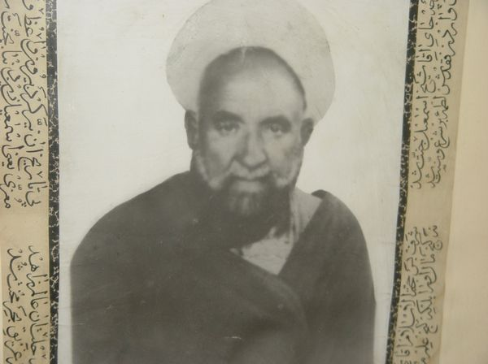
تصویر

6- الشیخ محمدحسن عالم النجف‌آبادی:
المتوفی 1384ه-/1964م. عالم تقی وفقیه مجتهد. من أشهر المدرسین فی حوزة أصفهان العلمیة، کما کان مدرس الأخلاق أیضاً یرتقی المنبر ویعظ الناس، فکانت مواعظه تؤثر فی القلوب أیما تأثیر. یقال: ذات یوم کان فی مدرسة «جدّه بزرک» الدینیة مجلس دینی، حضره کبار العلماء آنذاک من أمثال الحاج آقا رحیم أرباب والحاج المیرزا علی آقا الشیرازی. فارتقی الحاج الشیخ محمدحسن عالِم المنبرَ، وأوصی الحضور بالتقوی وصیانة النفس، وتحدّث عن القیامة والحساب وأحوالات البرزخ والمعاد. فأجهش الحاج المیرزا علی آقا والحاج آقا رحیم أرباب بالبکاء، وتأثر کل الطلاب فی المجلس ببکائهما.
وکانت للشیخ عالم النجف‌آبادی روح حساسة، حتی تنقلب حالته أحیاناً أثناء تدریسه وتسیل دموعه مما له آثار تربویة خاصة علی تلامذته. وکان أیضاً من المعارضین جدّاً للتحریفات والبدع التی أدخلت فی المراثی الحسینیة.
من إفاضات الله تعالی علیه شفاؤه من مرض صعب یئس الأطباء من علاجه، فأکل قدراً من تراب سید الشهداء، فشفی.
أهم کتاب له هو فضیلة السیادة (فی فضل السادة الأشراف من أولاد أهل البیت"ع"). یقول نفسه: کتبت هذا الکتاب لأقول فی الدار الآخرة لفاطمة الزهراء (س): هذه بضاعتی واستطاعتی فی الخدمة إلی ذریتک وأسرتک.
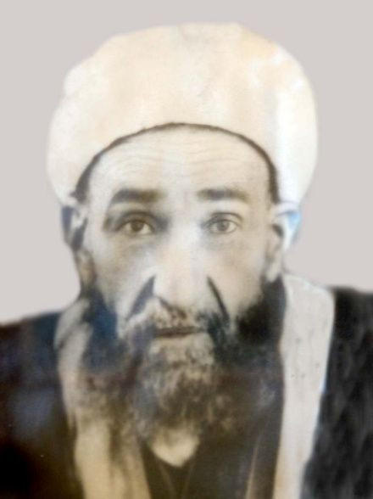
تصویر

7- الحاج ملاّ حسین‌علی صِدّیقین:
ابن محمدإسماعیل. المتوفی 1368ه-/ 1949م. عالم فاضل وعارف صافی الضمیر. قضی عمره فی السلوک والتهذیب. فقد اجتاز درجات العرفان والسلوک لدی الحاج محمدجواد العارف البیدآبادی حتی صار عارفاً کاملاً.
کان یقیم الصلاة جماعة لسنین فی مسجد قطعة «کرَک یَراقی‌ها» ومسجد «الحاج أسدالله المعمار» وأخیراً مسجد «دَرکوشک» أو «باب القصر». کان صلاته الجماعیة من الصلوات التی تمتاز بکثرة المصلین وروحانیتها. یقال: إن الفقیه المتشرع والحکیم والعارف الخبیر المرحوم صدر الدین الکوبّائی (المدفون فی قطعة بروجردی) والذی کان
بنفسه من کبار العلماء والزهاد فی أصفهان کان یأتمّ بملاّ صدّیقین، ولا سیما فی شهر رمضان یحضر صلاته ظهراً وعشاءً. فسئل: أنت صاحب درجات رفیعة فی العرفان والأخلاق، لماذا تحضر صلاة ملاّ صدّیقین؟ فقال: أنتم لا تعرفونه. هو ملک تَجَسّد إنساناً.
کان ممثلاً تام الاختیار للمرجع الشیعی الأعلی سیدأبی الحسن الأصفهانی، وفیما بعد الزعیم الدینی الأعظم الحاج سید حسین البروجردی.
وقد توفی المرحوم صدّیقین فی لیلة الجمعة للیوم الثانی من شهر صفر المظفر عام 1368ه- عن عمر ناهز 70 سنة، وقد دفن فی إحدی حجرات قطعة الکازرونی. من آثاره حواش مختصرة علی تذکرة القبور للآخوند الجزی.
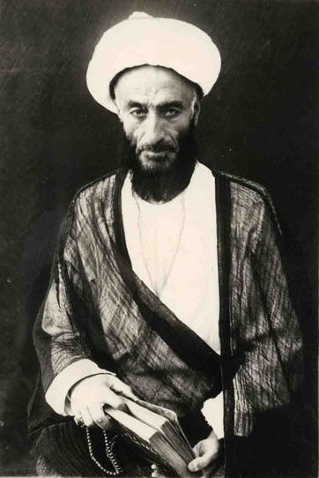
تصویر

8- الحاج الشیخ محمدباقر صدّیقین:
ابن ملاّ حسینعلی. المتوفی 1414ه-/1995م. عالم فاضل. کان مشتهراً بالخلق الحسن لدی الناس، وله طول باع فی تفسیر الأحلام والخیرة.
من وصیته: «إن من ضروریات الدین والمذهب والسبیل الوحید للنجاة هی ولایة المعصومین (ع)، ولا یقبل أی عمل إلا بالولایة. ورجائی الواثق شفاعة فاطمة الزهراء (س). وأشهد أن الجنة وجهنم حق. ولیعلم أبنائی الأعزاء أن سعادة الدارین لا یکون إلا فی بیت الأئمة والإمام مهدی (ع)».
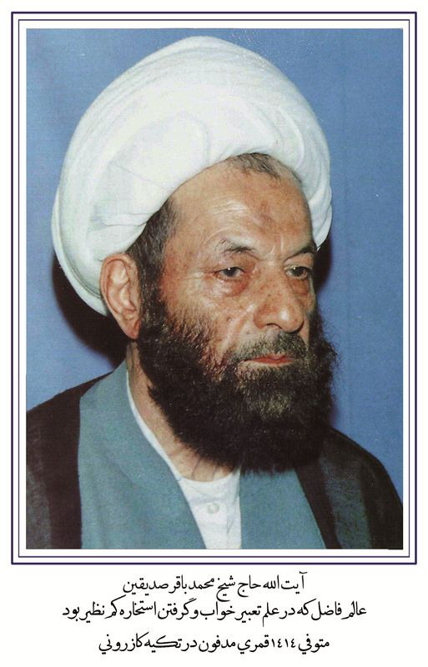
تصویر

9- الشیخ محمدباقر فقیه إیمانی:
المتوفی 1370ه-/1951م. عالم جلیل ومفسر محدث. کان له أکثر من 70 مؤلفاً أغلبها یدور حول الإمام المهدی (ع) وخصاله. منها: فوز اکبر، شیوه‌های یاری قائم آل محمد (عج) [= طرق مساعدة قائم آل محمد]. وقد تشرف بلقاء الإمام المهدی (ع).
کان یقرأ دعاء الندبة فی یوم الجمعة عدة مرات بعیون باکیة، وکان کل منابره تخص الشؤون المختلفة لحیاة الإمام صاحب العصر والزمان (ع).
هناک رؤیا صادقة له ذکرها هو نفسها هکذا:
«بسم الله الرحمن الرحیم. هذه رؤیا صادقة وقعت للأحقر الضعیف محمدباقر الشریف فی سحر یوم الاثنین الثامن من شهر جمادی الأولی لسنة ألف وثلاثمئة واثنتین وأربعین، وهی أنی رأیت نفسی فی مسجد کبیر مشتغلاً بالصلاة، وأمامی بمسافة 12 ذرعاً هناک جماعة یصلون خلف القبلة. فی هذه الحال کان یصیح شخص:"لماذا لم یمنع أحد هذه الجماعة؟". ثم ذهب نفسه لمنعهم عن الصلاة خلف القبلة. فلما وصلت إلی التشهد، جاء سیدٌ شریف لابساً عمة سوداء وجلس بجانبی الأیمن. لما سلمت علیه، رأیت أنه فتح لوحاً مثل الکتاب، ووضع إصبعه علی الصفحة الیسری منه علی خط وقال لی: اقرأ. فقرأت سطرین تقریباً. فنهضت من النوم، وکانت العبارات مسجلة فی خاطری وهی: "بسم الله الرحمن الرحیم. عن الشیخ أبی القاسم حسین بن روح: لقد جرت عادة أهل بلدکم باحتمال الأذی وترک الدعاء فی فرج مولاکم صاحب الأمر. فویل لکم وعظم مصیبتکم! واغفلتاه! فادعوا له وانتظروا فرج مولاکم". وبینما کنت بصدد حفظ هذه العبارة فی ذاکرتی، قد أغمضت عینای مرة أخری ورأیت أننی واقف أمام باب أُسدل علیه ستار. فرفع الستار أحد من خلفه وقال: "إن فاطمة الزهراء هنا وتطلبک". فلما أردت أن أدخل الحجرة، قالت لی تلک التی أذنَت لی بالدخول -- وعلمتُ فیما بعد أنها فضة الخادمة --: "من آداب الذهاب إلیها الصلاة والسلام علیها والدعاء لفرج صاحب الأمر". فذهبت نحو الحجرة مردِّداً: "اللهم صل وسلم علی مولاتنا فاطمة الزهراء وعجّل فی فرج مولانا صاحب الزمان".
وکانت الحجرة مظلمة جدّاً بحیث لا یُری أحد فیها، وعُلم أنها بیت الأحزان. فقالت لی: "إن فاطمة الزهراء هنا منشغلة بالصلاة. سلِّم علیها"، ولوّحتْ إلی «سلام» کان مطمح نظری وقد رواه العلامة المجلسی فی کتابه زاد المعاد فی بیان أعمال شهر جمادی الثانیة، وأوله: "السلام علیک یا سیدة نساء العالمین". فرددت ذلک السلام. فلما فرغتْ (ع) من الصلاة، أجابتنی؛ ثم قالت: "علیکم بموالاتنا واتّباع آثارنا ومن أهمّها الصلوة فی أوقاتها والدعاء فی فرج القائم". وتابعتْ: "إن الذی أراک الکتاب فی المنام کان ولدی العباس". وقالت لی فی المنام الأول أن أنقل هذه الرؤیا.
والتحریر فی الیوم الرابع عشر من الشهر المذکور 1343ه-».
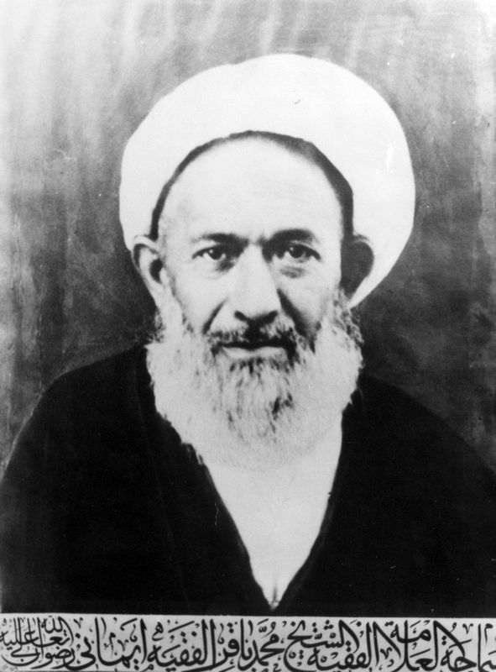
تصویر

10- سیدمحمود الموسوی الدرب‌إمامی:
ابن سیدعبدالعلی الموسوی. المتوفی 1372ه-/1953م. عالم فاضل ومحدث محقق وخطیب مصقع. له ثمرات الحیاة وهو فی ثلاثة مجلدات فی الوعظ والتفسیر. وکانت مواعظه مطمح أنظار کبار العلماء، حتی کان السید محمدباقر الدُّرجِئی یجلس بجانب منبره لیستمع إلی کلمته. وکتاب ثمرات الحیاة هذا یحتوی علی 120 منبراً فی
بیان عظمة سیدالشهداء (ع)، أُلِّف بالفارسیة السلسة، وفیها إشارات أیضاً إلی مکانة سائر المعصومین (ع).
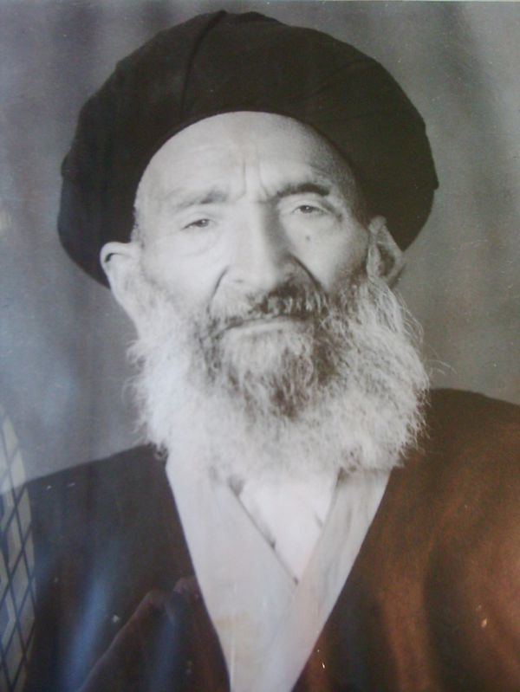
تصویر

11- الحاج المیرزا هاشم الکلباسی:
ابن الحاج المیرزا عبدالجواد. المتوفی 1358ه-/1939م. عالم فاضل وفقیه زاهد. من أحفاد الحاجی الکلباسی. کان مشتهراً بین الناس بالزهد والعبادة. لقد حکیت قصص کثیرة عنه. کان ملتزماً بصلاة اللیل منذ أن کان فی الثانی عشر من عمره، وأیضاً مهتمّاً بصلة الرحم لکل أقاربه، فقام بها کل صباح أیام الخمیس.

12- الشیخ هبة الله الهَرَندی:
المتوفی 1357ه-/1938م. عالم فاضل وفقیه ومدرّس شهیر. کان یدرّس الفقه والأصول والأدب فی مدرسة الصدر الدینیة. کان عالماً محققاً اتبع سبیل القناعة والزهد طوال حیاته.

13- سیدمرتضی الخراسانی:
المتوفی 1357ه-/1938م. عالم فقیه ومحقق قضی عمره فی الزهد والعبادة والتدریس. لقد تتلمذ لدیه الفضلاء من العلماء مثل آیة الله میر سیدعلی العلامة الفانی.

14- آقا محمد النوری:
المتوفی 1373ه-/1954م. عالم فاضل وواعظ وأدیب.

15- آیة الله سیدمحمدحسن الروضاتی:

اشارة
ابن المیرزا أحمد بن محمدباقر الجهارسوقی. المتوفی 1380ه-/1961م. عالم فاضل وفقیه زاهد. له حب ومودة کثیرة للسید الشهداء (ع)؛ لهذا أوصی أن لا یقیم مجلس عزاء بعد فوته؛ لأنه لا مصیبة أعظم من مصیبة جده الحسین. فمن أجل تنفیذ وصیته، عندما مات، أقیم سبعة أیام مجلس العزاء الحسینی.
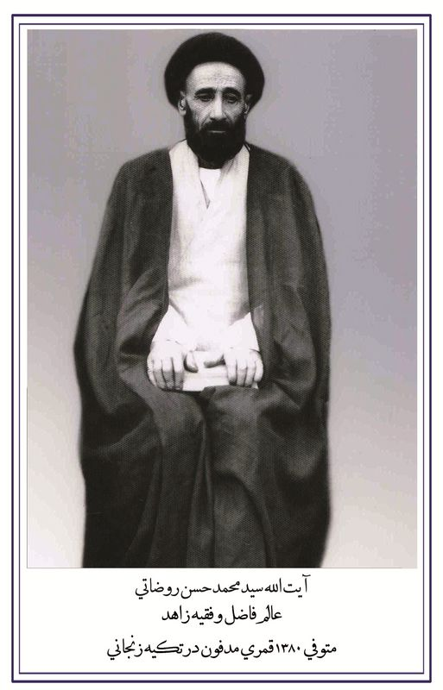
تصویر

المشاهیر المدفونون خارج قطعة الکازرونی:

1- الآخوند ملا محمدصادق الأَردِستانی:
ابن الحاج محمد (المتوفی 1134ه-/1722م). فیلسوف وعارف فی العصر الصفوی. کان یدرّس الحکمة والفلسفة فی مدارس أصفهان الدینیة، وله تلامذة أصبحوا فیما بعد علماء کبار مثل: ملاّ حمزة الجیلانی والشیخ محمدعلی حزین اللاهیجی. وعندما مات، دفن جثمانه جنوب شرقی جسر «خاجو». وکان قبره مشهوراً ب-«قبر آخوند بُلی» أو «أخوند بُلُئی». وبعد إنشاء شارع بجانب جسر خواجو نقلت عظامه -- لمحبة الناس له -- إلی تخت فولاد، ودفنت بجانب مضجع الدرویش
ناصرعلی أمام قطعة فیض. له من الآثار: رسالة فی تفسیر آیة النور، حاشیة علی کتاب الشفاء لابن سینا.

2- المیرزا عبدالجواد الخطیب:
ابن الشیخ عبدالله. المتوفی 1350ه-/1931م. کان من الوعاظ والشعراء والخطاطین الشهیرین بأصفهان. له تضلع فی مختلف الفنون الشعریة خاصة مواد التاریخ. فقد قال مادة تاریخ وفاة أکثر معاصریه. کان متبحراً فی کتابة خطی النسخ والنستعلیق. فخطه منقوش علی أعلی باب مدرسة الصدر الدینیة فی السوق، وعلی أعلی مدخل خزانة میاه للکازِرونی.

3- الشیخ أسد الله إیزَدکُشَسب:
ابن محمود. المتوفی 1366ه-/1947م. مضجعه فی الضلع الغربی لقطعة کازرونی فی قطعة مستقلة باسمها. کان عالماً فاضلاً فیلسوفاً تتلمذ علی کبار العلماء من أمثال جهانکیرخان القشقائی والآخوند الکاشی والشیخ محمدباقر الإصطَهباناتی. وکان من مشایخ الصوفیة أیضاً. لقد قال قصة یوسف (ع) شعراً. له من الآثار ما یقارب عشرین رسالة وکتاب.

16- قطعة بُروجردی

اشارة
تقع القطعة فی جنوبی تخت فولاد أنشئت بعد وفاة الحاج المیرزا أبی الحسن البروجردی الطباطبائی عام 1348ه-/1930م. کان من العلماء الکبار. ولأنه کان ساکناً فی حیّ «دربِ کوشک» اشتهرت القطعة ب-«درب‌کوشکی‌ها» أیضاً.
إن بنایة مرقده فی وسط القطعة، وکانت فی الجهات الأربع للقطعة حجرات خربت بمرور الزمان. من الذین دفنوا فی هذه القطعة الخطیب الطیب المحضر المرحوم «صمصام»، والذی للناس اهتمام خاص بزیارة قبره. فکلما دخل رجلٌ القطعة، یری حشداً من الناس یجتمعون حول قبره.
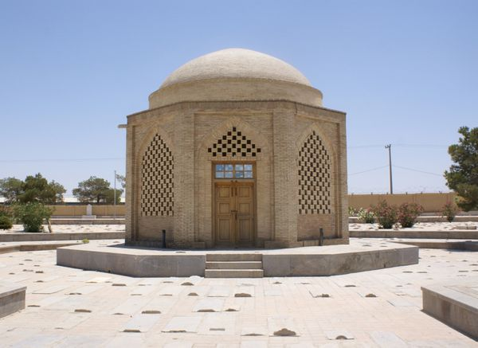
تصویر

المشاهیر المدفونون فی القطعة:

اشارة
هناک أکثر من أربعین شخصیة علمیة دفنوا فیها. منهم:

1- آیة الله سیدأبوالحسن الطباطبائی البروجردی (الدرب‌کوشکی):
ابن میر سیدعلی البروجردی. المتوفی 1348ه-/1930م. من المجتهدین البارزین فی أصفهان. کان محل رجوع الناس. قام بتدریس الفقه والأصول وإرشاد الناس، وکان أبوه وأخوه من العلماء الکبار فی أصفهان أیضاً. وقد دفن أبوه الشریف فی قطعة «خوانساری» وأخوه فی قطعة «حاج آقا مجلس».
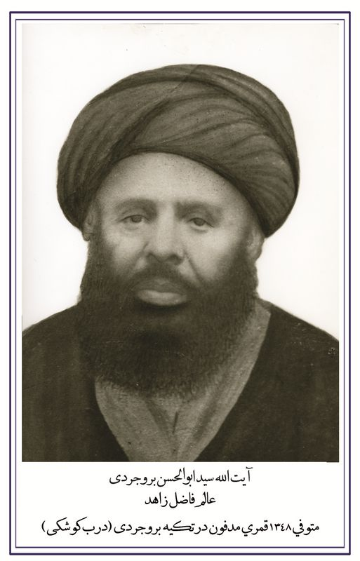
تصویر

2- الشیخ أحمد البیدآبادی:
ابن المیرزا محمدجواد المجتهد الحسین‌آبادی (البیدآبادی). المتوفی 1357ه-/1939م. من الفقهاء والمجتهدین البارزین فی أصفهان. کان یضرب به المثل
فی الزهد والتقوی. قد وصل إلی مرتبة الاجتهاد قبل الوصول إلی سن البلوغ، وهو من هذه الناحیة یتفرد ما بین العلماء المدفونین فی تخت فولاد. وفی العلماء السابقین کان الفاضل الهندی أیضاً نظیره فی أنه أیضاً بلغ الاجتهاد قبل سن الرشد. کان الشیخ أحمد الأخَ الأکبر لآیة الله العظمی الشیخ محمدعلی الشاه‌آبادی (أستاذ العرفان للإمام الخمینی). له من الخصال المتفردة أنه خارق الذکاء والذاکرة، بحیث عندما ینقل نقطة عن کتاب، یذکر رقم الصفحة والسطر أیضاً!. وله إحاطة تامة بالقضایا الفقهیة، کما کان مشاراً بالبنان فی الإخلاص والمودة لأهل البیت (ع)، وأخیراً کان فی الحکمة والفتوة مشتهراً بین الخاصة والعامة. فقد أقام الصلاة جماعةً وقام بإرشاد الناس طوال خمسین سنة، وذلک فی حیّ «بیدآباد».
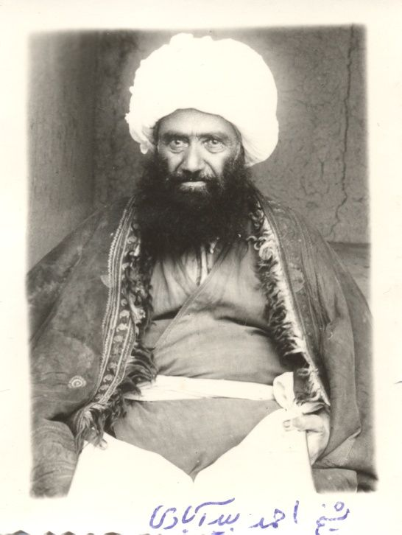
تصویر

3- سیدصدرالدین الهاطلی الکوبائی:
ابن سیدحسین الطباطبائی. المتوفی 1372ه-/1953م. فقیه وحکیم کبیر ومفسر وأدیب. صاحب آثار قیّمة، مثل: شروق الحکمة فی شرح الأسفار والمنظومة، شرح کفایة الأصول. کان عارفاً حقاً یعیش فی ذروة الزهد وفی غایة الورع والتقوی، وقد
ذاق لبّ العرفان. کان یعیش فی الخمول ولم یعرفه الخاصة فضلاً عن العامة طیلة السبعین سنة التی قضی فی أصفهان، مع أنه یحضر مجلس درسه أکثر من خمسمئة طالب مستفیدین منه العلم بجانب الکمالات والفضائل الخلقیة. وقد درّس أکثر من عشرین مرة قسم المنطق من کتاب المنظومة للفیلسوف الکبیر ملاّ هادی السبزواری. والنقطة الأخری أنه کان الوحید الذی یدرس تفسیر سور النور والبقرة والواقعة لملاّ صدرا فی أصفهان. یقال إنه کان ملک یتجسد بشراً. حضر مجلس الفاتحة للعلامة سیدمحمد کوه‌کمَری فقال:
غداً یصل دوری. ومن العجیب أنه مات الغداة کما قال، وأقیم له مجلس الفاتحة فی المسجد نفسه.

4- الحاج الشیخ أبوالقاسم الزِّفرِئی:
ابن ملاّ علی عرب. المتوفی 1352ه-/1934م. المعروف ب-«حاج آخوند». عالم فاضل وجامع العلوم العقلیة والنقلیة. لقد تتلمذ علیه کثیر من کبار العلماء فی أصفهان من أمثال الحاج عبدالحسین طیب صاحب تفسیر أطیب البیان (فی 14 مجلداً بالفارسیة)، الشهید الحاج سید أبوالحسن الشمس‌آبادی، الخطیب الشهیر ملاّ أحمد بیان الواعظین والسّتّ أمین. کان من المشهور أنه یتقن العلوم الغریبة، کما له التبحر فی الجفر والطلسمات، وقد نسبت إلیه بعض الأعمال فی هذا المجال.

5- الحاج ملاّ أحمد بیان الواعظین:
ابن ملاّ حسن أدهم (عالم فاضل أدیب مدفون بجانب ابنه). المتوفی 1371ه-/ 1952م. خطیب عالم أدیب. له من الآثار: خُلد بَرین فی 10 مجلدات وهو یتناول أسماء الخطباء والوعاظ. دیوان الأشعار.

6- آخوند ملاّ کاظم مروّج البیدآبادی:
ابن نصرالله. المتوفی 1367ه-/1948م. عالم تقی وأدیب شاعر. من خصاله البارزة أنه لم یتفوه بالغیبة ولم یستمع إلیها قط. وقد لقّب ب-«مروّج الأحکام» لمحاولته فی ترویج الدین. له من الآثار: أربعین (أربعون حدیثاً فی فضل الإمام علی "ع")، دیوان الأشعار.

7- الشیخ علی الیزدی:
ابن محمد. المتوفی 1353ه-/ 1935م. عالم محقق وزاهد تقی. کان یدرس شرح اللمعة فی مدرسة الصدر الدینیة بلحن جمیل وبالتأنی، مما استقطب کثیراً من طلاب العلوم الدینیة، ورغّبهم فی أن یحضروا مجلس درسه. کان شدید الفاقة ولکنه عاش حتی آخر عمره بالقناعة والزهد. قضی حیاته بتصحیح الکتب والصلوات الاستیجاریة. وهو من القائمین باللیل ولم یحدث أن لا یؤدی نوافل اللیل إلا نادراً.

8- المیرزا علی‌أصغر شریف:
المتوفی 1384ه-/1964م. عالم فاضل ومدرّس بارز. من المدرسین المشهورین فی أصفهان. قام بتدریس الفقه والأصول طیلة عمره، وکان کثیر من علماء أصفهان من تلامذته.

9- الشیخ عباس‌علی سُهَیلیان:
ابن الملا محمدعلی. المتوفی 1385ه-/1964م. لقبه الشعری «فائض». کان من تلامذة جهانکیر خان القشقائی وسیدمحمدباقر الدُّرجِئی. کان شاعراً مفلقاً یقول الشعر من صمیم وجوده؛ لهذا عندما ینشد أشعاره فی رثاء الأئمة یتبتلّ لحیته من کثرة البکاء.
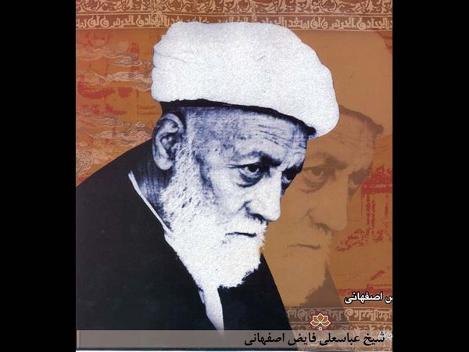
تصویر

10- السیدة رُبابه إلهی:
ابنة المیرزا محمدرضا إلهی الشَّهرَکی. المتوفاة 1400ه-/1980م. عالمة فاضلة مدرسة القرآن والأخلاق. کانت تلمیذة للسّتّ أمین. له من الآثار: جِهِل حدیث (الأربعون حدیثاً)، کشکول إلهی، الجنة والرضوان (کلها بالفارسیة). وکان أبوها أیضاً من رجال الدین، وهو مدفون بجانب بنتها.

11- الشیخ أسدالله فاضل البیدآبادی:
ابن ملاّ محمدباقر. المتوفی 21 ذی القعدة 1363ه- -- 7/11/1944م. عالم فاضل من تلامذة المیرزا بدیع درب إمامی وسیدمحمدباقر الدُّرجِئی، والشیخ محمدتقی الشهیر ب-«آقا نجفی» و المیرزا محمدجواد المجتهد الحسین‌آبادی (البیدآبادی). کان من خواص الحاج المیرزا عبدالحسین مسجدشاهی النجفی والآخوند محمدحسین الفشارکی. کان إمام الجماعة فی مدرسة المیرزا مهدی.

12- سیدمحمد صمصام:

اشارة
ابن سیدجعفر الموسوی. المتوفی 1400ه-/1980م. کان رجلاً حسن الضمیر ومن الخطباء الشهیرین فی أصفهان. کانت منابره هزلیة ظاهراً، ولکنها نقدیة فی الحقیقة. یعرفه أغلب الأصفهانیین، وهم لقّبوه «بهلول أصفهان». من المشهور أنه یساعد الأیتام والفقراء فی أصفهان، ومع أن نقوداً کثیرة عنده، یعیش أبسط العیش.
کان رجلاً عاقلاً ثاقب النظر، ولکن أعماله الظاهریة تنافی باطنه مما سبّب أن یعتبره الناس رجلاً عامیاً. عملُه النقد الصریح واللاذع للرجال السیاسیین فی عصره. فیختارالمجالس الأکثر ازدحاماً، ثم یرتقی المنبر، ویتکلم ناقداً الظروف الاجتماعیة والسیاسیة للبلاد، ولم یترک أن ینتقد الرجال والمسؤولین. له دور هام فی جلب انتباه الناس إلی ثورة الإمام الخمینی (ره). کان یسخر من الشاه. فبعد اغتیال رئیس الوزراء حسنعلی منصور فی عام 1343ه-. ش/21/1/1965م، عندما دعا الخطیب لسلامة الملک وابنه وشفاء منصور، صاح: یا فلان! لم تَدعُ لحماری!
کان لابساً ثیاب رجال الدین وعمة خضراء راکباً حماراً أو فرساً یذکّر الناس بهلولَ الذی کان فی زمن العباسیین.
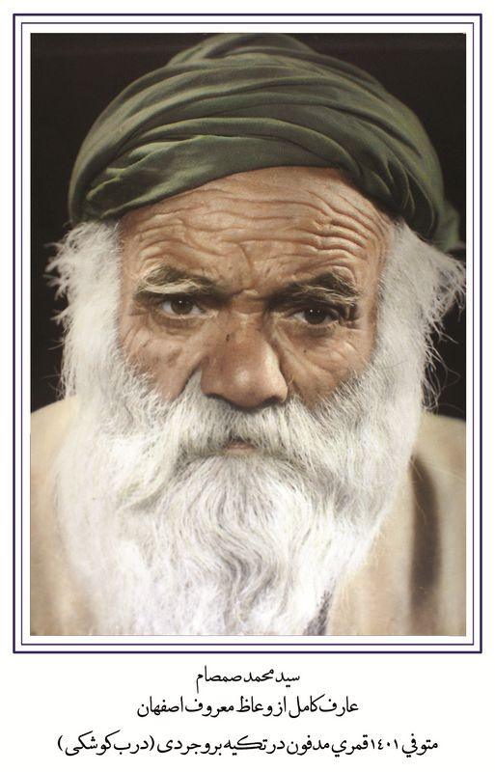
تصویر

نموذج من خطبه المنتقدة:
ارتقی المنبر فی بیت أحد التجار المشهورین فی أصفهان والمجلس غاص بالرؤساء والمسؤولین للمدینة. فقال هکذا: فی لیلة من اللیالی لم تکن عندی أعشاب لیتغذی حماری علیها. بحثت المربض عنها، فلم أجد. رأیت أنه لا یحق للحمار أن یقضی اللیلة جائعاً. فخرجت من البیت. کان فی أواخر اللیل. رأیت المحلات کلها مغلقة. فمررت بعدة شوارع حتی شاهدت محلاً مفتوحاً فی حیّ جُلفا [وهو حیّ یسکنه الأرمن]. رأیت کثیراً من القنینات فی المحل. قلت للبائع: أعندک علف أو شعیر أو قمح لیأکل حماری؟ فأجاب: لا، عندنا ماء الشعیر والبیرة. فانتبهت أن المحل مکان بیع الخمور. قلت لنفسی: لم أحصل علی شعیر لحماری، لا بأس أن أعطیه ماء الشعیر (البیرة)، مثل من یرید أن یأکل البرتقال ولم یکن عنده، فیشرب عصیره. قلت: أعطنی قدراً من
البیرة. تسلمت وناولتها حماری. رفع رأسه دالاً علی أنه لا یرید أن یشربه. فألححت علیه، لکنه بلا جدوی. عندما وصل کلامه إلی هنا، نظر صمصمام إلی کل المسؤولین الجالسین فی المجلس، وهم والی المحافظة ورئیس البلدیة ورئیس الأمن ورئیس الشرطة و... فتابع صمصمام کلامه: قلت لحماری: عزیزی! اشرب هذه البیرة. هذه ما یشربه الوالی ورئیس الشرطة و... فعَدَّ أسماء کل المسؤولین الجالسین هناک. وبهذا حط من شأنهم.
یُذکر أن صمصام تحدث بهذه القصة فی زمان لم یتجرأ أحد حتی أن ینظر إلی شرطی، لکن صمصام سخر من کل من الوالی ورئیس الشرطة و... واعتبرهم أقل مکانة من حماره!
وهناک فی الجنوب الشرقی لمرقد سید العراقین بنایة أخری بنیت علی مضجع العالم المجتهد الشیخ محمدحسن داوَربَناه، وهی قبة هرمیة جمیلة علی أربع دعائم حجریة مزخرفة بالقاشانیات والنقوش الخطیة منقوشة علی أطرافها أسماء الله الحسنی.

13- شاطر حسن سالک الأصفهانی:
المتوفی 1356ه-/1938م. شاعر لقبه الشعری «سالک بیر».

14- تابش الأصفهانی:
المتوفی: 1370ه-/1951م. شاعر زاهد.

15- المیرزا محمدتقی الأدیب الطوسی:
ابن المیرزا علی‌نقی ملاّباشی. المتوفی 1362ه-/1943م. کان شهیراً بالأدیب الخراسانی أیضاً. أدیب وصحفی. نشر صحیفتی زاینده رود وصبح أمید. إبان ثورة الدستور. قضی آخر عمره وهو محام فی وزارة العدل.

16- المیرزا محمدباقر إمامی:
ابن سیدأحمد. المتوفی 1364 ه-/1945م. من السادة الحسینیة الدرب إمامیة. أدیب فیلسوف. من أساتذته: آقا سیدمحمدباقر الدُّرجِئی والآخوند الکاشی، المیرزا جهانکیرخان القشقائی، المیرزا حسن الکِرمانشاهی.

17- الشیخ محمدحسین مظاهری:
ابن المیرزا محمد. المتوفی 1368 ه-/1949م. من أعقاب الصحابی الجلیل للإمام الحسین (ع) حبیب بن مظاهر. من أساتذته: سیدمهدی النحوی، ملاّ محمد همامی، محمدحسن النجفی الهِزارجَریبی، الآخوند الکاشی. کان من علماء الدین الملتزمین المهذّبین.

18- الشیخ محمدتقی النجفی الشَّهرِضائی:
ابن المتوفی 1377 ه-/1958م. تلقی العلوم الدینیة فی النجف الأشرف،ثم عاد إلی أصفهان وصار من المدرّسین فی مدرسة المیرزا مهدی فی حیّ «بیدآباد». کان من رجال الدین الخاملی الذکر. من تلامذته البارعین: البروفیسور عبدالجواد فلاطوری.

19- میرزا عبدالله تابِش:
ابن میرزا فتح الله خان. المتوفی 1403 ه-/1984م. کان لقبه الشعری «تابش» [= الإشعاع]. کان من أسرة مشهورة بالأدب والعلم.

20- سید أحمد مقدس:
ابن سیدإبراهیم الحسینی الأصفهانی. المتوفی 1397 ه-/1977م. من رجال الدین. تتلمذ لدی المیرزا أبی الحسن البروجردی، سیدمحمد النجف آبادی، سیدعلی النجف آبادی، الشیخ محمدرضا النجفی المسجدشاهی، سیدمحمدباقر الدّرجئی، سیدأبی القاسم الدِّهکردی. له تضلع فی المنطق والأدب، ویدرّس حاشیة ملا عبد الله علی تهذیب المنطق للتفتازانی وکتاب المطوّل.

21- سید علی مقدس:
ابن سیدإبراهیم. المتوفی 1361 ه-/1942م. الأخ الأکبر لسید أحمد. کان من تلامذة الشیخ محمدتقی النجفی الشهیر ب-«آقا نجفی».

22- سید نور الدین مقدس:
الأخ الأصغر لسیدعلی. توفی فی 1400 ه-/1980م. کان یدرّس الأدب العربی.

17- قطعة سید العراقین

اشارة
هی من القطع الجمیلة المعاصرة تقع فی الجانب الشرقی لقطعة خاتون‌آبادی تُدعی باسم الحاج سیدعبدالحسین مدرّس الخاتون‌آبادی الملقب ب-«سید العراقین»، والذی یقع مرقد ه وسطها بناه أبناؤه عام 1373ه-/1954م.
والفضاء الجوّانی للمرقد ملیء بالروحانیة مما یجعل الزائر مرتاح البال مطمئن النفس. هذه القطعة من أکثر قطع تخت فولاد زحاماً من حیث الأبنیة الموجودة والکبار المدفونین فیها.
وتقع بمسافة قریبة من مرقد سید العراقین بنایة حدیثة للمغنی الشهیر المعاصر جلال تاج، وهی بنایة مقببة.
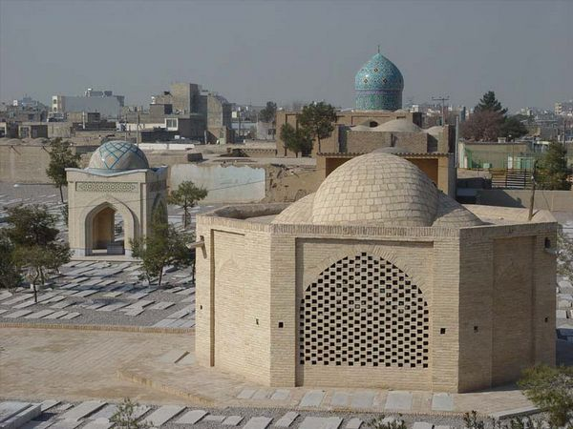
تصویر

الموقع الجغرافی للقطعة:
یحد القطعة شمالاً زقاق قطعة میر، وشرقاً قطعة إمام جمعة، وتنتهی فی الغرب إلی قطعة خاتون‌آبادی، وجنوباً إلی مقبرة عامة.

الکبار المدفونون فی القطعة:

اشارة
هناک أکثر من ستین عالماً دفنوا فی هذه القطعة منهم:

1- میر سیدعبدالحسین سید العراقین:
ابن میر سیدمحمدمهدی الخاتون‌آبادی. المتوفی 1350ه-/1931م. من المجتهدین البارزین فی أصفهان. کان من موالی ثورة الدستور. أخذ إجازة الاجتهاد من الآخوند الخراسانی. وکان العالم الأول فی أصفهان بعد وفاة الحاج نور الله النجفی.
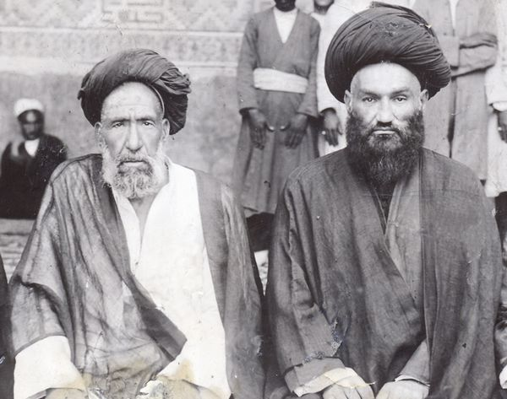
تصویر

2- میر محمدصادق مدرّس الخاتون‌آبادی:
ابن المرحوم الحاج المیرزا حسین نائب الصدر (المدفون فی قطعة خاتون‌آبادی). المتوفی 1348ه-/1929م. عالم فقیه ومجتهد بارز من أبرز تلامذة الآخوند الخراسانی والذی ساعده علی تألیف کتابه الشهیر کفایة الأصول. تتلمذ علیه کثیر من العلماء مثل: سیدأحمد الخوانساری، سیدعبدالحسین طیب، جلال الدین همائی، سید شهاب الدین المرعشی النجفی، سیدمحمدرضا الخراسانی.
یقول سیدمرتضی بَسَندیده الأخ الأکبر للإمام الخمینی (ره) فی مذکراته: کان الحاج صادق یدرس فی مدرسة جَدَّة الکبیرة. وکان یجید التدریس بجانب أنه کان مهذباً جدّاً، بحیث لا یقول بعد إنهاء تدریسه: أفهمتم أم لا؟ بل کان یقول: «أ درّستُ جیّداً أم لا؟ من لم یفهم، أدرّس مجدداً».
وقام بالتدریس فی قم المقدسة لفترة کان الإمام الخمینی تتلمذ علیه. فعندما أراد أن یرجع إلی أصفهان، ودّعه الإمام بعیون باکیة.
کان یعتقد بالوجوب العینی للدراسة ویقوم بالتدریس حتی فی السفر وأیام عطلة الحوزة العلمیة. فلاعتقاده بوجوب الدراسة کانت بناته آنذاک یتقنون الکتابة والقراءة، وقد عَیّن أحداً لتدریسهن القرآن والریاضیات والخط. وأخیراً توفی وهو فی الثانی والستین من عمره. کان هو جدّ الشهید الدکتور بهشتی من الأم.
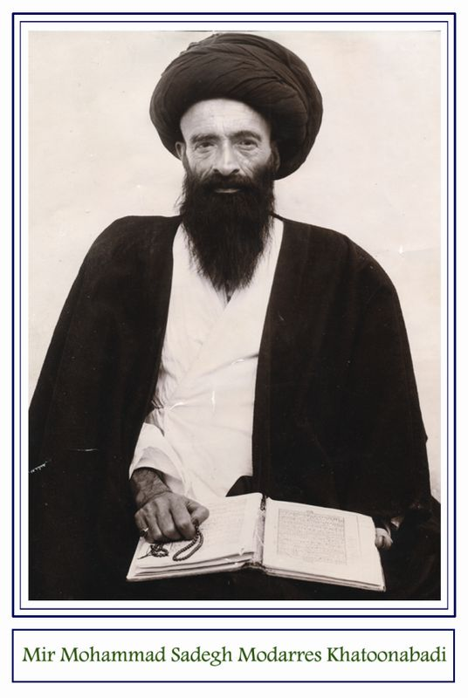
تصویر

3- میر سیدمحمد النجف‌آبادی:
ابن سیدمحمدحسین الحسینی. المتوفی 1358ه-/1939م. الشهیر بالمدرس. عالم فاضل محقق فی العلوم العقلیة والنقلیة. من المجتهدین البارزین فی أصفهان ومن تلامذة الآخوند الخراسانی، والحاج آقا رضا الهمدانی وسیدإسماعیل الصدر وآیة الله شیخ الشریعة الأصفهانی وسیدمحمدکاظم الیزدی وسیدمحمد الفشارکی. من آثاره: تقریرات الأصول لدروس الآخوند الخراسانی، رسالة فی قاعدة لا ضرر ولا ضرار. کان عالماً ذا أخلاق حسنة مهذباً یحضر مجلس درسه أکثر من 100 عالماً. کان له البراعة فی تدریس علم الأصول وکتاب کفایة الأصول، وقد تتلمذ علیه کثیر من فقهاء أصفهان.
کان له عدة میزات أخلاقیة:
أولاً. تواضعه وخشوعه لأهل العلم، فقلما یوجد لدیه الغرور العلمی الذی یصاب به کثیر من أهل العلم؛
ثانیاً. بشاشة وجهه، فلم یُشاهَد یوماً من الأیام غاضباً؛
ثالثاً. إعراضه عن الشهرة والبروز، فلهذا لم یقبل حتی أن یکون إمام الجماعة؛
رابعاً. زهده واعتزاله عن الدنیا، وکان فی هذا المجال متأسیاً بالآخوند الجزی (المدفون فی قطعة کازرونی). فکان بعد الآخوند مرجعاً لتسویة المخاصمات، لکنه لم یکسب لنفسه أی مال أو عقار؛ خامساً. لم یکن من المتظاهرین بالقداسة والتقوی فیظهر عابساً لیدل علی أنه رجل مقدس مهذب، فکان یمزح فی مجالس أنسه مع رجال الدین الأکفاء له.
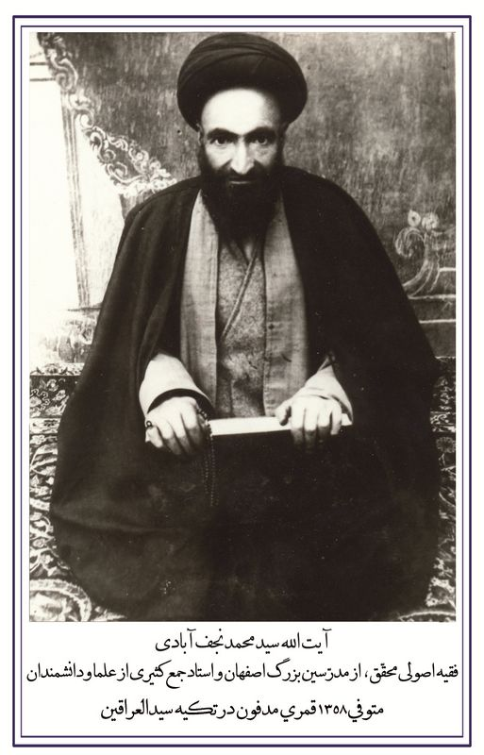
تصویر

4- سیدمحمد عُریضی:
ابن سیدعبدالحسین. المتوفی 1388ه-/1969م. الفنان القدیر فی النقر علی النحاس والمعادن. نماذج فنه توجد فی الحرم العلوی وعتبة فاطمة المعصومة بقم.
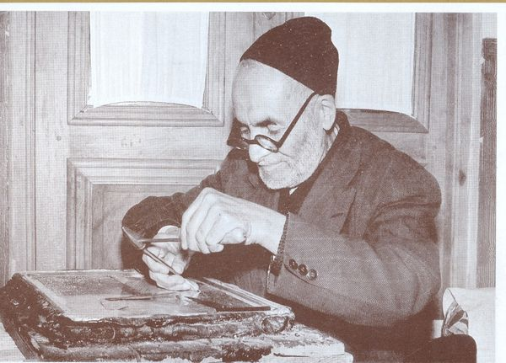
تصویر

5- الشیخ محمدرضا حسام الواعظین:
ابن محمدعلی الواعظ. الشهیر ب-«عَلاقِبَند». المتوفی 1381ه-/1962م. کان خطیباً أدیباً محباً لأهل البیت (ع) وشاعراً خطاطاً.
له طول باع فی الخطابة والوعظ مما سبب أن یُشتهر لا فی أصفهان فقط بل حتی فی طهران. فقد خطب فی طهران لعدة سنوات. کان متبحراً فی الفقه والأصول إضافة إلی أنه کان بارزاً فی ثلاثة أبعاد أخری: أولاً فی قضیة الولایة والتسمک بالعترة الطاهرة؛ فأغلب أبحاثه علی المنبر یدور حول مودتهم ومحبتهم. ثانیاً. کان له ید طولی فی التاریخ ولا سیما تاریخ صدر الإسلام والأئمة (ع)، وأیضاً تاریخ الصفویة والقاجاریة. ثالثاً. له تضلع فی علم الأنساب بحیث یعرف کل الأسر فی مدینتی طهران وأصفهان واحدة واحدة.
له مودة منقطعة النظیر بالسادة الذراری للرسول وآله المکرم (ع). فقد حکی أن شیخاً من السادة الأشراف کان یقیم سنویاً مجلساً للعزاء الحسینی فی بیته، وکان حسام الواعظین أیضاً یرتقی المنبر فی مجلسه. وبینما کان الحسام ذات لیلة یذهب إلی مجلس العزاء لذلک الشیخ، جاءه غیر مرة عدد من الناس وقالوا: لا تذهب اللیلة إلی مجلسه، فقد تفرق الناس ولم یکن أحد فیه. أثّر کلامهم فی الشیخ وصرفه عن الذهاب إلیه.
فراح إلی بیته ونام. ثم رأی فی المنام الصدیقة الطاهرة فاطمة الزهراء (س) تلومه وتوبّخه قائلة: لماذا لم تذهب إلی بیت ذلک الشیخ؟ قال لها: یابنة رسول الله! لم یکن أحد هناک. قالت: ألست أنا هناک؟ فهبّ حسام الواعظین من النوم خجلاً وفی الوقت نفسه مسروراً؛ لأن تلک الجلسة البعیدة عن الریاء وکلمته الدینیة قد أصبحتا مرضیَّتین لدی فاطمة الزهراء (س).
ومن الخصال البارزة له سخاؤه وکرمه. فکثیراً من اللیالی عندما یأتی بیته، یطلب من أهله أن یعطی الشخصَ الذی یقف بجانب الباب ما أحضروه من طعام العشاء. وأحیاناً یأتی بیته ولیس له قباء، فیفهم أهله أنه أعطاه سائلاً.
إن خط الثلث الممتاز المنقوش علی شاهد قبر المرحوم سید العراقین یکون بیراعته؛ فإنه کان من المجیدین لخط الثلث.
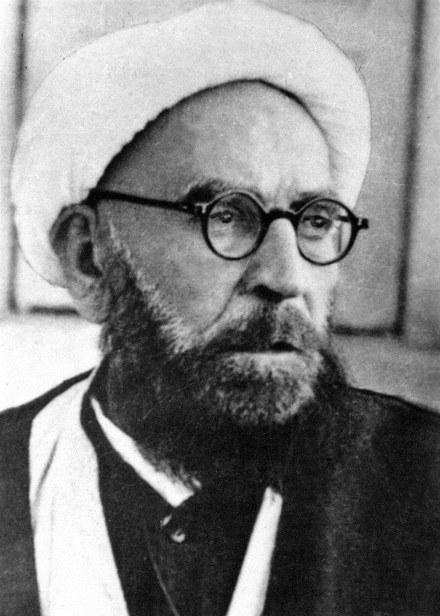
تصویر

6- الشیخ عباس‌علی معین الواعظین:
ابن ملاّ علی‌محمد واعظ. المتوفی 1360ه-/1941م. أدیب شاعر وعالم فاضل، له عدة مؤلفات منها: علائم الظهور، وقایع الظهور، هدیة الوالدین، وکلها بالفارسیة.

7- الحاج سیدمحمد صدر الذاکرین:
ابن المرحوم سیدمحمدرضا صدر الذاکرین الطباطبائی. المتوفی 1358ه-/1939م. کان خطیباً لهجاً ذا تأثیر علی نفوس المستمعین. فکان محل اهتمام جمیع سکان أصفهان، ویعتقدون أن له نفساً تؤثر فی استجابة الدعاء.

7- الشیخ إسماعیل تاج الواعظین:
المتوفی 1326ه-/ 1908م. عالم فاضل ومن الخطباء الشهیرین بالصوت الحسن. له کتاب فی تفسیر القرآن. کان حسن الصوت سخی الطبع. إنه والد المغنی الشهیر الأصفهانی المعاصر جلال تاج.

8- جلال تاج:
ابن الشیخ إسماعیل تاج الواعظین. المتوفی 1360 ه-. ش/1980م. الموسیقی الأصفهانی الشهیر. تعلم الموسیقی لدی أساتذة بارعین مثل سیدعبدالرحیم الأصفهانی. له تلامذة کثیرة من أهمهم محمدرضا شجریان. لحسن صوته وذوقه فی اختیار الأشعار أصبح محبباً فی الأوساط الفنیة. کان رجلاً ملتزماً أخلاقیاً متحلیاً بالقیم الإنسانیة، یرجح الغناء للأناس العادیین والفقراء علی اجتماعات الأثریاء. إنه نموذج بارز من مدرسة أصفهان الموسیقیة.
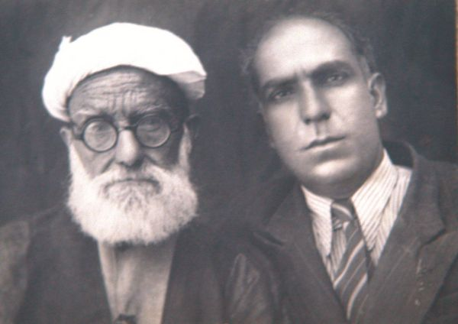
تصویر

9- عباس‌خان شیدا:
ابن إسحاق. المتوفی 1369ه-/1950م. شاعر أدیب. لقبه الشعری «شیدا». مؤسس رابطة شیدا الأدبیة. له دراسات دینیة حیث تتلمذ لدی کل من الآخوند الکاشی، الشیخ مرتضی ریزی وعلماء آخرین. کان مدیر لجریدة دانِشکدة.

10- سیدعباس صفی الدِّهکردی:
ابن سیدعلی. المتوفی 1394ه-/1974م. عالم عابد ومدرس مجتهد. تتلمذ علی العلماء الکبار فی أصفهان فی الفقه والأصول والطب والفلسفة.
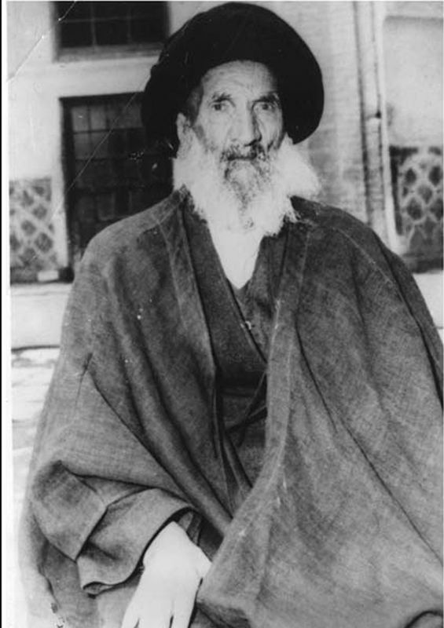
تصویر

11- سیدآقاجان نوربَخش:
المتوفی 1364ه-/1945م. خطیب عالم. له براعة فی تدریس الکتابین المغنی والمطول. لقد تتلمذ علیه کثیر من العلماء مثل الحاج المیرزا علی آقا الشیرازی والحاج عبدالحسین طیّب.

12- الشیخ محمدرضا الجَرقُویِئی:
ابن ملاّ علی حسین‌آبادی. المتوفی 1372ه-/1953م. عالم فاضل تتلمذ علی کبار العلماء مثل آقا سیدمحمدباقر الدُّرجِئی والآخوند الکاشی، کما درس فی النجف الأشرف ونال الاجتهاد هناک. وکان یحب أهل البیت (ع) حبّاً خالصاً. مرض یوماً یئس الجمیع عن بُرئه، فشملته کرامة الإمام الرضا (ع)، فبرئ من المرض.
کان من موالی آیة الله الکاشانی والدکتور مصدق فی أحداث تأمیم النفط، وأصیب فی النزاعات آنذاک ومات إثره. من آثاره: رسالة فی القبلة، رسالة فی اختلاف المتعاقدین.

13- علی عبدالرسولی:
المتوفی 1322 ه-. ش/1943م. أدیب شاعر وخطاط. لقبه الشعری «ثابت». قام بتحقیق دواوین عدة شعراء کبار من الفرس من أمثال الخاقانی الشروانی والفَرُّخی السیستانی والعُنصُری، والمنوتشهری، وسُروش أصفهانی، والأدیب البیشاوری.

14- الشیخ محمدعلی مدرّس الدِّزفولی:
المتوفی 1358ه-/1939م. عالم فاضل فقیه. ولد فی دزفول فی محافظة خوزستان. بدأ دراسته فیها ثم جاء إلی أصفهان وسکن مدرسة جَدَّة الصغیرة مواصلاً دروسه مشتغلاً بتهذیب النفس. یقال أن سلوکه الأخلاقی کان الأمور التالیة: أولاً. لم یکن یترک أی نافلة من نوافل الفرائض؛ ثانیاً. یصوم صوماً مندوباً خاصاً للأیام المستحب فیها الصوم؛ ثالثاً. یقرأ زیارة عاشوراء کل یوم ثلاث مرات؛ رابعاً. لم ینم فی الفراش بمدة ست عشرة سنة. وبعد إنهاء قرائته للدروس ینام ساجداً لیستیقظ أبکر وینشغل بالعبادة.
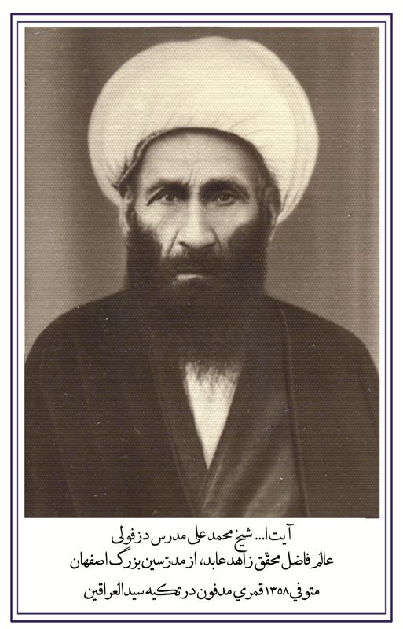
تصویر

15- الشیخ محمدحسن داوَربَناه الخوانساری:
المتوفی 1382ه-/1962م. عالم جلیل جامع للعلوم المعقولة والمنقولة. کان یخدم فی الجیش کقاض له.

16- سیدحسن کسائی:
ابن سیدمحمدجواد. المتوفی 1391 ه-. ش/2012م. کان أبوه من هواة الموسیقی، مما أثر علی ابنه سیدحسن. فتتلمذ لدی الأستاذ مهدی نوائی عزف النای. کان أکبر عازفی النای المعاصرین فی إیران علی الإطلاق. له قریحة شعریة ویقول الشعر، کما کان یحفظ کثیراً من الأشعار. قد سجلت شرکة CBS الفرنسیة عزفه النای مع ضرب الکاسور (دُمبَک) لجهانکیر بِهِشتی عام 1975م، ووزعته فی جمیع أرجاء العالم، وبهذا اشتهر عالمیاً.

17- عبدالغفار مصدق‌زاده:
ابن الأستاذ محمد. المتوفی 1359 ه-/ 1940م. کان أبوه من أبرز أساتذة الفن القاشانی فی الفترة القاجاریة، فورث عن أباه هذا الفن. وأجداده أیضاً منذ العهد الصفوی کانوا من أساتذة هذا الفن. وکان الأستاذ عبدالغفار رجلاً ملتزماً وأستاذاً لقراءة القرآن.

18- مهدی حُقوقی:
المتوفی 1373 ه-/1954م. من الخطباء المخلصین والخطاطین. ابنه محمد حقوقی من الأدباء المعاصرین یقول الشعر الحر.

19- سیدمحمد الأبطحی:
ابن سیدعبدالرحیم الشهیر ب-«حاج آقا سِدِهی». المتوفی 1348 ه-/1930م. عالم فاضل یرجع نسبه إلی محمد الدیباج ابن الإمام الصادق (ع). کان أبوه من معارضی ثورة الدستور. من أساتذته: سیدمحمدصادق الخاتون‌آبادی، الشیخ عبدالکریم الحائری الیزدی والشیخ محمدتقی الشهیر ب-آقا نجفی.

18- قطعة کُلزار

اشارة
من القطع المعاصرة التی بنیت بعد دفن الشاعر الأصفهانی المعاصر کلزار (المتوفی 1366ه-/1947م). وفیها بنایتان: إحداهما علی مضجع الفقیه سیدعلی الحسینی البَرزانی (المتوفی 1369ه-/1950م)، والأخری علی قبر الحاج المیرزا حبیب الله الروضاتی (1379ه-/1960م).
من المواصفات البارزة للقطعة دفن عدد من شهداء الثورة الإسلامیة علی مصبطة فی الجانب الغربی لها مما یزید القطعة قدسیة وروحانیة.
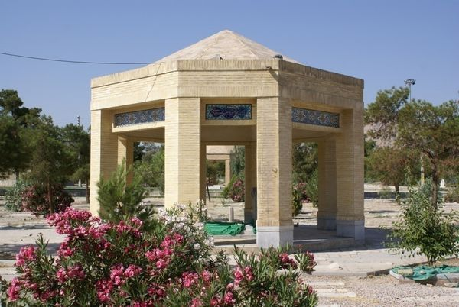
تصویر

الموقع الجغرافی للقطعة:
تحدها شمالاً قطعة تُویسِرکانی، وشرقاً قطعة یَزدخواستی، کما تنتهی جنوباً إلی قطعة مقدَّس، وغرباً مخفر الشرطة الرقم 16.

المشاهیر المدفونون فی القطعة:

1- سیدعلی الحسینی البَرزانی:
ابن سیدمحمدحسین. المتوفی 1369ه-/1950م. عالم ربّانی وفقیه ورِع. کان یقیم مراسیم قراءة دعاء کمیل فی مرقد بابا رُکن الدین فی جو روحانی. من آثاره: رسالة فی حکم الفرار من الحقوق.
تصویر

2- الحاج المیرزا حبیب الله الروضاتی:
ابن هدایة الله بن محمدباقر الجَهارسوقی. المتوفی 1379ه-/1960م. عالم فاضل من أسرة الروضاتی الکبیرة. کان یقیم دعاء کمیل فی قطعة کازِرونی. کان رجلاً متواضعاً ذا أخلاق حسنة من اهتماماته تنبیه الناس إلی الدعاء والتضرع والتوبة إلی الله فی لیالی الجمعة عبر قراءة دعاء کمیل، مما حضر فی مجلس دعاءه کثیر من الناس، ویحیون اللیلة حتی الصبح بالدعاء والابتهال. وهکذا أکمل المیرزا حبیب الله الروضاتی مدرسة دعاء کمیل فی تخت فولاد والتی أسسها ملاّ محمدباقر الفِشارکی (المدفون فی قطعة الخوانساری)، وواصلها المرحوم الشیخ مرتضی الریزی، وروّجها المغفور له الحاج محمدرضا الکلباسی.
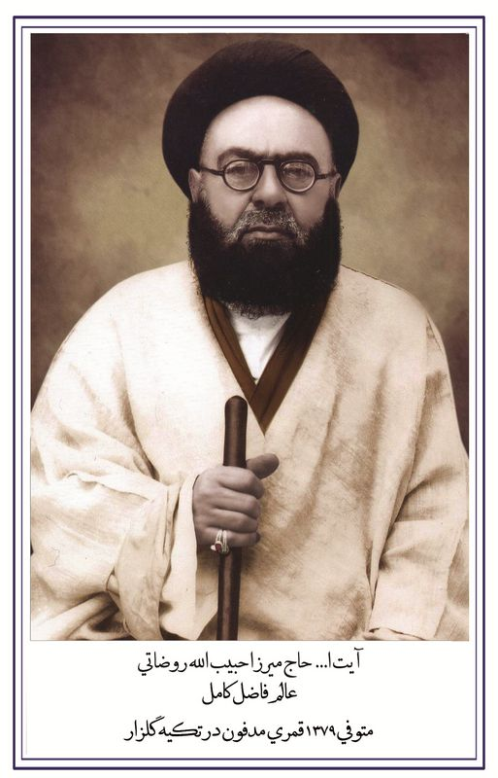
تصویر

3- الحاج سیدمهدی الحسین البدری السّینی:
ابن سیدمحمدعلی. المتوفی 1377ه-/1958م. عالم فاضل ورِع کان محل عنایة المؤمنین.

4- الشیخ علی فقیه الفِرِیدَنی:
ابن ملاّ محمدباقر. المتوفی 1373ه-/1954م. مدرّس الفقه والأصول والکلام.

5- الحاج سیدمرتضی ظهیر الإسلام:
ابن الحاج سیدعلی. المتوفی 1403ه-/1983م. خطیب شهیر وأدیب فاضل. علی قبره شاهد منقوش علیه خط ممتاز بیراعة المرحوم الأستاذ فضائلی.
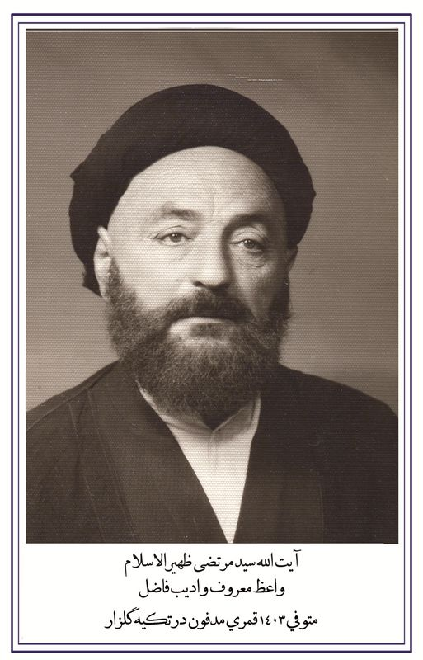
تصویر

6- سید جعفر خاکشیر:
ابن سیدإسماعیل. المتوفی 1375 ه-/1955م. شاعر یمیل إلی الهزل فی شعره، مع هذا کان رجلاً مهذباً أخلاقیاً.

7- المیرزا علی مشفقی:
المتوفی 1357 ه-. ش/1979م. شاعر منجم. صار یتیماً فی الصغر، لکن ذلک لم یمنعه من الدراسة؛ فأخذ یتعلم علوماً مختلفة منها الفلسفة والریاضیات والهیئة، بجانب العلوم الأدبیة. کان علی صلة وطیدة مع آیة الله الحاج آقا رحیم أرباب حیث لّقبه الحاج آقا رحیم «المعلم الأصفهانی».
کان یسکن فی غرفة فی مسجد الحکیم. له کتاب «خزائن شکن»، وهو یضم بعض أشعاره.

8- رجب‌علی کلزار:
ابن ملاّ حسین. المتوفی 1366ه-/1947م. من أساتذة الشعر والأدب. له دیوان أشعار.

9- المیرزا حیدرعلی الغاضری:
المتوفی فی 1358ه-. ش/1980م. شاعر أدیب. قضی عشرین سنة من عمره فی کربلاء، لهذا لقب بالغاضری. کان لقبه الشعری «محفوظ». أشعاره حکمیة وفی مدح النبی والآل.

10- الشیخ غلام‌حسین الیزدی الآبشاهی:
ابن ملاّ علی‌أکبر. المتوفی1372ه-/1953م. عالم زاهد. کان یلقی تفسیر القرآن.

19- قطعة مقدّس

اشارة
من القطع الحدیثة البناء التی أنشئت بعد وفاة الفقیه الشهیر الأصفهانی سیدمحمد المقدّس (المتوفی 1378ه-/1959م). وهی تحتوی علی بنایة ثمانیة الأضلاع بنیت من الحدید والأسمنت والآجر ولها قبة. تشابه البنایة تلک التی بنیت فی قطعة کُلزار.
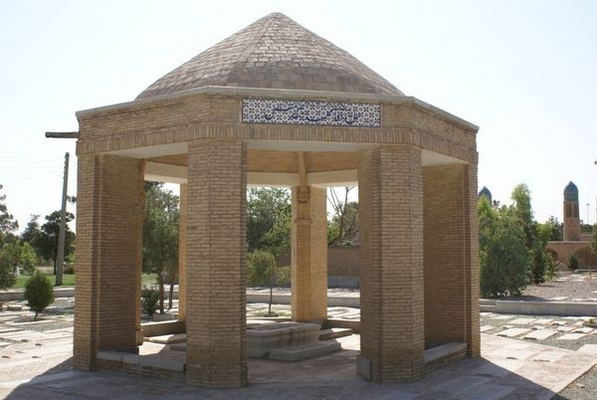
تصویر

الموقع الجغرافی لها:
تحد غرباً قطعة خَلیلیان، وشرقاً خزانة کازِرونی للمیاه، وتنتهی شمالاً إلی قطعة کلزار، وجنوباً إلی قطعة إیزَدکُشَسب.

الکبار المدفونون فیها:

1- الحاج سیدمحمد المقدس:
ابن سیدعبدالحسین الحسینی. المتوفی 1378ه-/1959م. عالم وفقیه بارز فی أصفهان والذی أخذ إجازة الاجتهاد من کبار العلماء مثل سیدأبی الحسن الأصفهانی والشیخ محمدحسین الغروی الشهیر بالکُمبانی والمیرزا النائینی. کان مندوباً تام الاختیار عن آیة الله العظمی البروجردی ومحل ثقته. له مکتبة هامة تحتوی علی مخطوطات قیمة انتقلت بعد وفاته إلی مکتبة مسجد أعظم فی قم المقدسة. له: تقریرات فقهیة من أساتذته (مخطوطة)، کتاب الأوائل (بالعربیة) ونصائح لقمان (بالفارسیة) وکلاهما مطبوع.
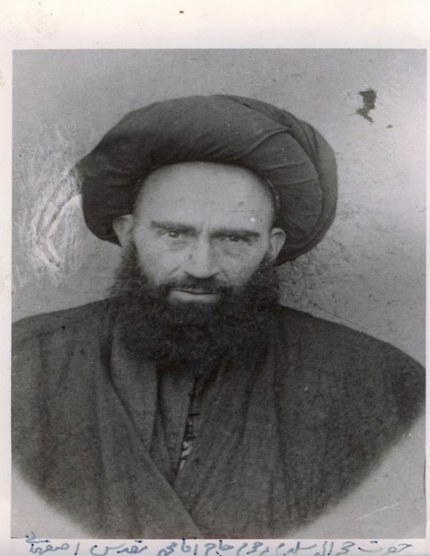
تصویر

2- سیدأسدالله مستجاب الدعواتی:
ابن آمیرزا مهدی وحفید سیدصدر الدین الجبل عاملی. عالم فاضل کامل. المتوفی 1342ه-.ش/1963م. له إجازة روایة من آیة الله الشیخ محمدرضا النجفی الشهیر
بأبی المجد. کان مؤسس مدرسة «صدریة» بأصفهان، وهو من الأوائل الذین أسسوا المدارس الحدیثة.

3- ملاّ علی الماربینی:
ابن ملاّ أبی تراب. المتوفی 1402ه-/1982م. عالم فاضل تتلمذ علی أساتذة کبار من أمثال سیدأبی‌القاسم الدِّهکردی، سیدمحمدباقر الدُّرجِئی وسیدعلی النجف‌آبادی. قضی عمره الشریف فی الدراسة والتدریس وترویج المعارف الإسلامیة وبیان مناقب أهل البیت (ع) ومصائبهم.

4- میر سیدعلی المهدوی الکرمانی:
ابن سیدمهدی الموسوی. المتوفی 1378ه-/1959م. عالم ورِع تقی.

5- المیرزا عبدالله أرباب:
ابن علی‌بَناه. المتوفی 1379ه-/1960م. عالم فاضل وله تبحر فی کتابة أنواع الخطوط. أخو آیة الله الحاج آقا رحیم أرباب.

6- سیدأبوالقاسم الموسوی الشاه‌کرَمی:
عالم فاضل زاهد. المتوفی 1384ه-/1964م.

7- ملاّ محمد الدِّهاقانی:
ابن محمدخلیل. عالم فاضل. المتوفی 1389ه-/1971م. تتلمذ علی عدد من العلماء الکبار وحصل علی إجازة الروایة والاجتهاد. کتب دورة کاملة فی الفقه.

8- الحاج جمال الدین الخوانساری:
ابن الشیخ محمدحسین الخوانساری. المتوفی 1391ه-/1972م. عالم زاهد. یساعد الفقراء کثیراً.

9- الشیخ محمدرضا النجفی الجَزَن‌آبادی:
المتوفی 1378ه-/1959م. عالم فاضل زاهد.

10- سید علی‌محمد قاضی‌عسکر:
ابن سیدزین العابدین. المتوفی 1343 ه-. ش/1964م. من أحسن أساتذة المدرسة الغنائیة الأصفهانیة فی أواخر العهد القاجاری وأوائل العصر البهلوی. من أساتذته فی الموسیقی: سیدرحیم الأصفهانی والمیرزا حبیب الأصفهانی. له تبحر فی نوع خاص من الغناء یسمی فی الفارسیة «مناسب‌خوانی»؛ أی: غناء ملائم للظروف.

20- قطعة آقا سیدمحمدلطیف الخاجوئی

اشارة
من القطع المعاصرة التی بناها سیدمحمدلطیف، وعندما مات، دفن فی وسطها. البنایة المنشأة علی مضجعه بسیط للغایة ولیس لها أی زخارف.
وبجانب البنایة هناک قبة صغیرة مع زخارف من القاشانیات ذات سبعة ألوان تعلو مضجع شاب.

الموقع الجغرافی لها:
تحدها من الشمال الشرقی قطعة إیزَدکُشَسب، وجنوباً مقبرة عامة، وتنتهی فی المشرق إلی زقاق قطعة کازِرونی، وفی المغرب إلی قطعة صدری‌ها.

المشاهیر المدفونون فیها:

1- آقا سیدمحمدلطیف الطباطبائی الخاجوئی:
ابن سیدمحمدشفیع. المتوفی 1378ه-/1959م. عالم فاضل مشتهر بالتقوی والزهد. کان من المهتمین بالأمر بالمعروف والنهی عن المنکر. توفی فی یوم الأربعین (العشرین من شهر صفر).
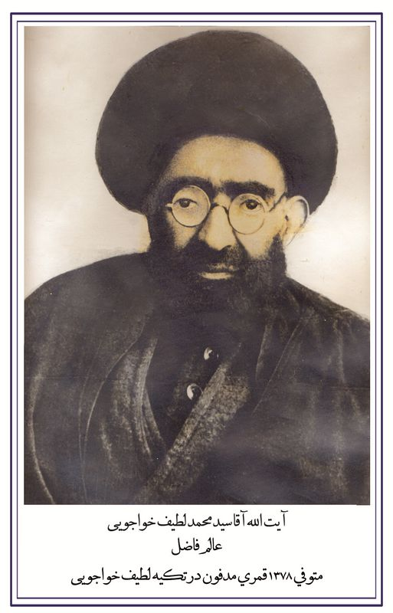
تصویر

2- الحاج الشیخ أبوالقاسم النورائی السِّدِهی:
ابن الشیخ کمال الدین. المتوفی 1390ه-/1971م. عالم فاضل مروّج للشریعة الإسلامیة. کان یدرّس فی مدرسة جَهارباغ، وبجانب تدریس العلوم الدینیة یعلّم الأطفال التعالیم الإسلامیة وفقاً لبرامج وزارة التعلیم والتربیة فی مدرسة «نور» التی أسسها نفسه.

3- الشیخ محمدجواد الفِرِیدَنی:
ابن الشیخ علی‌أصغر. المتوفی 1375ه-/1956م. فقیه وعالم أدیب. نقلت عنه کرامات.

4- الشیخ بهاء الدین البرهانی:
ابن ملاّ علی المعلم. المتوفی 1393ه-/1974م. عالم فاضل أدیب. من الخطباء الشهیرین بأصفهان. أصبح قعید البیت لعدة سنوات، لکنه لم یفتأ یصبر ویشکر الله.

5- المیرزا أسدالله رِجالی:
ابن عبدالجواد. المتوفی 1372ه-/1953م. خطاط شهیر من تلامذة عبدالرحیم أفسر. کتب النقوش الخطیة فی مدخل مسجد السید بأصفهان

6- الشیخ محمود سالک:
ابن الحاج محمدإسماعیل. المتوفی 1389ه-/1970م. عالم صالح وخطیب تقی. تتلمذ علی کبار العلماء مثل الحاج الشیخ عبدالکریم الحائری الیزدی مؤسس حوزة قم العلمیة. کان سالک سبیل الحق مما یقال عنه: إنه مسلم حق.

7- المیرزا محمدعلی مُکرَم الحبیب‌آبادی:
المتوفی 1384ه-/1964م. صحفی وشاعر هزلی. ینتقد الخرافات الدینیة بین الناس.

8- الشیخ محمدرضا نیلفُروشان (المقدس):
ابن محمدعلی. المتوفی 1392 ه-/1972م. عالم فاضل تقی.

21- قطعة الحاج آقا باقر القزوینی الدَردشتی (خلیلیان)

اشارة
تنتسب القطعة إلی الحاج آقا باقر القزوینی من علماء القرن الرابع عشر الهجری ابن العالم الفاضل محمدجواد القزوینی الذی یسکن حیّ «دَردشت». توفی عام 1363ه-/1944م. وسبب شهرة هذه الأسرة ب-«خلیلیان» أن بعد وفاة الحاج آقا باقر دُفن فی هذه القطعة عدد من أسرة «خلیلیان» الشهیرة فی أصفهان. وأما قبر صاحب القطعة، فهی فی وسطها علی منصة بلا شاهد. وکان أطراف القطعة عده غرف بسیطة بلا زخرفة قد خربت، والآن بنیت محلها مرکز «تربیة الأطفال والیافعین الفکریة والفنیة».

الموقع الجغرافی لها:
تحدها شمالاً قطعة مقدس، وغرباً قطعة سید العراقین، وشمالاً قطعة إمام جمعة، وتنتهی جنوباً إلی قطعتی صدری‌ها ومحمدلطیف الخاجوئی.

المشاهیر المدفونون فی القطعة:

1- الحاج آقا باقر القزوینی الدَّردشتی:
ابن الحاج محمدجواد. المتوفی 1363ه-/1944م. عالم فاضل کان صهراً ل-آقا جلال الدین ابن الشیخ محمدتقی الشهیر ب-«آقا نجفی». وکان جّده الحاج محمدإبراهیم القزوینی، وهو مجتهد بارز وصدیق حمیم لسیدحجة الإسلام الشَّفتی. وقد اغتبط الحاج محمدجعفر الآبادِئی بحب السید حجة الإسلام له، مع أن الآبادئی نفسه من الحائزین أعلی مراتب التقوی والعلم.

2- آقا الشیخ محمدحسین المقدس المِشکینی:
ابن آقا الشیخ علی. المتوفی 1368ه-/1949م. کان من سلالة الشهید الثانی. عالم فاضل یدرس الفقه والأصول والحکمة. من العلماء المعرضین عن الدنیا الخاملی الذکر. عاش حیاته بقناعة وزهد وإعراض عن الناس.

3- الشیخ حیدرعلی صَلواتی:
ابن الحاج قدیرعلی السِّدِهی. المتوفی 1392ه-/1973م. عالم عارف شاعر تقی صاحب کتاب نجم السهیل، وهو شرح منظوم بالفارسیة لدعاء کمیل.
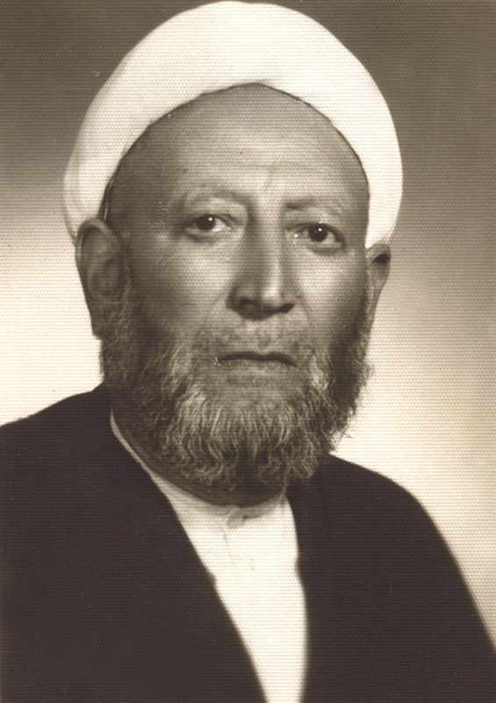
تصویر

4- ملاّ فرج الله دُرّی:
المتوفی 1382ه-/1962م. عالم فاضل من تلامذة سیدمحمدباقر الدُّرجِئی والآخوند الکاشی وجهانکیر خان.

5- الحاج کمال الدین القزوینی:
المتوفی 1394ه-/1975م. عالم فاضل.

6- سیدإبراهیم میرشفیعی:
ابن سیدإبراهیم. المتوفی 1370ه-/1951م. عالم فاضل تقی تتلمذ علی الآخوند ملاّ محمدحسین الفشارکی والمیرزا علی آقا الشیرازی. قضی عمره الشریف فی التقوی والعبادة.

7- سیدمحمدعلی میرشفیعی:
عالم فاضل. المتوفی 1390ه-/1971م.

8- سیدخلیل المُبارَکئی:
خطیب عالم. المتوفی 1396ه-/1977م.

22- قطعة سادات أحمدآبادی (الفقیه الأحمدآبادی)

اشارة
هناک فی جزء من قطعة لسان الأرض مرقد صغیر أقدمُ قبر فیه یرجع تاریخه إلی 1319ه-/1940م، وهو للعالم الجلیل آقا المیرزا عبدالرزاق بن سیدعبدالجواد الموسوی، والذی ینتهی نسبه إلی میر محمدتقی الموسوی وزیر الشاه سلیمان الصفوی.
وبعده دُفن ابنه الکریم العلامة الفقیه آقا سیدمحمدتقی الفقیه الأحمدآبادی المتوفی 1348ه-/1930م. کان من الفقهاء الکبار فی حیّ «أحمدآباد». فبعد وفاة هذا العالم الکبیر سمیت القطعة «سادات أحمدآبادی» و«الفقیه الأحمدآبادی»، ولم یکن لمضجعه أی بنایة، لکنه فی عام 1379ه-. ش/1999م. بنی بعض مریدیه ومحبیه بنایة علی مضجعه تکریماً له.

الموقع الجغرافی للقطعة:
تقع فی منتهی الجانب الشرقی لتخت فولاد وفی شمال لسان الأرض قدّام صالة اجتماعات لکُلستان شهداء.

الکبار المدفونون فیها:

1- آقا المیرزا عبدالرزاق الموسوی:
ابن سیدعبدالجواد. المتوفی 1319ه-/1940م. عالم جلیل وإمام الجماعة لإمامزاده إسماعیل.

2- آقا سیدمحمدتقی الموسوی الأحمدآبادی (الفقیه الأحمدآبادی):

اشارة
ابن آقا سیدعبدالرزاق. المتوفی 1348ه-/1930م. الشهیر ب-«الفقیه الأحمدآبادی». فقیه کبیر ومحدث مفسر وأدیب شاعر تتلمذ علی أساتذة بارزین مثل سیدأبی‌القاسم الدِّهکردی والآخوند الکاشی. له أکثر من 20 تألیفاً أکثرها حول الإمام المهدی (عج). کان من عشاق الإمام ومحبیه.
کتابه الشهیر مکیال المکارم فی فوائد الدعاء للقائم، فی مجلدین. ومن آثاره: آیین جمعه، نور الأبصار.
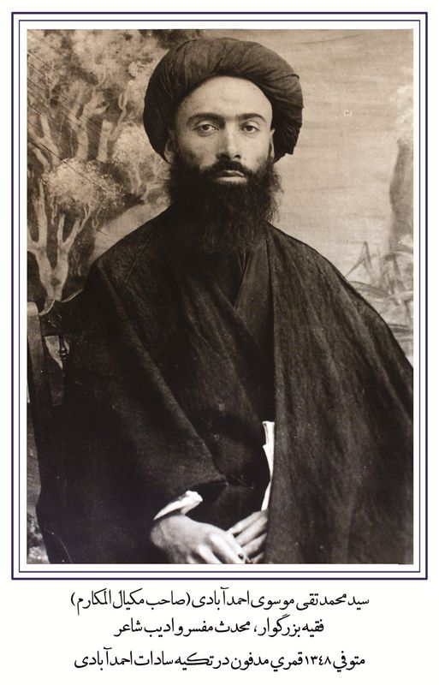
تصویر

فی مقامات آیة الله الفقیه الأحمدآبادی:
أُلِّف مکیال المکارم بتوصیة من الإمام المهدی (عج)، حیث رأی مؤلفه الإمام فی المنام أمره بتألیف الکتاب وقال له: سمّه مکیال المکارم فی فوائد الدعاء للقائم. ویقول آیة الله العظمی الحاج الشیخ لطف الله الصافی الکلبایکانی عن الکتاب: إنه کتاب منقطع النظیر فی موضوعه. یبدو منه أن مؤلفه قد صرف کثیراً من الوقت وألّفه ب-تأنّ وتأمل، ولم أعهد کتاباً حول المهدویة وآداب الدعاء للمهدی (ع) وفوائده مثل هذا السِّفر القیم.
وقد استشهد الفقیه الأحمدآبادی فی عمر کان 47 سنة بأیدی رضا شاه الملعون.

3- آقا سیدمحمدتقی الموسوی الأحمدآبادی (الفقیه الأحمدآبادی):
ابن سیدمحمدتقی الفقیه الأحمدآبادی. المتوفی 1348ه-/.1930م. عالم فاضل تقی. من أساتذته: أبوه الفاضل، الحاج سیدمرتضی موحد الأبطحی، الحاج میرزا محمد طبیب‌زاده، آیة الله العظمی الحاج ضیاء الدین العراقی. له من الکتب: کنز المرام فی أعمال شهر الصیام، مفتاح الشرف.

4- الشیخ فضل الله الاعتضادی:
المتوفی 1360ه-/1941م. عالم فاضل مجتهد،ولکنه ینعزل عن الناس ولهذا لم یحضر عنده إلا خواص.

23- قطعة زَند الکِرمانی

اشارة
من القطع المعاصرة التی بنیت لدفن العالم الفقیه والمجتهد الشهیر المعاصر المرحوم شیخ محمدباقر زند الکرمانی (المتوفی 1389ه-/1971م). کان فی القدیم لها إطار محدد ولکن الیوم لیست فیها أی بنایة. ولأن المرحوم زند الکرمانی أوصی أن لا تُبنی علی مضجعه بنایة، فقبره یقع علی منصة فی وسط القطعة دون أی بنایة علیه.

الموقع الجغرافی للقطعة:
تحدها جنوباً قطعة زَرکرها، وشمالاً قطعة صَیرفیان (وهی الیوم تسمّی «باغ طوبی» [= جنة طوبی])، وتقع فی شرقها مقبرة عامة.

المشاهیر المدفونون فیها:

1- الشیخ محمدباقر زند الکرمانی:

اشارة
المتوفی 1389ه-/1971م. عالم فاضل وفقیه خطیب ومجتهد بارز من تلامذة الحاج الشیخ عبدالکریم الحائری الیزدی مؤسس حوزة قم العلمیة. کان من رجال الدین القلائل الذین یجیدون اللغة الإنجلیزیة فی زمانه. کان یؤدی صلاة عید الفطر فی مصلی تخت فولاد بحضور جمّ غفیر من الناس.
کان بانی عدة مؤسسات خیریة مثل مستشفی عسکریة الخیریة. من آثاره رسالة فی أحکام المیاه، الفیوضات اللامعة، أمارة الولایة (کلها بالعربیة)، ورسالة قصیرة حول تاریخ النفط (بالفارسیة).

فی مقامات آیة الله زند الکرمانی:
لقد تتلمذ علی أساتذة کبار فی قم وأصفهان وحصل علی إجازة الاجتهاد. کانت له میزات بارزة، منها تعرّفه علی العلوم الحدیثة وإتقانه اللغة الإنجلیزیة. هذا بجانب تضلعه فی العلوم الدینیة مثل الفقه والأصول والفلسفة. کانت محاضراته ملیئة بالمعلومات قدیماً وحدیثاً. کان یهتم بدراسة الأدیان ویناظر علمائها. وقد ذُکرت مناظراته مع علماء مسیحیین ویهود والزرادشتیین والبوذیین. له إلمام واسع بقضایا الساعة الاجتماعیة والسیاسیة، ویوصی رجال الدین مراراً أن یکونوا مصادیق للحدیث التالی: «العالم بزمانه لا تهجم علیه اللوابس»، کما کان نفسه مصداقاً أتمّ له.
یقال إنه فی لیلة من لیالی العقد الأخیر من شهر محرم الحرام عندما أنهی کلمته علی المنبر، وحان الوقت لقراءة فقرات من کتب المقاتل والأشعار فی رثاء الإمام الحسین (ع) أخرج من جیبه جعبة دواء تحتوی علی عدة حبّات وقال: «أرید اللیلة أن أقرأ مصیبتکم أنتم علیکم لتبکوا علی حالکم البائسة. إن الإمام الحسین (ع) لا یحتاج إلی بکائکم». ثم أری الناسَ الجعبةَ والحبّات وقال: «مصیبتکم هذه، فلو لم تستوردوا هذه الحبات من البلاد الأجنبیة الاستعماریة -- وهی عدوکم -- ، سیموت العالم الدینی لمدینتکم. إننی مریض ولم أستطع أن أبقی حیّاً إلا بهذه الحبّات».
من خدماته القیمة فتح باب مسجد الجامع لأصفهان فی أیام حکم رضا الشاه علی المصلّین، وإقامة الصلاة فیه، فکان فیما قبل یُفتح الباب علی السیّاح الأجانب فحسب. کذلک تشجیع الناس علی إقامة الصلوات الجماعیة مثل صلاة العیدین، فأدّی بنفسه الصلاتین فی مصلی تخت فولاد مع کمّ هائل من الناس.
کان یستخدم العلوم الحدیثة لشرح الأحادیث. فعلی سبیل المثال، قام فی إحدی خطبه ببیان حدیث یقول: إن فاطمة الزهراء (س) ستشفع لمحبیها یوم القیامة، ثم أصدقاء محبیها، ثم أصدقاء أصدقائهم وهکذا للذین یلونهم. فذکر المثال التالی شارحاً الحدیث: «لا تظنوا أن أعمال الله بلا تدبیر وحساب، فشفاعتها مشابهة لعمل المغناطیس. حیث إنکم لو ضربتم
المغناطیس علی إبرة معدنیة، یجذبها المغناطیس. ثم تجذب الإبرة إبرة ثانیة وهی تجذب ثالثة ویستمر الجذب حتی تزول الحالة المغناطیسیة. ففاطمة الزهراء (س) تشفع محبیها وأصدقاء محبیها وأصدقاء أصدقائهم إلی آخر بهذه الصورة».
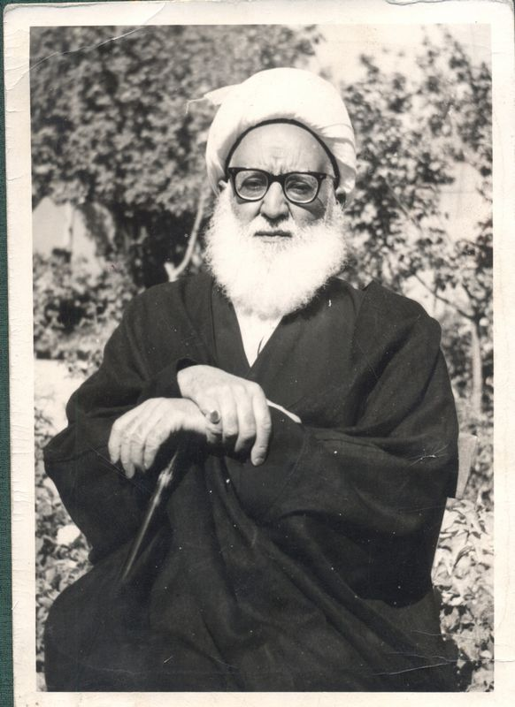
تصویر

2- الشیخ عبدالکریم مصدِّق‌خاه:
المتوفی 1390ه-/1971م. عالم فاضل شهیر ب-«مسأله‌کو» [= مُلقی المسائل الفقهیة].

3- الشیخ محمدجواد أصولی:
المتوفی 1359ه-/1940م. عالم فاضل تقی ومدرّس المدارس الدینیة فی أصفهان وشَهرِکُرد. کان یدرّس العلوم الدینیة لسنوات طویلة، وقد تتلمذ علی أساتذة مثل سیدمحمد النجف‌آبادی وسیدمهدی الدُّرجِئی وسیدعلی النجف‌آبادی والشیخ محمدحکیم الخراسانی. کان متبحراً فی الهیئة والنجوم. یدرّس فی مدرسة الصدر الدینیة الأدب والفقه والأصول. کان رجلاً فاضلاً مخلصاً ورِعاً.

24- قطعة زَرکَرها

اشارة
من القطع المعاصرة التی بنیت عام 1363ه-/1944م، وفیها مضجع الحاج سیدأحمد الحسینی بِهِشتی بنیت علیه بنایة بالطراز المعماری الحدیث.
وفی القطعة بنایة ذات أربعة أسقف مع زخارف قاشانیة أنشئت علی مضجع قارئ الشاهنامه الشهیر فی أصفهان عباس زَریری.
وسبب تسمیة القطعة ب-«زَرکرها» أن عدداً من أسرة «زرکر» الشهیرة قد دفنوا فیها.

الموقع الجغرافی لها:
تقع فی الجانب الشرقی لمصلی تخت فولاد، وتحدها شرقاً قطعة زند الکرمانی.

الکبار المدفونون فیها:

1- سیدمحمدتقی بِهِشتی:
ابن سیدجعفر الحسینی. المتوفی 1384ه-/1964م. عالم زاهد یقیم الابتهالات ومراسیم الأدعیة فی مصلّی تخت فولاد.

2- سیدأحمد لُنبانی (بهشتی):
ابن سیدمحمدحسن. المتوفی 1362ه-/1943م. العالم الجلیل والفقیه الکریم. کان مشتهراً بالزهد والتقوی والصدق.

3- الحاج الشیخ محمدإسماعیل الحیرانی:
ابن الشیخ محمود القُمشِئی. المتوفی 1403ه-/1982م. عالم شاعر وأدیب.

4- الشیخ أحمد اهتمام:
المتوفی 1387ه-/1968م. عالم فاضل فقیه. له من الآثار: فلسفة أحکام، سلسلة کتابات فی الفقه الاستدلالی فی 26 مجلداً.
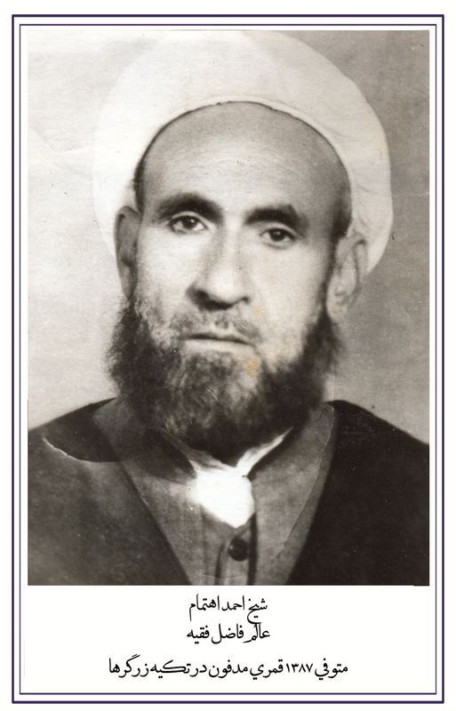
تصویر

5- الشیخ یوسف آل إبراهیم الدِّهکردی:
ابن ملاّ حسن. المتوفی 1386ه-/1967م. عالم فاضل أدیب.

6- سیدأسدالله دادخاه (بهشتی):
ابن سیدمحمدجعفر. المتوفی 1363ه-/1944م. عالم فاضل وفقیه مجتهد. کان مساعداً للناس وعوناً لهم فی أصفهان، ولثقة الناس به أصبح مندوباً لهم فی مجلس الشوری فی فترة ثورة الدستور.
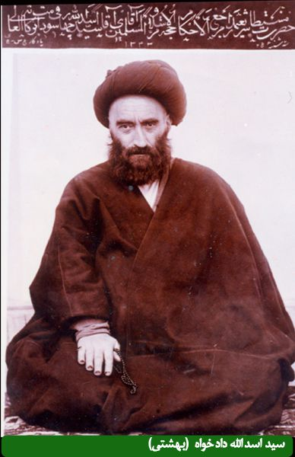
تصویر

7- حسن اهتمام:
ابن غلام‌حسین. المتوفی 1379 ه-/1960م. شاعر أدیب. له: منظومة لیلی ومجنون، دیوان الأشعار.

8- مرشد عباس زَریری:
المتوفی 1350 ه-. ش/1971م. من آخر قارئی الشاهنامهفی أصفهان. کان ینشد أشعار شاهنامة ثم ینهی کلامه بذکر أحداث کربلاء الدامیة.

25- قطعة هَمَدانیان

اشارة
بنیت القطعة بعد وفاة أحد المحسنین الأصفهانیین البارزین وهو «علی همدانیان» عام 1342ه-. ش/1963م. فکان هو وأخوه حسین من التجار الکبار لأصفهان، لهما دور هام فی جعل أصفهان مدینة صناعیة، وإرساء أسس الصناعة فی البلاد. ثم وقفا کل ممتلکاتهما وثروتهما للإنفاق علی المعوزین والفقراء فی مؤسسة بَنَیاها تحت عنوان «المؤسسة الخیریة لعلی وحسین همدانیان».

الموقع الجغرافی للقطعة:
تقع فی الجانب الغربی لقطعة بابا رکن الدین یمکن الوصول إلیها عبر شارع سعادت‌آباد.

العظماء المدفونون فیها:

1 و2- الأخوان علی وحسین همدانیان:
ابنا الحاج محمدرضا. توفی حسین عام 1357ه-. ش/1979م. وتوفی أخوه علی سنة 1342 ه-. ش/1963م.

3- سیدعلی نوربخش:
ابن سیدمحمود نوربخش. المتوفی 1401ه-/1981م. عالم فاضل جلیل.

26- قطعة صدر هاشمی

اشارة
قطعة لأسرة صدر هاشمی، وهی من القطع الصغیرة فی تخت فولاد تقع فی الجنوب الغربی لقطعة خوانساری.

الکبار المدفونون فیها:

1- سیدمحمدهادی صدر العلماء:
ابن سیدعبدالوهاب صدر العلماء. المتوفی 1361ه-/1941م. من العلماء المتنفذین فی أصفهان.

2- سیدمحمد صدر هاشمی:
ابن سیدمهدی بن سیدعبدالوهاب صدر العلماء. المتوفی 1384ه-/1964م. أدیب فاضل ومورخ صحفی. من آثاره: تاریخ جراید ومجلات إیران (فی أربعة مجلدات)، ترجمة تاریخ الحضارة الإسلامیة لجورجی زیدان إلی الفارسیة، شعر وشاعری در عصر صفوی.

27- قطعة إمام جمعة

اشارة
من القطع المنشأة حدیثاً فی تخت فولاد بناها میر محمدمهدی سلطان العلمائی (المتوفی 1395ه-/1976م) آخر إمام جمعة فی أصفهان قبل الثورة الإسلامیة. أوصی أن یدفن جثمانه فی هذه القطعة، ولکنه لأن یوم وفاته صادف زیارة أحد المسؤولین من الطراز الأول فی الحکومة البهلویة، خاف الأمن من زحام الناس فی تشییع جثمانه، فحال دون دفنه فی هذه القطعة ودفن جثمانه فی مرقد العلامة المجلسی.

الموقع الجغرافی لها:
تقع جوار زقاق قطعة میر مما یسهل الوصول إلیها. ویحدها شرقاً مخفر الشرطة رقم 16، وغرباً قطعة سید العراقین، وهی بجوار قطعة الحاج باقر دردشتی (خلیلیان) جنوباً.

من الکبار المدفونین فیها:

1- الشیخ أبوالقاسم إشراقی القُمشِئی:
المتوفی 1389ه-/1971م. فاضل أدیب وخطیب مفوّه. کان یدرس فی وزارة التعلیم والتربیة بجانب إرشاده للناس فی الشؤون الدینیة.

2- المیرزا آقا فرد الأصفهانی:
ابن صادق. المتوفی 1347 ه-. ش/1968م. أدیب وخطاط.

3- الأستاذ علی ساغَری:
ابن حسین. توفی فی 1399 ه-/1979م. ولد فی أسرة فنیة وأدبیة. کان جده المیرزا علی خان من أمهر عازفی السنطور. تعلم الأستاذ علی «العود» علی ید «کلُنل وزیری» بالنوتة. کان من مؤسسی معهد الموسیقی فی أصفهان.

28- قطعة مَعارفی

اشارة
من القطع الصغیرة فی تخت فولاد. وقد بنی المغفور له معارفی مسجداً فی وسطها، وغرفاً فی أطرافها.

الموقع الجغرافی لها:
تحدها جنوباً قطعة زنجانی، وشرقاً قطعة آقا سیدمحمدلطیف الخاجوئی.

المشاهیر المدفونون فیها:

1- الأستاذ حسین معارفی:
ابن المرحوم غلام‌علی. المتوفی 1395ه-/1976م. من الأساتذة البارعین والمبدعین. بذل جهوداً کثیرة فی ترمیم وصیانة البنایات التاریخیة بأصفهان أمثال مَنار جُنبان، مدخل مسجد الإمام، مدرسة مریم بَیکم، جامع أصفهان. کان مولعاً بحفظ البنایات الأثریة حتی باع بیته لیصرف نقوده فی ترمیمها.

2- الحاج المیرزا حسن معین‌زاده:
ابن الحاج عباس‌علی معین الواعظین (المدفون فی قطعة سید العراقین). المتوفی 1399ه-/1979م. عالم فاضل قضی عمره الشریف فی التدریس والوعظ والتألیف.

3- الشیخ داود مصاحبی:
ابن ملاّ علی‌أکبر مصاحبی. المتوفی 1401ه-/1981م. کان عالماً متواضعاً تقیاً محباً لأهل البیت (ع) ولا سیما الإمام المهدی (عج). من آثاره «تنقیح در مسأله تلقیح».
کان له حجرة فی مدرسة «محمدعلی ثقة الإسلام» الدینیة، ویحتفظ بسیف علی أمل أن یحارب به أعداء الإسلام بجانب الإمام المهدی عند ظهوره.

29- قطعة هاشمی طالخونجِه

اشارة
تقع فی الجنوب الشرقی لمجموعة «باغ طوبی» الثقافیة، وشمالی قطعة بابا رکن الدین.

العظماء المدفونون فیها:

1- سیدعلی‌أکبر هاشمی طالخونجه:
ابن سیدمحمدحسن الموسوی. المتوفی 1388ه-/1968م. من العلماء المشهورین بالزهد والتقوی. کان یجید کتابة خط النستعلیق. من المهتمین بلبس زی علماء الدین ولبس العمّة فی زمن رضا شاه البهلوی، مع أن الشاه قد حظر ذلک الزی علی رجال الدین إلا من له رخصة من قبل الحکومة.
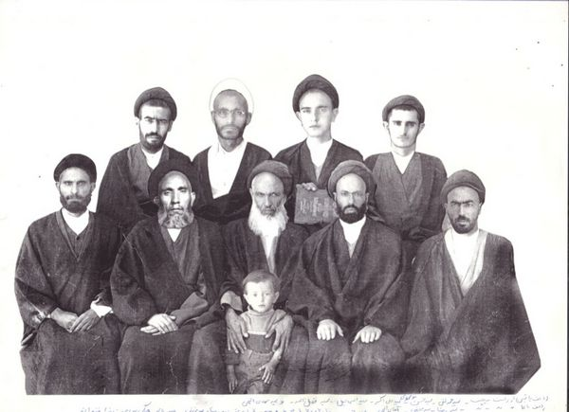
تصویر

2- الشیخ محمدرضا بیان الحق:
ابن الشیخ زین العابدین الواعظ. المتوفی 1390ه-/1970م. من الخطباء الشهیرین.

30- قطعة حجّت نجفی

اشارة
من القطع الحدیثة البناء والتی أنشئت قبتها علی طراز المعماری القدیم بید أولاد الشیخ مرتضی النجفی المتوفی عام 1386ه-/1966م.
إن المنظر الخارجی لهذه القبة الکبیرة وأیوانها المزخرف بالقاشانیات ذات الألوان السبعة تجلب انتباه کل زائر. سبب دفن هذا العالم الجلیل فی هذه القطعة مجاورته لمدفنِ کبیرِ هذه الأسرة الشیخ محمدتقی الرازی ووالده الکریم الشیخ جمال الدین النجفی.
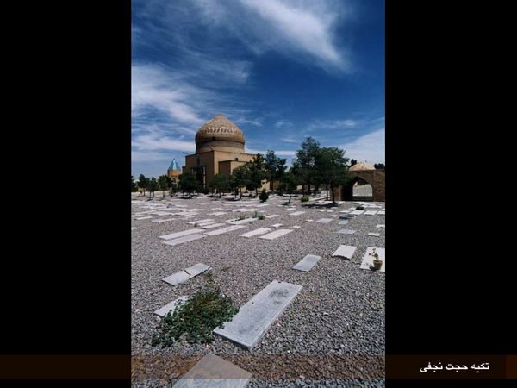
تصویر

الموقع الجغرافی للقطعة:
تحدها جنوباً قطعة الشیخ محمدتقی الرازی (مادر شاهزاده)، وشمالاً ثانویة الشهید ردّانی بور، وشرقاً شارع سعادت‌آباد.

العالم المدفون فی هذه القطعة:

الشیخ مرتضی حجّت النجفی:
ابن آیة الله الشیخ جمال الدین النجفی وصهر الشیخ محمدتقی النجفی الشهیر ب-آقا نجفی. المتوفی 1386ه-/1966م. عالم فاضل ذو أخلاق حسنة محل تکریم سکان أصفهان وملقب ب-«عماد الإسلام». درس لدی کبار العلماء فی أصفهان أمثال آقا منیرالدین البروجردی والحاج میر محمدصادق الخاتون‌آبادی والحاج آقا نور الله النجفی وأبیه الکریم الشیخ جمال الدین النجفی. کان یعظ الناس طیلة عمره ویوصیهم بالتخلق بأخلاق الله.
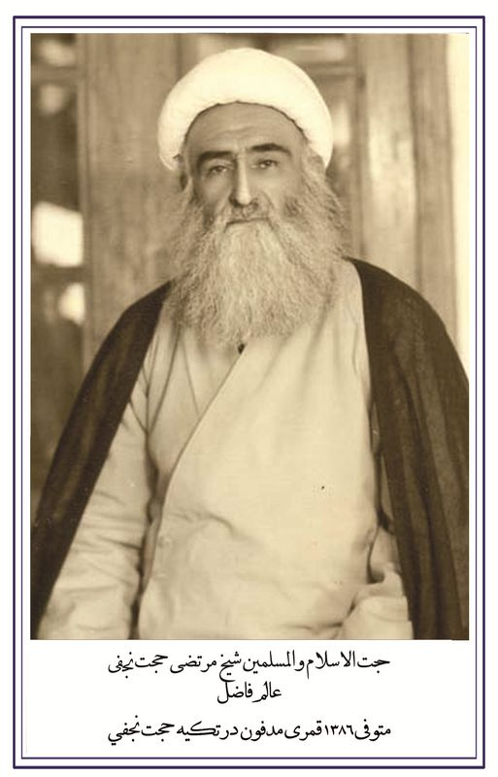
تصویر

31- مرقد سیدمحمود الکِلیشادی

اشارة
آقا سیدمحمود الکلیشادی ابن سیدمحمدحسین بن الحاج المیرزا محمدصادق الحسینی (المتوفی 1324ه-/1906م). عالم جلیل وأدیب کبیر درس لدیه کثیر من کبار علماء أصفهان مثل: الحاج آقا رحیم أرباب، الحاج میر سیدحسن الجَهارسوقی، آقا سیدحسن مدرّس، المیرزا محمدحسین الروضاتی، الحاج المیرزا أحمد عماد الواعظین، الشیخ محمدرضا حسام الواعظین ومیرزا حبیب الله الروضاتی.
خلف ما یقارب عشرة مؤلفات فی مختلف الموضوعات من الأدبیة والأخلاقیة والعبادیة منها: جُنک [= کشکول] تحتوی علی أبحاث متنوعة فی موضوع النظم والنثر والتفسیر والحدیث (فی أربعة مجلدات)، الناصریة وهی منظومة فی النحو، مختصر الغرر والدرر للشریف المرتضی، مختصر إکسیر السعادات للمرحوم ملاّ آقا دَربَندی.
کان من المدرسین الشهیرین للأدب فی مدرسة «شاهزاده‌ها»، وبسبب تبحره فی تدریس کتاب مغنی اللبیب لابن هشام یُعرف ب-«سیدمحمود مغنی‌کو» [= السید محمود المدرس للمغنی].
نقل عنه: «فی یوم من الأیام ذهبت إلی طهران. عندما وصلت إلی قم، بلغنی أن هناک أسد فتّاک قوی فی الطریق یفتک بالمسافرین. فلم أهتم وواصلت طریقی. ثم رأیت فَراشاً، ولأن الفراش یسیر قدّام الأسد، علمت أننی قریب منه. فظهر من بعید أسد قوی عظیم جدّاً وأقبل إلیّ. فاضطربت، ثم توسلت إلی الله والأئمة الأطهار (ع). فلما دنا الأسد منی، صرختُ بصوت عال: یا علی. فاهتز الأسد، وأقبل إلی مجدداً ولکن بهدوء. عندما قرب منی، صرختُُ مرة أخری: یا علی. فحنی الأسد رأسه إلی الأسفل
وبدأتُ أمسح عرفَه. فاُلهمت أن أقرء رثاء، فجرت علی لسانی العبارة التالیة: «لیتکم فی یوم عاشورا جمیعاً تنظرونی». ففجأة شرع الأسد یبکی بصوت غریب وسالت الدموع من عینیه. وما دمت أرثی یستمر فی بکائه. عندما أنهیت الرثاء، واصل طریقه وذهب. أنا أیضاً تابعتُ طریقی ملتفتاً إلی ورائی کل لحظة خشیة أن لا یتابعنی الأسد، حتی وصلت أخیراً إلی طهران. عندما سمع الناس هذه الحکایة منی، سلبوا ثیابی للتبرک، وعند المراجعة کنت لابساً ملابس فاخرة وفی حوزتی نقود کثیرة أعطانی الناس إیاها».

الموقع الجغرافی للقطعة:
تکوّن فضاء ثلاثیاً یحدّها جنوباً وشرقاً زقاق الشهید مهدی شاطرکُلی، وتنتهی غرباً إلی عدة بیوت سکنیة.

32- قطعة عطاء المُلک دَهِش

اشارة
من القطع للقطاع الخاص فی منتهی شمال تخت فولاد تقع فیها عدة قبور من أسرة «عطاء الملک». فقد شهدت القطعة أعمال صیانة وترمیم عام 1374 ه-. ش/1995م من قبل منظمة «مجموعة تاریخی - فرهنکی - مذهبی تخت فولاد»، فبُنی مرقد لمضجعه یشمل قبة کبیرة وعدة قبب صغیرة علی دعائم أسمنتیة تکریماً لمکانة عطاء الملک. یمکن اعتبار هذه القطعة منفصلة عن تخت فولاد وآخر القطع الموجودة فی إطارها.

الموقع الجغرافی لها:
تقع فی شارع مصلی فی مفترق دَهِش. وقد یقع فیها مکتب منظمة «مجموعة تاریخی - فرهنکی - مذهبی تخت فولاد».
لم یکن فی القطعة مضجع أحد من رجال الدین.

33- قطعة صَیرَفیان بور

اشارة
من القطع الخاصة بالقطاع الخاص لأحد تجار الموثقین والمحسنین فی أصفهان الحاج المیرزا کریم صیرفیان‌بور (المتوفی 1349ه-/1931م). وقد تصل عراقة جزء من هذه القطعة إلی العهد الصفوی، وذلک لوجود مضجع أحد أبرز تلامذة العلامة المجلسی وهو «مولی محمد ابن مولی لاجین».
وقد أصحبت القطعة باهتمام منظمة «مجموعة تاریخی - فرهنکی - مذهبی تخت فولاد» منتزهاً دینیاً، وسمّیت «باغ طوبی» وهی التی تحتوی علی المکتبة المختصة لتخت فولاد وقسم الشؤون الثقافیة لها.
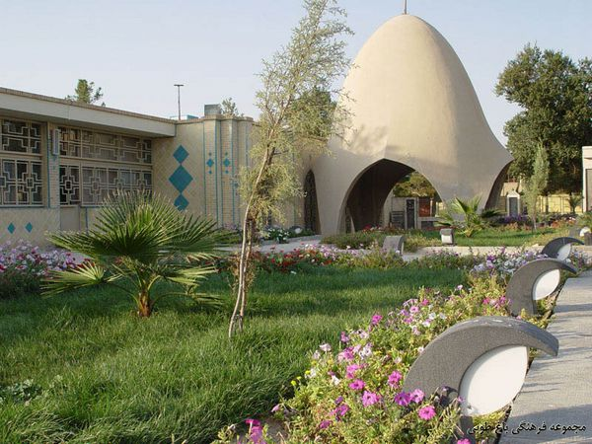
تصویر

العالم المدفون فیها:

مولی محمد ابن مولی لاجین:
المتوفی 1123ه-/1711م. من تلامذة العلامة المجلسی ومن المعاصرین لمیرزا عبدالله الأفندی. کان من مدرّسی الحوزة العلمیة بأصفهان، وأبوه إماماً للجامع العباسی (مسجد الإمام حالیاً). قرأ کتاب الکافی لدی العلامة المجلسی، وکان له اهتمام شدید بتصحیح کتب العلماء واستنساخها. من آثاره المستنسخة نسخة من کتاب حقائق الإیمان للشهید الأول والذی أنهی استنساخه عام 1012ه- وتوجد حالیاً فی مکتبة آیة الله العظمی المرعشی النجفی.

القسم الثالث: کُلِستان شهدا [= بستان الشهداء]

اشارة

ألف. لمحة عن کلستان شهداء فی أصفهان

اشارة
من القطع الحدیثة فی تخت فولاد تکوّنت من عدة قطع یصل تاریخ بعضها إلی ماقبل الثورة الإسلامیة، نقوم بتعریفها هنا بالإیجاز:

1- قطعة لسان الأرض

اشارة
تقع شمالی کلستان شهدا، ویمکن عدّها أقدم قطعة فی تخت فولاد. ففی المصادر التاریخیة المکتوبة فی القرن الخامس الهجری مثل کتاب ذکر أخبار أصبهان للحافظ أبی‌نعیم جاء اسمها. وقد کان بقی من أیام حکم البویهیین فی أصفهان (القرن الرابع الهجری) جدار فی مقبرة لسان الأرض أزیلت حالیاً. وهناک قبر منسوب إلی النبی یوشع ومسجد وخزانة میاه قدیمة مع قبة فی غرب المسجد. وقد أصبحت الیوم خزانة المیاه «زورخانة». وقد جاء فی المصادر أن فی القطعة مرقد السکاکی، ولکنه لم یبق منه أثر حالیاً.

بعض الکبار المدفونین فی هذه القطعة:

1- النبی یوشع:
أشهر وأقدم قبر معروف فی تخت فولاد. لیس من حیاته وأحواله شیء مذکور. وقد ذکره أول مرة هذا القبر الحافظ أبو نعیم الأصبهانی فی کتاب ذکر أخبار أصبهان.
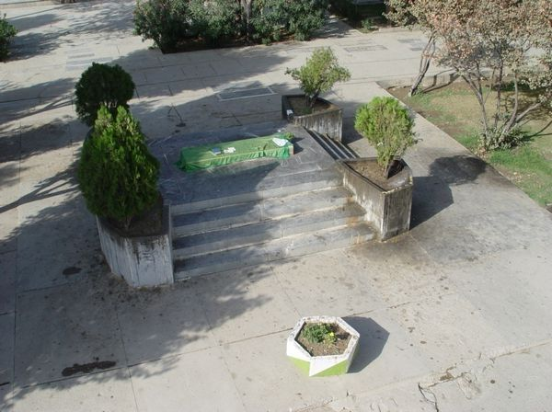
تصویر

2- الحاج المیرزا إبراهیم النّواب:
ابن المیرزا محمدباقر النواب اللاهیجی. المتوفی 1361ه-/1941. عالم جلیل کان إمام جماعة لمسجد ذی الفقار.

3- جلال الدین الهُمائی:
ابن المیرزا أبی‌القاسم محمدنصیر (لقبه الشعری «طرب» وهو من کبار الشعراء فی زمانه). المتوفی 1400ه-/1980م. أدیب شاعر وعالم مجتهد منجم فیلسوف. لقد تتلمذ لدی أبیه وفطاحل الأساتذة مثل سیدمحمدباقر الدُّرجِئی وملاّ عبدالکریم الجزی والحاج آقا رحیم أرباب. له إجازة روایة من آیة الله الشیخ مرتضی الآشتیانی والشیخ محمدحسین الفشارکی وإجازة الاجتهاد من الأخیر وآقا سیدمحمد النجف‌آبادی والمرحوم سید العراقین. قام بالتدریس فی المدارس الدینیة والثانویات والجماعات ولم یتقلد منصباً طیلة حیاته ولم یتفرغ إلا بالدراسة والتدریس. له آثار کثیرة منها: تاریخ
الأدب الفارسی فی خمسة مجلدات، تاریخ أصفهان فی عشرة مجلدت، رسالتان فی الفلسفة الإسلامیة، غزالی‌نامه [= حیاة الغزالی]، دیوان أشعار، مولوی‌نامه [= سیرة جلال الدین الرومی]، فنون البلاغة والصناعات الأدبیة (کلها بالفارسیة).
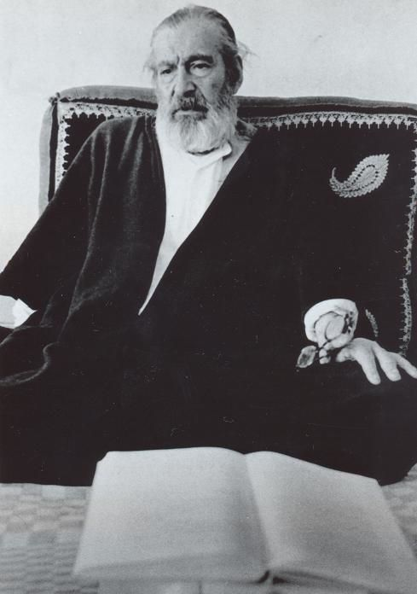
تصویر

4- الحاج آقا المیرزا هاشمی:
ابن سیدمحمدتقی. المتوفی 1407ه-/1988م. من ذراری سیدمیرلوحی السبزواری (من معاصری العلامة المجلسی). عالم جلیل دفن بعد الوفاة بجانب ابنَیه الشهیدین حسن وحسین.

5- الحاج سیدمحمد بهشتی‌نِجاد:
المتوفی 1409ه-/1990م. عالم رؤوف حسن الخلق. یقیم الصلاة فی مسجد بِهِشتی فی شارع آیة الله کاشانی بأصبهان. له جهود مضنیة فی النشاطات الاجتماعیة ومساعدة المجاهدین فی جبهات الحرب المفروضة.

6- المیرزا آقا الدِّهکردی:
المتوفی 1400ه-/1980م. ابن أخی آیة الله سیدأبی‌القاسم الدِّهکردی وصهره.
عکس میرزا آقا دهکردی

7- سیدأسدالله صدر هاشمی:
ابن سیدحسین. المتوفی 1399ه-/1979م. من المجتهدین والمدرسین الکبار فی کربلاء. له آثار قیمة. دفن بجانب مضجع الشهید شمس‌آبادی.

2- قطعة مَلِک:

اشارة
بنی المرحوم الحاج محمدإبراهیم ملک التجار الأصفهانی هذه القطعة بعد وفاة المغفور له الآخوند ملاّ محمد الکاشانی ودفنه فی لسان الأرض تبجیلاً له وتقدیراً لمکانته العلمیة والعرفانیة. ووقف الخان الکبیر الواقع فی بدایة تخت فولاد لها. ولم ینشئ بنایة علی مضجع الآخوند الکاشانی بسبب وصیته. وبعد دفن هذا العالم الجلیل لقد أصبحت القطعة معرض اهتمام العلماء والناس، ودفن عدد منهم فیها. تقع القطعة فی وسط کلستان شهداء فی المکان الذی بنیت صالة الاجتماعات.

بعض المشاهیر المدفونین فی القطعة:

1- الآخوند ملا محمد الکاشانی:
المتوفی 1333ه-/1915م. من فطاحل الحکماء والعرفاء فی الفترة القاجاریة. کان أستاذاً مسلماً فی الحکمة والفلسفة والفقه والأصول والأدب والریاضیات. لقد تتلمذ لدی الحکیم الفیلسوف الشهیر آقا محمدرضا القُمشِئی والمحدث الخبیر المیرزا حسین النوری. کان معاصراً لجهانکیر خان القشقائی وبینهما مودة وصلة، کما کانا معاً فی مدرسة «صدر» السوق. لقد درس لدیه کثیر من کبار رجال الدین. من تلامذته: آیة الله
العظمی البروجردی، آیة الله العظمی ضیاء الدین العراقی، الحاج آقا رحیم أرباب، الشیخ محمد الحکیم الخراسانی، الشهید سیدحسن المدرِّس، الحاج المیرزا علی آقا الشیرازی. کان نادر النظیر فی الزهد والعبادة، ونقلت عنه کرامات وحکایات تدل علی عظمته الروحیة. یقال: إنه کان یکرر عبارة "إیاک نعبد وإیاک نستعین" فی الحمد أکثر من مائة مرة أحیاناً بحالة خاضعة خاشعة ویواصل تکرارها حتی یغشی علیه. ثم عندما یُفیق، یقوم بأداء الصلاة بحالة عادیة. وقد نقل من الحاج آقا رحیم أرباب أن الآخوند قام بصلاة اللیل. فعندما وصل إلی "سُبّوحٌ قُدّوس ربُّ الملائکة والروح" غرق فی عوالمه کأنه لم یکن فی الأرض، وکأن أشجار مدرسة الصدر بأکملها تتردد معه هذا الذکر.
قد تَحدث منه حالات یجعل الناس یظنون أنه رجل عصبی المزاج، لکن غضبه لمشاهدة الأشخاص بحالتهم البرزخیة التی یتجسدون لدیه حیواناً ولا إنساناً.
وکان تلامذته عشاقاً له. فبعضهم یذهبون إلی سطح المدرسة، ویحدّقون إلی باب یدخل منه أستاذهم حتی یأتی هو. فمیرزا أرسطو [وهو من تلامذته] لم یفارق السطح حتی یأتی الآخوند. وبعد وفاته، غادر المیرزا أرسطو أصفهان متوجهاً إلی شیراز، لکنه لم یطق فراقه، وانتقل فی الطریق إلی ذمة الله.
کان للحکیم أکثر من مائة تلمیذ جمیعهم من کبار العلماء. وقد یؤثر کلامه فیهم بحیث اعتزل أکثرهم عن الدنیا ومافیها، وأقبلوا إلی إحیاء اللیل والتهجد.
أوصی أن یکتب علی شاهد قبره العبارة التالیة: «فقیر الحق أضعف خلق الله الآخوند ملاّ محمد الکاشانی».
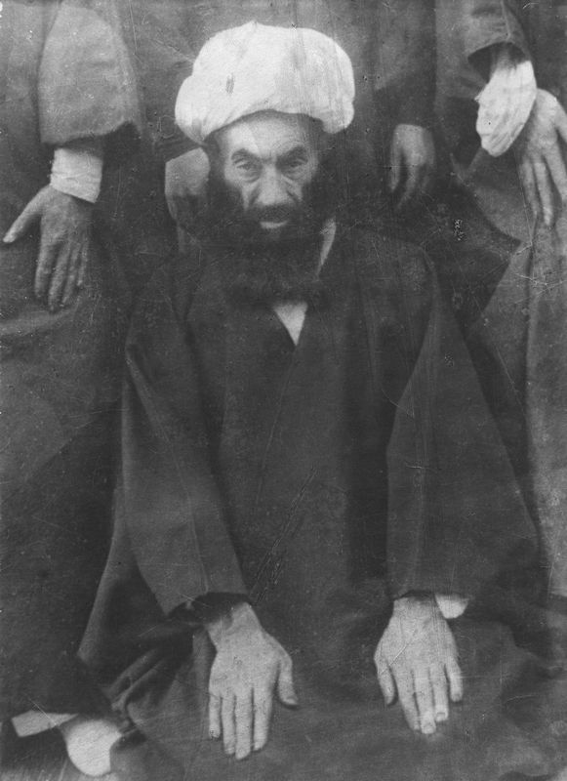
تصویر

2- الشیخ أسدالله الحکیم القُمشِئی:
ابن المشهدی جعفر. المتوفی 1334ه-/1916م. لقبه الشعری «دیوانه» [= المجنون]. من الحکماء والعلماء والشعراء الکبار فی أصفهان. مع أنه کان یقوم بالزراعة یسعی فی الدراسة، فأصبح أستاذاً فی مختلف العلوم من الأدب والمنطق والفلسفة بشقّیها المشاء والإشراق. کما یدرس العلوم الریاضیة قدیماً وحدیثاً. وکان له إلمام باللغة الفرنسیة، فقد تعلمها بلا أستاذ. یکتب خط النستعلیق المکسور جیداً. للأسف توفی وهو فی 36 من عمره. کان من تلامذة الآخوند الکاشی.

3- الشیخ محمد الحکیم الخراسانی:
المتوفی 1355ه-/1937م. عالم فاضل وفیلسوف محقق. من کبار العلماء فی أصفهان ومن فطاحل الفلاسفة فی عصره. کان من أبرز تلامذة جهانکیر خان والآخوند الکاشی. لم یتزوج أبداً مثل ذینک الأستاذین. یدرّس فی مدرسة الصدر فلسفة صدر الدین الشیرازی، وکان أشهر مدرس للفلسفة بعد جهانکیر خان والآخوند الکاشی. دفن بجانب أستاذه الآخوند الکاشی. کان معرضاً عن الدنیا والحطام الدنیوی. لقد درس علیه الأستاذ جلال الدین الهمائی، وهو یقول عنه: خاتم مدرسی الفلسفة وشیخ المتألهین والعارف الصمدانی.

4- الحاج آقا منیرالدین البروجردی:
ابن آقا جمال الدین ابن ملاّعلی. المتوفی 1342ه-/1924م. عالم فقیه بارز. کان من أسباط المیرزا القمی صاحب کتاب قوانین الأصول. له تبحر فی علمی الرجال والدرایة، وله آثار فی هذین العلمین.

5- سیدمحمدعلی العُریضی:
ابن الحاج سیدمحمدباقر. المتوفی 1373ه-/1954م. عالم فاضل من أساتذة القراءة والتجوید فی أصفهان.

6- الشیخ مرتضی القُمشِئی:
المتوفی 1341ه-/1922م. عالم فاضل وفقیه جامع.

7- الشیخ حسن الإصطَهباناتی:
ابن العلامة ملاّ محمد. المتوفی 1336ه-/1918م. عالم فاضل مشتهر بالتهذیب وترویض النفس.

8- سیدحسن الفانی:
المتوفی 1338ه-/1920م. عالم فاضل وخطیب شهیر. له آثار عدة مثل: إکسیر الأخبار، بهجة الأبرار وبرهان المتقین.

9- الشیخ محمدعلی الیزدی:
المتوفی 1351ه-/1932م. عالم فاضل کامل. من آثاره حاشیة علی المکاسب للشیخ مرتضی الأنصاری، وحاشیة علی فرائد الأصول للمؤلف نفسه.

10- سیدمیرزا الأردِستانی:
المتوفی 1351ه-/1932م. عالم زاهد تقی من المدرسین فی أصفهان. عاش حیاته بالفقر والقناعة. کان یتحدث الحاج آقا رحیم أرباب دائماً عن تقواه وزهده.

11- المیرزا یحیی فاضل الهَرَندی:
المتوفی 1369ه-/1950م. عالم فقیه جلیل. من آثاره: شرح ل-کفایة الأصول، شرح ل-وقایة الأذهان للشیخ أبی المجد محمدرضا النجفی الأصفهانی.

12- الحاج ملاّ حسن دُرّی:
المتوفی 1337ه-/1919م. عالم وفقیه بارز. کان یعیش بمنتهی البساطة والقناعة. یقول عنه المرحوم الجابری الأنصاری: «کان مع قناعته مناعة لا تساوی الدنیا عنده شیئاً. سافر عدة مرات إلی مکة والعتبات المقدسة. لقد سمعتُ متواتراً أن فی إحدی
رحلاته إلی مشهد لزیارة الإمام الرضا (ع) رأی خدام العتبة الرضویة ثلاثة لیالی الإمام الرضا (ع) فی المنام قال لهم: یأتی الحاج ملاّ حسن للزیارة، فاستقبلِوه. وفی لیلة انتقل إلی رحمة الله رأت زوجة الحاج ملا إسماعیل النَّقَنِّئی ابنَها فی المنام قال لها: کنا معذبین هنا، فببرکة دفن الحاج ملاّ حسن تحررنا».
کان ینقد رجال الدین المتکالبین علی الدنیا نقداً لاذعاً.

3- قطعة میرمحمدصادقی‌ها:

اشارة
تقع فی الجنوب الغربی لصالة اجتماعات کلستان شهدا (قطعة ملک سابقاً)، وفیه قبور عدد من علماء أسرة «میرمحمدصادقی». وقد بنیت أربعة دعائم مع سقف أسمنتی علی منصة قبور هؤلاء العلماء. وفی أطراف المنصة هناک قبور أسر «نورصادقی» و«صفوی» و«مستوفی الأنصاری». وآخر عالم دفن فی القطعة من أسرة «میرمحمدصادقی» هو آیة الله الحاج سیدمحمدعلی صادقی.

المشاهیر المدفونون فی القطعة:

1- آقا سیدعبدالله ثقة الإسلام:
المتوفی 1382ه-/1962م. الشهیر ب-«مدرس صادقی». عالم فاضل مجتهد. له أکثر من عشرین کتاباً ورسالة فی الفقه والأصول والاعتقادات والرجال. منها: إرشاد المسلمین إلی أولاد أمیرالمؤمنین (وهو سیرة أسرة میرمحمدصادقی)، أنیس العارفین، لؤلؤ الصدف فی تاریخ نجف.
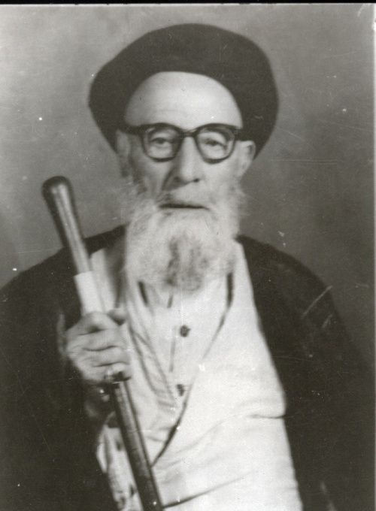
تصویر

2- الحاج سیدعلی‌محمد الصادقی:
ابن سیدمحمدصادق. المتوفی 1417ه-/1998م. من الفقهاء الکبار المعاصرین فی أصفهان. تتلمذ الدروس التمهیدیة للحوزة فی أصفهان، ثم ذهب إلی النجف الأشرف وحضر درس آیة الله میر سیدعلی العلامة الفانی. کان طالباً دؤوباً جادّاً فی الدرس. بعد أخذ إجازة الاجتهاد عاد إلی أصفهان وقام بتدریس الأصول والفقه. له آثار، منها: توحید ذات وصفات از دیدگاه اسلام. کانت له أیضاً نشاطات اجتماعیة، منها: إنشاء خمسة وأربعین مسجداً فی محافظات أصفهان، وجَهارمَحال وبختیاری، وکرمان، وکُهکیلویِه وبُیِرأحمد. کان یقول لمریدیه: إنی أعمل شیئین أعرف أن بسببهما لا یأتینی الموت فجأة: أحدهما صلة الرحم کثیراً، والثانی الصدقة.
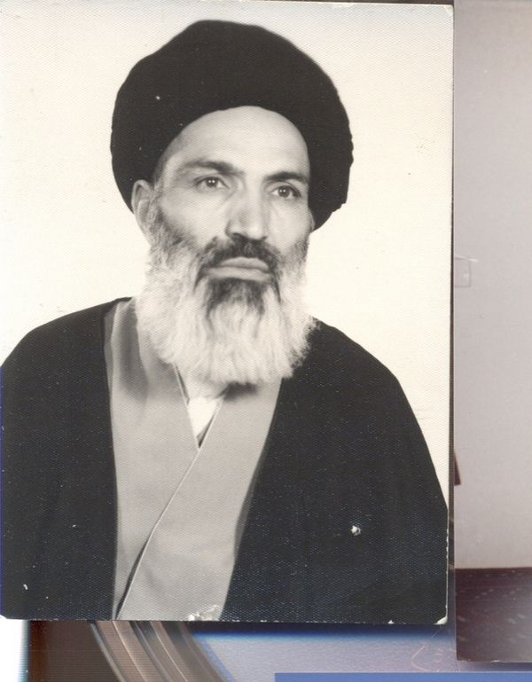
تصویر

3- الحاج آقا رحیم أرباب:
ابن الحاج علی‌بَناه. المتوفی 1396ه-/1977م. درس لدی علماء کبار أمثال الحاج المیرزا بدیع درب‌إمامی وسیدمحمدباقر الدُّرجِئی وآقا سیدأبی‌القاسم الدِّهکردی وجهانکیر خان القشقائی والآخوند الکاشی، حتی صار محققاً فی العلوم العقلیة والنقلیة، وحاز درجة الاجتهاد. کان تلمیذاً خاصاً للآخوند الکاشی، وملازماً له طوال عشرین سنة. کان محباً له حتی یذهب بعد وفاته کل أسبوع إلی زیارة قبره، وأوصی أن یدفن بجانبه.
ومجلس درسه مجمع الفضلاء؛ فقد تتلمذ لدیه کثیر من العلماء مثل جلال الدین الهُمائی وآیة الله سیدروح الله الخاتمی ومحمدعلی معلّم الحبیب‌آبادی والشیخ محمدباقر الصِّدیقَین. له ذاکرة خارقة، فیقرأ أغلب النصوص عن ظهر قلبه. من فتاواه لزوم البقاء علی المیت فی التقلید، الوجوب العینی لصلاة الجمعة وإرث المرأة من کل ماترک زوجها.
کان أستاذاً مسلماً فی الریاضیات والهیئة والنجوم والأدب.
له محبة خاصة بأهل البیت (ع) خاصة أمیر المؤمنین (ع)، حیث کثیراً ما یذکر الأحادیث الواردة عن النبی (ص) فی فضله، ویخص شطراً کبیراً من خطبه لصلاة الجمعة بذکر فضائل الإمام علی (ع). وقد یقیم کل سنة مراسیم العزاء الحسینی فی بیته، ویقف نفسه بجانب الباب ویرحّب بالمشارکین فی العزاء الحسینی.
من المعتقدین بوجوب صلاة الجمعة. یقول الشهید مطهری: «ذات یوم جئت إلیه، ودارَ الحدیث فی صلاة الجمعة. قال الحاج آقا رحیم: لا أدری متی یزیل الشیعة وصمة ترک صلاة الجمعة عن نفسه لیقی نفسه شماتة سائر الفرق الإسلامیة؟!».
کان محباً للصدیقة الطاهرة فاطمة الزهراء (س)، حیث یقرأ فی صلواته سورة الکوثر، ویقول: «لا أقدر علی عدم قراءة هذه السورة فی الصلاة؛ لأنها تختص بفاطمة الزهراء (س)».
وکلما یأتیه شخص للتشاور معه فی قضاء أمر هام یوصیه بقراءة تسبیحات فاطمة الزهراء (س).
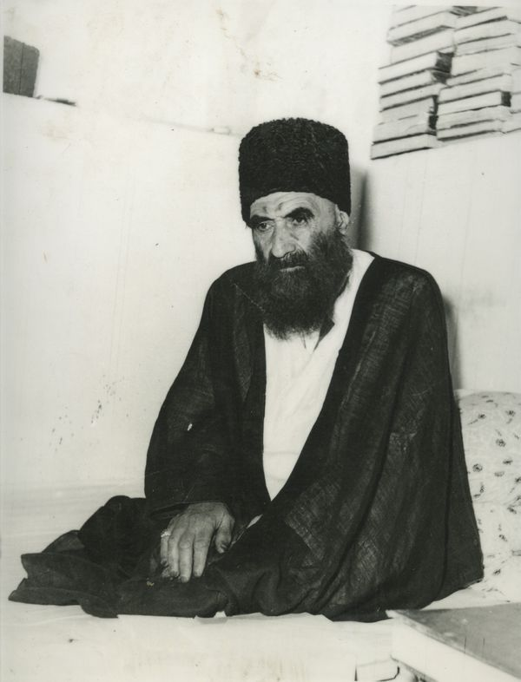
أصبح مکفوفاً فی السنوات الثلاث الأخیرة من عمره. فسُئل: «ألک ادّعاءٌ وأنت فی هذا الحد من العمر؟» قال: «فی القضایا العلمیة لم أدّع ولا أدّعی أبداً، لکنه فی القضایا الشخصیة لی ادعاءان: أولاً لم أغتب ولم أستمع إلی الغیبة طیلة عمری؛ ثانیاً. لم تقع طرفی علی امرأة أجنبیة طوال عمری».
وقد حکی أنه قال: «کان أخی وزوجته فی بیتی بمدة أربعین سنة، لکننی لم أر زوجة أخی ولو لمرة واحدة».
عاش 95 عاماً، فسئل عن سبب طول عمره، فقال: «لم أکن مریداً الشرَّ لأحد».

4- البروفسور عبدالجواد فَلاطوری:
المتوفی 1417ه-/1998م. عالم حکیم من أحفاد الحکیم ملاّ إسماعیل الأصفهانی. لقد تتلمذ لدی أساتذة کبار مثل آیة الله محمدعلی الشاه‌آبادی وآیة الله الخوانساری وآیة الله الشیخ محمدرضا الکباسی. فبعد دراسته للعلوم الدینیة والحصول علی درجة الاجتهاد ذهب إلی ألمانیا لمواصلة دراسته فی فروع الفلسفة وعلم النفس ومعرفة الأدیان التطبیقیة. فحصل علی دکتوراه فی ألمانیا. کان متقناً اللغات الألمانیة والیونانیة واللاتینیة إضافة إلی العربیة. وقد أسس مرکزاً للدراسات الشیعیة، وجمع فیها أهم المصادر الشیعیة فی الفقه والأصول والکلام والفلسفة. وقد قام بإجراءات مؤثرة فی التعریف الصحیح للإسلام فی ألمانیا. له ستون کتاباً ومقالة بالألمانیة، وخمس عشرة مقالة بالفارسیة.
کان یکرر حدیثاً عن النبی (ص) یقول ما مضمونه: من یطلب العلم فی غیر القرآن أضله الله. لهذا کان یؤکد فی مقابلاته أن نجاحه فی ترویج الإسلام فی الغرب لاعتماده علی القرآن الکریم. من الخدمات الهامة جدّاً له تصحیح ما جاء فی الکتب الدراسیة النظامیة لسبعة عشر بلد غربی عن الإسلام. کان یرکز علی دراسة الاستعمار ویری ضرورتها للشرق الإسلامی؛ لهذا یتعمق فی آراء سیدجمال الدین الأفغانی وتجاربه.
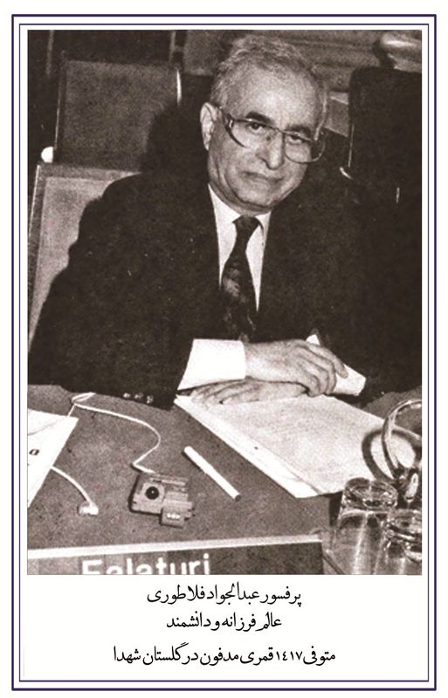
تصویر

4- قطعة بُروجِنی‌ها:
تقع القطعة فی الشمال الغربی لقطعة ملک وکلستان شهداء حالیاً، وتعد من القطع الأُسَریة والتی دفن فیها أعیان مدینة بروجِن ومشاهیرها.

5- قطعة کوهی:

اشارة
تقع قرب المدخل الجنوبی لکلستان شهداء فی الجانب الغربی من قبر آیة الله أشرفی الأصفهانی. من المدفونین فیها:

سیدمحمدرضا الحسینی الهَرَندی:
المتوفی 1402ه-/1983م. من الخطباء الشهیرین فی أصفهان یجذب صوته الرخیم الناس إلیه. أراد البهائیون أن یقتلوه، لکن أنجاه الإمام صاحب العصر والزمان (ع). لقد درس علی أساتذة کبار أمثال آیة الله سیدعلی النجف‌آبادی وآیة الله سیدأبی‌الحسن الأصفهانی.
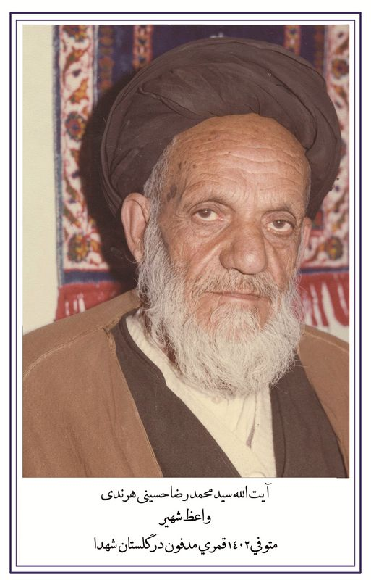
تصویر

6- قطعة میرزا أحمدخان مُحیی:
تقع فی جنوب قطعة میرمحمدصادقی‌ها، وحالیاً فی جنوب کلستان شهداء وشرقی مضجع آیة الله الحاج آقا رحیم أرباب.

ب. کُلِستان شهداء [= بستان الشهداء] فی أصفهان

اشارة
ب. کُلِستان شهداء
[= بستان الشهداء] فی أصفهان
إن کلستان شهداء مجموعة من قطع قدیمة فی إطار لسان الأرض بتخت فولاد. ثم عقب استشهاد آیة الله سیدأبی‌الحسن الشمس‌آبادی عام 1355ه-. ش/1977م ودفنه فی هذا الجزء من تخت فولاد، أصبحت قطعة خاصة بدفن الذین استُشهدوا فی سبیل مکافحة الکیان البهلوی، فدفن عدد من شهداء أحداث الثورة الإسلامیة عام 1357ه-. ش/1979م فیها.
وإثر نشوب الحرب المفروضة علی إیران، أصبح من الضروری إعداد مکان لدفن المستشهدین فی الحرب. فتم اشتراء المحال التجاریة والبیوت السکنیة فی أطراف کلستان شهداء، وتم إعداد مکان واسع لهذا الغرض؛ کما دفن فیها شهداء أحداث محافظة سیستان وبلوشستان وکردستان.
وفی عملیات «محرم» فی 11/8/1361ه-. ش المطابق ل-2/10/1982م استشهد 330 شخصاً جیء بجثمانهم إلی القطعة، فدفنوا فیها.
إن قطعة کلستان شهداء قد انقسمت إلی عدة أقسام، فی کل قسم منه دُفن شهداء عملیة عسکریة. عدد هذه الأقسام خمسة وثلاثون.

بعض الشهداء المدفونین فی کلستان شهداء:

1- سماحة حجة الإسلام الشهید علی‌أکبر الإجِئی:
ابن آیة الله الحاج المیرزا علی‌محمد الإجِئی. استشهد فی حادث تفجیر مقر حزب الجمهوریة الإسلامیة فی 7/4/1360 ه-. ش الموافق ل-28/6/1981م. له من الآثار: انسان از دیدگاه قرآن [= الإنسان من منظار القرآن]، فقر از نظر اسلام [= الفقر فی رؤیة الإسلام].
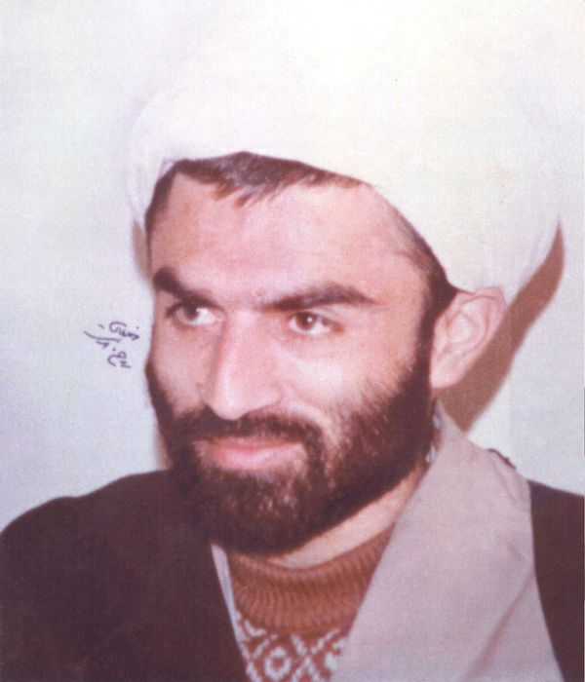
تصویر

2- الشهید آیة الله الحاج سیدأبوالحسن آل رسول الشهیر ب-«شمس‌آبادی»:
ابن آقا سیدمحمدإبراهیم. فقیه أدیب ومؤلف کتب مثل شرح الصحیفة السجادیة وموعظة إبراهیم (ع). استشهد عام 1355ه-. ش/1977م بید عصابة سیدمهدی الهاشمی.
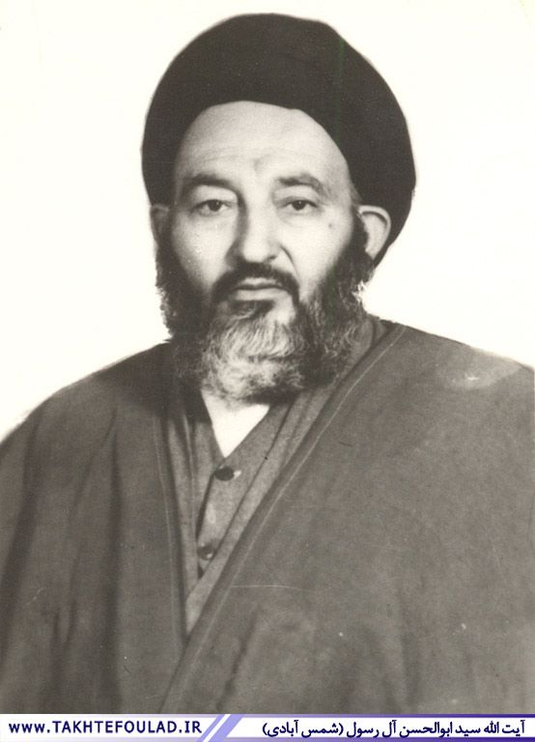
تصویر 1
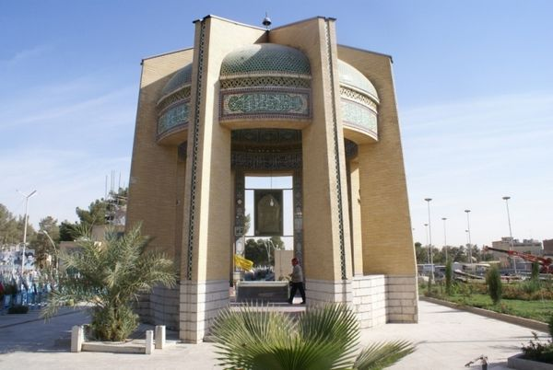
تصویر 2

3- الحاج الشیخ علی مشکوة:
ابن زین العابدین. المتوفی 18 ذی القعدة 1410ه- الموافق ل-12/10/1990م. فقیه مجتهد من الأساتذة البارزین فی حوزة أصفهان وقم والنجف العلمیة. أسّس فی مسقط رأسه خمینی‌شهر مدرسة دینیة. درّس فی مدرسة الصدر الدینیة خمسین سنة.
حکی عنه أنه عندما یواجه الصعوبة فی فهم القضایا العلمیة یتوسل إلی الأئمة الأطهار وحتی أبی‌الفضل أخی الإمام الحسین (ع)، فتحل مشکلته. دفن بعد وفاته بجانب قبر صهره الشهید شمس‌آبادی.

4- الشهید آیة الله عطاء الله الأشرفی الأصفهانی:
المستشهد بتاریخ 23/7/1361 المطابق ل-15/10/1982م فی جامع کرمانشاه بید أحد أعضاء منظمة مجاهدی الخلق. کان الرابع من شهداء المحراب. عیّن مندوباً للإمام الخمینی بعد الثورة فی هذه المدینة وإماماً للجمعة. من آثاره: برهان قرآن، جامع الشتات (فی 7 مجلدات). کان یقول الإمام الخمینی عنه: کلما أری الشیخ الأشرفی أتذکر الله.
وکان قد یطلب من الله أن یکون الرابع من شهداء المحراب، فاستجاب ربه دعائه.
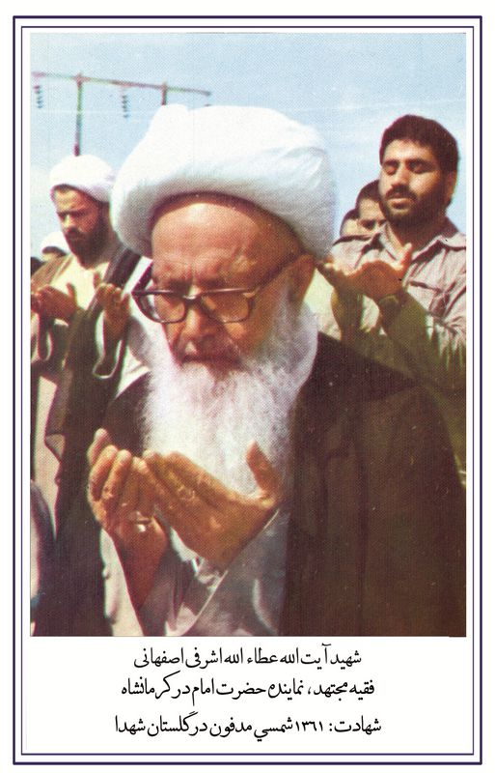
تصویر
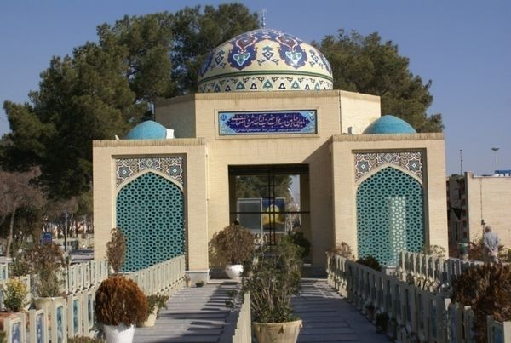
تصویر

5- الشهید المهندس ولی الله نیکبخت:
ابن ناصر. المستشهد فی شهر مرداد 1358ه-. ش المطابق ل-شهر أغسطس 1979م. تخرّج من جامعة شیراز بدرجة الماجستیر فی فرع الکهرباء والإلکترونیات حائزاً المرتبة الأولی، ومع إمکان ذهابه إلی أمریکا لمواصلة دراسته، اختار الخدمة فی المناطق المحرومة، فأصبح عضواً لهیئة التدریس فی جامعة سیستان وبلوشستان.
وبعد انتصار الثورة الإسلامیة، أصبح عضواً فی منظمة جهاد البناء ولجان الثورة، بجانب تدریسه فی الجامعة. کان تسعی لتعزیز مکانة الحرس الثوری وجهاد البناء ولجان الثورة فی منطقة سیستان وبلوشستان، ویعتبر أول شهید من کوادر منظمة جهاد البناء.
وقف هو حیاته علی الثورة الإسلامیة، وکلما یدور الحدیث حول مواصلة دراسته، یستشهد بکلام الإمام علی (ع): «... أخذ الله علی العلماء أن لا یُقاروّا علی کظّة ظالم ولا سَغَب مظلوم».

6- الشهید سیدأحمد الحِجازی:
ابن حسین. تاریخ الاستشهاد: 5/11/1360ه-. ش المطابق ل-25/1/1982م. کانت له نشاطات واسعة ماقبل الثورة الإسلامیة ضد الکیان البهلوی، تسبب فی أن ألقی أمن الشاه (السافاک) القبض علیه عدة مرات، وعذّبه مراراً. وبعد انتصار الثورة انخرط فی قوات الحرس الثوری، وکان مسؤولاً للوحدة اللوجستیة فی حرس کردستان. وأخیراً استشهد فی جبهات جنوبی البلاد.

7- الشهید الحاج محسن الصفوی:
تاریخ الاستشهاد: 18/11/1365ه-. ش الموافق ل-7/2/1987م. کان قائد مقر «صراط المستقیم» الهندسی العسکری، وکان بعد انتصار الثورة من المؤسسین الرئیسیین لقوات الحرس فی أصفهان، کما تصدی قیادة قوات الحرس فی مدینتی شَهرِضا وسِمیرُم، وهو مؤسسهما. وفیما بعد عُیّن رئیساً لمکتب اللوجستیة للحرس الثوری المختص بالمنطقة الثانیة للبلاد، وفیما بعد صار مسؤولاً للمکتب الهندسی لوزارة الحرس، فقام بنشاطات کثیرة لإنشاء الحامیات فی البلاد.
وفی عام 1363ه-. ش/1985م عُیّن قائد مقر «صراط المستقیم» الهندسی العسکری، إضافة إلی منصبه السابق. ما امتاز به الشهید وکان عاملاً لشهرته نشاطاته التی لا تتوانی فی الخدمة إلی البلاد. فکثیراً من اللیالی لا ینام إلا ساعتین؛ لأنه کان یعتقد أن فی هذا العمر القصیر یجب التزود للآخرة. وکان له روح استشهادیة، حتی ذهب بولده إلی جزائر مجنون فی الخط الإمامی للجبهات. فسئل: لماذا جئت بولدک؟ قال بسرور: «یلزم أن یرزقنا الله ویرزق أولادنا الشهادةَ. فأرید أن یتعوّد أولادنا بالروح الاستشهادیة».
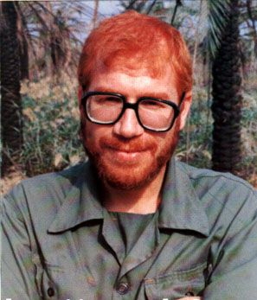
تصویر

8- الشهید أحمد تُرکان:
تاریخ الاستشهاد: 5/5/1366ه-. ش المطابق ل-27/8/1987م فی عملیة «والفجر 2». کان حسن الخلق متواضعاً سخیاً له ألفة خاصة بالقرآن ومفاتیح الجنان. عندما یلقی کلمة، یکرر اسم الإمام الحسین (ع)، ویتغیر حاله بتردید هذا الاسم. ثم یُلقی رثاء للإمام ویبکی نفسه بشدة. عندما أصیب بجراح، سمع الجرحی الذین بجانبه وکأنه یستمع إلی کلام أحد ویجیبه! فسمعوا أنه قال: لا، لم أصلّ. وبعد لحظات قال: علی عین! أصلّی الآن، وبدأ یصلّی. وکان یردد أذکار الصلاة بصعوبة وهو مستلق علی الأرض. قد یصمت أحیاناً یبدو أنه نسی بعض الکلمات، ثم یستأنف ویتابع القراءة. قال الجرحی: شعرنا أن أحداً یلقّنه کلمات الصلاة. فأدی تُرکان صلاتین ذواتی رکعتین. وبعد إنهاء الصلاة سمعوا أنه قال: علی عین! الساعة. ثم قرأ الشهادتین، وقام یکرر ذکر لا إله إلا الله، وفیما بعد وضع یده الیمنی علی رأسه وصمت إلی الأبد.

9- الشهید جلال أفشار:
ابن محمد. تاریخ الاستشهاد: 24/4/1361ه-. ش الموافق ل-15/8/1982م. کان من المناضلین قبل الثورة الإسلامیة ضد حکم الشاه. له مودة خاصة بالإمام المهدی (ع). کان یهتم بصلاة الجماعة، ومحاسبة أمواله لیؤدی خمسها. یصلی کثیراً وعندما سأله أصدقاؤه عن سبب کثرة صلاته قال: «أؤدی هذه الصلوات نیابة عن أبی. فکل ما أمتلک إنما بسببه». عندما یقرأ دعاء التوسل، حین الوصول إلی اسم صاحب العصر والزمان (ع) یسیل الدمع من عینیه. سمّاه آیة الله بهاء الدینی «ذاکرٌ قریب البکاء». کان مراسیم زواجه بسیطاً جدّاً. تقول زوجته: «فی الیوم الثالث من شهر شعبان وقعنا وثیقة عقد الزواج، والمهر کان دبلة ومصحف ونهج البلاغة ودورة کاملة من تفسیر المیزان».
کان یحیی شهر رمضان فی کل سنة فی کلستان شهداء، وقد رآه بعض أصدقاءه جاثماً علی قبر باکیاً. کان معرضاً أشد الإعراض عن الدنیا، ویری الشهادة ذروة السعادة، وقد وصلت إلیها أخیراً. قد کتب فی وصیته خطاباً لبنته: «یا ابنتی! کونی عفیفة ومحجّبة. حذار أن یغیّرک المجتمع الفاسد! بل یلزم أن تکون أنتِ هی التی تغیر المجتمع وتقوده إلی الصلاح».
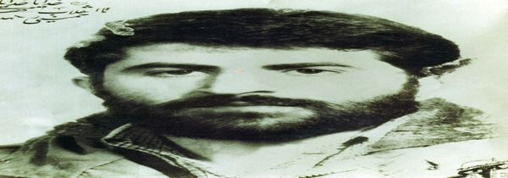
تصویر

10- الشهید الحاج أکبر آقابابائی:
ابن حسین‌علی. کانت له نضالات ضد حکم الشاه. له من القیادات فی الحرب المفروضة: قیادة وحدة الهجوم فی حرس سنندج، قیادة لواء 110 الشهید البروجردی، قیادة لواء 18 الغدیر لمدینة یزد. وبعد انتهاء الحرب التحق بالجامعة. من إجراءاته النادرة النظیر تنفیذ عملیات غیر نظامیة لهدم مصافی کرکوک. وقد استشهد أخیراً فی شهر شهریور لسنة 1375ه-. ش/سبتمبر 1996م إثر تعرضه للقنابل الکیمیاویة إبان الحرب. من خصاله الخلقیة أنه لا یردّ میئوساً من یبسط یده إلیه سائلاً، ویقول: «کونوا واثقین لو لم یحتج، لم یمدّ یده». کان باسماً دائماً، کما کان دائم الوضوء.
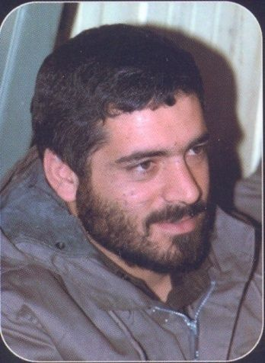
تصویر

11- الشهید قربان‌علی عرب:
ابن محمدإبراهیم. استشهد فی 12/2/1364ه-. ش الموافق ل-2/5/1985م.
فی بدایة الحرب سلّم بیته البالغ مساحته سبعین متراً لأسرة أهوازیة من منکوبی الحرب، وسکن هو وأسرته فی بیت أبیه؛ لأنه کان یعیش فی قمة التفانی. کان مهتماً بالصلاة فی وقتها أیما اهتمام، ودائماً یرفع یدیه إلی السماء قائلاً: «ربّ لا تحرمنا من الصلاة فی وقتها!».
ذات یوم جاء رجل دین إلی الجبهة، وکان الوقت وقت الصلاة. رأی المجاهدون أنه لا یؤمّ. فسأله عن السبب، فقال: «لا أؤمّ والسید عرب بینکم. إنه أکثر إخلاصاً ونوراً منی». قال عرب: «یا حاج! هذا النور فی الوجه أثر الشامبو، فما نوری وأنا مسودّ الوجه؟!»
أصیب فی إحدی العملیات ونقل إلی المستشفی. عندما جاء المراسلون لیجروا مقابلة معه، أشار إلی تعبوی شاب وقال: «ما ینفَّذ فی الجبهات إنما من أعمال أمثال هؤلاء.»
لم یکن مرائیاً قط. فی یوم من الأیام سمعوا أنه قال: أرید أن أغادر هذا الفیلق. سألوه السبب، فأجاب: لأن الأشخاص هنا کلهم یعرفوننی ویکرّموننی تکریماً خاصاً، وأنا أرید أن أروح إلی مکان لا یعرفنی أحد.
عندما استُشهد أصدقاؤه الحمیمون، بدأ یضطرب ولم یستقر فی مکان، ویکرر فی سجوده: «اللهم أرجو أن لا تنتهی الحرب إلا وأنا مستشهد!». وقد سمع فی المنام: «ستستشهد یوماً علی المیاه». وهکذا استشهد فی عملیات بدر فی شرق الدجلة.
کان منذ بدایة الحرب حتی لحظة شهادته مشارکاً فی کثیر من العملیات. کان من قواد محاور الهجوم المتعلقة بفرقة 14 الإمام الحسین (ع).
من وصیته: «یا رب! أذقنا حلاوة العبادة. ربّ! اجعل موتی الشهادة فی سبیلک».
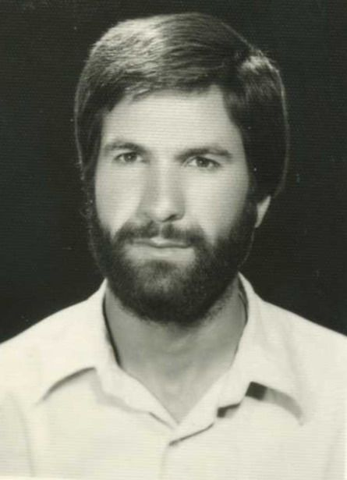
تصویر

12- الشهید علی قوجانی:
استشهد فی عملیة والفجر 8. ولد فی عام 1342ه-. ش/1963م فی مدینة أراک. فجاء إلی أصفهان فی صباوته مع الأسرة. کان شاطراً منذ طفولته. وبعد نشوب الصراعات فی کردستان فی بدایات الثورة الإسلامیة مع أنه فی عام 16 أو 17 من عمره ذهب إلیها. أصیب 12 مرة فی الحرب. کان قائد کتیبة تعرف ب-«کاسر الخطوط»، فحیثما لم تقدر کتیبة علی التدخل، یرسلونه وکتیبته. کان صدیقاً حمیماً للشهید عرب، یأکلون معاً ویأخذون الرخصة معاً. لا یمکن أن لا یری بعضهما بعضاً أکثر من 24 ساعة، أو لم یکن علی الاطلاع عن بعضهما. فعندما استشهد السید عرب،
التحق به الحاج علی بعد تسعة أشهر. یقول أحد المجاهدین: قبل یوم من عملیة والفجر 8 کنت واقفاً بجانب الطریق. فرأیته یسوق سیارة.
رکبت وذهبنا معاً إلی فاو. کان یتحدث عن العملیة. فجأة ضغط الفرامل. فنزل من السیارة وقال: انظر إلی السماء! انظر إلی الآیات المکتوبة علیها! هذا یدل علی أننا ناجح غداً فی العملیة. عندما قلت له: لا أری شیئاً، کبّر ثلاث مرات. واستشهد غداة الیوم.
کان یتلو القرآن دائماً، وتختلف تلاوته عن الآخرین أیضاً. یقرأ خمس آیات. ثم یراجع ویقرأ آیة آیة مع ترجمتها الفارسیة، ولم یتجاوزها إلا وقد فهم معناها. وبعض الأحیان یکرر آیة واحدة عدة مرات.
کان یقول: «أرید أن أکون مفقود الجسد لیرضی الله والإمام الخمینی عنی، ولا أکون مستحییاً أمام الشهداء». عندما ذهب إلی البقیع، استشفع فاطمة الزهراء (س) إلی الله فی أن لا یکون له قبر. وأصبح الأمر هکذا. فاستشهد ولم یرجع جثمانه من الجبهات.
عندما استشهد، قال الشهید خَرّازی - قائد «فرقة 14 الإمام الحسین» - لأمه: حسین خرازی لیس له وجود بلا قوجانی. منذ أن طار علیٌّ من بیننا، صعب علی البقاء أیما صعوبة».
کتب الشهید قوجانی فی وصیته: «أماه! إنی أحبک جدّاً، وکذلک أحب أبی وزوجتی وأخی وأختی. إنکم أنتم الوحیدون الذین أحبهم، لکنه یا أمی! أُحبّ الله منکم أکثر... کلما حزنتم، ابکوا لسیدنا الحسین (ع) ...».
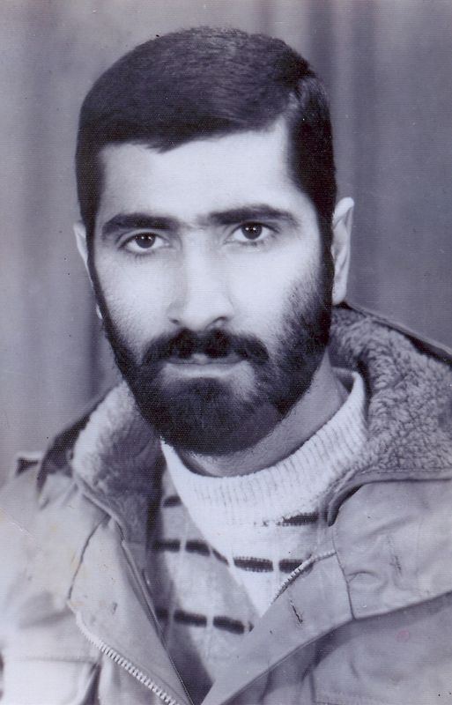
تصویر

13- الشهید حجة الإسلام سماحة الشیخ عبدالله میثمی:
ابن علی‌أصغر. تاریخ الاستشهاد: 9/11/1366ه-. ش المطابق ل-29/1/1988م. عارف زاهد ألقی القبض علیه عام 1353ه-/1974م أیام حکم الشاه وزجّ فی السجن. وبعد قیام الثورة الإسلامیة ذهب إلی یاسوج لترویج الإسلام. ثم عُین مسؤولاً لمکتب ممثلیة الإمام الخمینی فی الحرس الثوری فی المنطقة التاسعة للبلاد، وفیما بعد أصبح ممثلاً للإمام الخمینی فی مقر «خاتم الأنبیاء»، وهو المکان الذی یقود کل العملیات فی الجبهات. کان یقول دائماً: «عندما یعمل الإنسان فی سبیل الله، ولو کان ذلک العمل صغیراً، له ما له من صدی لا یستطیع الإنسان أن یصدقه».
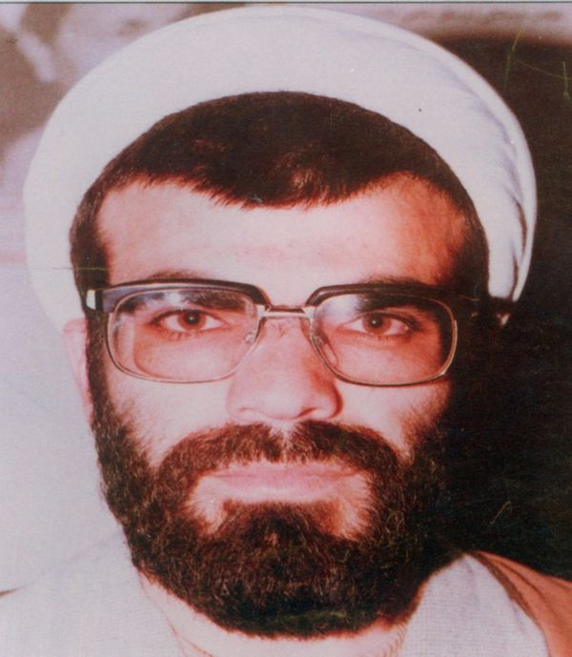
تصویر

14- الشهید الحاج حسین خرّازی:
ابن کریم. استشهد فی 8/12/1365 ه-. ش المطابق ل-27/2/1987م. کان عضواً لقوات الحرس ویمثل دوراً هاماً فی إجراءات حربیة مختلفة مثل تحریر مدینة سنندج من أیدی القوات المعارضة للثورة. وبعد کسر حصار آبادان کوّن لواء الإمام الحسین، وشارک فی عملیة «طریق القدس» مما أدی إلی تحریر «بستان»، وتکبّد أکثر من عشرین لواءً من المشاة والدروع من الألویة العراقیة بخسائر فادحة فیها. کان یشارک فی کثیر من الهجمات الکبیرة مع مقاتلیه فی لواء 14 الإمام الحسین والذی أصبح فیما بعد فرقة.
لقد أصیب بجراح فی عملیات «خیبر»، فقطعت یده الیمنی. کان یقول: أراد ملائکة الله أن یرفعونی إلی الملإ الأعلی، لکننی لم أکن منقطعاً عن الدنیا بعد، وکان استحقاقی هذا فقط.
له مشارکة فی عملیات حربیة مختلفة، من أبرزها صدّ الهجوم الحرس الجمهوری العراقی علی فاو وإفشاله فی إعادة تسلمها. استشهد أخیراً فی منطقة شلمجه بجانب نهر جاسم. جاء فی وصیته:
«أشهد أن الأئمة المعصومین کلامهم حجة علینا، وامتثال أمرهم وإطاعتهم فرض، واتباعهم سبب للنجاة، ومخالفتهم سبب العذاب، وهم الأئمة وشفعاء یوم الجزاء... إلهی! خلِّصنی من الظلمة وضغط القبر وسؤال النکیر والمنکر، وأغثنی یوم الحشر والقیامة. إلهی! إننی منکسر القلب مضطر. أنت ولی التوفیق لا غیر».
کان له ألفة بالقرآن ومفاهیمه، ویتلو القرآن بصوت جمیل. کان یرثی للإمام الحسین (ع) أیام عاشورا لاطماً علی الصدر حافیاً مع قوات فرقته فی صحاری خوزستان. کان بنفسه ملتزماً بقراءة زیارة عاشوراء. له حساسیة خاصة ببیت المال ویحذّر القوات تحت أمره الإسرافَ والتبذیر. کان یعمل بما یقول، لهذا یؤثر کلامه علی الآخرین.
ملبسه ملبس قوات التعبئة وکان متواضعاً لهم، ولهذا یحبونه ویعتبرونه أخاً لهم أکثر منه قائداً.
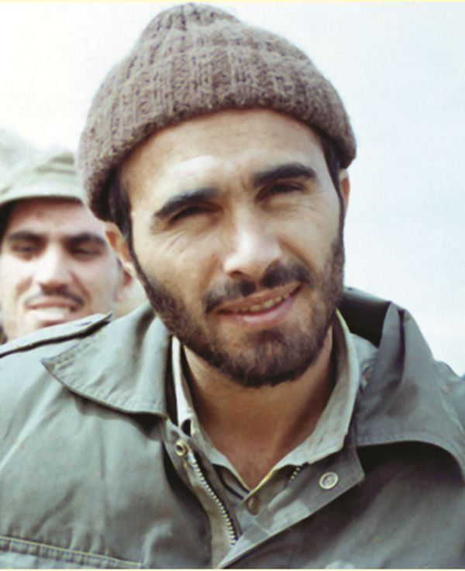
تصویر

15- الشهید حجة الإسلام سماحة الشیخ مصطفی ردّانی بور:
ابن محمدباقر. تاریخ الاستشهاد: 15/5/1362 ه-. ش الموافق ل-6/8/1983م. کان منذ بدایة دراسته للعلوم الدینیة محباً للإمام المهدی (ع). فکل أسبوع یذهب إلی مسجد جمکران. کان یعمل یوم الخمیس والجمعة فی مصانع الطوب التقلیدی فی ضواحی مدینة قم لسد المعیشة.
حضر جبهات الحرب بعد انتصار الثورة، وشارک فی مختلف العملیات حتی استشهد فی عملیة والفجر 2. کان محباً للمعصومین (ع) ولا سیما فاطمة الزهراء (س). کانت بطاقة عرسه هکذا: «فی الذکری السنویة لبدایة زواج الرسول الأکرم (ص) بخدیجة الکبری (س) والذی یکون أحسن ثمرته فاطمة الزهراء (س)، وبعنایة من الإمام المهدی (ع) وتحت زعامة قائد الثورة العظیم الإمام الخمینی (دامت برکاته)،
فإن عبداً من عبید الإمام المهدی (عج) وأمة من إماء فاطمة الزهراء (س) یریدان أن یعقدا میثاق الزواج. فمشارکتکم فی هذا الاجتماع مع التکبیر والصلوات یزید بهاءه وجلاله».
کانت لیلة زفافه غریبة. فإنه أخذ مکبر الصوت فی آخر اللیلة وقال باکیاً: «لا تظنوا أیها الحضور أننی تعلقت بالدنیا بهذا الزواج. کان هذا واجبی، وحضور فی الجبهة أیضاً واجب آخر علی عاتقی. غداً سأذهب إلی الجبهة».
قال مرة: إنی أحب أن اُستَشهَدَ وجثمانی مفقود. فقُضیت حاجته فی منطقة حاجی عمران، ولم یعثر علی جثمانه أبداً.

16- الشهید علی موحددوست:
ولد عام 1337 ه-. ش/1958م، واستشهد سنة 1364ه-. ش/1985م. کان عضواً للحرس. یقوم بتربیة عسکریة للقوات. کان قائداً لکتیبة الإمام الرضا (ع) وفی الوقت نفسه کتیبة موسی بن جعفر (ع). یقاتل جنباً بجنب الحاج حسین خرّازی. کان ملقّباً «علی حدیدی». سببه أن جسمه ملیء بالرصاصات والشظایا. یقع مضجعه قرب قبر الشهید الأشرفی الأصفهانی.
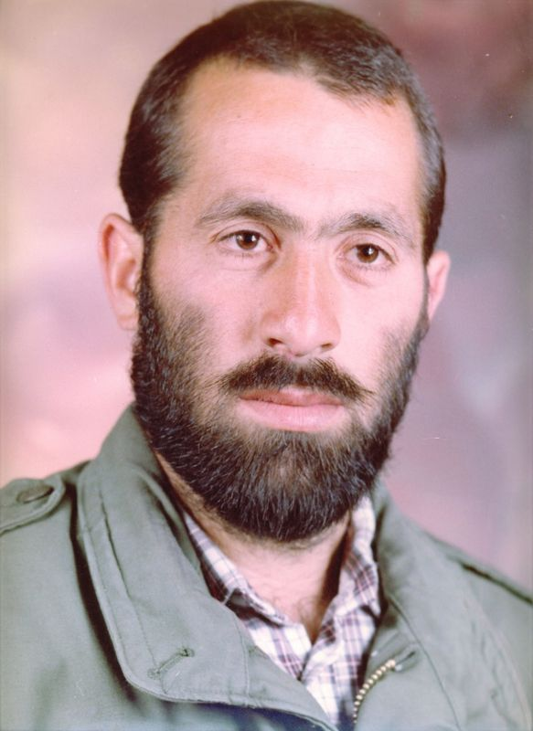
تصویر

17- الشهید الحاج رضا کریمی:
ابن عبد الله. تاریخ الاستشهاد: 13/10/1381ه-. ش الموافق ل-3/1/2003م. دفن فی آخر قسم من کلستان شهدا والذی اشتهر ب-«قطعة وداع».
کان صداق زوجته الأعمال الکاملة للشهید مطهری وعشرة مثقالات ذهباً.
استشهد بعد سنوات من نهایة الحرب المفروضة إثر إصابته بجراحات کیمیاویة. یقول فی وصیته: «أیها المسؤولون وأصحاب المناصب! راقبوا أن لا تغترکم المناصب الدنیویة! لأنها لو کانت ثابتة، لم تصل إلیّ وإلیکم. ابذلوا الجهد فی إغاثة المظلومین والفقراء، واعتزوا بأنفسکم؛ لأن الله وفّقکم لخدمة الناس؛ ومبعث الفخر هذا قد وصل إلیکم من دماء الشهداء».
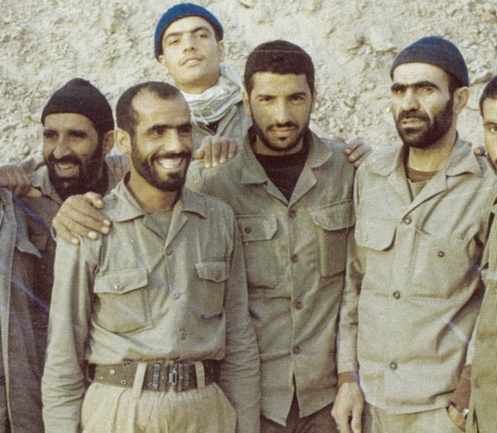
تصویر

18- الشهید محمدرضا تورَجی‌زاده:
ابن حسن. قائد کتیبة «یا زهراء» التابعة لفرقة الإمام الحسین (ع). استشهد فی 5/2/1366 ه-. ش المطابق ل-25/4/1987م، عن عمر 23 سنة فی مدینة بانَه فی منطقة عملیة کربلاء 10.
کان رادوداً وأشرطة مرثیاته قد جذبت کثیراً إلی الإسلام وإلی ساحة المعرکة، وفتحت أمامهم نافذة إلی الروحانیات. قال فی وصیته: «أجیبونی أیها الشهداء! لا تترکونی بلا إجابة. طبعاً إن الأجوبة واضحة. أعرف ماذا قلتم. أعرف ماذا قرأتم. أعرف ماذا رأیتم. أعرف أین ذهبتم. أعرف أین أنتم... ذهبتم أنتم ولم نکن نلیق بالذهاب. أین المحب من المتظاهر بالحب؟! أین السمع من الرؤیة؟! ما راءٍ کمن سمع!».
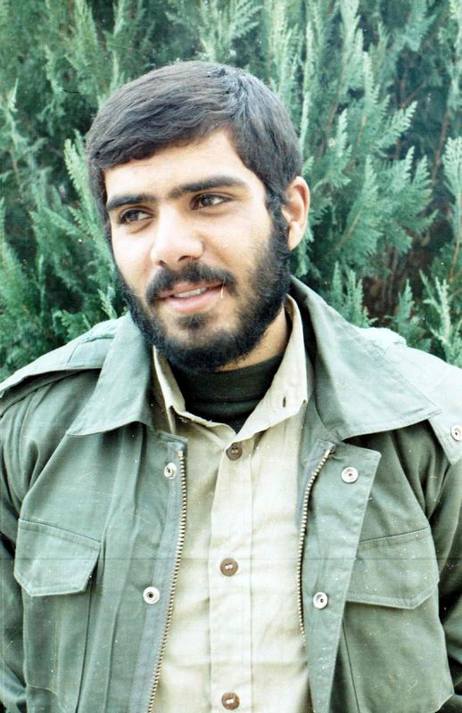
تصویر

19- عبدالرسول زَرّین:
تاریخ الاستشهاد: عام 1362 ه-. ش/1983م فی عملیات خیبر. کان قبل الثورة من المناضلین، ولهذا یطارده الأمن دائماً. وبعد الثورة ذهب إلی غربی البلاد
منطقة کردستان، ثم راح إلی الجبهات الجنوبیة. کان له سبعة أولاد، لهذا عند بدء الحرب المفروضة، حینما ذهب لیسجل اسمه للذهاب إلی الجبهة، قال له مسؤول التسجیل: لا أسجل اسمک، لأنک صاحب سبعة أولاد. فأجابه: لو لم تسجل، لأحیلک إلی رسول الله.
لقّبه الحاج حسین خرّازی ب-«کتیبة "زرّین" ذات جندی واحد»؛ لأنه استولی علی تلّ بوحده مما یحتاج السیطرة علیها إلی کتیبة. وسمّی التل باسمه «تلّ زرین».
فی المرة الأخیرة التی رجع إلی أصفهان، قال: «إنی أستحیی من الله، لأنی لم أستطع أن أعمل شیئاً فی مرضاته». وقد ذهب إلی مسجد حیّه ظهراً، وأدی خُمس أمواله. کتب فی وصیته خطاباً لبناته: «إننا تأسینا بمولانا الحسین، فتأسّین أنتن بزینب (س)».
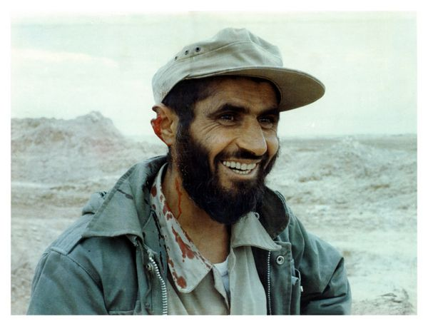
تصویر

20- المعوق الشهید محمدتقی طاهرزاده:
استشهد فی عمر 35 عاماً بعد إغماءه الذی طال 18 سنة فی 4/2/1384ه-. ش المطابق ل-28/4/2005م. لم یسمع طوال هذه الفترة الطویلة شیئاً، لکنه علی صلة مع والدیه عبر القلب. عندما یقول أبوه: یا حسین، یا علی، یا زهراء أو یبث شریطاً من الرثاء الحسینی، یسمع محمدتقی ویجری الدمع من عیونه.
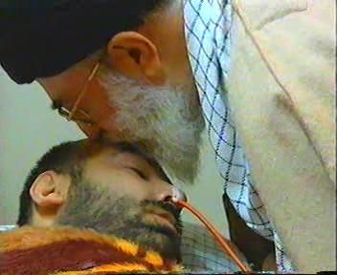
تصویر

21- العمید الحاج أحمد کاظمی:
ابن الحاج عشق‌علی. التحق فی 20 من عمره إلی المناضلین الفلسطینیین. عُین قائداً لفرقة النجف الأشرف وهو ابن 22 سنة. إن تخطیط عشرین عملیة عسکریة وتنفیذها تم بیده مما أدت إلی تحریر خمس محافظات للبلاد وعشرات من المدن. عندما تولی قیادة مقر «حمزة» القیادیة، استتب الأمن فی کردستان بالکامل. عیّنه المرشد الأعلی آیة الله خامنئی (حفظه الله) عام 1384 ه-. ش/2005م قائداً للقوة البریة لحرس الثورة. وأخیراً وبعد کفاح دام أکثر من 30 عاماً اُستشهد إثر سقوط الطائرة التی رکبها فی 19/10/1384ه-. ش المطابق ل-9/1/2006م.
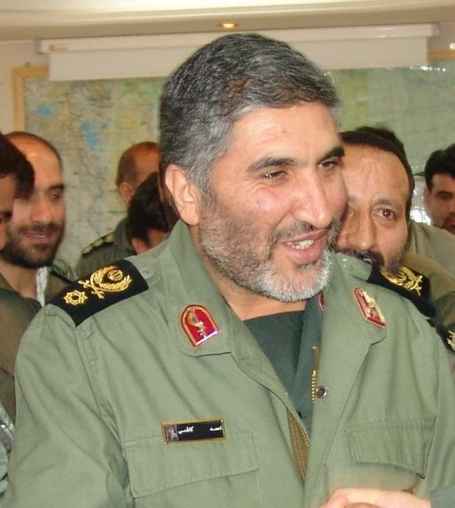
تصویر

22- سیدمهدی بهشتی‌نجاد:
ابن سیدمصطفی. کان یدرس العلوم الدینیة. حضر ساحة الحرب الإیرانیة -- العراقیة، واستشهد فی عملیة خیبر فی کانون الأول عام 1362ه-. ش/1983م.

23- مجتبی کلاهدوزان:
ابن محمدکریم. حصل علی البکالوریوس فی الریاضیات، وکان یدرسها فی الثانویات. بعد انتصار الثورة الإسلامیة انخرط فی قوات الحرس الثوری وأحیل إلیه قیادة الحرس فی المنطقة التاسعة للبلاد. استشهد فی 1363 ه-. ش/1984م.

24- المهندس سیدحبیب الله خلیفه سلطانی:
ابن أحمد. کان هووزوجته من المناضلین فی زمن الشاه؛ لهذا ألقی علیه القبض عدة مرات وزجّ فی السجن. تحرّر من السجن عام 1356 ه-. ش/1978م بید الشعب الثائر علی الشاه. انخرط بعد انتصار الثورة فی الحرس الثوری. کان آخر منصبه
نیابة الحرس فی المنطقة السابعة للبلاد. استشهد سنة 1361 ه-. ش/1982م مع زوجته وابنه روح الله إثر حادث اصطدام.

25- علی رضائیان:
ابن زین العابدین. کان من المناضلین فی زمن الشاه وله تعاون مع الشهید محمد منتظری. انخرط فی الحرس الثوری بعد انتصار الثورة وأصبح قائد الهجوم فی حرس المنطقة الثانیة للبلاد. آخر منصبه قیادة مقر حمزة سید الشهداء الهجومی. استشهد إثر تفجر اللغم.

26- سیدمحمدعلی الحسینی:
ابن أبی القاسم. من موالید النجف الأشرف. ذهب فی بدایة الحرب المفروضة مع عدد من طلاب العلوم الدینیة وجمعیة فدائیی الإسلام إلی منطقة آبادان، واستشهد فی حی «ذوالفقاریة» سنة 1359 ه-. ش/1980م.

27- محمدمهدی نیلفُروش‌زاده:
ابن عباس‌علی. کان من الطلاب المناضلین فی جامعة أصفهان زمن الشاه. أسس رابطة الطلاب المسلمین فی الجامعة بعد انتصار الثورة. ذهب مع جمع من الطلاب إلی مدینة دارخوئین بعد نشوب الحرب، ثم استشهد فی غرب نهر کارون عام 1359 ه-.ش/1980م.

28- مصطفی طیّارة:
ابن مرتضی. کان قائد الحرس الثوری فی مدینة سَقِّز بمحافظة کردستان. استشهد 14/4/1367 ه-. ش المطابق ل- 5/7/1988م.

29- الشهید رضا رضائیان:
ابن أحمد. انخرط فی الحرس الثوری فرع محافظة سیستان وبلوشستان عام 1358 ه-. ش/1980م. بعد بدایة الحرب ذهب إلی الجبهة. کانت مهمته استطلاع مواقع العدو. أصیب برصاص عام 1359 ه-. ش/1980م فی غرب کارون منطقة سلمانیة. قطع العدو الغاشم رأسه، ونقل جثمانه بلا رأس إلی أصفهان.

30- مصطفی نیک‌نِجادی:
ابن رسول. من أساتذة کلیة العلوم التربویة بجامعة أصفهان. استشهد فی 35 سنة من عمره فی عملیة بیت المقدس سنة 1361 ه-. ش/1982م.

31- رسول هلالی:
ابن رحیم. من قادة الحرس الثوری فی کردستان والذی استشهد فی 5/3/1360 ه-. ش الموافق ل-26/5/1981م فی شباک مع مناوئی الثورة.

32- حسین تُرک لادانی:
ابن محمد. کان قائد الحرس الثوری فی نائین عام 1981م، ثم عیّن رئیساً لوحدة العملیات فی الحرس الثوری بأصفهان. وأخیراً استشهد فی عملیات خیبر بتاریخ 5/12/1362 ه- . ش المطابق ل-24/2/1984م.

33- أصغر لاوی:
ابن حاج‌آقا. ولد فی مدینة خرّمشهر، ثم انتقل إلی أصفهان مع أسرته. انخرط فی الحرس الثوری بعد انتصار الثورة الإسلامیة وأصبح قائداً لقوات الحرس فی مدینة نَطَنز.
وفیما بعد کان قائداً لکتیبة محمد رسول الله وهی کتیبة دروع من الدبابات، وبعده قائد لواء الإمام الصادق (ع)، لیصبح أخیراً قائد لواء «28 صفر» المدرع المستقل.
استشهد فی عملیة کربلاء الخامسة فی 29/10/1365ه-. ش المطابق ل-19/1/1987م.

34- أحمد فُروغی:
ابن أصغر. کان قائد وحدة العملیات للحرس الثوری بأصفهان. وبعد نشوب الحرب المفروضة راح إلی جبهات الجنوب لیصبح قائد أحد المحاور فی عملیات طریق القدس. فاستشهد فیها بتاریخ 11/9/1360 ه- . ش الموافق ل-2/12/1981م.
منذ نشوب الحرب المفروضة لحد الآن (1392ه-. ش/2013م) دفن 7300 شهیداً تقریباً فی کلستان شهداء.
إن هؤلاء الشهداء کانوا أبطالاً شجعان سبق الآخرین فی التضحیة والإیثار والإخلاص والتقوی والعبادة والسهر باللیل. ومما یبدو من وصایاهم أنهم راحوا إلی جبهات الحرب عالمین عارفین بصیرین؛ فسلکوا درب الوصال إلی المحبوب حتی لقوا حبیبهم و«هم عند ربهم یرزقون». إنهم رموز الصمود والتضحیة. قاموا بقتال العدو واختاروا الشهادة مثل أنصار الإمام الحسین (ع) من أمثال مسلم بن عوسجة وحبیب بن مظاهر، وساروا علی طریق الشهادة باعتقاد عمیق لدین الإسلام ومدرسة أهل البیت (ع)، ورفعوا لواء العز والشموخ.
إن أعظم تأثیر وثمرة لاستشهاد هؤلاء الرجال المخلصین الأتقیاء ما قاله الأستاذ الشهید مرتضی المطهری: «إن الشهادة نقل الدم إلی جسد المجتمع. إن الشهداء هم الذین ینقلون إلی جسد المجتمع وشرایینه الدم الجدید».
فهرس المحتویات
فهرس الأعلام

قائمة المصادر والمراجع

ألف. الکتب
1- آزاد کشمیری، محمدعلی، نجوم السماء فی تراجم العلماء (شرح حال علمای شیعه)، به تصحیح میرهاشم محدث، تهران: چاپ و نشر بین الملل، اول، 1382.
2- ابو نعیم، حافظ، ذکر أخبار أصفهان، ترجمه دکتر نور الله کسائی، تهران: سروش، اول 1377.
3- اتحاد، هوشنگ، پژوهشگران معاصر ایران، ج 8، تهران: انتشارات فرهنگ معاصر، اول 1378.
4- اخضری، علی، مشاهیر مطبوعاتی اصفهان، اصفهان: کانون پژوهش، اول 1386.
5- اعتماد السلطنه، محمدحسن خان، المآثر و الآثار، ج 1 و 2، به کوشش ایرج افشار، تهران: اساطیر، دوم 1374.
6- افندی، میرزا عبدالله، ریاض العلماء، ج 4، به اهتمام سید محمود مرعشی، قم: مطبعة خیام، 1401ه- .
7- اکبری‌زادگان، نوروز، جلوه جلال، تهران: ستاد حفظ آثار و ارزش‌های دفاع مقدس، 1377.
8- الاصفهانی، محمدمهدی بن محمدرضا، نصف جهان فی تعریف اصفهان، به تصحیح منوچهر ستوده، تهران: امیرکبیر، دوم 1368.
9- امامی اصفهانی، سید محمود، ثمرات الحیات، 2 ج، تصحیح محمد ملکی (جلال الدین)، قم: ذوی القربی، پنجم 1382.
10- اهتمام، شیخ احمد، حکمت‌ها و اسرار نماز، قم: پژوهش‌های علوم قرآنی، 1381.
11- ایزد گشسب، اسد الله، شمس التواریخ، اصفهان: نقش جهان، دوم 1345.
12- باقری بیدهندی، ناصر، بانوی مجتهد ایرانی، قم: دفتر تبلیغات اسلامی، دوم 1372.
13- بحرینی، سید مجتبی، شهر خاموشان و دیار باهوشان، تهران: مرکز فرهنگی منیر، اول 1384.
14- برقعی، سید محمدباقر، سخنوران نامی معاصر ایران، ج 7، قم: دار العلم، اول 1386.
15- بنی‌لوحی، سید علی، بوی باران (حکایاتی از شهید ردّانی‌پور)، اصفهان: مؤسسه فرهنگی دانش و اندیشه معاصر، 1383.
16- بهشتیان، عباس، بخشی از گنجینه آثار ملی اصفهان، اصفهان: انجمن آثار ملی اصفهان، 1341.
17- بهشتی، طه، تحفة الأحباب، اصفهان، اول.
18- بیدآبادی، آقا محمد، حسن دل (در سیر و سلوک الی الله)، به تصحیح علی صدرایی خوئی، قم: نهاوندی، اول 1376.
19- بیدآبادی، ملا احمد، خلد برین (تاریخ گویندگان اسلام)، ج 1، چاپخانه عالی.
20- بینش، عبد الحسین و زهرا شوریده‌دل، افطار خونین (شهید نیکبخت)، زاهدان: کنگره بزرگداشت سرداران و شهدای سیستان و بلوچستان، اول 1377.
21- تنکابنی، محمد بن سلیمان، قصص العلماء، به کوشش محمدرضا برزگر خالقی و عفت کرباسی، تهران: انتشارات علمی و فرهنگی، اول 1383.
22- تهرانی، شیخ آقا بزرگ، الذریعة، ج 1، قم: اسماعیلیان، 1341.
23- تهرانی، شیخ آقا بزرگ، نقباء البشر، ج 1، مشهد، دوم 1404ه- .
24- جابری انصاری، میرزا حسن خان. تاریخ اصفهان، به تصحیح و تعلیق جمشید مظاهری، اصفهان: مشعل، اول 1378.
25- جعفریان، رسول، احوال و آثار بهاء الدین محمد اصفهانی، قم: انصاریان، اول 1416ه-.
26- جلالی دهکردی، مجید، آفتاب علم (شرح حال آیة الله سید ابوالقاسم دهکردی اصفهانی، قم: دفتر تبلیغات اسلامی، اول 1379.
27- جناب، میر سید علی. الاصفهان، به اهتمام عباس نصر، اصفهان: گلها، دوم 1371.
28- جناب، میر سید علی، رجال و مشاهیر اصفهان، اصفهان: سازمان فرهنگی و تفریحی شهرداری؛ مرکز اصفهان‌شناسی و خانه ملل، 1385.
29- حجت هاشمی، علی، مرآة الحجة (شرح حال حجت هاشمی و اساتید)، قم: حاذق، اول 1371.
30- حزین لاهیجی، محمدعلی، تاریخ و سفرنامه حزین، تصحیح و تحقیق علی دوانی، تهران: انقلاب اسلامی، اول 1375.
31- حسینی اشکوری، سید احمد، تراجم الرجال، ج ، قم: دلیل ما، اول 1422ه-.
32- حسینی زنوزی، میرزا محمدحسن، ریاض الجنة، 3 ج، باشراف سید محمود مرعشی، قم: کتابخانه آیة الله العشمی مرعشی نجفی، اول 1378.
33- حسینی، سید احمد، تلامذة العلامة المجلسی و المجازون منه، قم: کتابخانه آیة الله مرعشی نجفی، اول 1410ه- .
34- حسینی عاملی، محمدشفیع، محافل المؤمنین فی ذیل مجالس المؤمنین، مشهد: بنیاد پژوهش‌های اسلامی آستان قدس رضوی، اول 181.
35- خزائلی، حسنعلی، سیمای دانشوران، قم: گنج عرفان، 1383.
36- خواجه نوری، مینا، مجموعه مقالات اولین و دومین کنگره بزرگداشت بانو امین، تهران: وزارت فرهنگ و ارشاد اسلامی، اول 1375.
37- خوانساری، سید محمدباقر، روضات الجنات فی أحوال العلماء و السادات، 8 ج، بیروت: الدار الإسلامیة، 1411ه- .
38- درچه‌ای، سید تقی، قصه‌های خواندنی از چهره‌ای ماندنی، تهران: اطلاعات، اول 1381.
39- درچه‌ای، نگاهی کوتاه به خاندان و زندگی عالم جلیل القدر مرحوم آیة الله سید ابوتراب درچه‌ای، اصفهان: نشاط.
40- دستغیب، سید عبدالحسین، داستان‌های شگفت، قم: دفتر انتشارات اسلامی، هشتم 1382.
41- دهقان‌نژاد، مرتضی، مجموعه مقالات همایش اصفهان و صفویه، ج 2، اصفهان: دانشگاه اصفهان، 1382.
42- دهکردی، عباس، آیین فرزانگی، ج 3، اصفهان: اداره کل آموزش و پرورش، 1374.
43- ربانی خلخالی، علی، شهدای روحانیت شیعه در یکصدسال اخیر، ج 1، قم: مکتب الحسینی، اول 1402ه-
44- رجائی، سید مهدی، احوال و آثار ملا اسماعیل خواجوئی، اصفهان: شهرداری اصفهان، اول 1378.
45- رحیمی اصفهانی، غلام‌حسین، وارثان انبیاء، قم، اول 1378.
46- رفاهی، خلیل، گردش ایام، اصفهان، مانی، اول 1382.
47- رفیعی پور، سید عباس، فلاطوری، 2 ج، قم: دلیل ما، اول 1383ت.
48- رفیعی مهرآبادی، ابوالقاسم، آتشکده اردستان، ج 2، اتحاد، 1342.
49- رمزی اوحدی، محمدرضا، در طواف خورشید (زندگی‌نامه آیة الله العظمی شاه‌آبادی)، قم: سعید نوین، اول 1378.
50- روضاتی، سید محمدعلی، دو گفتار، قم: کتابخانه تخصصی تاریخ ایران و اسلام، 1378.
51- روضاتی، سید محمدعلی، زندگانی آیة الله چهارسوقی، اصفهان: چاپخانه دد و نشر نفائس مخطوطات، 1413ه- .
52- ریاحی، محمدحسین، ارباب معرفت (یادنامه حکیم متأله آیة الله حاج آقا رحیم ارباب)، اصفهان، اداره کل فرهنگ و ارشاد اسلامی، 1375.
53- ریاحی، محمدحسین، روضه رضوان، اصفهان: نشر کانون پژوهش، اول 1685.
54- ریاحی، محمدحسین، مشاهیر زنان اصفهان، اصفهان، اداره کل فرهنگ و ارشاد اسلامی، اول 1375.
55- ریحان یزدی، سید علیرضا، آیینه دانشوران، با مقدمه و اضافات ناصر باقری بیدهندی، قم: کتابخانه آیة الله العظمی مرعشی نجفی، 1372.
56- زند کرمانی، محمدباقر، نشانه‌های ولایت، با مقدمه سید مرتضی هاشمی، اصفهان: نشر حجت، اول 1379.
57- سلطان‌محمدی، ابوالفضل، اندیشه‌های سیاسی جمال الدین محمد خوانساری، قم: بوستان کتاب، اول 1382.
58- شاردن، سفرنامه، ترجمه حسین عریضی، اصفهان: نشر گلها، اول 1379.
59- شاهسنایی، علیرضا، گلستان شهدای اصفهان در گستره تاریخ، 2 ج، رسالة کارشناسی ارشد به راهنمایی دکتر اصغر منتظر القائم.
60- شفیق، تخت فولاد اصفهان، اصفهان: صغیر، اول 1372.
61- صدرائی خوئی، علی، آشنای حق (شرح احوال و افکار آقا محمد بیدآبادی)، تهران: فرهنگ و ارشاد اسلامی، سوم 1375.
62- صدر هاشمی، محمد، تاریخ جراید و مجلات ایران، 2 ج، کمال، دوم 1363.
63- صدوقی سُها، منوچهر، تاریخ حکما و عرفای متأخر، تهران: حکمت، اول 1381.
64- صلواتی، حیدرعلی، راز و نیاز علی علیه السلام، اصفهان: قائم، اول 1353.
65- طباطبایی ابرقوئی، سید زین العابدین، ولایة المتقین، قم: دفتر تبلیغات اسلامی؛ اصفهان: مانی، سوم 1419ه- .
66- طیبی، ناهید، زندگانی بانوی ایرانی، به همت و زیر نظر علویه همایونی، قم: نشر سابقون، اول 1380.
67- عقیقی بخشایشی، عبدالرحیم، فقهای نامدار شیعه، قم: کتابخانه آیة الله العظمی مرعشی نجفی، دوم 1372.
68- عقیلی، سید احمد، مشروطه‌خواهان مدفون در تخت فولاد، اصفهان: مجموعه تاریخی، فرهنگی - مذهبی تخت فولاد، اول، 1384.
69- عقیلی، سید احمد و حمید خلیلیان، جلوه قرآن در خاک تابان (شرح حال چهل نفر از مفسرین مدفون در تخت فولاد)، اصفهان: مجموعه تاریخی، فرهنگی - مذهبی تخت فولاد، اول 1384.
70- عقیلی، سید احمد، تخت فولاد اصفهان (همراه با حکایات و موقعیت قبور و تکایا)، اصفهان: کانون پژوهش، سوم 1388.
71- عموخلیلی، م، کوکب دری (شرح احوال بانوی مجتهده امین)، تهران: پیام عدالت، 1379.
72- فایض اصفهانی، شیخ عباسعلی، دیوان اشعار، به اهتمام مصطفی هادوی، اصفهان: نشر پویان مهر، اول 1384.
73- فقیه امامی، سید محمد و محمدحسین گلپایگانی، یادگاری از خطبای پیشین اصفهان، یاس زهرا، اول 1387.
74- فلاطوری‌نامه (بزرگداشت پروفسور فلاطوری در دانشگاه کلن آلمان)، به همت دوستان فلاطوری، 1377.
75- قاسمی، رحیم، شرح مجموعه گل (مشاهیر مدفون تکیه سید العراقین)، اصفهان: نشر کانون پژوهش، اول 1386.
76- قدسی، منوچهر، خوشنویسی در کتیبه‌های اصفهان، اصفهان: سازمان فرهنگی - تفریحی شهرداری اصفهان؛ گلها، اول 1378
77- قدسی، منوچهر، دولت دیدار، اصفهان: آترپات کتاب، اول 1377.
78- قرقانی، مهدی، زندگانی حکیم جهانگیرخان قشقایی، اصفهان: شهرداری اصفهان، اول 1371.
79- قزوینی، شیخ عبدالنبی، تتمیم أمل الآمل، به تحقیق سید احمد حسینی اکشوری، قم: مکتبة آیة الله المرعشی النجفی، 1407ه- .
80- کرباسی‌زاده، علی، حکیم متأله بیدآبادی، تهران: پژوهشگاه علوم انسانی و مطالعات فرهنگی، اول 1381.
81- کرباسی‌زاده، علی، نگاهی به احوال و آراء حکیم مدرس اصفهانی، اصفهان: نشر کانون پژوهش، اول 1380.
82- کلباسی، محمد، خاندان کلباسی، اصفهان: نشر کانون پژوهش، اول 1381.
83- گزی، عبدالکریم، تذکرة القبور، قم: : کتابخانه آیة الله المرعشی النجفی، اول 1371.
84- گلی زواره‌ای، غلامرضا، ناصح صالح (زندگی و اندیشه آیة الله حاج میرزاعلی آقا شیرازی)، قم: حضور، اول 1378.
85- لطفی، علیرضا (حامد اصفهانی)، یاس نیلوفری، اصفهان: پیام صادق، اول 1381.
86- لقمانی، احمد، آیینه آفتاب (زندگانی آیة الله صادقی)، قم: دفتر تبلیغات اسلامی، اول 1377.
87- محدث قمی، شیخ عباس، منتهی الآمال فی تاریخ النبی و الآل، ج 2، به تصحیح حسین استادولی، تهران: باقر العلوم، اول 1377.
88- محمدی، محمدعلی، دیدار با ابرار (شاه‌آبادی بزرگ)، تهران: چاپ و نشر بین الملل، اول 1382.
89- مختاری، رضا، سیمای فرزانگان، قم: دفتر تبلیغات اسلامی، هشتم 1374.
90- مدرس تبریزی، محمدعلی، ریحانة الادب، تهران: خیام، چهارم 1374.
91- مرکز مدارک فرهننگی انقلاب اسلامی، غروب خونین در محراب جمعه، تهران: وزارت فرهنگ و ارشاد اسلامی، اول 1362.
92- مطهری، مرتضی، خدمات متقابل اسلام و ایران، تهران: صدرا، 1373.
93- معلم حبیب‌آبادی، محمدعلی، مکارم الآثار، 8 ج، اصفهان: انجمن کتابخانه‌های عمومی اصفهان.
94- مقدادی، علی، نشان از بی‌نشان‌ها (شرح حال، کرامات و مقامات شیخ حسنعلی اصفهانی)، ج 1، تهران: جمهوری، اول 1374.
95- منتظر القائم، اصغر، بزم‌گاه دلبران (تاریخچه گلستان شهدای اصفهان)، اصفهان: نشر کانون پژوهش، اول 1383.
96- منتظر القائم، اصغر، مجموعه مقالات همایش فاضل سراب، اصفهان: دانشگاه اصفهان، اول 1382.
97- موحد ابطحی، میر سید حجت، آشنایی با زندگی و شخصیت آیة الله فقیه احمدآبادی، اصفهان: دفتر تبلیغات المهدی (عج)، اول 1379.
98- موحد ابطحی، میر سید حجت، ریشه‌ها و جلوه‌های تشیع و حوزه علمیه اصفهان، اصفهان: دفتر تبلیغات المهدی (عج)، اول 1418ه-. .
99- موسوی بجنوردی، کاظم، دایرة المعارف بزرگ اسلامی، ج 6 و 10، تهران 1373.
100- موسوی درچه‌ای، سید تقی، ستاره‌ای از شرق (شرح احوال و وقایع عصر علامه درچه‌ای)، تهران: اطلاعات، اول 1383.
101- موسوی فریدنی، محمدعلی، اصفهان از نگاهی دیگر، اصفهان: نقش خورشید، دوم 1378.
102- مهدوی، سید مصلح الدین، بیان المفاخر (احوالات عالم جلیل حاج سید محمدباقر حجة الاسلام شفتی)، اصفهان: کتابخانه مسجد سید اصفهان، 1368.نشر
103- مهدوی، سید مصلح الدین، تاریخ علمی و اجتماعی اصفهان، ج 2، قم: نشر الهدایة، اول 1367.
104- مهدوی، سید مصلح الدین، تذکره شعرای معاصر اصفهان، اصفهان: کتابفروشی تأیید اصفهان، 1334.
105- مهدوی، سید مصلح الدین، دانشمندان و بزرگان اصفهان، اصفهان: ثقفی 1348.
106- مهدوی، سید مصلح الدین، رجال اصفهان، اصفهان، دوم 1328.
107- مهدوی، سید مصلح الدین، سیری در تاریخ تخت فولاد اصفهان، اصفهان: انجمن کتابخانه‌های عمومی اصفهان، 1370.
108- مهدوی، سید مصلح الدین، مزارات اصفهان، به تصحیح اصغر منتظر القائم، اصفهان: دانشگاه اصفهان، اول 1382.
109- مهدی‌پور، علی اکبر، اجساد جاویدان، قم: حاذق، دوم 1377.
110- مهریار، محمد، فرهنگ جامع نام‌ها و آبادی‌های کهن اصفهان، اصفهان: نشر فرهنگ مردم؛ شهرداری اصفهان، اول 1383.
111- میرخلف‌زاده، علی، داستان‌هایی از مردان خدا، قم: مهدی‌یار، اول 1378.
112- میرداماد، محمدباقر، تقویم الإیمان (شرح کشف الحقایق)، تحقیق علی اوجبی، تهران: دانشگاه تهران، اول 1376.
113- نجفی (الفت)، محمدباقر، نفحات الروضات، حققه و صدّره میر سید احمد روضاتی، طهران: مکتب القرآن، الأولی 1413ه- .
114- نجفی، هادی، قبیله عالمان دین، اصفهان: عسکریه، اول 1381.
115- نصرآبادی، محمدطاهر، تذکره نصرآبادی، ج 1، به تصحیح محسن ناجی نصرآبادی، تهران: اساطیر، اول 1378.
116- نصر اصفهانی، علی، کوتاه و خواندنی از وقایع اصفهان، اصفهان: مرکز فرهنگی شهید مدرس، اول 1379.
117- نصراللهی، غلامرضا، تخت فولاد سرزمین جاویدان، اصفهان: مجموعه تاریخی، فرهنگی - مذهبی تخت فولاد، نسخه تایپی، 1381.
118- نصری، عبدالله، پایان شب سخن‌سرایی، تهران: آفتاب توسعه، اول 1381.
119- نظمی تبریزی، علی، دویست سخنور، تهران: سروش، اول 1379.
120- نوربخش، حسین، اصفهانی‌های شوخ و حاضرجواب، تهران: سنایی، اول 1378.
121- نورمحمدی، محمدجواد، حکایت پارسایی (شرح زندگانی و اندیشه‌های شیخ احمد حججی نجف‌آبادی)، اصفهان: نشر کانون پژوهش؛ اداره فرهنگ و ارشاد اسلامی اصفهان، اول 1380.
122- نورمحمدی، محمدجواد، مجتهد نجف‌آبادی، نجف‌آباد: انصار الامام المنتظر (عج)، اول 1387.
123- نورمحمدی، محمدجواد، ناگفته‌های عارفان، قم: آفتاب خوبان، 1385.
124- نهاوندی، علی اکبر، عبقری الحسان، ج 2، جزء 4.
125- نیکونژاد، حسین، چهره‌افروختگان خطه زنده‌رود، اصفهان: مشعل، اولل 1371.
126- واعظ خیابانی، میرزا علی، علمای معاصر، به کوشش عبدالرحیم عقیقی بخشایشی، قم: نشر نوید اسلام، اول 1382.
127- هادوی، مصطفی، تذکره شعرای استان اصفهان، اصفهان: نشر گل‌افشان، 1381.
128- همایی، جلال الدین، تاریخ اصفهان (مجلد ابنیه و عمارات)، به کوشش ماهدخت‌بانو همایی، اصفهان: نشر هما، 1381.
129- همایی، جلال الدین، تاریخ اصفهان (مجلد هنر و هنرمندان)، به کوشش ماهدخت‌بانو همایی، تهران: پژوهشگاه علوم انسانی و مطالعات فرهنگی، اول 1375.
130- هنرفر، لطف الله، گنجینه آثار تاریخ اصفهان، اصفهان: کتابفروشی ثقفی، اول 1344.

ب. المقالات
1- ابن الرسول، سید محمدرضا، «نیر الأدباء و کتاب معادن»، آیینه پژوهش، سال 14، ش 5.
2- حسینی، سید جلال، «شیخ محمدتقی رازی»، آیینه پژوهش، سال 11، ش 3.
3- رجایی، عبدالمهدی، «میرزا تقی‌خان حکیم‌باشی»، زنده‌رود، ش 33 و 34.
4- رفیعی، علا مرودشتی، علی، «الرحلة الاصفهانیة»، میراث شهاب، سال 6، ش 1 و 2.
5- روضاتی، سید محمدعلی، «ملا محمدعلی تونی خراسانی»، مجموعه مقالات همایش اصفهان و صفویه، ج 2، اصفهان، 1382.
6- ریاحی، محمدحسین، «سیری در زندگی و آثار بانو امین»، آیین فرزانگی، ج 4، سال 6.
7- سجادی نائینی، سید مهدی، «استاد حسین معارفی»، فرهنگ اصفهان، ش 19، بهار 1380.
8- صدرهاشمی، محمد، «عبدالباقی طبیب»، یغما، ش 2.
9- ضیاء نور، فضل الله، «حاج آقا رحیم ارباب»، مجله آموزش و پرورش استان اصفهان، ج 1، سال 1371.
10- فقیه میرزایی، گیلان، «گورستان تخت فولاد و روند تخریب آن»، اثر، ش 33-34، تابستان 1381.
11- کرباسی‌زاده، علی، «حکیم خواجویی احیاگر حوزه اصفهان در دوران فترت»، حوزه اصفهان، ش 11، پاییز 1382.
12- کمری، علیرضا، «راز مزار»، نامه پژوهش، ش 9، تابستان 1377.
13- موسوی، سید کمال، «شهشهانی مجتهدوی واقف و ...»، میراث جاویدان، سال 5، ش 3 و 4.
14- نصرالهی، غلامرضا، «سید مصلح الدین مهدوی»، نوید اصفهان، 30 خرداد 1375.
15- نصرالهی، غلامرضا، «شیخ اسماعیل معزی»، نوید اصفهان، دوم شهریور 1370.
16- نصر الهی، غلامرضا، «شیخ علی یزدی»، ندای یزد، ش 525، 1375.
17- نصرالهی، غلامرضا، «میر محمداسماعیل خاتون‌آبادی»، کیهان اندیشه، خرداد و تیر 1374، سال 10، ش 60.
بلان لقطع تخت فولاد
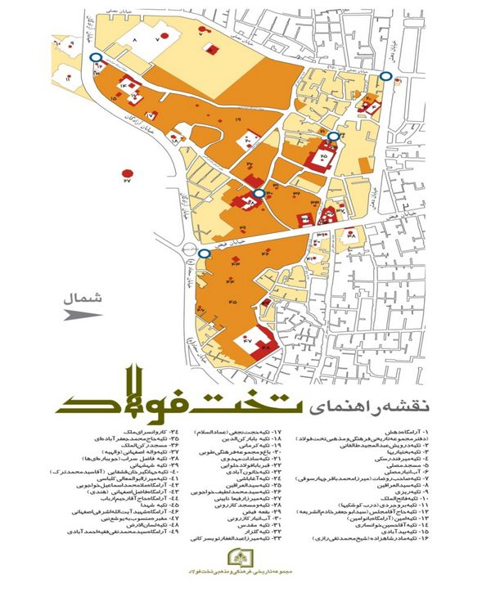
تصویر

ghaemiyeh.com

. جامع الأخبار، نقلاً عن: مستدرک الوسائل، ج 2، ص 104، ح 1547.
. السنن لابن ماجة، ج 1، باب «ما جاء فی زیارة القبور»، ص 500، ح 1569.
. «بابا» فی الفارسیة بمعنی «الأب» و فی النصوص التاریخیة یطلق علی شیوخ الصوفیة؛ کما أنه أحد درجات التصوف.
. کانت تحفر فی القدیم حفر کبیرة، ثم تُرسَل المیاه إلیها حتی تمتلئ، فتترک کی تتجمد فی الشتاء. فتتکون فی الحُفر ثلوج ذات ارتفاع مترین أو ثلاثة أمتار! ثم تغطّی بالأخشاب وما شابهها لکیلا تُذیب الشمس الثلوج،و تستفاد منها طوال فصل الربیع وخاصة الصیف. تسمی هذه الحفر المملوءة بالثلوج «ثلاجة».
. تُکتب بعض الکلمات فی الفارسیة بواو بعده الألف، مثل هذه الکلمة، لکن الواو لا تُقرأ فی التلفظ.
[2]. وهو الذی یسمی فی العربیة «الخط الفارسی»، وهو علی قسمین: نستعلیق عادی ونستعلیق مکسور. بمعنی أن الحروف تتکسر ویتصل بعضها ببعض. عندما یطلق «نستعلیق» بلا قید، فالمراد منه النستعلیق العادی. ظهر هذا الخط فی إیران فی القرنین الثامن والتاسع الهجریین/الرابع عشر والخامس عشر المیلادیین علی ید میر علی التبریزی بدمج خطی النسخ والتعلیق؛ ومن هنا جاءت تسمیته: «نسخ التعلیق» أو «النستعلیق». ثم ساهم خطاطون آخرون فی تطویره ومن بینهم: میر عماد حسنی القزوینی و میرزا غلام‌رضا الأصفهانی الذی طوّعه لآلات الطباعة، بما ساهم فی نشره. وقد ترجم الدکتور محمد ألتونجی (فی ترجمة کتاب أطلس الخط والخطوط لمؤلفه حبیب الله فضائلی) «النستعلیق المکسور» ب-«شِکسته نستعلیق»، وهو الاسم نفسه فی الفارسیة.
. تقابلها فی أصفهان «تکیه» وجمعها «تکایا»، وفی باقی مدن إیران تُستخدم الکلمة نفسها. طبعاً تختلف «تکیه» فی الفارسیة عما یستعمل فی العربیة بمعنی زاویة الصوفیة. فتطلق تکیه فی الفارسیة علی مدفن محصور بجدران فیها عدد من القبور. وتسمی التکیه بالمدفون الأشهر فیه أو من أنشئت التکیة له.
. یسمی فی الفارسیة: «سَنکاب». ف-«سنک» بمعنی الحجر، و«آب» بمعنی الماء. وهذه الأحواض إما مدورة وإما مربعة الأضلاع.
. یطلق علیها فی الفارسیة: «سقّا خانه»؛ أی: بیت السّقاء.
. فی الفارسیة: «کارِوان سَرا». ف-«کاروان» بمعنی القافلة، و«سرا» بمعنی البیت. وأما «الخان»، فهی أیضاً لفظة فارسیة الأصل، أطلقت علی مکان مبیت المسافرین.
. معجم مؤلفی الشیعة الإمامیة، ج 2، ص 117--120.
. لقد ذُکرت أربعة أدلة لتشیع بابا رکن الدین: الأول. قبته ذات الأضلاع الاثنتی عشرة، وهی تدل علی أنه شیعی إمامی؛ والثانی. تکریم کبار علماء الشیعة مثل الشیخ بهائی ومحمدتقی المجلسی والحاجی کلباسی إیاه؛ والثالث. العصر الذی توفی فیه، فهو فترة حکم آل مظفر فی فارس وأصفهان؛ والرابع. لم یتعرض مرقده للتدمیر فی زمان العلامة المجلسی الذی یقوم بترویج مذهب الشیعة.
. المجلسی، محمدتقی. روضة المتقین فی شرح من لا یحضره الفقیه، ج 14، ص 434.
. تاریخ أصفهان (مجلد الأبنیة والعمائر)، ص 63-64.
. المصدر السابق، ص 48-49.
[1] . Jean Chardin (1053-1124 ه-/1643-1713م).
. تطلق کلمة «سادات»، وهی جمع ل-«سادة» وهی بدورها جمع «سید»، فی الفارسیة علی من یکون من ذریة الرسول (ص) والأئمة (ع). فعندما نشاهد علی سبیل المثال «سید علی»، نفهم منه أنه من ذراری الرسول (ص) واسمه «علی»، ولیس «سید» فی الفارسیة بمعناه فی العربیة والذی یعادله فی الإنجلیزیة Mr. یذکر أنه لو کان رجل من قربی الرسول (ص)، ذکرت فی هذا الکتاب قبل اسمه کلمة «سید» خالیة عن «ال-»، بلا مسافة بینها وبین الکلمة التالیة لها. علی سبیل المثال، لو رأی القارئ عبارة «سیدصدر»، فهی تدل علی أن ذلک الشخص کان من أبناء الرسول (ص) واسمه صدر.
. لأن رسوماً دینیة کهذه أکثر ما تستخدم کانت فی المقاهی، والمقاهی فی القدیم کانت محل اجتماع الناس من مختلف الشرائح، ویأتیها قصّاصون (یطلق علیهم فی الفارسیة: نقّال؛ أی: من ینقل القصص والحکایات) لیحکوا حکایاتٍ وقصصاً عن مختلف الأحداث التاریخیة من الدینیة والملحمیة، بالإشارة إلی الرسوم المنقوشة علی الجدران أو علی ستائر یحملونها.
. کما ذکرنا فیما سبق، یطلق فی الفارسیة علی أولاد الرسول والأئمة (ع) لقب «السید». و«السادة» بمعنی أنهم أولاد النبی والأئمة (ع).
. الجَزی، الشیخ عبدالکریم. تذکرة القبور، ص 55. هذا الکتاب بالفارسیة ومن أوائل الکتب التی ألفت فی الزمن المعاصر عن تاریخ تخت فولاد والمشاهیر المدفونین فیها.
. میرداماد، محمدباقر. تقویم الإیمان. تحقیق علی أوجبی، ص 138-149.
. أی: إنه جدّ من ینتهی نسبهم إلی الإمام الحسین (ع).
. القزوینی، عبدالنبی. تتمیم أمل الآمل، ص 77-78.
. وفی الفارسیة مشتهر ب-«فاضل سراب».
. کشف اللثام، ج 1، ص 26.
. کشف اللثام، ص 32.
. تذکرة القبور، ص 40.
. أعیان الشیعة، ج 3، ص 400.
. أعیان الشیعة، ج 3، ص 402.
. الذریعة، ج 1، ص 23.
. و«بِهِشت» تعنی فی الفارسیة الجنّة؛ کأن بیته جنّة خالیة من الأخطار.
. کلمة «خوش‌نویس» تتکون من جزئین: «خوش» و«نویس». الأولی بمعنی جیّد والثانیة بمعنی کتابة. وهذا صفة من یکون خطاطاً.
. البروجردی، سیدعلی. طرائف المقال، ج 1، ص 61، الرقم 127.
. مادَر بمعنی الأمّ وشاهزادة بمعنی سموّ الملک. وقد یخفف فی الفارسیة فیقال: شازدَه.
. جِلّه بمعنی الأربعینی، وهی إشارة إلی الخلوة الروحیة التی یمارسها النساک لأربعین یوماً.
. بغیة الراغبین فی سلسلة شرف الدین، ج 1، ص 176.
. کان عالماً یقطن مشهد الرضا (ع)، وله کرامات عجیبة. «نُخود» (بالواو المعدولة) بالفارسیة بمعنی «الحِمّص» فی العربیة. وسبب تلقیبه ب-«نخودکی»، أنه عندما یأتیه الناس سائلین أن یفعل شیئاً لعلاج مرضاهم، یعطیهم حمّصاً أو عدة حمّصات تلی علیه الدعاء، فیأکله المرضی، وبعد أکلهم الحمص یشفون.
. هو منظومة ملحمیة کبیرة بالفارسیة اسمها «شاهنامه» أی: کتاب الملوک. قالها الفردوسی الشاعر المعاصر للسلطان محمود الغزنوی. فیها أمجاد الإیرانیین بشکل قصص منذ أقدم الأزمان حتی زمان الشاعر. وکان شاهنامه متداولاً بین العامة والخاصة، حتی نشأت فئة کانت مهنتهم قرائتها. ویسمی قارئ شاهنامه فی الفارسیة «نقّال». ربما یعادله بالعربیة القصّاص. وهو الذی یروی قصصاً عن الأبطال وأعمالهم البطولیة.
. منقولة من: زِندکی آیت الله جهارسوقی [= سیرة آیة الله الجهارسوقی] لحفیده المرحوم سیدمحمدعلی الروضاتی، ص 86 و 87.
. أعیان الشیعة، ج 9، ص 327.
. قصص العلماء، ص 75.
. البدر التمام، ص 22 - 23.
. البدر التمام، ص 27.
. ابن الحاج محمدجعفر. المتوفی 1351ه-/1932م. کان من التجار المحسنین والملتزمین. بقیت منه آثار خیریة کثیرة فی أصفهان وخاصة فی تخت فولاد. کان مساعداً للفقهاء الموالین لثورة الدستور، وشارکهم فی تأسیس «الشرکة الإسلامیة»، فأصبح المدیر العام لها. وهی شرکة أُسّست لمقاطعة البضائع الأجنبیة، والحؤول دون استیراد البضائع التی کانت تنتج النماذج المشابهة لها فی البلاد آنذاک. من آثاره الخیریة هذه القطعة وخزانة المیاه المجاورة لها. توفی عام 1351ه-/1932م ودفن فی القطعة المختصة بها. ثم نقلت رفاته إلی النجف الأشرف، ودفنت هناک سنة 1363ه-/1944م.
. کلمة «إمامزاده» مرکبة من کلمتین: «إمام» و«زاده» بمعنی الولد. وتعنی فی الفارسیة مقام ابن أو حفید للرسول (ص) أو الأئمة المعصومین (ع)، ولیس لها بدیل بالعربیة یعادلها بالکامل. ففی العربیة یقال مقامات الأولیاء، أو مشاهد الأولیاء.
. هو من روائع الأدب الفارسی قاله الحکیم أبوالقاسم الفردوسی المعاصر للسلطان محمود الغزنوی.
[1] . کلستان کلمة مرکبة من «کُل» و«سِتان». الأولی بمعنی الوردة والثانیة لاحقة تعنی مکان تواجد الشیء. فکلستان بمعنی مکان الورود.

